UNIVERSIDAD AUTÓNOMA DEL ESTADO DE MÉXICO
CENTRO UNIVERSITARIO UAEM TEXCOCO



MONOGRAFÍA POLÍTICO ADMINISTRATIVA DEL MUNICIPIO DE IXTAPALUCA 2000-2012

PRESENTA: SHEILA IVONNE MEJÍA RAMÍREZ

PARA OBTENER EL TÍTULO DE LICENCIADO EN
CIENCIAS POLÍTICAS Y ADMINISTRACIÓN PÚBLICA

DIRECTORA:
M. EN G. y A.P. KARINA REBECA RAMÍREZ GONZÁLEZ

REVISORES:

M. EN P.P. ANTONIO INOUE CERVANTES
DR. EN C. ALEJANDRO ALEJO POMPILIO AGUILAR MIRANDA
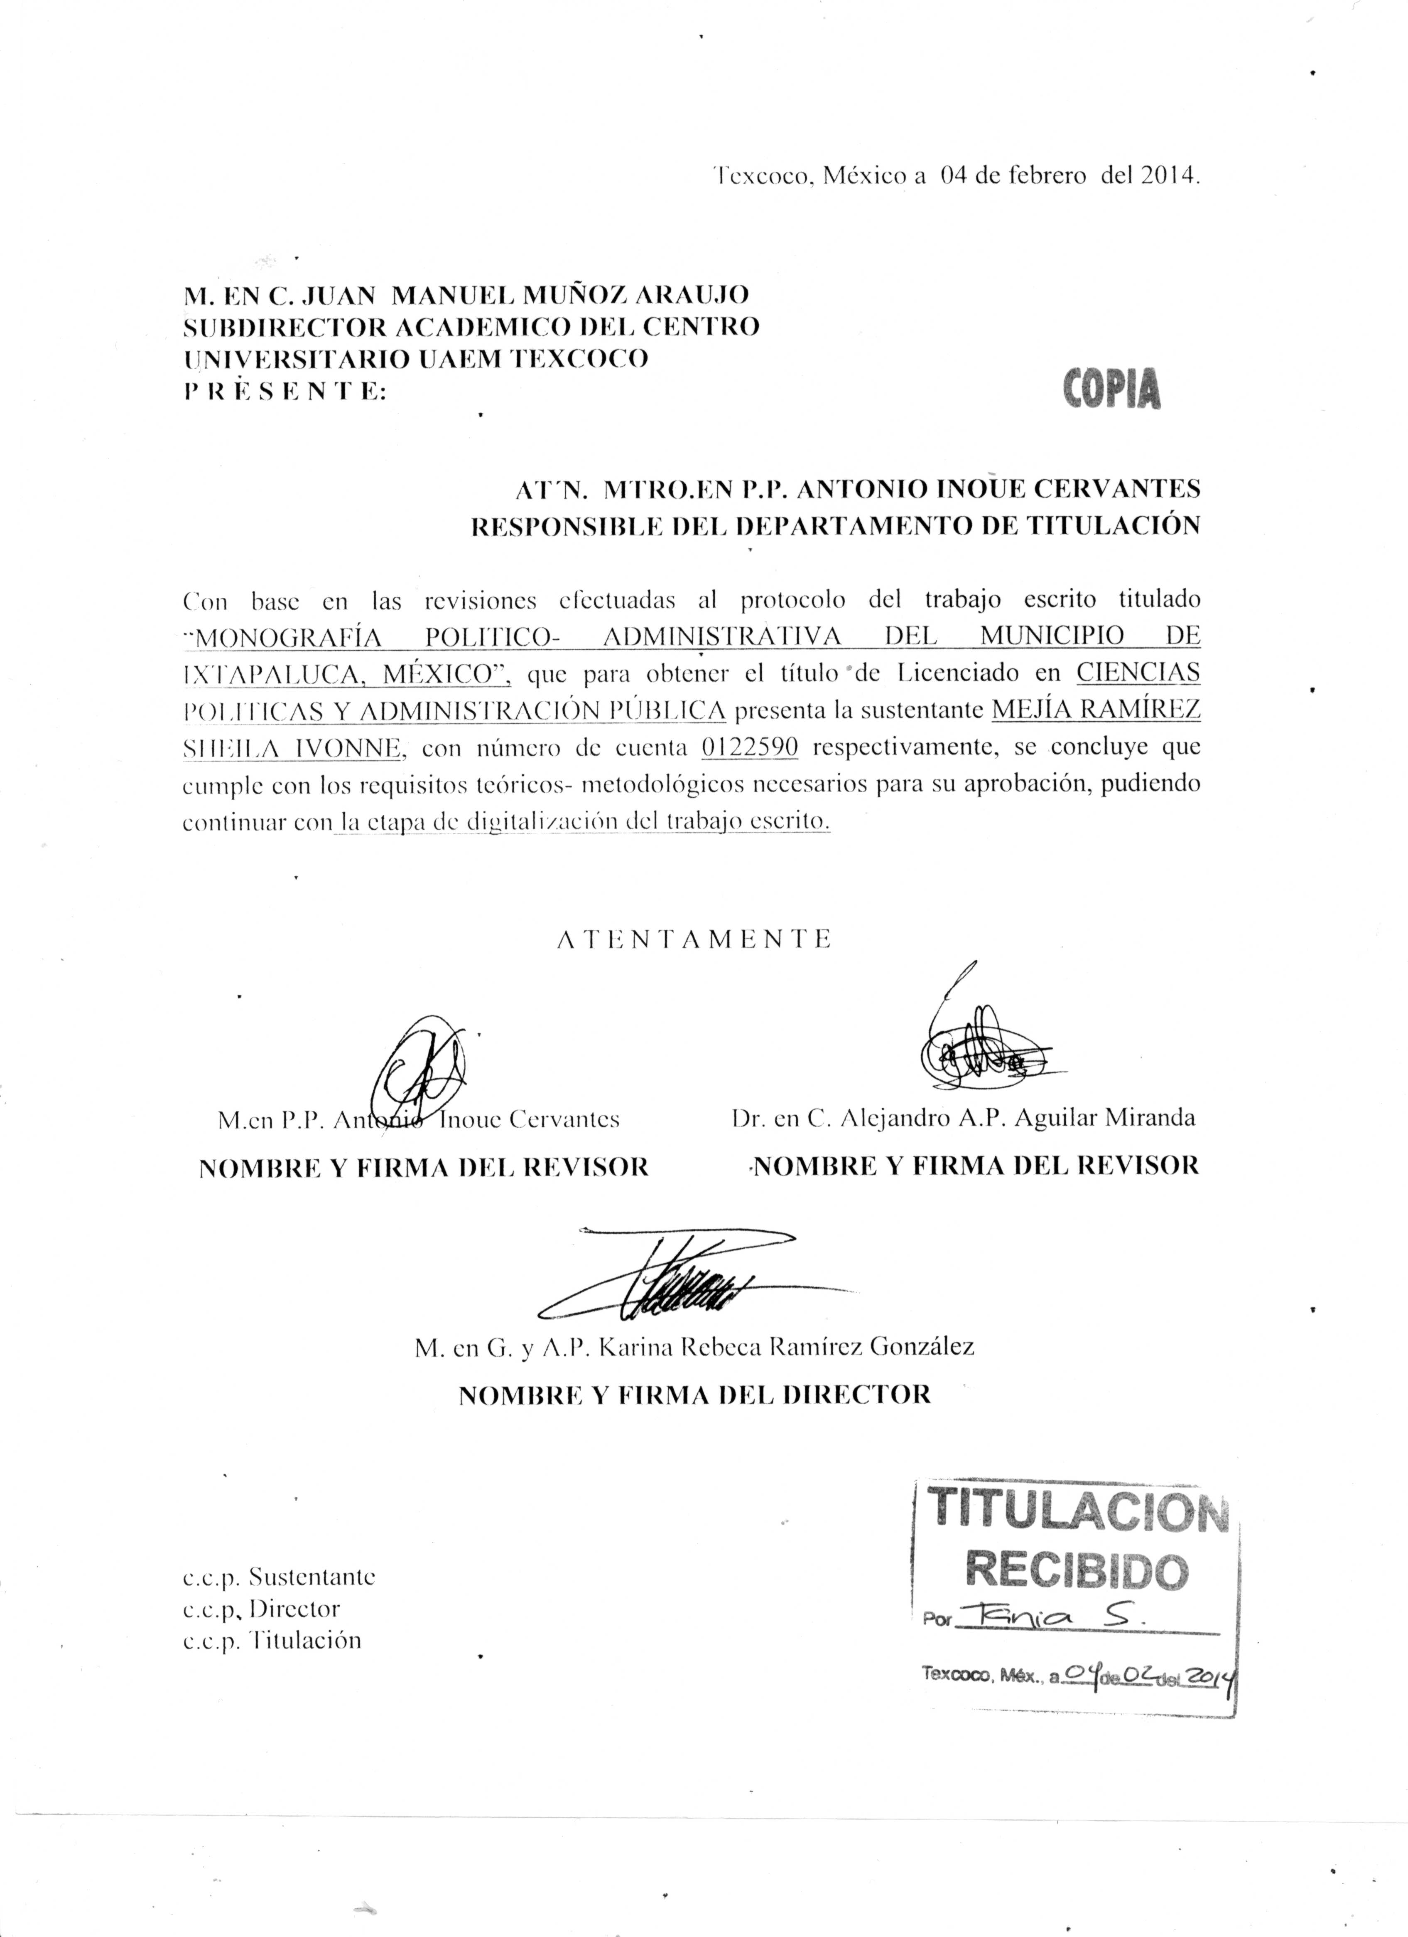

Contenido

INTRODUCCIÓN 3

CAPITULO 1. DESCRIPCIÓN GENERAL DEL MUNICIPIO DE IXTAPALUCA 4

CAPITULO 2. GOBIERNO MUNICIPAL 2000-2012 61

CAPITULO 3. CUENTA PÚBLICA 103

CAPITULO 4. REGLAMENTACIÓN Y NORMATIVIDAD……………………………………………………………..123

CAPITULO 5. CONTROL Y TRANSPARENCIA 130

CAPITULO 6. INSTITUCIONES TRASCENDENTES 135

CAPITULO 7. DINAMICA POLITICA 140

CAPITULO 8. SEMBLANZA POLÍTICA DE LA POBLACIÓN 140
PERSONAJES ILUSTRES Y DISTINGUIDOS…………………………………………………………..198
ANEXOS
FUENTES DE CONSULTA

Introducción
El Estado de México como entidad federativa muestra una gama de 125 municipios. Los cuales muestran peculiaridades que lo distinguen aún dentro del Estado. El Estado de México se erigió el 12 de marzo de 1824, es una de las 32 entidades que integra nuestro país aunque oficialmente se llama solo México, según lo dispuesto por el artículo 43 de la Constitución Política de los Estados Unidos Mexicanos, que a la letra dice: articulo 43.- “Las partes integrantes de la Federación son los Estados de Aguascalientes, Baja California, Baja California Sur, Campeche, Coahuila de Zaragoza, Colima, Chiapas, Chihuahua, Durango, Guanajuato, Guerrero, Hidalgo, Jalisco, México, Michoacán, Morelos, Nayarit, Nuevo León, Oaxaca, Puebla, Querétaro, Quintana Roo, San Luis Potosí, Sinaloa, Sonora, Tabasco, Tamaulipas, Tlaxcala, Veracruz, Yucatán, Zacatecas y el Distrito Federal”. Reformado mediante decreto publicado en el diario oficial de la federación el 13 de abril de 2011 (Citado en IIJUNAM, 2012).
Actualmente el Estado de México, se integra por 125 Municipios que representan su división territorial, su organización política y administrativa. Tal diversidad es característica relevante de cada municipio en el espacio nacional; sin embargo, ello no ha sido obstáculo que impida el análisis de esta institución, tan importante en nuestra configuración política, y que se ha constituido como el promotor del desarrollo económico y urbanístico del país y, desde luego, factor crucial en el desarrollo y modernización del federalismo mexicano.
Los 125 municipios están divididos en 16 regiones socioeconómicas de acuerdo a sus características geográficas y demográficas. Siendo el numero 39 el municipio de Ixtapaluca el cuál se ubica en la región III: conformada por Chicoloapan, Chimalhuacán, La Paz e Ixtapaluca, esté último nuestro municipio a presentar.
La monografía del Municipio de Ixtapaluca, responde a los lineamientos político- administrativa, a fin de ofrecer un panorama informativo sobre su propia evolución histórica a partir de la información disponible. Que en suma responde a la propia historia e identidad del Municipio, su forma de conformarse antes y ahora, sus características de la población de tipo demográfico, social, de salud, de ocupación y migración, con la finalidad de apoyar a entender y mejorar sus patrones de dirección y ejecución, y en su caso; apoyar en el diseño de políticas sociales y demográficas al interior de su Administración Municipal.
La presente monografía se estructura en 7 capítulos, iniciando el Primero. Con la Descripción General del Municipio de Ixtapaluca (denominación, toponimia, historia, medio físico, cartografía, división política, socio demografía y economía); el Segundo es el Gobierno Municipal comprendiendo (organización administrativa histórica y actual del municipio, cronología de los ayuntamientos, cronología de los presidentes municipales, autoridades auxiliares, órganos oficiales de colaboración, órganos de autoridades indirectas y autoridades ejidales; el Tercero advierte la Cuenta Pública; el Cuarto Reglamentación y Normatividad Municipal; el Quinto Control y Transparencia; el Sexto capítulo Instituciones Trascendentes respecto a (asociaciones religiosas, asociaciones filantrópicas y asociaciones civiles); Séptimo capítulo Dinámica Política (en lo social, electoral, agrario, religioso, intermunicipal e intergubernamental) información obtenida a través de entrevistas a Servidores Públicos y personalidades inmersas en el ámbito político-administrativo, al igual que el Octavo capítulo dónde se obtiene la Semblanza política de la población. Mismos que nos permitirán tener un panorama político administrativo del municipio de Ixtapaluca.
CAPITULO 1. DESCRIPCIÓN GENERAL
El primer capítulo está destinado a realizar una descripción general del Municipio, en el se aborda su historia, sus elementos físicos, su división política, describiendo brevemente las principales fuentes de información estadística en materia económica y sociodemográfica, a fin de dar cuenta de la evolución de las mismas a través del tiempo.
a. Denominación - Toponimia
Indagar sobre el estudio del origen y el significado del Municipio de Ixtapaluca, iniciará con su toponimia y denominación. La primera hace referencia a un neologismo formado por dos voces griegas: topos que significa lugar y ónoma que hace alusión a nombre; y la segunda que expresa que el nombre de Ixtapaluca proviene del idioma Náhuatl, cuyo nombre propio mexicano es “Iztapayucan”, que se compone de iztatl: sal, pallutl o pallotl: mojadura, y de can: lugar; por lo que se traduce como: "lugar donde se moja la sal" (e-local, 2012). El municipio de Ixtapaluca se erigió el 5 de diciembre, elevado a rango municipal en 1820.
 Glifo.- Aparece con un jeroglífico, sobre un campo blanco, un toponimio cuyos contornos son de color negro, mismos que posee en la parte superior, una figura ovalada en los extremos; conteniendo en ésta y en el centro de la figura principal, triángulos específicamente dispuestos (e-local, 2012). En este sentido, se hace referencia a la nomenclatura del municipio dado que es innegable que la forma de entender el presente es conociendo la historia. Tomando como referencia que en nuestro país (México) a lo largo del tiempo se han hecho esfuerzos por describir, interpretar y reconstruir los hechos del pasado. Tal es el caso de Ixtapaluca.
b. Evolución Histórica
Dentro de la evolución histórica se retoman datos que fueron obtenidos por la entrevista efectuada a la Cronista Municipal la Profra. Ana María Vargas Contreras.
Desde la época de la prehistoria.
Encontramos que la historia de la tierra comienza hace millones de años, su origen se explica por varias teorías como cosmogónicas, que dicen que la Era Primaria inició con la evolución de peces, anfibios e invertebrados; la Era Secundaria de reptiles monstruosos; la Era Terciaria de los mamíferos y la Cuaternaria la del hombre. Los restos humanos más antiguos se encontraron en Tlapacoya, Municipio de Ixtapaluca, hace más de 22,000 años. Este sitio ribereño del lago de Chalco, era un cerro de cuevas habitado por un reducido grupo humano, dedicados principalmente a la caza y a la pesca. Durante el Pleistoceno, se efectuó una migración de plantas y animales en Tlapacoya predominando restos de peces del género Chrosma (e-local, 2012).
Posteriormente 10,000 años antes de nuestra era, a final de la época glacial, hubo cambios en el clima, que ocasionaron la desaparición de los animales y los grupos nómadas dedicaron mayor tiempo a la recolección de frutas, semillas y diversos vegetales; perdiendo importancia la cacería. Desde la aparición del hombre sobre la tierra, su preocupación fue proveerse alimentos, el hambre y el frío eran sus enemigos implacables; convirtiéndose en víctima de la furia de los elementos naturales. 6,000 años a.C., obtiene su primera victoria; en su lucha por el dominio de la naturaleza, descubre la agricultura y la ganadería, aprendió a utilizar el fuego para calentarse y aprovechó las pieles de los animales para cubrirse.
Desde las culturas prehispánicas.
En el territorio municipal existen varias zonas con vestigios arqueológicos, lo que muestra la residencia de Culturas Prehispánicas, asentadas en el municipio; mismos que a continuación se mencionan de acuerdo a su periodicidad registrada.
En primer lugar, Acozac que data con la ocupación de la fase Azteca I (900 a 1200 d.C), continuando en la fase Azteca II (1200 a 1430) coincidiendo con el reinado de Techotlalltzin y fase Azteca III (1430 a 1421). El lugar fue fundado principalmente por grupos de extracción Texcocana (Acolhuas), primero bajo influencia Cholulteca y después de los Mexicas. Acozac fue conocido como Ixtapaluca Viejo hasta 1973, fecha en que los terrenos del antiguo Rancho de Acozac se lotificaron para dar lugar al fraccionamiento y club de golf del mismo nombre.
IMAGEN 1. PIRAMIDE DE ACOZAC
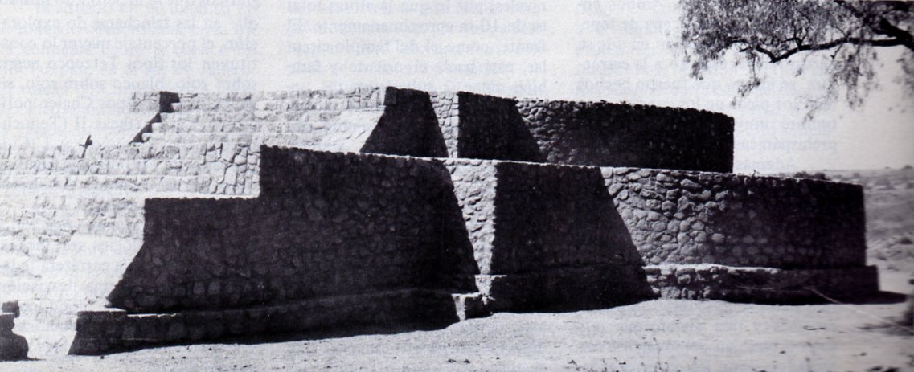
Fuente: Fotografía retomada de Vargas Contreras Ana María Cronista Municipal de Ixtapaluca (2010).

En segundo lugar, Ayotla que contiene un alto grado de historicidad porque en un sondeo antropológico se pueden encontrar evidencias de la vida prehispánica que vivía allí, principalmente la influencia Olmeca y Chichimeca.
Y por último, Tlapacoya que se localiza al pie del Cerro de Tlapacoya (mejor conocido como el Cerro del Elefante, debido a que tiene la silueta del parquidermo), encontrando evidencia sofisticada de piezas de alfarería creadas entre los años 1500 y 300 a.C, muestra muy representativa del arte mesoamericano del período Preclásico. Así como restos de seres humanos con una antigüedad de hasta 25, 000 años AP; lo que señala que Tlapacoya tuvo influencia de los Olmecas, poniendo en duda la veracidad de ciertas teorías sobre el poblamiento de América, relacionadas con la Cultura Clovis (la palabra Clovis hace referencia a la localidad de Clovis, en Nuevo México (Estados Unidos),que fundamenta sobre la teoría del poblamiento tardío del continente americano)
IMAGEN 2. PIRÁMIDE DE TLAPACOYA
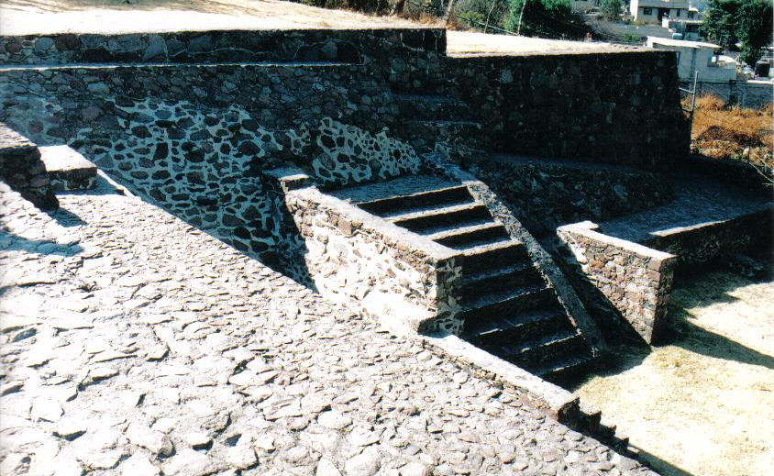
FUENTE: Fernández Fernando. (2012). [en línea], Disponible en Internet: http://www.fernandofernandez.org.mx/sitios.php. [Consultado el 11 de junio 2012].

Aunado a lo anterior, los primeros asentamientos en el territorio de este municipio: se registran entre los años 1100 a.C. y 100 d.C. cuando Xólotl inicia su reinado en Tenayuca Techotlala, dónde uno de sus hijos (fundador de Texcoco) tuvo un hijo llamado Ixtlixóchitl a quien nombró su sucesor, donándole 11 pueblos entre ellos Ixtapaluca y Coatepec. El señor que reinaba en Ixtapaluca se llamaba Izcotzin y el gobernador Cuahuitzilotzin; quien tuvo una participación valerosa, ya que los Tecpanecas, tomaron el lugar como entrada para llegar al reinado de Texcoco, apoderarse de él y derrotar a Ixtlixóchitl.
La región de Ixtapaluca, fue evangelizada por los frailes dominicos, la parroquia fue fundada en 1531, alcanzando gran importancia. Durante la evangelización en 1570, Coatepec había sido cuidadosamente distribuido y administrado. En un principio por los Franciscanos, y más tarde se les entregó a los Dominicos congregados en 1550; Ixtapaluca fue elegido en 1553 para realizar la reducción de los naturales localizados en los bordes de la zona lacustre, hacia la parte norte y para 1554 Ayotla, se congregó en San Juan Bautista Tlapizahuac.
Surgimiento Del Ayuntamiento
En el año de 1820, Ixtapaluca fue elevado al rango de municipio, por el Gobierno Virreinal. En 1846, cuando Modesto de Olaguíbel Martinón fue gobernador del Estado de México, se suscitó la intervención norteamericana; cuyas tropas se introdujeron al Estado de México en 1847, pasaron por Ixtapaluca rodeando el lago de Chalco, de ahí se dirigieron a Tlalpan, pues pensaban atacar Churubusco (E-LOCAL; 2012).
En 1858 el 23 de diciembre, el batallón de Celaya se pronunció y el conservador Miguel M. Echegeray, pronuncia el Plan de Navidad, en Ayotla- Estado de México. De hecho en 1865, el pueblo de Ixtapaluca deja de ser cabecera de la municipalidad de su nombre; en lo sucesivo hasta 1867 Ayotla fue cabecera municipal, por decreto de la Legislatura del Estado, siendo gobernada por el Jefe Político Quirino Vázquez Guerrero.
Durante el porfiriato, la formación de la hacienda, inicia a finales del siglo XVI y principios del siglo XVII; en este siglo la hacienda se consolida extendiéndose territorialmente. La importancia que tuvieron las haciendas en Ixtapaluca durante el Porfiriato se debió a la gran producción de maíz, frijol, haba, alfalfa, calabaza y maguey en tierras comunales principalmente. En 1887, Iñigo Noriega adquirió la Hacienda de Río Frío. Para 1889, hay cinco españoles propietarios de 11 haciendas y para 1900 cinco de estas haciendas pertenecen a Íñigo Noriega; para modernizarlas conto con mano de obra calificada, mandó traer obreros españoles especializados, ya que en los terrenos de las Haciendas de Zoquiapan y Río Frío, había un bosque de magueyes y tierras de temporal. Se inició la extracción de zacatón y la explotación de la resina, por ser un cultivo nuevo en la región y la más importante en el Estado de México (VARGAS; 2010: 12).
IMAGEN 4. HACIENDA DE SAN FRANCISCO ACUAUTLA
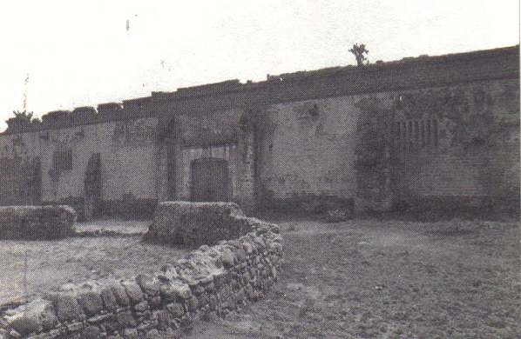
Fuente: Fotografía retomada de Vargas Contreras Ana María.
Cronista Municipal de Ixtapaluca (2010).

De acuerdo con fuentes orales, durante la época de la revolución, Coatepec fue el puerto por el cual los Zapatistas y Carrancistas pasaron con frecuencia. En 1914, Zapata llegó a San Francisco Acuautla, con la intención de repartir el maíz almacenado en la Troje de la Hacienda del Carmen.
IMAGEN 4. TROJE DE LA HACIENDA DEL CARMEN
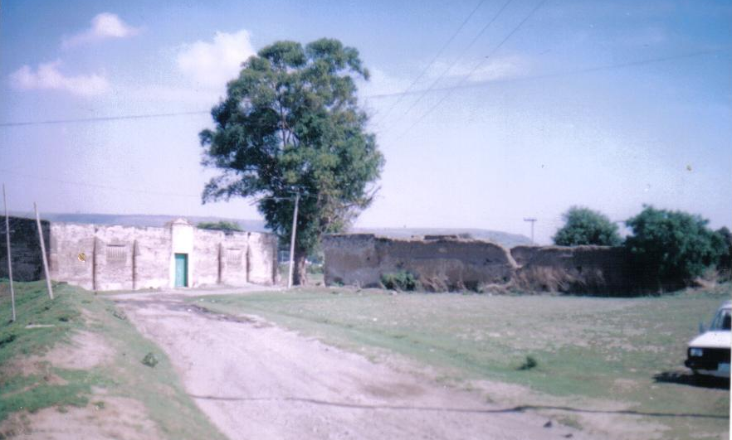
Fuente: Fotografía retomada de la Profra. Ana María Vargas Contreras
Cronista Municipal de Ixtapaluca (2010)
Este fue un período difícil para los habitantes de Ixtapaluca, poco tiempo después Zapata incendió la Hacienda de San Francisco Acuautla; debido a los diversos problemas que la lucha revolucionaria trajo a Ixtapaluca, la mayoría de los habitantes la abandonó. La Hacienda de Acuautla, tomada por los Carrancistas sirvió de cuartel, la de Zoquiapan fue quemada, su dueño Íñigo Noriega huyó. Otra de las haciendas importantes fue la de Canutillo, donde actualmente se encuentra ubicada la Unidad Habitacional San Buenaventura, también fue propiedad de Íñigo Noriega. En las haciendas del municipio de Ixtapaluca; se han encontrado tesoros incalculables, dándonos a conocer las riquezas que acumularon sus dueños con la explotación de los peones (Vargas, 2010: 13-14).
IMAGEN 5. HACIENDA DE CANUTILLO
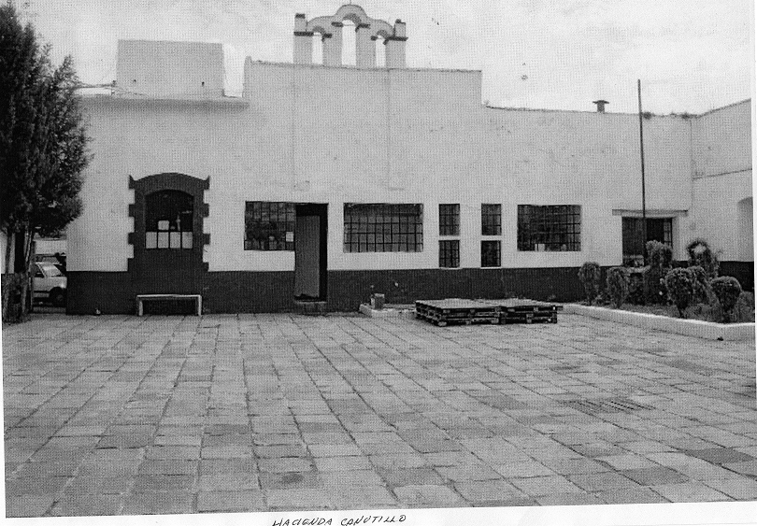
Fuente: Fotografía retomada de Vargas Contreras Ana María
Cronista Municipal de Ixtapaluca (2010)

En el año de 1930, se inició la industrialización en el municipio, con la instalación de la fábrica de yeso El Tigre. En los años 1969 y 1970, se suscitó un movimiento obrero de trascendencia nacional en la Fábrica de Hilados y Tejidos Ayotla Textil, S.A., dando por resultado la liquidación de la gran mayoría de empleados y obreros.
En una visión actual del municipio, durante los últimos veinte años han marcado un proceso de transformación profunda en el municipio, ya que con la entrada del neoliberalismo económico se comienza la construcción de Conjuntos Habitacionales, al principio pequeños como: San José de La Palma y Geovillas de Ayotla, para finales de 1996 se comienza con el proyecto de la Unidad Habitacional Los Héroes que constituiría en su momento el conjunto más grande de América Latina con alrededor de 18 mil casas. Este conjunto seria desplazado más tarde por el Conjunto Habitacional San Buenaventura que tras múltiples secciones llego a acumular 23 mil hogares siendo así el más grande de México. Aparte de estos dos mega proyectos, existieron también otros no mucho menores, como Geo- Villas de Santa Bárbara asentada en la ex Hacienda de Santa Bárbara propiedad del General Plutarco Elías Calles y la Unidad Habitacional Cuatro Vientos con cerca de 15mil casas (PMDU- IXT; 2005: 48).
IMAGEN 6. UNIDAD HABITACIONAL LOS HÉROES IXTAPALUCA
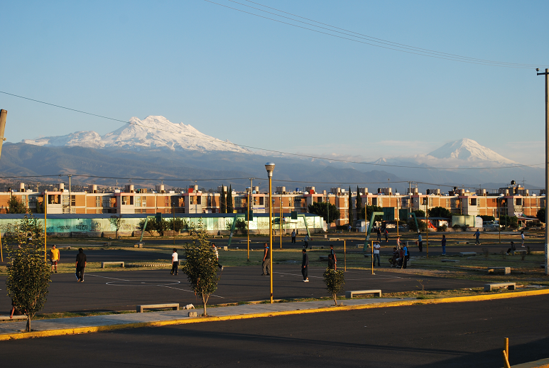
Fuente: Fotografía retomada de Vargas Contreras Ana María
Cronista Municipal de Ixtapaluca (2010)
De acuerdo Vargas (2010) el índice de población ha aumentado, ocasionando muchos estragos sobre todo ante la escasa infraestructura, ya que mucha de la población trabaja o estudia fuera del municipio principalmente en el Distrito Federal provocando grandes desplazamientos pendulares característicos de una ciudad dormitorio. La población se incrementó de 180 mil habitantes en 1990, a cerca de 500 mil habitantes en el 2005, de acuerdo al conteo de población INEGI, 2010.

PERIODICIDAD DEL MUNICIPIO
La periodicidad nos ofrece los acontecimientos históricos del Municipio, en intervalos fijos de tiempo. No obstante, Ixtapaluca ha sido testigo de diversos acontecimientos, tanto locales como nacionales. Para ello, veamos la siguiente tabla, y conozcamos más acerca de Ixtapaluca y su injerencia política, social y cultural.
TABLA 1. PERIODICIDAD DEL MUNICIPIO
1000 | A.C. Ixtapaluca recibe influencia de Tula.
1286 | Durante su peregrinaje, los Mexicas llegaron a Tlapizahuac, lugar donde algunos decidieron quedarse a vivir.
1483 | En el año ce acatl, inició Tizoc el gran Teocalli (palabra náhuatl que significa: "Calli, Casa o Recinto" y "Teotl, dios") es una pirámide mesoamericana coronada por un templo).  Ahuizotl, lo terminó 7 años después, pidiendo a los pueblos de: Coatlinchán, Coatepec, Iztapallocan, Chimalhuacán, Tepetlaxtoc y Papalotla; esclavos para el sacrificio en el estreno del gran Teocalli.
1483 | Nezahualpilli, para la Hacienda Real reservó los pueblos de: Coatepec, Iztapallocan, Xaltocan, Tepepulco, Zempoallan, Tizayucan, para cobrar los tributos.
1527 | Llegaron los primeros religiosos de la orden Seráfica.
1527 | Coatepec, pidió la propiedad de los terrenos del paraje Iztapalteyotl y Nopala.
1531 | Fue fundada la parroquia de Ixtapaluca, alcanzando gran importancia.
1543 | Ixtapaluca fue encomienda de Juan de Cuellar, el Virrey Luis de Velasco se la concedió pidiendo a sus habitantes el tributo siguiente: cada 80 días 15 cargas de ropa, cada 10 días dos gallinas, una de la tierra y otra de castilla; media fanega de maíz, leña, carbón, huevos, manojos de ocote, 4 indígenas que cuidaran el ganado en la estancia y 5 que cultivaran el maizal.
1552 | Los habitantes de Ixtapaluca fueron nuevamente obligados a pagar tributo por Diego Ramírez, juez de comisión y visitador de su majestad en Nueva España; para entonces el encomendero era Andrés de Cuellar, la tasación consistió en 200 pesos de oro común, 100 gallinas de la tierra, entregando cada tres meses la cuarta parte y cada año el cultivo de 2 sementeras.
1916 | Los vecinos de Ayotla, se encuentran comprendidos en el Artículo 3º. De la Ley Agraria., del 6 de enero de 1915, por lo que es procedente la dotación de tierras que tienen solicitadas.
Continúa…

TABLA 1. PERIODICIDAD DEL MUNICIPIO
1916 | Esclarecimiento de las alarmantes noticias sobre Zapatistas que divulgó el administrador de la Hacienda de Venta Nueva.
1918 | El señor Mariano Miranda, oriundo de Coatepec fue Zapatista y el General Obregón, lo ascendió como militar. Fue capitán segundo de las Fuerzas Armadas de Zapata; al mando del General Gildardo R. Magaña, cuando éste se rindió.  Con Álvaro Obregón, le dieron a Miranda el cargo de pagador de los Revolucionarios.  Los Carrancistas quemaron el pueblo de Coatepec; por ser Zapatista.
1918 | El 16 de mayo, se expidió un oficio del Superior Consejo Universitario de Educación, relativo a la propuesta que se hizo de la señorita Luz Hernández, para Profesora de la Escuela Oficial de Niñas de la Cabecera, una segunda propuesta que se presentó fue la de la señorita Agustina López.
1918 | El 27 de junio, toma posesión como encargada de la Dirección de la Escuela Oficial de Niñas, la señorita Luz Hernández; dándole los lineamientos necesarios para que avise a los padres y lleven a sus niñas para iniciar la apertura de la Institución Educativa.
1918 | El 4 de octubre, el Cabildo de Ixtapaluca, propuso al señor Quintín González para Profesor de la Escuela Oficial de Niños, de esta Cabecera; no aceptó, informando por oficio al Gobierno del Estado.
1920 | El ciudadano Fernando Best, inspector de escuelas de los Distritos que conforman el Estado de México; pide documentación, que justifique el trabajo de maestro del señor Emiliano Sosa, a quien se le ha propuesto ser Director de la Escuela Oficial de Niños de esta Cabecera Municipal.
1921 | Se funda la Escuela Elemental de San Francisco Acuautla.
1926 | Se hizo la reconstrucción de las escuelas, para niños y niñas, con fondos recabados de la población de Ixtapaluca.
1927 | En Ixtapaluca, se presentó un levantamiento cristero, encabezado por antiguos zapatistas.
1932 | En Ayotla, estaba la estación del ferrocarril frente a la casa del señor Trueba, el jefe de estación era don Gonzalo García.
1933 | Vecinos del pueblo de Río Frío, solicitan que el lugar de su residencia, se eleve a la categoría de municipio.
1935 | En el pueblo de Ayotla, inicia sus trabajos, la fábrica de refrescos "El Número 1", su dueño el señor Gil Fernández.
1947 | Pierre de Ramos, escritor cubano escribió a Ixtapaluca; la novela "Caminito de Cedros" inspirada en el Rancho San José de la Palma, propiedad del señor Silviano Nieto, su musa fue una de las hijas de dicho señor, por su juventud y belleza.
Continúa…

TABLA 1. PERIODICIDAD DEL MUNICIPIO
1950 | En este año, el Municipio tenía una población total de.- 10,796 habitantes, distribuidos de la siguiente manera: Pueblos, Ranchos, Granja, Colonias, Estaciones del Ferrocarriles.
1958 | 24 de diciembre, se segrega el pueblo de Río Frío, del Municipio de Tlalmanalco y se agrega al de Ixtapaluca, ambos pertenecientes al Distrito de Chalco.
1973 | Se entregaron al municipio planos y proyectos del nuevo Palacio Municipal.
1975 | Destitución del C. José Morales González como Presidente Municipal Constitucional, siendo nombrado Presidente Interino, el C. Fermín Alfaro Zadena.
1977 | Obras de drenaje en Tlapacoya, destruyen monumentos arqueológicos, se pide al INAH, enviar antropólogos para el rescate de piezas.
1980 | En Ixtapaluca, existe un Juzgado de Paz.
1988-1990 | Se fomentó la piscicultura con la siembra de carpa en: San Francisco Acuautla en la presa de Tejalpa con 4,000 peces y en el Jagüey Guerrero con 2,000; en Coatepec y San Francisco se sembraron otros 4,000 peces, haciendo un total de 10,000 carpas; en Río Frío fueron sembradas 3,000 truchas.
1989 | Se autoriza, el fraccionamiento para la construcción de vivienda de tipo popular, denominado San José de la Palma, Municipio de Ixtapaluca el 12 de julio.
1990 | El Gobernador del Estado de México, Lic. Ignacio Pichardo Pagaza autorizó, a través de la Procuraduría de Justicia y de la Subprocuraduría, con sede en el Municipio de Amecameca, la instalación de una oficina del Ministerio Público del fuero común, desde el mes de noviembre en la Delegación Municipal de Ayotla.
1995 | 7 de diciembre se creó la segunda Oficialía del Registro Civil en la Delegación Tlapacoya.
1995 | 10 de octubre, el Lic. Carlos Rojas Gutiérrez, Secretario de Desarrollo Social, constató el buen desarrollo de los Programas de Vivienda Digna, del Gobierno Estatal en coordinación con el Municipal.
1995 | En las fechas del 4 de enero, 10 de junio, 16 y 23 de agosto, 10 de octubre; el Lic. César Camacho Quiroz, realizó cinco visitas al Municipio; en las que inauguró obras de beneficio común. La Lic. Ma. Eugenia San Martín de Camacho, realizó cuatro visitas; dando muestras de apoyo y cariño a la comunidad.
1996 | 19 de junio, se creó la tercera Oficialía del Registro Civil en Villas de Ayotla, Municipio de Ixtapaluca. Actualmente se reubico en el interior de la Delegación de Ayotla.
1996 | En el concurso de Desarrollo Integral Municipal, Ixtapaluca, ganó el tercer lugar de los municipios de la zona oriente; siendo premiado con ese galardón.
Fuente: Disponible en Internet: http://www.e-local.gob.mx/wb2/ELOCAL/EMM_mexico [Consultado el 08 junio 2012].

No cabe duda la importancia que tiene la periodicidad en un municipio, pues nos deja entre ver las vicisitudes por las que ha transitado para conformar un municipio más sólido, sin embargo Ixtapaluca no escapa de continuar renovándose ante los cambios a nivel global porque a decir de Anthony Giddens “Vivimos un periodo crucial de transición histórica en el que los cambios que nos afectan no se reducen a una zona concreta del globo, sino que se extienden prácticamente a todas partes”(Giddens, 2000: 04) y por ende, llegan a influir en esta pequeña parte de la esfera.
TRADICIONES
De acuerdo a la Real Academia (2001) la palabra Tradición proviene del latín traditio, y éste a su vez de tradere, "entregar". Es tradición todo aquello que una generación hereda de las anteriores y por estimarlo valioso, lega a las siguientes. Se considera tradicionales a los valores, creencias, costumbres y formas de expresión artística característicos de una comunidad, con el folclore o "sabiduría popular".
Para Guiddens (2000) tradición y costumbre, han sido la materia de las vidas de la mayoría de la gente durante gran parte de la historia. Las raíces lingüísticas de la palabra tradición son antiguas. La palabra inglesa tiene sus orígenes en el termino latino tradere, que significa transmitir o dar algo a alguien para que lo guarde. El termino tradición como se usa hoy, es en realidad un producto de los últimos doscientos años en Europa. La idea de tradición, entonces, es en si misma una creación de la modernidad (Guiddens, 2000:20).
En este marco, el municipio de Ixtapaluca cuenta con tres fiestas patronales de gran importancia, éstas celebran a diferentes Santos Patrones del municipio con suntuosidad y comida tradicional. La primera fiesta patronal celebrada en Ixtapaluca en el mes de mayo, se lleva a cabo la del "Señor de los Milagros" patrón de la cabecera municipal. Por relatos de los lugareños, sabemos que esta festividad cuenta con más de 100 años de tradición, donde los pobladores muestran el enorme fervor y aprecio que tienen por el Santo Patrono; es una fiesta movible debido a que en esta festividad se acostumbra el convite; que consiste en invitar a la población el día miércoles por la tarde a una procesión que recorre todas las calles del pueblo acompañada de la tradicional banda de música, cohetes, cantando vivas al Señor de los Milagros y repartiendo estampas con su efigie; el día jueves se elaboran portadas de flores y semillas e hilos de plástico cortado, adorna las calles, junto con los tradicionales tapetes de aserrín de los cuales Ixtapaluca ha hecho un arte propio, se acompañan de bandas musicales de viento, danzantes, juegos pirotécnicos, juegos mecánicos y jaripeos. La gastronomía también es una tradición en la elaboración de mole, barbacoa, mixiotes y los ricos curados de pulque (e-local, 2012).
IMAGEN 7 Y 8. SEÑOR DE LOS MILAGROS
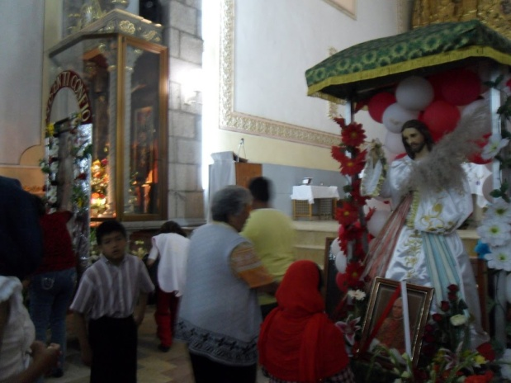
Fuente: Fotografía retomada del sitio http://ixtapalucadigital.blogspot.mx/p/mi-municipio.html
La segunda fiesta patronal es en honor a San Jacinto; se realiza en el mes de agosto y al igual que en la fiesta del Señor de los Milagros, se realiza en grande, con la compañía de las personas que le tiene mucho fervor al Santo. La tercera y última, fiesta patronal, también conocida como “Fiesta Litúrgica o Devocional”, cada ocho días, después del domingo de resurrección, se realiza una fiesta en honor al Señor de la Misericordia. Desde la Parroquia de San Jacinto la fiesta es organizada a partir del año 2000 por el “Apostolado de misioneros y devotos de Jesús, Señor de la Misericordia” apoyados en un inicio por el entonces Obispo de la Diócesis de Netzahualcóyotl Don Carlos Garfias Merlos. Así se pudo llevar a los fieles a convivir en una fiesta sana y en armonía.
IMAGEN 9. PARROQUÍA DE IXTAPALUCA
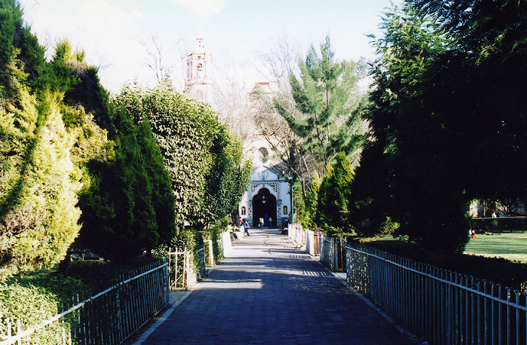
Fotografía tomada por Mejía Ramírez Sheila Ivonne (2012).
A decir de la profesora Vargas (2010), también se cuentan con los pueblos realmente antiguos de la comunidad los cuáles también tienen tradiciones particulares, como es el caso de Ayotla, Coatepec y San Francisco Acuautla. En primer instancia, la comunidad de Ayotla se festejan tres fiestas patronales: la llegada de la Virgen del Rosario en la segunda semana de febrero, en ese mismo mes el 28 el día de San Judas Tadeo y el 7 de octubre el día de la Virgen del Rosario. Al respecto se dice que hace mucho tiempo sólo se festejaba a San Judas Tadeo, pero en una peregrinación de la virgen del Rosario en la que sus feligreses descansaron en la Iglesia, la virgen se puso excesivamente pesada por lo que no pudieron llevársela y desde ese entonces se dice que la virgen no quiso irse de Ayotla y ahora año con año se festeja siendo la imagen que ahora se encuentra en la parroquia.
Además de las fiestas patronales, se festejan los días 1 y 2 de noviembre Día de Muertos, en los que niños y adultos se disfrazan para ir a pedir dulces y entrada la noche se realiza una procesión, acompañada de la banda de música; y en Semana Santa se hace la Representación de la Pasión de Cristo, desde el domingo de ramos hasta el Domingo de resurrección, recorriendo las calles del pueblo y culminado con la quema de juegos pirotécnicos. Y por último el carnaval el cuál surge a raíz de hace 50 años en la “Fábrica Ayotla Textil” donde se construyó un conjunto habitacional de nombre “Fraccionamiento José de la Mora” en apoyo a sus trabajadores que venían desde Puebla. Estos trajeron parte de sus tradiciones y costumbres mismas que se han venido incorporando a las celebraciones del municipio. En el carnaval, los hombres se visten de mujeres y bailan al ritmo de la música interpretada por una banda de viento. Algunos se disfrazan de ángeles y otros de demonios, se persiguen mutuamente hasta que los ángeles con ayuda de sus espadas atraviesan a los demonios y los cuelgan finalizando la celebración cada 21 de marzo. Esta fiesta se caracteriza por no tener vínculo con alguna iglesia y toda la organización corre a cargo de los vecinos del fraccionamiento.
En segunda instancia, Coatepec celebra a la Virgen del Rosario a finales del mes de octubre, y en “San Francisco Acuautla” cada 4 de octubre se lleva a cabo la celebración de la parroquia de San Francisco de Asís. Ambas se caracterizan por iniciar con procesiones donde los Santos salen a recorrer las calles principales del pueblo, la gente los recibe con altares y adornan las calles por donde se hará el recorrido acompañado por una gran cantidad de feligreses tanto locales como visitantes. En las dos fiestas se pueden disfrutar jaripeos, juegos mecánicos, juegos pirotécnicos, bailes y comida.La imagen del pueblo de San Francisco de Asís es una reliquia histórica para la comunidad de Acuautla; su origen es europeo y fue traída por los evangelizadores en épocas coloniales con la intención de atraer a los nativos a la religión católica, la imagen está tallada en madera y debido a su deterioro se le han realizado múltiples restauraciones (Vargas, 2010).
MEDIO FÍSICO
1. LOCALIZACIÓN GEOGRÁFICA.
De acuerdo, al Plan Municipal de Desarrollo Urbano (PMDU) (2003) no se prejuzga los límites territoriales del municipio, únicamente establece los reconocidos oficialmente por el Gobierno del Estado de México, con base en lo dispuesto por el artículo 7 de la Ley Orgánica Municipal. Siguiendo con la tesitura del Plan de Desarrollo Urbano (2003) el municipio está enclavado en la zona oriente del Estado de México, se localiza a los 19º 14´ 30" de latitud norte, al paralelo 19º 24´ 40" y longitud oeste al meridiano 98º 57´ 15". Está situado entre las carreteras nacionales de México-Puebla y México-Cuautla que pasan precisamente dentro de su territorio y se bifurcan ambas rectas enfrente de lo que fuera en otra época, la gran finca ganadera llamada Santa Bárbara propiedad del General Plutarco Elías Calles. Dista 7 ½ kilómetros de Chalco, a 32 kilómetros de la capital de la República Mexicana y a 110 km. de la ciudad de Toluca.
LIMITES
Limita al oriente con el Estado de Puebla, norte con Chicoloapan y Texcoco; al sur con Chalco y Tlalmanalco; al este con el Estado de Puebla y al oeste con Chicoloapan y Los Reyes La Paz, al poniente con el Municipio de Valle de Chalco Solidaridad, es la municipalidad número 22 en cuanto a su extensión territorial y representa el 1.36% del territorio estatal (PMDU, 2003).
EXTENSIÓN
El territorio municipal de Ixtapaluca, conserva la extensión y límites actuales reconocidos conforme a la ley, en 1980 la superficie era de 206.13 km² y 25 localidades, ampliándose para 1990 a la actualidad con una superficie de 315.10 kilómetros cuadrados con 37 localidades (GMDU; 2003: 10).

Imagen 1. Territorio municipal de Ixtapaluca.
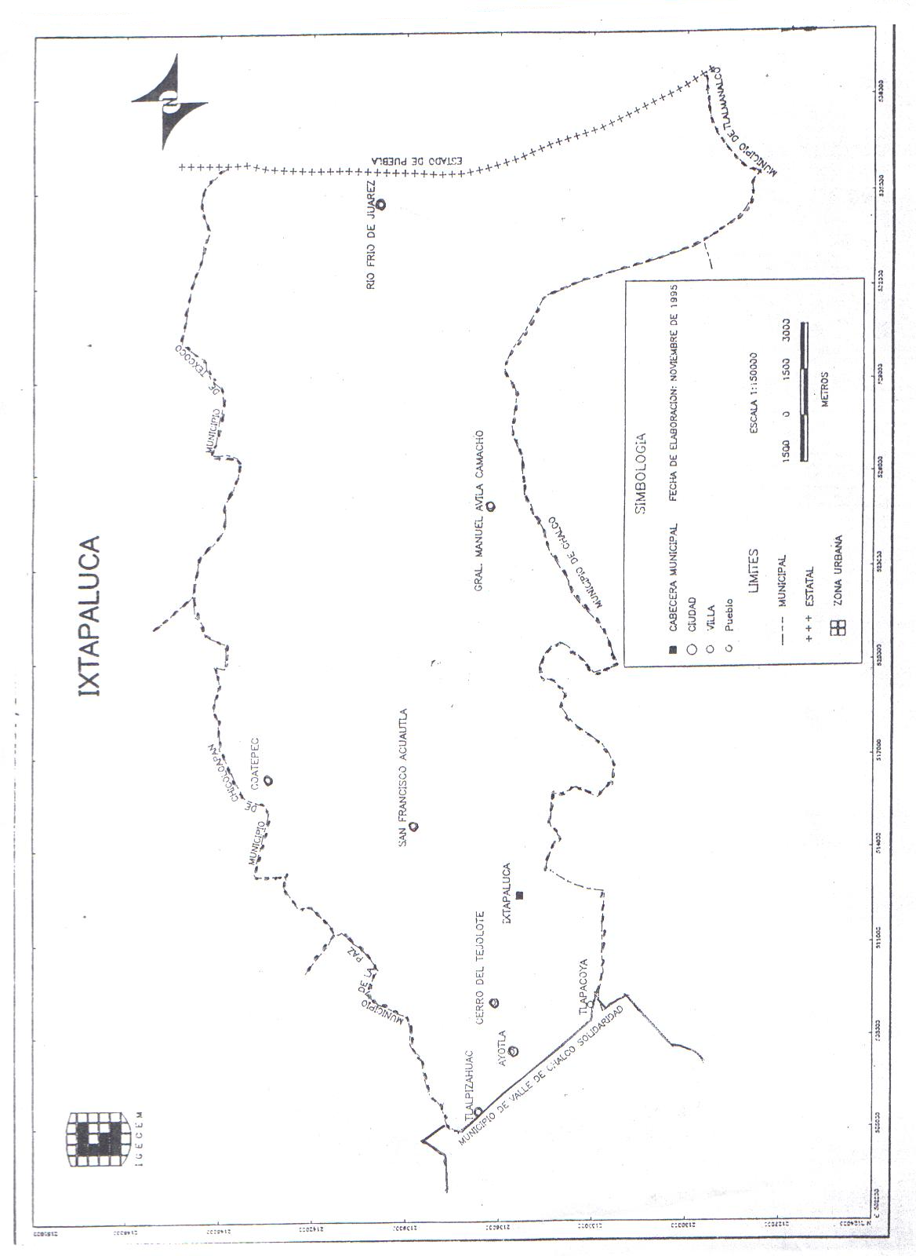
Fuente: Vargas Contreras Ana María. Cronista Municipal de Ixtapaluca. Monografía de Ixtapaluca 2010.
2. DIVISIÓN POLÍTICA
Dentro del Municipio de Ixtapaluca actualmente se reconocen un total de 124 localidades; nueve delegaciones Tlalpizahuac, Ayotla, Tlapacoya, Tejolote, Ixtapaluca (Cabecera Municipal) Coatepec, San Francisco Acuautla, Rio Frio y Manuel Ávila Camacho y 14 subdelegaciones. El municipio también se encuentra integrado por 35 Conjuntos Urbanos (Bando Municipal, 2012).
La Regionalización Política del municipio está comprendido en el XL distrito local electoral y el XV distrito federal electoral.
PRINCIPALES LOCALIDADES:
Ixtapaluca cuenta con la Cabecera Municipal y siete comunidades de arraigo y tradición. Aunque convergen en un mismo territorio cada una tiene su historia y una nueva reintegración urbana; por ejemplo el Bando Municipal 2012 nos señala que el pueblo de Ayotla está integrado por 33 localidades, Coatepec cuenta con 7 localidades, San Francisco Acuautla con 12 localidades, Tlapacoya con 5 localidades, Tlalpizahuac con 7 localidades, Río Frío de Juárez y Ávila Camacho; colonias que se han incrementado en los últimos años ya que eran suelos irregulares y no eran reconocidas (IXT BM: 2012). De acuerdo a E-local (2012), las comunidades del municipio son las siguientes:
La cabecera municipal se integra por más de 20 localidades. Algunas de las más representativas son: Ayotla es originaria del náhuatl en donde se compone por ayotl-tortuga y tla-lugar/abundancia, es decir “lugar en donde abundan las tortugas”. La vida económica de la población se funda en el comercio principalmente. Cuenta con 30,000 habitantes y dista de la cabecera municipal, 5 kilómetros. En 1875, se fundó la iglesia que está ubicada en la localidad. En Ayotla se suscitó un movimiento obrero que tuvo trascendencia a nivel nacional en la Fábrica de Hilados y Tejidos Ayotla Textil S.A.; puesta en servicio en 1947 e inaugurada oficialmente por el presidente Adolfo Ruíz Cotines, siendo una fuente de empleo de la región hasta hace unos años, ahora en gran parte de sus instalaciones fue construido un centro comercial: El Patío Ayotla (Centros Comerciales).;Coatepec en donde se han encontrado restos fósiles de la fauna prehistórica que aquí habitaban como es el mamut y el bisonte. Su gastronomía es exquisita, con la barbacoa y el pulque. La población finca su desarrollo económico en 2 actividades la agricultura y la venta de grava, arena y tepetate, que extraen de las minas administradas por Bienes Comunales. Cuenta con 20,000 habitantes y dista de la cabecera municipal, 10 kilómetros.
Posteriormente, San Francisco Acuautla: que se compone de ATL, y CUAUHTLA, que significa Bosque en el agua o Bosque junto al agua. Acuautla se traduciría como “Bosque del agua”. San Francisco Acuautla, “tienen sus orígenes a mediados de siglo XV, cuando los indígenas texcocanos y chalcas lo convierten en el mercado local”; pueblo de cultura, historia y tradición, debe su nombre a los primeros pobladores, quienes al llegar al paso entre las comunidades prehispánicas de Coatepec e Ixtapaluca encontraron un extenso territorio de grandes bosques y una gran cantidad de agua que corría por los ríos que abastecían este lugar. Basa su economía en la agricultura, siembra de maíz y hortalizas, y venta de arena, grava y tezontle que extraen de sus minas ejidales. Cuenta con 20,000 habitantes, dista de la cabecera municipal, 6 kilómetros. (SANTANA; 2009: 04)
Consecuentemente, Tlapacoya: la población se dedica al pequeño comercio, artesanías de barro, pequeñas industrias. Cuenta con 25,000 habitantes, dista 3 kilómetros de la cabecera municipal; Tlapizahuac: una pequeña porción de terreno lo emplean en la agricultura, hay industrias de reciclaje de vidrio, calderas industriales, varillas y de yeso. Cuenta con 20,000 habitantes, a 12 kilómetros de distancia de la cabecera municipal; Colonia Manuel Ávila Camacho: su actividad económica es 100% agrícola, sus principales productos son maíz, trigo, cebada, papa, garbanzo, haba. Cuenta con 5,000 habitantes, dista de la cabecera municipal 17 kilómetros y por último, Comunidad De Río Frío: se dedica a la siembra de maíz y trigo, venta de madera y carbón; tiene 8,000 habitantes y dista 67 kilómetros de la cabecera municipal (E-local, 2012).
Las localidades, esgrimidas líneas arriba corresponden a las principales comunidades del municipio de Ixtapaluca; en ellas radica su historicidad, costumbres, tradiciones, en suma, la conformación de su cultura. Actualmente, las localidades se han incrementado como se observará en el segundo capítulo y muchas de ellas se desarrollan en un contexto diferente al de las comunidades típicas.
3. CARTOGRAFÍA
La cartografía del municipio de Ixtapaluca se compone por la OROGRAFÍA cuya palabra es el elemento de la geografía física que describe y clasifica las formas de la superficie terrestre y el Municipio de Ixtapaluca cuenta con un conjunto de montañas que se sistematizan según sus rasgos externos.
La cadena montañosa más extensa, se localiza en la parte noreste del municipio, en ella se encuentran los cerros: Tlaloc, La Sabanilla, Cuescomate, Cabeza de Toro, Yeloxóchitl, Telapón y los Potreros. En cuanto a su proporción numérica, le siguen, por el lado noroeste: Cuetlapanca, Tejolote Grande y a su lado Tejolote Chico, Sta. Cruz y El Pino. En el lado sureste, en los límites con Tlalmanalco, se localizan los cerros: Papagayo y San Francisco; en el noreste únicamente se encuentra el cerro del Elefante (E-local, 2012).
Para E-local (2012), las planicies, se localizan sobre todo en la cabecera municipal, pero también en algunos poblados, como: colonia Plutarco Elías Calles, Alfredo del Mazo, Santa Cruz Tlapacoya, Emiliano Zapata, ampliación Emiliano Zapata El Molino, Santa Cruz Tlalpizahuac, Ayotla además en el municipio existe un gran número de comunidades en lomerío, como San Francisco Acuautla, Coatepec, Colonia Jorge Jiménez Cantú, Río Frío de Juárez; Conjunto Urbano San Buenaventura y Ciudad Cuatro Vientos.

IMAGEN 10. CERRO DEL ELEFANTE
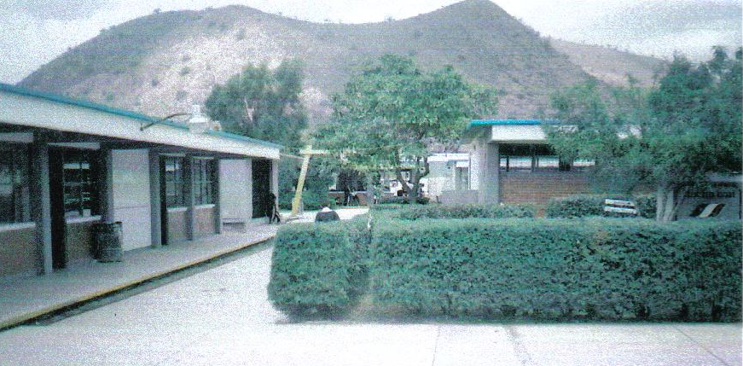
Fuente: Retomada de Vargas Contreras Ana María
Cronista Municipal de Ixtapaluca (2009).
Los terrenos municipales tienen alturas que van de los 2,000 a los 3,900 metros sobre el nivel del mar. La cabecera está a 2,900 metros sobre el nivel del mar.
Por lo que respecta a la hidrografía, el municipio de Ixtapaluca cuenta con una hidrografía compleja Ixtapaluca como municipio integrante del Valle de Cuautitlan-Texcoco, forma parte de la Cuenca del Río Panuco, y no cuenta con cuerpos de agua permanentes que yazcan o crucen en su territorio, a excepción del Canal de la Compañía, que es un drenaje sanitario y pluvial a cielo abierto, originándose en la Sierra Nevada con el nombre de Río San Rafael (PMDU-Ixtapaluca, 2005: 23).
Existen varios arroyos intermitentes como el Texcalhuey, Texcoco, Las Jícaras, La Cruz y San Francisco se unen; de la siguiente manera la cuenca hidrológica, del municipio de Ixtapaluca tiene sus orígenes en la zona montañosa del noreste y está formada por el arroyo Texcalhuey, que viene de la parte norte, atraviesa el Texcoco, que confluye con el de las Jícaras y se origina en los cerros Yeloxóchitl y Capulín; posteriormente el de La Cruz, que se forma en el cerro de la Sabanilla y llega al arroyo San Francisco, que pasa por Ixtapaluca y desemboca en el Río de la Compañía, que pasa por el Cerro del Elefante(E-local,2012).
De hecho, su complejidad inicia en temporada de lluvias, dónde los los excesos pluviales de cada caudal desembocan en el Canal de la Compañía, ocasionando ya grandes desbordes y filtraciones en las partes bajas al sur poniente del Cerro del Elefante, afectando tanto la colonia El Molino y al municipio de Valle de Chalco. Los escurrimientos provenientes de los cerros del Pino y el Tejolote también propician inundaciones en las colonias El Molino y Ampliación Emiliano Zapata, al rebasar la capacidad del vertimiento del cárcamo de bombeo del Canal de la Compañía; presentando riesgos sanitarios por la descarga de aguas negras (PMDU, 2005: 23).
Por último, los arroyos de El Capulín, Texcalhuey y las Jícaras, pasan por el pueblo de San Francisco Acuautla. Otros arroyos, que vienen del cerro de los Potreros y pasan por Ávila Camacho, confluyen con el arroyo San Francisco y Santo Domingo, que se desvía hacia Chalco.
Ixtapaluca, cuenta con 13 pozos denominados artesianos y con un acueducto, ubicado en la parte norte por el arroyo de La Cruz. Una parte del territorio es plano y seco; de hecho, hace años quedó irrigado el terreno plano, gracias a diversos pozos artesianos que se construyeron los cuales son: 1.- Tezontle, 2.- San Isidro, 3.- La Virgen, 4.- Patronato, 5.- Mezquite, 6.- El Venado, 7.- El Carmen, 8.- Faldón, 9.- Lindero San Francisco, 10.- Cedral, 11.- El Gato, 12.- El Caracol, 13.- Los Tepozanes; por lo cual tomó más incremento la agricultura, principalmente el cultivo de forrajes. De hecho, aún se conservan y corresponden a los ejidos de Ixtapaluca y San Francisco Acuautla (E-local, 2012).
Ixtapaluca, también entre su diversidad cuenta con mantos subterráneos pero ¿Cómo se logran los mantos subterráneos? Los mantos subterráneos de agua son producto de los escurrimientos de la Sierra Nevada y ofrecen excelente calidad para el consumo humano, por lo que son la fuente principal de abastecimiento para el municipio, por otro lado a partir de la década de los años noventa se dio el fenómeno de cambio de destino de los pozos agrícolas de los ranchos de producción lechera, como fueron "Santa Bárbara" "El Escudo", "Jesús María", "San Buenaventura o Canutillo", etc. Para ser utilizados como urbanos para servicio de los desarrollo habitaciones que en estos se construyeron, Es importante destacar que los déficits de este servicio se presentan por la falta de infraestructura y paulatinamente se acentuara por el abatimiento de pozos por la sobre explotación de los acuíferos.
Indudablemente el crecimiento urbano en Ixtapaluca ha traído entre otras consecuencias, un proceso de transformación del medio natural; lo cual ha tenido impactos negativos que podrían afectar el ecosistema en Ixtapaluca. Por ejemplo, “en materia de aire destacan el problema de la existencia de 106 ladrilleras en diversos poblados”, que se mencionan líneas abajo (PMDU, 2005: 26).
Dentro del municipio se destacan tres zonas productoras de tabique en: San Francisco Acuautla, Hornos Zoquiapan y Santa Bárbara; además se cuenta aproximadamente con 24 minas que explotan actualmente arena, grava, tepetate y tezontle; vetas que han modificado las condiciones naturales y las cuáles se ubican en los Ejidos de Ixtapaluca, Zoquiapan, Ayotla, San Francisco Acuautla, Tlapacoya y los Bienes Comunales de Coatepec, principalmente; además de 4 minas cuyos predios son propiedad de particulares. Alcanzando en los últimos años un nivel de producción anual de 3,459.860; 16,800; 160,864 y 27,000 m2, respectivamente.
CLIMA.
Con respecto al clima, en el municipio de Ixtapaluca las condiciones atmosféricas que caracterizan la región, se advierten por el clima. Es así que, en Ixtapaluca el clima es templado sub-húmedo, con lluvias en los meses: de junio, julio, agosto y septiembre; los meses más calurosos son: junio, agosto, septiembre. La dirección de los vientos, es de norte al sureste; los vientos del sureste son los dominantes.
De acuerdo a e-local (2012) la temperatura presenta variaciones, debido a que en el municipio hay zonas con mayor altura que otras, la temperatura media es de 15.1° grados centígrados, la media anual es de 11.1, la extrema máxima es de 39 y la extrema mínima es de 8 grados centígrados bajo cero; la precipitación pluvial anual es de 660 mm, los días con heladas son aproximadamente 24.
4. FLORA Y FAUNA:
Dentro de la municipalidad, las plantas de la región son de una gran variedad que va desde árboles frutales, maderables o forestales, medicinales, de ornato, forrajeras y de hortalizas. Al igual cuenta también con una extensa zona boscosa del tipo de coníferas y latifoliadas destinadas a la producción de resina, barbasco, leña y otros. Veamos tal clasificación.
Las especies frutales reconocidas son: higuera, capulín, peral, manzano, zapote, granada, olivo, chabacano, tejocote, nogal y durazno. Los maderables o forestales son: oyamel, abeto, cedro, pino, ciprés, trueno, álamo, sauce llorón, pirúl que es muy abundante; encino blanco y chico, (que se utiliza como medicina para el dolor de muelas); chocolines, alcanfor, eucalipto, truenito y ocote. Medicinales: yerbabuena, santa maría, albacar, árnica, azahar, ruda, diente de león, estafiate, romero, manrubio, manzanilla, menta, té limón, del monte, tepozán, toloache, toronjil, hierba mora, golondrina, gordolobo, chicalote y sábila. Hortalizas y condimentos: acelga, ajo, alcachofa, apio, berro, betabel, calabaza, cebolla, cilantro, coliflor, chayote, chícharo, chilacayote, chile, elote, epazote, espinaca, fríjol, haba, jitomate, lechuga, maíz, malva, laurel, nabo, nopal, quintonil, verdolaga, pericón, rábano, romeros, tomate, trigo, cebada, zanahoria. Plantas de ornato como: agapando, aretillo, azalea, azucena, buganvilia, helecho, cempasúchil, clavel, camelia, cola de borrego, crisantemo, dalia, nochebuena, floripondio, geranio, gloria, hiedra, jazmín, lirio, madreselva, huele de noche, magnolia, manto, maravilla, margarita, mirasol, nube, perritos, quiebra platos, rosa de Castilla, rosa laurel, siempre viva, tulipán, vara de san José, violeta. Plantas forrajeras: alfalfa, carretilla, cebada, lengua de vaca, maguey, mijo, nabo, pasto, trébol, trigo, zacate, maíz. Arbustos: abrojo, carrizo, huizache, tepozán, zopacle. Plantas sin uso específico: escobilla, jarilla, lentejilla, mala mujer, marihuana, muicle, ojo de gallo, oreja de ratón, orteguilla, pata de león, pega ropa, perilla. Cactáceas, nopal y órgano; hongos, huitlacoche y champiñón (E-LOCAL; 2012 y Vargas: 2010).
FAUNA
En Ixtapaluca la fauna se ha venido deteriorando indiscutiblemente dado al crecimiento urbano, que de no tomarse las previsiones necesarias podría afectar gravemente el ecosistema. Actualmente, se ha ido extinguiendo la fauna en Ixtapaluca debido a la inmoderada explotación de los bosques; existe una gran variedad de animales tanto de cría como silvestres; de ellos destacan los cerdos que desde la época colonial se crían en la región; gallinas, guajolotes, conejos, palomos, vacas, caballos, borregos, cabras, codorniz, patos, gansos y actualmente se iniciaba con la cría de la avestruz en el Rancho Santa María. (Ahora convertida en zona de Centros Comerciales).Dentro de la fauna silvestre, se encuentra, venado, en muy poca proporción, hurón, tlacuache, cacomiztle, búho, lechuza, murciélago, variedad de víboras, lagartijas, arañas y víbora de cascabel (E-local,2012).
Considerando tal afectación ambiental en Ixtapaluca, aún destaca la creación de parques que ocupan parte de la superficie municipal. Y estos son dos parques nacionales el Parque Nacional Iztaccihualtl- Popocatépetl y el Parque Zoquiapan y Anexas; y a nivel Municipal se cuenta con el Aviario el Nido. El parque nacional se ubica en la parte de la Sierra Nevada Sur y la Sierra de Río Frío en la parte norte. Localizado en los límites del Estado de México, Puebla y Morelos. El parque Zoquiapan reconocido por ser un parque de reserva natural, que limita con el Estado de Puebla y el Estado de México en terrenos boscosos que pertenecían a las ex Haciendas de Zoquiapan, Ixtlahuacán y Río Frío del municipio de Ixtapaluca. No obstante, Ixtapaluca también cuenta con un espacio recreativo que fomente entre la comunidad la preservación y el cuidado del medio ambiente el aviario El Nido.
Como hemos mencionado en el municipio existe un aviario, propiedad del Dr. Jesús Estudillo López médico veterinario zootecnista egresado de la UNAM., en el aviario se encuentran más de 300 aves exóticas y hermosas de diferentes partes del mundo en peligro de extinción. Visitar el aviario es entrar a un mundo distinto, al lograr el hábitat en que cada uno de ellos se desenvuelve, cuenta con jaulas donde están clasificadas cada una de las especies; cuenta con personal capacitado que las atiende y un hospital para aves que consta de: sala de operaciones, incubadoras, y una serie de elementos que hacen posible a esta reserva ecológica preservar las especies. Es como un paraíso aislado dentro del territorio municipal. Cuenta además con otra sección donde habitan felinos traídos de diferentes continentes.
El Dr. Estudillo es reconocido a nivel internacional como uno de los principales ornitólogos del mundo por haber reproducidos numerosas especies de aves silvestres en peligro de extinción como el quetzal, el pavón y la águila arpía. El aviario cuenta con 4 micro ecosistemas: selva, bosque, desierto y pastizal; y ha sido visitado por personajes de la talla como: Jean Cousteau, Jaime Mausan y otras personalidades. El municipio cuenta además con el Parque Nacional Izta-Popo Zoquiapan, el Parque Recreativo Ejidal, Los Depósitos y el Olivar. Hemos abordado esa parte de historicidad que conforma al Municipio de Ixtapaluca, sin embargo la parte compleja es analizar los datos estadísticos que se presentan en el siguiente punto; porque demuestran un proceso dinámico en la sociodemográfica como en su economía.
Considerando que los primeros indicios que existen sobre el uso de la estadística demográfica datan del año 1116 de nuestra era. De hecho, “después de consumarse la Independencia, Lucas Alamán (1830-1832) promovió por decreto, en mayo de 1831, la realización del censo de población. Posteriormente, el presidente Manuel González (1880-1884) creó en mayo de 1882 la Dirección General de Estadística (DGE), que tenía por objetivo recabar, clasificar y publicar los datos estadísticos de la población. A partir de 1900 se estableció el levantamiento de un censo cada diez años, lo cual se ha cumplido de forma ininterrumpida hasta la fecha y con un número creciente de variables de interés involucradas” (Mendoza, 2010: 12)
A razón de esto es posible que podamos conocer estadísticas básicas de la población, en específico de la comunidad de Ixtapaluca, mismas que a continuación se destacan y nos muestran dicha evolución de la población como las cuentas nacionales, sus actividades productivas, el crecimiento de la población urbana frente a la rural, índices de natalidad y mortalidad, que no siempre son favorecedoras pues es hablar en algunas de pobreza, ante los números de marginación, la falta de empleo, en fin es hablar del perfil de la sociedad mexicana, pero en una comunidad muy heterogénea y dado que Ixtapaluca se incremento de 180 mil habitantes en 1990, a cerca de 500 mil habitantes en el 2005 (INEGI, 2010).
ESTADÍSTICAS SOCIO-DEMOGRAFICAS
El acelerado crecimiento de la Zona Metropolitana de la Ciudad de México, su cercanía a la Ciudad de México; el hecho de que por su ubicación crucen la carretera, la autopista México. Puebla y la Autopista del Bicentenario cuyo fin es comunicar a la Ciudad de México con los Estados; así como las políticas de vivienda generadas por el Gobierno Federal y Estatal; el cambio de las actividades de producción, entre otras que revisaremos. Han producido en Ixtapaluca una acelerada dinámica de crecimiento urbano, las cuales fundamentaremos y dimensionaremos con la información generada por el Instituto Nacional de Estadística Geográfica e Informática (INEGI) para los siguientes rubros.
MEDIO AMBIENTE
El medio ambiente comprende el conjunto de valores naturales, sociales y culturales existentes en un lugar; desde los seres vivos y su relación con el agua, suelo, aire. (SEMARNAT, GOB, 2012). Es así, que a través del INEGI contamos con estadísticas relacionada con el medio ambiente (agua, bosques, agricultura, selva, vegetación) respecto al Municipio de Ixtapaluca, así como, la diferencia existente con el resto del territorio Mexiquense (Tabla No.2)

TABLA 2: ESTADÍSTICA  DEL MEDIO AMBIENTE | IXTAPALUCA | ESTADO DE MÉXICO
Superficie continental (Kilómetros cuadrados), 2005 | 327.40 | 22,356.80
Superficie de cuerpos de agua (Kilómetros cuadrados), 2005 | 0.00 | 176.32
Superficie de agricultura (Kilómetros cuadrados), 2005 | 91.43 | 10,352.21
Superficie de pastizal (Kilómetros cuadrados), 2005 | 27.42 | 3,284.29
Superficie de bosque (Kilómetros cuadrados), 2005 | 162.84 | 4,075.48
Superficie de selva (Kilómetros cuadrados), 2005 | 0.00 | 163.96
Superficie de matorral xerófilo (Kilómetros cuadrados), 2005 | 0.00 | 166.58
Superficie de otros tipos de vegetación (Kilómetros cuadrados), 2005 | 0.00 | 41.90
Superficie de vegetación secundaria (Kilómetros cuadrados), 2005 | 18.89 | 3,123.18
Superficie de áreas urbanas (Kilómetros cuadrados), 2005 | 26.83 | 870.77

Fuente: Instituto Nacional de Estadística y Geografía. INEGI. (2005). Superficie Continental Uso de suelo y vegetación.
De hecho, el Plan Municipal de Desarrollo Urbano (2005) nos señala que el territorio de Ixtapaluca en estado natural se comprendía del 80% de laderas de montaña y cerros cubiertos de bosque y vegetación; y el resto por planicies cubiertas de pastizales y vegetación característica del altiplano, con variedad de fauna silvestre, mamíferos como osos, venados, felinos y coyotes, hasta roedores, reptiles y aves.
La ocupación del Municipio implico un proceso de transformación del medio natural de ocupación de uso agrícola, presentando la tala de laderas y la modificación de los causes de los arroyos, erradicando la vegetación y la fauna. Sin embargo, el proceso de transformación desmedido en el municipio hasta hace 3 décadas, fue la conurbación de Ixtapaluca al área metropolitana. A partir de entonces la velocidad de los cambios ha traído entre otras consecuencias la deforestación, la erosión, la contaminación de agua, la tala clandestina representando un 40% la perdida en densidad forestal.
Es así, que la tabla 2 nos refiere efectivamente que el Medio Ambiente en Ixtapaluca se expresa en una interacción entre la vida rural y urbana, se representan 162.84 kilómetros cuadrados de bosque, 91.43 kilómetros cuadrados en superficie de agricultura, además de tener una mayor superficie continental de 327.40; respecto a estos datos es importante que el Gobierno Municipal, ya urbano; considere aún conservar los elementos que le favorezcan para la permanencia del medio ambiente; considerando que Ixtapaluca aún cuenta con zonas rurales y ejidatarias.
ECONOMÍA
En Ixtapaluca la dinámica de crecimiento poblacional, representa un impacto real en la dinámica social, económica y ambiental; por citar los más relevantes. Por ello, el municipio de Ixtapaluca registra ciertos indicadores económicos, que de acuerdo a la información disponible podremos analizar números respecto al Producto Interno Bruto del Estado de México, a fin de abordar la dinámica municipal respecto a la Distribución de la población por condición de actividad económica por sexo; tomando los años 2010, 2005 y 2000 proporcionados por el INEGI.
El Estado de México cuenta con una ubicación geográfica estratégica y un clima político-social estable. En conjunto con el Distrito Federal, habitan 24 millones de personas, lo que resulta en un mercado potencial para cualquier empresa extranjera. La población del Estado de México representó 13.5% de la población total de México en 2011y aporta al PIB manufacturero Nacional un 27.9% (PROMEXICO, 2011: 01).
Tabla n. 3 Producto Interno Bruto (PIB) Total Estado de México

Producto Interno Bruto (PIB) en valores absolutos a precios corrientes, 2003-2009 (Unidad de Medida: Miles de pesos a precios corrientes)
Año | PIB Nacional | PIB Estatal
2003 | 7,162,773,265 | 645,873,047
2004⁽¹⁾ | 8,171,094,993 | 721,313,010
2005 | 8,825,084,623 | 794,152,299
2006 | 9,943,093,489 | 880,578,559
2007 | 10,854,383,553 | 963,333,040
2008 | 11,863,314,346 | 1,040,112,055
2009 | 11,383,380,637 | 1,044,660,241
Fuente: INEGI. Sistema de Cuentas Nacionales de México, 2011.

De acuerdo a la Secretaria de Economía; veamos la tabla 3 el Producto Interno Bruto (PIB) del Estado de México ascendió a 1.2 billones de pesos en 2010, con lo que aportó 9.4% al PIB Nacional; el PIB Nacional recaía en 11, 383, 380, 637 en 2009, el PIB Estatal era de 1, 044, 660, 241 en 2009; números realmente altos a diferencia del PIB Municipal de Ixtapaluca de $72,308 pesos en 2005.

Tabla n. 4 Producto interno bruto municipal, 2005

PIB (pesos a precio corrientes de 2005) |  | PIB per cápita (pesos a precios corrientes de 2005)
En dólares | En pesos | En dólares | En pesos
4,384,019,766 | 31, 022,547,732 | 10,218 | 72, 308
Fuente: PIB en dólares, estimación del Programa de la Naciones Unidas para el Desarrollo PNUD. PIB en pesos, estimación del INAFED con base en el PNUD e INEGI.

- Condición de Actividad Económica en Ixtapaluca
Tabla n.5 Distribución de la población por condición de actividad económica según sexo, 2010
Indicadores de participación económica |  | Total | Hombres | Mujeres |  | % | %
 |  |  |  |  |  | Hombres | Mujeres
Población económicamente |  | 190,023 | 125,832 | 64,191 |  | 66.22 | 33.78
activa (PEA)⁽¹⁾
Población Ocupada (PO) |  | 180,389 | 118,58 | 61,809 |  | 65.74 | 34.26
Desocupada |  | 9,634 | 7,252 | 2,382 |  | 75.28 | 24.72
Población no |  | 161,137 | 43,058 | 118,079 |  | 26.72 | 73.28
económicamente activa⁽²⁾
⁽¹⁾ Personas de 12 años y más que trabajaron, tenían trabajo pero no trabajaron o buscaron trabajo en la semana de referencia.
⁽²⁾ Personas de 12 años y más pensionadas o jubiladas, estudiantes, dedicadas a los quehaceres del hogar, que tenían alguna limitación física o mental permanente que le impide trabajar
Fuente: INEGI. Censo de Población y Vivienda 2010.

Tabla n. 6 Distribución de la población por condición de actividad económica según sexo, 2000
Sector de actividad económica | Total | Hombres | Mujeres |  |  |  | % |  | %
 |  |  |  |  |  |  | Hombres |  | Mujeres
Población económicamente | 97,583 | 68,002 | 29,581 |  |  |  | 69.69 |  | 30.31
activa (PEA)⁽¹⁾
Ocupada | 96,177 | 66,918 | 29,259 |  |  |  | 68.58 |  | 29.98
Desocupada | 97,583 | 68,002 | 29,581 |  |  |  | 69.69 |  | 30.31
Población no económicamente activa | 90,193 | 23,282 | 66,911 |  |  |  | 25.81 |  | 74.19
Estudiante | 27,154 | 13,463 | 13,691 |  |  |  | 14.93 |  | 15.18
Dedicada al hogar | 44,658 | 372 | 44,286 |  |  |  | 0.41 |  | 49.10
Jubilada o pensionada | 1,95 | 1,474 | 476 |  |  |  | 1.63 |  | 0.53
Con incapacidad permanente para trabajar | 895 | 667 | 228 |  |  |  | 0.74 |  | 0.25
Otro tipo de actividad | 15,536 | 7,306 | 8,23 |  |  |  | 8.10 |  | 9.12
No especificado | 734 | 407 | 327 |  |  |  | 55.45 |  | 44.55
(1)Personas de 12 años y más que trabajaron, tenían trabajo pero no trabajaron o buscaron trabajo en la semana de referencia.
Fuente: INEGI. XII Censo General de Población y Vivienda 2000.
- SITUACIÓN EN EL TRABAJO IXTAPALUCA
Tabla n. 7 Distribución de la población ocupada por situación en el trabajo según sexo, 2000
Situación en el trabajo | Total | Hombres | Mujeres | Representa de la población ocupada
 |  |  |  | Total | Hombres | Mujeres
Empleado(a) u obrero(a) | 70,849 | 49,499 | 21,350 | 73.67% | 51.47% | 22.20%
Jornalero(a), peón o peona | 2,382 | 2,266 | 116 | 2.48% | 2.36% | 0.12%
Patrón o patrona | 1,124 | 864 | 260 | 1.17% | 0.90% | 0.27%
Trabajador(a) por su cuenta | 17,978 | 12,243 | 5,735 | 18.69% | 12.73% | 5.96%
Trabajador(a) familiar sin pago | 1,751 | 776 | 975 | 1.82% | 0.81% | 1.01%
No especificado | 2,093 | 1,270 | 823 | 2.18% | 1.32% | 0.86%
Fuente: INEGI. XII Censo General de Población y Vivienda 2000.
Las tablas anteriores (4,5,6,7) nos indican la condición de la actividad económica de Ixtapaluca, respecto a la distribución de la población económicamente activa con un total de 190,023 en 2010, resaltando un incremento a diferencia de 97,583 para el año 2000; la población activa representa un 66.22% por los hombres, respecto a un 33.78% de las mujeres, mismas que representan 73.28% en 2010 de la población que no es económicamente activa, debido a que se dedican al hogar, son estudiantes o tienen otra actividad (tabla 5) en el Municipio de Ixtapaluca.
Respecto a la tabla 8 nos debería señalar la distribución de la población económicamente activa (PEA) de acuerdo a las horas trabajadas, que dedica la población Ixtapaluquense, pero el INEGI no arroga números al respecto.
d.1. PEA SEGÚN HORAS TRABAJADAS

Tabla n. 8 Distribución de la población ocupada por horas trabajadas según sexo, 2000
Horas trabajadas | Total | Hombres | Mujeres | Representa de la población ocupada
 |  |  |  | Total | Hombres | Mujeres
No trabajó en la semana de referencia | 0 | 0 | 0 | 0 | 0 | 0
Hasta 14 horas | 0 | 0 | 0 | 0 | 0 | 0
De 15 a 24 horas | 0 | 0 | 0 | 0 | 0 | 0
De 25 a 34 horas | 0 | 0 | 0 | 0 | 0 | 0
De 35 a 39 horas | 0 | 0 | 0 | 0 | 0 | 0
De 40 a 48 horas | 0 | 0 | 0 | 0 | 0 | 0
De 49 a 56 horas | 0 | 0 | 0 | 0 | 0 | 0
Más de 56 horas | 0 | 0 | 0 | 0 | 0 | 0
No especificado | 0 | 0 | 0 | 0 | 0 | 0
Fuente: INEGI. XII Censo General de Población y Vivienda 2000.
d.2. PEA SEGÚN INGRESOS
Tabla n. 9 Distribución de la población ocupada por ingresos mensuales según sexo, 2000
Ingresos mensuales | Total | Hombres | Mujeres | Representa de la población ocupada
 |  |  |  | Total | Hombres | Mujeres
No recibe ingresos | 2,969 | 1,559 | 1,410 | 3.09% | 1.62% | 1.47%
Hasta 1 salario mínimo | 7,462 | 3,317 | 4,145 | 7.76% | 3.45% | 4.31%
Más de 1 hasta 2 salarios mínimos | 32,096 | 21,494 | 10,602 | 33.37% | 22.35% | 11.02%
Más de 2 hasta 3 salarios mínimos | 21,339 | 16,911 | 4,428 | 22.19% | 17.58% | 4.60%
Más de 3 hasta 5 salarios mínimos | 18,032 | 13,215 | 4,817 | 18.75% | 13.74% | 5.01%
Más de 5 hasta 10 salarios mínimos | 8,441 | 6,340 | 2,101 | 8.78% | 6.59% | 2.18%
Más de 10 salarios mínimos | 2,390 | 1,950 | 440 | 2.49% | 2.03% | 0.46%
No especificado | 3,448 | 2,132 | 1,316 | 3.59% | 2.22% | 1.37%
Fuente: INEGI. XII Censo General de Población y Vivienda 2000.

En términos generales, interpretando los cuadros observamos que el municipio de Ixtapaluca de acuerdo con los datos del censo, existe un potencial alto de fuerza de trabajo (PEA); la mayoría hombres (PO) que se desempeñan en una actividad, sin embargo los ingresos no son equiparables, es decir, se aprecia que el ingreso mensual mayor es de 1 hasta 2 salarios mínimos (33.37%), seguido de 2 a hasta 3 salarios mínimos (22.19%) respecto de 5 hasta 10 salarios mínimos con solo un (9.78%) cuya presencia es de ingresos elevados.
La ocupación por trabajos radica de empleados u obreros con un total de 70,849 de la población empleada en este rubro, representando el 73.67% de la población ocupada (PO).
Ante esta situación y la insuficiente oferta de empleo, Ixtapaluca se ha convertido en una ciudad dormitorio, ya que la mayor parte de los habitantes debe desplazarse a otros puntos del área metropolitana de la Ciudad de México; lo cual demerita la calidad de vida de la población. Observemos a continuación como ha repercutido en las actividades productivas del municipio.
ACTIVIDADES PRODUCTIVAS
Es indudable que ante el gran proceso de urbanización que vivió Ixtapaluca en sus inicios, ocasiono que las actividades primarias cambiarán su sesgo. Por ende, a continuación se muestran datos de acuerdo al Instituto Nacional de Estadística y Geografía (INEGI) sobre el giro de las actividades productivas y del giro que también realizo la población dedicada a un sector y por falta de continuidad, pues tuvo que emprenderse en otro de los sectores (tabla n. 11); así mismo la tabla 10 nos muestra dos cuadros comparativos sobre la tasa de participación económica que se incremento un mínimo para el 2010 de 53.94% respecto a 51.77% en el año 2000.
Tabla N. 10
Tasa de participación económica,2010
Total | Hombres | Mujeres
53.94 | 74.27 | 35.11
Tasa de participación económica, 2000
Total | Hombres | Mujeres
51.77 | 74.16 | 30.55
Fuente: INEGI, Censo de Población y Vivienda 2010, 2000.

De acuerdo, al Plan Municipal de Desarrollo Urbano de Ixtapaluca (2005), los principales efectos por el proceso de urbanización de Ixtapaluca son:
- Severa reducción de áreas de explotación agrícola, por saqueos al acercamiento de usos urbanos, por la incorporación de la tierra a la oferta del mercado inmobiliario irregular.
- Reducción notable de áreas permeables por la proliferación de construcciones y pavimentos que reduce la capacidad de absorción de aguas pluviales y deriva una acelerada erosión, inundaciones y arrastre de desperdicios.
- Transformación de asentamientos y convivencia por la construcción masiva de viviendas de financiamiento institucional y esto derivado de las tasas de crecimiento social.
En suma, el actual aprovechamiento del territorio de Ixtapaluca lo acerca a patrones del área metropolitana, debido a la disminución de las actividades en el sector primario. (PMDU, 2005: 26). Veamos en la siguiente tabla la distribución de la población ocupado respecto a cada sector de la actividad económica.
Tabla N. 11
Distribución de la población ocupada por sector de actividad económica según sexo, 2000
Sector de actividad económica | Total | Hombres | Mujeres | Representa de la población ocupada
 |  |  |  | Total | Hombres | Mujeres
Sector Primario | 2,137 | 2,044 | 93 | 2.22% | 2.13% | 0.10%
Agricultura, ganadería, aprovechamiento forestal, pesca y caza | 2,137 | 2,044 | 93 | 2.22% | 2.13% | 0.10%
Sector Secundario | 30,927 | 24,865 | 6,062 | 32.16% | 25.85% | 6.30%
Minería | 406 | 394 | 12 | 0.42% | 0.41% | 0.01%
Electricidad y agua | 376 | 339 | 37 | 0.39% | 0.35% | 0.04%
Construcción | 8,609 | 8,188 | 421 | 8.95% | 8.51% | 0.44%
Industrias manufactureras | 21,536 | 15,944 | 5,592 | 22.39% | 16.58% | 5.81%
Sector Terciario | 59,746 | 37,845 | 21,901 | 62.12% | 39.35% | 22.77%
Comercio | 18,343 | 11,237 | 7,106 | 19.07% | 11.68% | 7.39%
Transportes, correos y almacenamiento | 7,025 | 6,717 | 308 | 7.30% | 6.98% | 0.32%
Información en medios masivos | 1,171 | 893 | 278 | 1.22% | 0.93% | 0.29%
Servicios financieros y de seguros | 752 | 506 | 246 | 0.78% | 0.53% | 0.26%
Servicios inmobiliarios y de alquiler de bienes muebles | 459 | 300 | 159 | 0.48% | 0.31% | 0.17%
Servicios profesionales | 1,762 | 1,241 | 521 | 2.22% | 2.13% | 0.10%
Servicios de apoyos a los negocios | 3,250 | 2,501 | 749 | 3.38% | 2.60% | 0.78%
Servicios educativos | 4,071 | 1,580 | 2,491 | 4.23% | 1.64% | 2.59%
Continúa….

Servicios de salud y de asistencia social | 4,555 | 1,819 | 2,736 | 4.74% | 1.89% | 2.84%
Servicios de esparcimiento y culturales | 759 | 602 | 157 | 0.79% | 0.63% | 0.16%
Servicios de hoteles y restaurantes | 4,092 | 2,167 | 1,925 | 4.25% | 2.25% | 2.00%
Otros servicios excepto gobierno | 8,622 | 4,853 | 3,769 | 8.96% | 5.05% | 3.92%
Actividades del gobierno | 4,885 | 3,429 | 1,456 | 5.08% | 3.57% | 1.51%
No especificado | 3,367 | 2,164 | 1,203 | 3.50% | 2.25% | 1.25%
Fuente: INEGI. XII Censo General de Población y Vivienda 2000. Sistema Nacional de Información Municipal. Disponible en Internet: http://www.snim.rami.gob.mx [Consultado el 25 de junio 2012].
Considerando que a principios del siglo XX, el Municipio de Ixtapaluca aún se apreciaba como una cuenca lechera, con una población y un territorio eminentemente rural, han ido minando sus funciones en el sector primario y en la minería; esto debido a la acelerada urbanización de su territorio, para cambiar el uso agrícola por el habitacional ante la negociación de constructoras, lo que genero la residencia poblacional de otros municipios del Estado de México, así como de colonias del Distrito Federal (PMDU-IXT; 2005: 33).
Se puede apreciar que predominan las actividades industriales y las actividades terciarias, si incorporamos los datos de la población ocupada (PO) por situación en el trabajo, nos refleja el giro laboral de la mayoría en activo el cual es de empleado, obrero o trabajador por su cuenta, lejos del sector primario.
No obstante, las tablas referidas muestran que las condiciones de vida de la población Ixtapaluquense y las acciones emprendidas por la Administración Pública Municipal, distan entre las relaciones del medio ambiente natural y el medio social (rural o urbano), respecto a su relación de trabajo, de conocimientos y tecnología.
Esta situación plantea la necesidad de crear la infraestructura necesaria para atender las demandas de la población que ingresa al mercado laboral y que están a la expectativa de mejores oportunidades; no solo laborales, sino de salud y de educación.
Ixtapaluca es un municipio dedicado a la Industria Manufacturera, con el número mayor de práctica dentro de las Actividades Productivas el 21,536 de la población ocupada en este sector, que concentran el 22.39%. Y le sigue el Comercio con 18,343 del total de la población, representando un 19.7%.
De hecho, Vargas nos refiere que Ixtapaluca en 1985 contaba con 477 Industrias; generando el establecimiento de la zona, conocido como “Jardín Industrial Ixtapaluca”, sin contar las empresas que se ubican fuera de esta área que también son un número importante, adquiriendo un papel en la economía local, aunque no con los resultados esperados.
SOCIO DEMOGRAFÍA
La demografía en Ixtapaluca de acuerdo a las estadísticas censales del INEGI, 2010; nos representan la condición de vida de la población, abarcan aspectos de carácter social como la natalidad, mortalidad, marginación, vivienda y hogar. Para ello, es importante mencionar de acuerdo al Plan de Desarrollo Urbano Municipal que el territorio de Ixtapaluca está distribuido en cinco centros de población, siendo el de mayor superficie la Cabecera Municipal, la cuál ha conurbado ha localidades que estuvieron separadas entre sí como los poblados de: Tlalpizahuac, Ayotla, Tlapacoya y San Francisco Acuautla, así mismo se han agregado gran cantidad de colonias y Conjuntos Urbanos (U.H.) en torno a estas Delegaciones. Al Nor-oriente esta la población de Coatepec; sobre la Sierra Nevada los poblados de Gral. Manuel Ávila Camacho, Río Frío de Juárez; al Sur- oriente se localiza el Conjunto Urbano Ciudad Cuatro Vientos. Estas localidades engloban no solo una población, sino donde y quiénes la conforman, es decir; hogares típicos, viviendas urbanizadas, hombres, mujeres y niños que hacen de Ixtapaluca un municipio complejo, enigmático, tradicional y contemporáneo (PDUM; 2005. 57).
Población, Hogares y Vivienda-Urbanización
Tabla n. 12 Municipio de Ixtapaluca. Distribución de la Población
POBLACIÓN (PEA) | IXTAPALUCA | MÉXICO | ESTADOS UNIDOS MEXICANOS
Población Total, 2010 | 467,361 | 15,175,862 | 112,336,538
Tasa de crecimiento total,2010 | No disponible | 1.40 | 1.40
Población Total hombres, 2010. | 227,846 | 7,396,986 | 54,855,231
Población Total mujeres, 2010 | 239,515 | 7,778,876 | 57,481,307
Porcentaje de población total de 15 a 29 años, 2010. | 53.3 | 27.1 | 26.8
Porcentaje de población total de 60 y más años, 2010 | 9.6 | 7.6 | 9.1
Relación de hombres- mujeres, 2010 | 95.1
Densidad de población (habitantes por kilometro), 2010 |  | 678.98 | 57.30
FUENTE: Instituto Nacional de Estadística y Geografía. INEGI. (2010). Censo de Población y Vivienda.
Utilizando los datos del Censo de Población y Vivienda del año 2010, elaborados por el Instituto Nacional de Estadística Geografía e Informática (INEGI), nos reflejan cifras en torno al nivel federal, estatal (Estado de México) y municipal (Ixtapaluca). De tal forma, la tabla n. 12 nos muestra que el municipio contaba en el año 2010 con 467,361 habitantes; ocupando el lugar sexto lugar a nivel Estatal de los municipios más poblados de la entidad. Población que tiende a ser mayor el padrón femenino al representar 239,515 mujeres respecto al padrón masculino quién es la población económicamente más activa; la tabla nos indica también para 2010 un 53.3% de los habitantes tienen de 15 a 29 años, un porcentaje amplio de población en edad productiva que demanda servicios de salud, educación, deporte y empleo principalmente; sin que ello merme que los demás habitantes de igual manera requieren también de los servicios; como la proporción de población mayor de 60 y más años que en el municipio es de 9.6%, mostrando una población urbanizada menos vieja, respecto a los jóvenes finalmente información de los datos censales por el INEGI. Aunque, a decir de la Profra. Vargas (2010) cronista municipal, la población actual de Ixtapaluca ascendió a 1, 500,000 (un millón quinientos mil) habitantes.
Esta dinámica de crecimiento representa en el municipio de Ixtapaluca también un impacto en los asentamientos urbanos, respecto a la vivienda, hogares y urbanización municipal.
Los datos elaborados por el Instituto Nacional de Estadística Geografía e Informática (INEGI), nos muestran en la tabla n. 13 que el municipio de Ixtapaluca contaba con 117, 619 hogares para 2010; de los cuales 90,619 de los hogares tienen presencia masculina, respecto a 27,000 con jefatura femenina.

HOGARES | IXTAPALUCA | MÉXICO | ESTADOS UNIDOS MEXICANOS
Hogares, 2010 | 117,619 | 3,689,053 | 28,159,373
Tamaño promedio de los hogares, 2010 | 3.9 | 4.1 | 3.9
Hogares con jefatura masculina, 2010 | 90,619 | 2,841,143 | 21,243,167
Hogares con jefatura femenina, 2010 | 27,000 | 847,910 | 6,916,206
Hogares
Tabla n. 13 Tamaño promedio de los hogares en Ixtapaluca
FUENTE: Instituto Nacional de Estadística y Geografía. INEGI. (2010). Censo de Población y Vivienda 2010.
De esta manera y de acuerdo al INEGI, 2010 el municipio de Ixtapaluca en la tabla n. 14 registra un total de 118, 687 viviendas particulares habitadas en 2010, principalmente de los 35 conjuntos urbanos existentes. Las viviendas urbanas cuentan con la mayoría de los servicios públicos de drenaje, piso diferente de tierra, agua de red pública y energía eléctrica; y de acuerdo a la solvencia económica por familia, pues también gozan de bienes como sanitarios, televisión, refrigerador, lavadora y computadora.
Siendo el número promedio de ocupantes en viviendas particulares habitadas, representa el 3.9%, en 2010 (INEGI: 2010).

Vivienda y Urbanización
Tabla n. 14 Distribución de Viviendas particulares en el municipio de Ixtapaluca

VIVIENDA Y URBANIZACIÓN | IXTAPALUCA | MÉXICO | ESTADOS UNIDOS MEXICANOS
Total de viviendas particulares habitadas, 2010 | 118,687 | 3,749,106 | 28,607,568
Promedio de ocupantes en viviendas particulares habitadas, 2010 | 3.9 | 4.1 | 3.9
Viviendas particulares habitadas con piso diferente de tierra, 2010 | 111,735 | 3,527,805 | 26,224,791
Viviendas particulares habitadas que disponen de agua de la red pública en el ámbito de la vivienda, 2010 | 108,546 | 3,383,410 | 24,808,420
Viviendas particulares habitadas que disponen de drenaje, 2010 | 113,499 | 3,472,355 | 25,410,351
Viviendas particulares habitadas que disponen de excusado o sanitario, 2010 | 116,194 | 3,540,779 | 26,848,166
Viviendas particulares habitadas que disponen de energía eléctrica, 2010 | 116,013 | 3,646,743 | 27,515,030
Viviendas particulares habitadas que disponen de refrigerador, 2010 | 98,033 | 2,929,118 | 23,091,246
Viviendas particulares habitadas que disponen de televisión, 2010 | 113,992 | 3,538,214 | 26,048,531
Viviendas particulares habitadas que disponen de lavadora, 2010 | 84,720 | 2,423,942 | 18,692,852
Viviendas particulares habitadas que disponen de computadora, 2010 | 40,899 | 1,162,156 | 8,279,619
Parques con juegos infantiles, 2009 | 3 | 824 | 5,084
FUENTE: Instituto Nacional de Estadística y Geografía. INEGI. (2010). Censo de Población y Vivienda 2010.

Nupcialidad, Natalidad y Mortalidad
Tabla n. 15 Distribución de los matrimonios, nacimientos y defunciones en Ixtapaluca.
NUPCIALIDAD | IXTAPALUCA | MÉXICO | ESTADOS UNIDOS MEXICANOS
Matrimonios, 2009 | 995 | 62,780 | 558,913
Divorcios, 2010 | 247 | 8,304 | 86,042
NATALIDAD
Nacimientos, 2010 | 7,945 | 335,898 | 2,643,908
Hombres, 2010 | 3,948 | 167,792 | 1,326,612
Mujeres, 2010 | 3,997 | 168,105 | 1,317,023
DEFUNCIONES GRAL. | 1,462 | 68,286 | 592,018
FUENTE: Instituto Nacional de Estadística y Geografía. INEGI. (2009- 2010). Estadística de Natalidad, mortalidad y nupcialidad.
De acuerdo a la información estadística disponible (INEGI, 2009-2010), se observa que el municipio a registrado los nacimientos, defunciones y matrimonios durante el 2010, elementos primordiales y complementarios para el análisis de la población Ixtapaluquense. En condiciones de crecimiento y eventos naturales se registraron 7,945 nacimientos número mayor respecto al registro de 1, 462 defunciones del mismo año; respecto a aspectos de la vida social se registraron 995 matrimonios en 2009 y 247 divorcios en 2010.
Toda la información anterior evidencia el acelerado crecimiento poblacional del municipio; debido entre otras cosas a la permanente apertura de áreas urbanas receptoras de nuevos migrantes. Esta migración se caracteriza entre la población por varias razones, por ejemplo: “al ampliar el padrón electoral a un 8%, extra determinante para que una elección se gane o se pierda, según el partido político; traen otra dinámica y otro pensamiento a nivel social y no están comprometidos con los viejos liderazgos eso evidentemente genera nuevos liderazgos a nivel de suelo, en caso de, que busquen participación política”; y por ultimo trae a coalición el fenómeno de la marginación.
MARGINACIÓN
El índice de marginación mide el concepto marginación, noción que devela la expresión sobre el territorio de las facultades que tenga este de “propagar el progreso técnico en el conjunto de los sectores productivos; y socialmente se expresa como desigualdad de la participación de los ciudadanos y grupos sociales en el proceso de desarrollo y disfrute de sus beneficios” (COLMEX, 2011: 364)
Por tanto, de acuerdo a los datos tomados del Sistema Nacional de Información Municipal (SNIM, 2012) la tabla n. 16 nos muestra los índices de marginación en el municipio de Ixtapaluca; en la tabla 17, 17.1 y 17.2 datos estadísticos que se presentan del año 2010, 2005 y 2000. Presentando en el año 2000 (tabla 17.2) datos por localidad, del cual se aprecia de manera interna el grado de marginación existente en el municipio a diferencia de su marco general.
TABLA N. 16 INDICADORES DE MARGINACIÓN, 2010
Indicador | Valor
Índice de marginación | -1.51930
Grado de marginación^{(*)} | Muy Bajo
Índice de marginación de 0 a 100 | 10.50
Lugar a nivel estatal | 109
Lugar a nivel nacional | 2321
Retomando la información de la tabla anterior se obtiene que el grado de marginación en el municipio es muy bajo un 71.0%, ocupando el lugar 109 a nivel estatal; respecto al Índice de Marginación se obtiene un valor de -1.51930 que representa un 10.50%.
Es decir, considerando que el índice de marginación está en función del desarrollo socioeconómico sobre el municipio, definiendo las condiciones de vida de la población que lo habita, para ello considera la educación (tabla 16.1 analfabetismo), la población económicamente activa ocupada (tabla 16.1) y la vivienda (tabla 16.2 bienes y servicios); veamos las siguientes tablas.
Tabla n. 16. 1 Distribución porcentual de la población por características seleccionadas, 2010
Indicador | %
Población analfabeta de 15 años ó más | 2.81
Población sin primaria completa de  15 años ó más | 10.61
Población en localidades con menos  de 5000 habitantes | 2.46
Población Económicamente Activa ocupada,  con ingresos de hasta 2 salarios mínimos | 32.26

Tabla 16.2 Distribución porcentual de ocupantes en viviendas por características seleccionadas, 2010
Ocupantes en Viviendas | %
Sin drenaje ni servicio sanitario exclusivo | 0.27
Sin energía eléctrica | 1.08
Sin agua entubada | 6.60
Con algún nivel de hacinamiento | 38.28
Con piso de tierra | 4.61
Fuente: CONAPO con base en el INEGI. Censo de Población y Vivienda 2010.
De acuerdo al documento consultado del Instituto Nacional para la Evaluación de la Educación, los indicadores que se toman para obtener el índice de marginación son de exclusión social expresados en forma de porcentaje: población analfabeta de 15 años o más; población sin primaria completa de 15 años o más; ocupantes en viviendas particulares sin agua entubada; ocupantes en viviendas particulares sin drenaje ni servicio sanitario exclusivo; ocupantes en viviendas particulares con piso de tierra; ocupantes en viviendas particulares sin disponibilidad de energía eléctrica; viviendas particulares con algún nivel de hacinamiento; población en localidades con menos de cinco mil habitantes; y, población ocupada con ingresos de hasta dos salarios mínimos.
Información que corrobora la información vertida del Sistema Nacional de Información Municipal (SNIM, 2010) sobre las tabla 16 y las siguientes tablas 17, 17.1 y 17.2 aunque en ellas se abordan las estadísticas por año 2010 que fue ya abordado, 2005 no muestra datos y 2000 que abarca el índice de marginación de localidades con mayor índice de población en el municipio, respectivamente.

Tabla n. 17 Marginación en el municipio de Ixtapaluca, 2010.
VIVIENDA Y URBANIZACIÓN  Marginación 2010 | IXTAPALUCA 2010 | MÉXICO | ESTADOS UNIDOS MEXICANOS (NACIONAL)
Porcentaje de población en localidades con menos de 5000 habitantes, 2010 | 2,46 | 18,63 | 28,99
Porcentaje de población ocupada con ingreso de hasta 2 salarios mínimos, 2010 | 32,26 | 41,18 | 45,30
Índice de Marginación, 2010 | -1,51931 | -0,6221137546 | No presenta
Grado de Marginación, 2010 | Muy bajo (71.0%) | Bajo | No presenta
Lugar de Marginación Estatal | 109 | 21 | No presenta
Lugar de Marginación Nacional | 2321

Tabla 17. 1 Marginación en Ixtapaluca, 2005.
Marginación  2005 | IXTAPALUCA | MÉXICO
Porcentaje de población en localidades con menos de 5000 habitantes, 2005 | No presenta | 2,48
Porcentaje de población ocupada con ingreso de hasta 2 salarios mínimos, 2005 | No presenta | 36,40
Índice de Marginación, 2005 | No presenta | -1,5898056753
Grado de Marginación, 2005 | No presenta | Muy bajo
Lugar de Marginación Estatal | No presenta | 2337

Tabla 17.2 Marginación de Ixtapaluca, 2000.
Marginación 2000  (localidad) | Índice de Marginación | Grado de Marginación
Ixtapaluca | -1,815097 | Bajo
San Buenaventura | -2,358439 | Muy Bajo
Coatepec | -1,285131 | Medio
Gral. Manuel Ávila Camacho | -1,216945 | Medio
Río Frío de Juárez | -1,078844 | Medio
San Francisco Acuautla | -1,484340 | Bajo
Jorge Jiménez Cantú | -1,276956 | Medio
FUENTE: Consejo Nacional de Población. (CONAPO). Índices de Marginación. http://www.conapo.gob.mx/index.php?option=com_content&view=article&id=78&Itemid=194
La tabla 17.2 específica la marginación de localidades que por su estilo o patrón histórico manifiestan una precaria estructura de oportunidades sociales para los ciudadanos o ciertas familias, como Coatepec, Ávila Camacho, Río Frío de Juárez, San Francisco Acuautla y J. Jiménez Cantú que incluso hoy en día se rigen aún por usos y costumbres, situación que los ha expuesto a privaciones, riesgos (por el suelo irregular que habitan). Sin embargo, algo paradójico es que San Buenaventura representa en índice mayor de las siete localidades -2,358439 toda vez que es el Conjunto Urbano más grande de Ixtapaluca el cual concentra el mayor número de viviendas, “en 1997 se autorizaron un total de 20,342 viviendas” (PMDU, 2005: 53) diferente al poblado pequeño de Río Frío de Juárez que presenta el menor índice de marginación con -1,078844 en el año 2000.
Servicios Públicos
En cuanto a los servicios públicos, los municipios observarán lo dispuesto por las leyes federales y estatales; para generar los servicios públicos municipales de acuerdo a las demandas y necesidades de sus habitantes.
De acuerdo al Art. 115 de la Constitución Política de los Estado Unidos Mexicanos, en su fracción III (vigente); nos señala que los Municipios tendrán a su cargo las funciones y servicios públicos.
Los Municipios, previo acuerdo entre sus ayuntamientos, podrán coordinarse y asociarse para la más eficaz prestación de los servicios públicos o el mejor ejercicio de las funciones que les correspondan. En este caso y tratándose de la asociación de municipios de dos o más Estados, deberán contar con la aprobación de las legislaturas de los Estados respectivas. Así mismo cuando a juicio del ayuntamiento respectivo sea necesario, podrán celebrar convenios con el Estado para que éste, de manera directa o a través del organismo correspondiente, se haga cargo en forma temporal de algunos de ellos, o bien se presten o ejerzan coordinadamente por el Estado y el propio municipio.(C.P.E.U.M., 2012:)
Por ley el ayuntamiento y demás ámbitos de gobierno están facultados y obligados a ofrecer los servicios públicos incluyendo la injerencia de particulares vía intercomunicación y reciprocidad con el gobierno. Por ejemplo, las viviendas en el municipio, han registrado un aumento importante en la cobertura de los servicios públicos (tabla n. 14) en esto gran parte es por la influencia de los Conjuntos Urbanos que representan de acuerdo al Plan Municipal de Desarrollo Urbano (2005) aproximadamente 44.06% de la población. Lo cual ha implicado para el Ayuntamiento una doble tarea por un lado mantener los servicios públicos para la oblación originaria del municipio, y por el otro lado construir y mantener la infraestructura para el incremento de la población; a fin de proporcionar los servicios que requieren mayor cobertura y continuidad por ser necesarios para la vida y actividades diarias de la población, es bien dicho que el tiempo cobra las facturas; porque es innegable la demanda aún existente sobre los mismos servicios públicos al estar careciendo dado el incremento poblacional por los Conjuntos Urbanos y sus comunidades de base.
SOCIEDAD Y GOBIERNO

EDUCACIÓN EN EL MUNICIPIO DE IXTAPALUCA:

La educación es fundamental para el desarrollo social e integral de toda comunidad. Legalmente se reconoce el derecho a la educación obligatoria y gratuita de los mexicanos. De hecho, desde hace décadas en el Estado de México se han creado y modificado leyes, hasta llegar a la actual creada en 1997 la Ley de Educación del Estado de México que nos refiere en su Artículo 1.- “Las disposiciones de esta Ley son de orden público, interés social y de observancia general en el Estado de México y tienen como objeto regular la educación que imparten el Estado, los municipios, sus organismos descentralizados y los particulares con autorización o con reconocimiento de validez oficial de estudios, en términos de los artículos 3° de la Constitución Política de los Estados Unidos Mexicanos y 5 de la Constitución Política del Estado Libre y Soberano de México, así como de la Ley General de Educación y de la Ley para la Coordinación de la Educación Superior” (LEGISTEL, GOB: 2012).
Por tanto, es un elemento que contribuye a aminorar las diferencias sociales y generar una mejor calidad de vida de los seres humanos; crear un ambiente sano en las familias como en la sociedad depende y mucho de este elemento. Por ello, se ha instituido como tema primordial en la Administración Municipal (2000-2012), que junto con las gestiones de los directivos y docentes, así como el apoyo de los padres de familia, se coordinan para generar (Ayuntamiento o Gobierno Estatal) o solicitar, (según sea el caso) infraestructura educativa; afín de proporcionar el acceso a un buen empleo e ingresos, aunque las estadísticas nos reflejan lo contrario; veamos, la información de los censos correspondientes a los años 2010, 2005 y 2000 de acuerdo al Sistema Nacional de Información Municipal (SNIM).

SISTEMA NACIONAL DE INFORMACIÓN MUNICIPAL
APTITUD PARA LEER Y ESCRIBIR
La población de 8 a 14 años en Ixtapaluca, no sabe leer y escribir de acuerdo al total de población; en los años 2010, 2005 Y 2000 respectivamente.
TABLA 18: APTITUD PARA LEER Y ESCRIBIR
AÑO | TOTAL | NO SABE LEER Y ESCRIBIR | %
2010 | 69,273 | 949 | 1.37
2005 | 45,378 | 691 | 1.05
2000 | 65,943 | 795 | 1.75

Con respecto al rubro de analfabetismo el SNIM nos menciona que la población de 15 años y más, es analfabeta de acuerdo al total de población en los años 2010, 2005 y 2000.
TABLA 19: ALFABETISMO EN IXTAPALUCA
AÑO | TOTAL | NO SABE LEER Y ESCRIBIR | %
2010 | 322,816 | 9,012 | 2.79
2005 | 264,411 | 9,255 | 3.50
2000 | 170,245 | 8,126 | 4.77
FUENTE: INEGI. Censo de Población y Vivienda 2010, 2005 y 2000. Tabulados del cuestionario básico. FUENTE PRINCIPAL: http://www.snim.rami.gob.mx/

Como observamos de acuerdo al Sistema Nacional de Información Municipal; los índices de alfabetismo no han disminuido al contrario se han mantenido, en el caso de la población de 8 a 14 años (tabla n. 18) no sabe leer y escribir se incremento de 691 en 2005 a 949 en 2010, menores de edad que no poseen ninguna instrucción escolar al no saber leer y escribir. Con relación al nivel de alfabetismo de la población mayor de 15 años ha disminuido solo un 0.71% en 2010. Situación que refleja la falta de atención del Gobierno Municipal en este rubro, lo cual preocupa porque no se han cumplido los objetivos y peor aún son; muestra de ello comunidades de marginación, como.- los Hornos de Santa Bárbara, Hornos de Zoquiapan; colonias (barrios) en las faldas del cerro como.- Chocolines, Morelos, Citlalmina, Plutarco Elías Calles, La Cañada y El Molino, así como.- sus comunidades de la montaña Manuel Ávila Camacho, Rio Frío de Juárez y Llano Grande, por mencionar algunas.

INFRAESTRUCTURA
La infraestructura además de ciertos servicios públicos, se comprende también de la cuestión educativa. La educación es conformada por un lado por los recursos humanos, es decir los docentes y por otro lado los recursos materiales, como el equipamiento que se fija en el número de instalaciones educativas, talleres, laboratorios, espacios adaptados por nivel escolar, de acuerdo a datos del INEGI; cabe mencionar que el municipio cuenta con 07 bibliotecas públicas y 47 bibliotecas en educación básica, media y superior de la modalidad escolarizada, en 2009; las bibliotecas operan normalmente y reflejan 197,473 consultas realizadas en las bibliotecas públicas (INEGI, 2009).
Tabla n. 20 Bibliotecas Públicas en Ixtapaluca por nivel educativo, 2009.
CULTURA | IXTAPALUCA | MÉXICO | ESTADOS UNIDOS MEXICANOS (NACIONAL)
Bibliotecas públicas, 2009 | 07 | 645 | 8,311
Bibliotecas en educación básica, media y superior de la modalidad escolarizada, 2009 | 47 | 1,777 | 11,588
Consulta realizada en bibliotecas públicas, 2009 | 197,473 | 5,150,800 | 79,946,079
FUENTE: Instituto Nacional de Estadística y Geografía. INEGI. (2010)

Las Bibliotecas Públicas, están ubicadas en la Cabecera Municipal, Coatepec, Ayotla, Tlapacoya y Villas de Ayotla; observando carencia en los libros de consulta y un amplio rezago de documentación actual, en referencia a que las Instancias Gubernamentales no acercan sus publicaciones (gacetas, folletos informativos, revistas, etc.,) a las bibliotecas de consulta pública. Además de que operan con un bajo presupuesto y no se propician por parte del Ayuntamiento y la Dirección de Educación un mayor uso educativo de las instalaciones.
Respecto a los Docentes e Instalaciones donde prestan su servicio, los datos censales nos reflejan lo siguiente:
Tabla n. 21 Docentes en escuelas públicas por nivel educativo, 2010.
Nivel Educativo | Docentes |  |  | Promedio de docentes por escuela¹
Nivel Educativo | Total | Hombres | Mujeres | Total | Hombres | Mujeres
Preescolar | 497 | 10 | 487 | 5 | 0 | 5
Primaria | 1,857 | 574 | 1,283 | 11 | 4 | 8
Secundaria | 1,333 | 572 | 761 | 14 | 6 | 8
Bachillerato | 747 | 396 | 351 | 32 | 17 | 15
Profesional Técnico | 51 | 29 | 22 | 26 | 15 | 11

Tabla n. 22 Instalaciones de escuelas públicas por nivel educativo, 2010.
Nivel Educativo | Escuelas | Aulas |  |  |  |  | Promedio de aulas por escuela²
Nivel Educativo | Escuelas | Total | En uso | Adaptadas | Talleres | Laboratorios | Promedio de aulas por escuela²
Preescolar | 100 | 587 | 497 | 36 | 0 | 0 | 6
Primaria | 162 | 2,310 | 1,864 | 58 | 0 | 0 | 14
Secundaria | 92 | 849 | 741 | 65 | 0 | 0 | 9
Bachillerato | 23 | 317 | 301 | 31 | 32 | 40 | 14
Profesional Técnico | 2 | 24 | 24 | 4 | 2 | 14 | 12
Fuente: Secretaría de Educación Pública. Dirección General de Planeación y Programación. Base de datos de Estadística Básica del Sistema Educativo Nacional.
FUENTE PRINCIPAL: http://www.snim.rami.gob.mx/

Respecto a la infraestructura educativa el Sistema Nacional de Información Municipal nos muestra cómo se encuentra el municipio de Ixtapaluca respecto al personal capacitado a ejercer en cada nivel educativo.
Tenemos en la tabla 20 en primer lugar, el nivel educativo que mayor número de docentes presenta es el nivel primaria con una matrícula de 1,837 docentes, cuyo padrón corresponde a 1283 mujeres y 574 hombres. En segundo lugar, el nivel educativo de secundaria con 1,333 docentes, seguido del nivel medio superior con 747 docentes, el preescolar con 497 docente y por último el nivel profesional con la matricula más baja 51 docentes; sin embargo he de comentar que en los últimos años han incrementado las Universidades Particulares, en lo que respecta a las instalaciones públicas se cuenta con el Tecnológico de Estudios Superiores de Ixtapaluca (TESI) registrando 23 aulas y 4 carreras tecnológicas a impartir.

ESCOLARIDAD
Retomando los datos elaborados por el Instituto Nacional de Estadística Geografía e Informática (INEGI, 2010) el municipio cuenta que la población de 6 años en adelante representan 411, 274 habitantes; de los cuales 129, 402 cuentan solo con la primaria; mientras que 42, 212 habitantes mayores de 18 años cuentan con los estudios a nivel profesional y una mínima parte de 1, 629 habitantes con estudios de posgrado.

Tabla n. 23 Distribución de la población por nivel educativo, 2010.
EDUCACIÓN | IXTAPALUCA | MÉXICO | ESTADOS UNIDOS MEXICANOS (NACIONAL)
Población de 6 y más años, 2010 | 411,274 | 13,267,167 | 98,246,031
Porcentaje de población Analfabeta de 15 años o más, 2010 | No presenta | 4.38 | 6.88
*Porcentaje de población Analfabeta de 15 años o más, 2010 | No presenta | 5,32 | 8,37
*Porcentaje de población sin primaria completa de 15 años o más, 2010 | No presenta | 16,24 | 23,10
Población de 5 y más años con primaria | 129,402 | 4,457,432 | 36,467,510
Población de 18 años y más con nivel profesional, 2010 | 42,212 | 1,635,377 | 12,061,198
Población de 18 años y más con posgrado, 2010 | 1,629 | 99,285 | 897,587
FUENTE: Instituto Nacional de Estadística y Geografía. INEGI.(2010) Censo de Población y Vivienda 2010.

EDUCACIÓN | IXTAPALUCA | MÉXICO | ESTADOS UNIDOS MEXICANOS (NACIONAL)
Grado promedio de escolaridad de la población de 15 y más años, 2010 | 9.3 | 9.1 | 8.6
Alumnos egresados en preescolar, 2009 | 9,148 | 293,811 | 2236,218
Alumnos egresados en primaria, 2009 | 9,959 | 293,300 | 2221,198
Alumnos egresados en secundaria, 2009 | 8,420 | 244,740 | 1721,810
Alumnos egresados en profesional técnico, 2009 | 144 | 10,693 | 70,166
Alumnos egresados en bachillerato, 2009 | 2,296 | 100,706 | 830,331
Personal docente en preescolar, 2009 | 665 | 24,236 | 233,462
Personal docente en primaria,2009 | 2,033 | 67,854 | 588,104
Personal docente en secundaria, 2009 | 1,540 | 43,962 | 373,818
Personal docente en profesional técnico, 2009 | 42 | 3,310 | 27,381
Personal docente en bachillerato, 2009 | 803 | 30,882 | 237,134
Total de escuelas en educación básica y media superior, 2009 | 492 | 20,889 | 239,186
Escuelas en preescolar, 2009 | 163 | 8,290 | 90,775
Escuelas en primaria, 2009 | 188 | 7,689 | 99,217
Escuelas en primaria indígena, 2009 | 0 | 163 | 9,981
Escuelas en secundarias, 2009 | 109 | 3,549 | 34,851
Escuelas en profesional técnico, 2009 | 2 | 98 | 1,414
Escuelas en bachillerato, 2009 | 30 | 1263 | 12,929
Tasa de alfabetización de las personas de 15 a 24 años, 2010 | 99.3 | 99.3 | 98.4
Tabla n. 24 Distribución de la población por nivel educativo, 2010.

Fuente Principal: Instituto Nacional de Estadística y Geografía. INEGI. (2009). Instituto de Educación del Gobierno
del Estado 2009.

De igual forma el Sistema Nacional de Información Municipal (SNIM 2010), nos proporciona su información retomada del Instituto Nacional de Estadística Geografía e Informática (INEGI, 2010). El SNIM nos muestra la población mayor de 5 años por nivel de escolaridad según sexo, en los años 2010, 2005 y 2000 respectivamente, como se pude mostrar en las siguientes tablas (25 y 26):

Tabla. 25 Población de 15 años y más, por nivel de escolaridad según sexo, 2010.
Nivel de escolaridad | Total | Hombres | Mujeres | Representa de la población de 15 años y más
 |  |  |  | Total | Hombres | Mujeres
Sin escolaridad | 12,012 | 4,590 | 7,422 | 3.72% | 2.97% | 4.41%
Primaria completa | 46,224 | 20,519 | 25,705 | 14.32% | 13.27% | 15.28%
Secundaria completa | 90,087 | 45,246 | 44,841 | 27.91% | 29.27% | 26.66%
Fuente: INEGI. Censo de Población y Vivienda 2010.Tomado de http://www.snim.rami.gob.mx/

Tabla. 26 Población de 5 años y más, por nivel de escolaridad según, sexo, 2005
Nivel de escolaridad | Total | Hombres | Mujeres | Representa de la población de 5 años y más
 |  |  |  | Total | Hombres | Mujeres
Sin escolaridad | 11,063 | 4,206 | 6,857 | 3.09% | 1.18% | 1.92%
Preescolar | 14,847 | 7,529 | 7,318 | 4.15% | 2.10% | 2.05%
Primaria incompleta | 68,788 | 33,478 | 35,310 | 19.22% | 9.36% | 9.87%
Primaria completa | 52,206 | 23,783 | 28,423 | 14.59% | 6.65% | 7.94%
Estudios técnicos o comerciales  con primaria terminada | 322 | 34 | 288 | 0.09% | 0.01% | 0.08%
Secundaria incompleta | 27,047 | 14,224 | 12,823 | 7.56% | 3.98% | 3.58%
Secundaria completa | 77,835 | 38,734 | 39,101 | 21.75% | 10.82% | 10.93%
Estudios técnicos o comerciales  con secundaria terminada | 14,363 | 3,913 | 10,450 | 4.01% | 1.09% | 2.92%
Preparatoria o bachillerato | 57,137 | 30,691 | 26,446 | 15.97% | 8.58% | 7.39%
Normal básica | 341 | 97 | 244 | 0.10% | 0.03% | 0.07%
Profesional | 25,673 | 13,620 | 12,053 | 7.17% | 3.81% | 3.37%
Maestría | 792 | 453 | 339 | 0.22% | 0.13% | 0.09%
Doctorado | 151 | 97 | 54 | 0.04% | 0.03% | 0.02%
No especificado | 7,261 | 3,084 | 4,177 | 2.03% | 0.86% | 1.17%
Fuente: INEGI. II Conteo de Población y Vivienda 2005. Tomado de http://www.snim.rami.gob.mx/

Tabla. 27 Población de 5 años y más, por nivel de escolaridad según sexo, 2000.
Nivel de escolaridad | Total | Hombres | Mujeres | Representa de la población de 5 años y más
 |  |  |  | Total | Hombres | Mujeres
Sin escolaridad | 11,523 | 4,711 | 6,812 | 4.87% | 1.99% | 2.88%
Preescolar | 12,169 | 6,135 | 6,034 | 5.14% | 2.59% | 2.55%
Primaria incompleta | 56,641 | 27,494 | 29,147 | 23.93% | 11.61% | 12.31%
Primaria completa | 39,996 | 18,735 | 21,261 | 16.89% | 7.91% | 8.98%
Estudios técnicos o comerciales  con primaria terminada | 712 | 73 | 639 | 0.30% | 0.03% | 0.27%
Secundaria incompleta | 18,971 | 10,100 | 8,871 | 8.01% | 4.27% | 3.75%
Secundaria completa | 45,912 | 23,525 | 22,387 | 19.39% | 9.94% | 9.46%
Estudios técnicos o comerciales  con secundaria terminada | 9,829 | 2,638 | 7,191 | 4.15% | 1.11% | 3.04%
Preparatoria o bachillerato | 26,032 | 14,613 | 11,419 | 11.00% | 6.17% | 4.82%
Normal básica | 375 | 92 | 283 | 0.16% | 0.04% | 0.12%
Profesional | 11,376 | 6,439 | 4,937 | 4.81% | 2.72% | 2.09%
Estudios técnicos o comerciales  con preparatoria terminada | 696 | 393 | 303 | 0.29% | 0.17% | 0.13%
Maestría o Doctorado | 461 | 291 | 170 | 0.19% | 0.12% | 0.07%
No especificado | 2,041 | 903 | 1,138 | 0.86% | 0.38% | 0.48%
Fuente: INEGI. XII Censo General de Población y Vivienda 2000.Tomado de http://www.snim.rami.gob.mx/

Lo anterior nos demuestra que se ha incrementado la demanda educativa al menos en el nivel básico (preescolar, primaria y secundaria). Para el año 2010 el nivel secundaria es el que presenta mayor cobertura durante el 2000, 2005 y 2010; para el 2010 fue de 27.91% un total de 90,087 egresados; respecto a los otros niveles académicos por ejemplo: para 2009 en nivel preescolar 9,959 egresados; nivel primaria en 2010 tuvo 46,224 egresados (14.32%), en general para 2010 el nivel básico, bachillerato o preparatoria y profesional (entre otros) han incrementando indudablemente, sin embargo; cabe mencionar que también se ha incrementado la población sin escolaridad 3.72% para 2010 que equivale a 12,012, así como primaria incompleta 19.22% que representan 68,788 ciudadanos. Lo que refleja un contraste de los resultados político administrativos del Gobierno Municipal como compromiso social adquirido por las administraciones; tal vez a ello responde al nivel de alfabetismo en Ixtapaluca, respecto al nivel básico.
Salud
Respecto al rubro de la salud, asistencia social, seguridad pública y justicia el Gobierno Federal, pero sobretodo el Municipal tienen un compromiso insoslayable con la sociedad; por ser este ámbito el que esta intrínsecamente relacionado con las comunidades y su gente.
La salud comprende los aspectos de medicina preventiva, curativa, campañas de vacunación, campañas informativas, área de nutrición; para la atención de la población del municipio el Sistema de Salud Pública, está integrado por el IMSS, ISSSTE, ISSEMYM, ISEM y DIF; donde las tres primeras atienden a los trabajadores que pagan una cuota ante la Institución de Salud, por tanto son derechohabientes. A diferencia del ISEM y DIF Municipal que prestan sus servicios a las personas que no tienen seguro social, pagando una cuota mínima. Veamos, que situación prevalece en el municipio de acuerdo a datos censales del INEGI 2010, tal como se muestra en la tabla 28:.
Tabla.28 Distribución de la población derechohabiente al Servicio de Salud, 2010.
SALUD | IXTAPALUCA | MÉXICO | ESTADOS UNIDOS MEXICANOS (NACIONAL)
Población derechohabiente a servicios de salud, 2010 | 257,366 | 8,811,664 | 72,514,513
Población derechohabiente a servicios de salud del IMSS, 2010 | 157,743 | 4,473,887 | 35,380,021
Población derechohabiente a servicios de salud del ISSSTE,2010 | 38,146 | 1,023,277 | 7,190,494
Población sin derechohabiencia a servicios de salud, 2010 | 205,799 | 6,128,990 | 38,020,372
Familias beneficiadas por el Seguro Popular, 2009 | 5,498 | 252,943 | 9,384,843
Personal médico, 2009 | 218 | 16,954 | 189,531
Personal médico en instituciones de seguridad social, 2009 | 52 | 7,616 | 97,499
Personal médico en el IMSS,2009 | 46 | 5,439 | 69,715
Personal médico en el ISSSTE, 2009 | 0 | 425 | 18,710
Personal médico en otras instituciones de seguridad social, 2009 | 6 | 1,752 | 5,513
Personal médico en instituciones de asistencia social, 2009 | 166 | 9,338 | 92,032
Personal médico en la Secretaria de Salud del Estado, 2009 | 155 | 7,794 | 78,364
Personal médico en otras instituciones de asistencia social, 2009 | 11 | 1,544 | 7,794
FUENTE: Instituto Nacional de Estadística y Geografía. INEGI. Censo de Población y Vivienda 2010. Instituto de Salud del Gobierno del Estado. Tomado de http://www.snim.rami.gob.mx/

Derechohabiencia a Servicio de salud, 2010
La población beneficiada en el año 2010, fue de 257,366 personas, de las cuales 157,743 son derechohabientes del IMSS y 34,266 del ISSSTE. Sin embargo, debe destacarse que la población no derechohabiente no es menor con 205,799 Ixtapaluquenses, lo que representa sin duda una población elevada sin este servicio.

Cuadro 01. Población total según derechohabiencia a servicios de salud por grupos de edad y sexo, 2010
 | Población Total | Total | IMSS | ISSSTE | ISSSTE estatal⁽²⁾ | Pemex, Defensa o Marina | Seguro popular para una nueva generación | Institución privada | Otra institución⁽³⁾ | No Derechoha-biente
Hombres | 227,846 | 123,115 | 76,997 | 16,071 | 1,882 | 20,225 | 1,248 | 2,956 | 4,670 | 102,661
Mujeres | 239,515 | 134,251 | 80,746 | 18,195 | 2,068 | 24,903 | 1,220 | 2,849 | 5,347 | 103,138
Total | 467,361 | 257,366 | 157,743 | 34,266 | 3,950 | 45,128 | 2,468 | 5,805 | 10,017 | 205,799
FUENTE: Sistema Nacional de Información Municipal. www.snim.rami.gob.mx. 2010.

Afortunadamente, el municipio de Ixtapaluca cuenta con 18 Centros de Salud del Instituto de Salud del Estado de México (ISEM) mismos que a continuación se mencionan: Alfredo del Mazo, C.S. Cuatro Vientos, Centro Nueva Vida Ixtapaluca Zoquiapan, Centro Nueva Vida Ixtapaluca Alfredo del Mazo, Citlalmina, Coatepec, Colonia Ayotla, Colonia Chocolines, Colonia Santa Cruz Tlapacoya, Colonia Tejolote, Colonia Valle Verde, El Molinito, General Manuel Ávila Camacho, Ixtapaluca, Loma Bonita, Río Frío de Juárez, San Francisco Acuautla, U. Medica Wenceslao, todos ellos brindan consulta externa, prevención de la salud (vacunas, nutrición, suero oral, anticonceptivos) y farmacia. Además del DIF Municipal el cual cuenta con Unidades Básicas de Rehabilitación e Integración Social (U.B.R.I.S.) en la Colonia de Villas de Ayotla y la Unidad de Atención DIF Centenario que brinda consulta externa, dental, psicología, asesoría legal, optometría, artes y oficios. Agrego que el municipio debido a su crecimiento poblacional cuenta con dos clínicas del IMSS: la Unidad Médica Familiar Nº 70 y Unidad Médica Familiar Nº 86; el Hospital más cercano era, el Hospital General de Zona número 53 de Segundo Nivel ubicado en Los Reyes-La Paz; sin embargo en el 2012 en Ixtapaluca se inauguró el Hospital de Especialidades de Tercer Nivel. Además, el municipio cuenta con una unidad de socorro llamada la Unidad de la Cruz Roja.
Ixtapaluca cuenta con 4 Hospitales. En primer lugar, el Hospital Dermatológico "Dr. Pedro López", que brindar los servicios médicos en Dermatología, Gineco Obstetricia, Medicina Interna, Consulta Externa, Cirugía, Pediatría y Urgencias, los cuales tienen como objetivo primordial brindar servicios de laboratorio, rayos x, ultrasonido, farmacia, ambulancia y transfusión sanguínea.
En segundo lugar, el Hospital Psiquiátrico Granja la Salud “Tlazolteotl”, que brinda consulta externa y urgencias, cuenta con laboratorio, rayos x, farmacia y ambulancia. En tercer lugar, el Hospital Materno "Leona Vicario" Bicentenario y el Hospital Regional de Alta Especialidad Ixtapaluca (EDOMEX, GOB: 2012). En cuarto lugar, el Hospital Regional de Alta Especialidad de Ixtapaluca inaugurado el 29 de marzo 2012 por el Presidente de la República Lic. Felipe Calderón Hinojosa; el hospital dispone de 334 camas y en él se ofrecerán especialidades como oncología, cardiología, neurocirugía, endocrinología, gastroenterología, infectología, angiología, y neumología, entre otras. Además, describió que la instalación tiene seis edificios, 36 consultorios de especialidades, una clínica del sueño, áreas de quimioterapia y hemodiálisis, así como 10 quirófanos, cuatro de ellos “inteligentes” y especializados en neurocirugía, cirugía endoscópica y cardiovascular. Asegurando, que el hospital cuenta con capacidad para otorgar anualmente más de 320 mil consultas de especialidades entre cirugías, procedimientos de hemodiálisis, atención oncológica y más servicios (EDOMEX, GOB: 2012).
Instituciones de Salud, que si bien no cuentan con suficiente personal y con todos los requerimientos para brindar un servicio de calidad, al menos dan atención inmediata a la población más vulnerable del municipio, que como observamos en los datos censales es casi la mitad de la población quiénes no son derechohabientes del seguro social. Además, cabe mencionar que el Gobierno Municipal e Instancias de Gobierno (Diputación Local y Federal) implementan Jornadas Médicas Asistenciales Itinerantes, a fin de acercar servicios de salud en diferentes colonias populares, prestando servicios de medicina general, optometría, oftalmología, planeación familiar.
También es relevante el papel que desempeña la medicina tradicional, una alternativa más sobretodo para las comunidades que actualmente practican la medicina tradicional a base de hierbas o la gente conocida como cura huesos y parteras.
Seguridad Pública y Justicia
El rubro de la Seguridad Pública e impartición de Justicia es uno de los ejes de acción de la Administración Municipal, con el propósito de generar tranquilidad y bienestar de los Ixtapaluquenses. De antemano un tema complejo no solo para el municipio sino para el país en general, dado el incremento de la delincuencia, el vandalismo, el narcomenudeo y la drogadicción. Veamos, los datos en Seguridad Pública y Justicia que nos presenta el INEGI durante el año 2009:
Tabla No. 29 Registros de Seguridad Pública y Justicia, 2009.
SEGURIDAD PÚBLICA Y JUSTICIA | IXTAPALUCA | MÉXICO | ESTADOS UNIDOS MEXICANOS
Delitos registrados en averiguaciones previas del fuero común, 2009 | 7,932 | 269,991 | 1,736,219
Tasa de personas con sentencia condenatoria, 2010 | 87.4 | 86.1 | 88.6
Capacidad de los Centros de Readaptación Social, 2009 | 0 | 9,964 | 159,224
Otros Indicadores:  Accidentes de tránsito terrestres en zonas urbanas y suburbanas, 2009 | 37 | 25,090 | 428,467
FUENTE: Instituto Nacional de Estadística y Geografía. INEGI. (2009) Procuraduría General de Justicia del Estado.

Los datos del INEGI, nos reflejan que en el año 2009 las cifras mostraban datos mínimos en cuanto a delitos registrados, tasa de sentencia y accidentes registrados; dada la complejidad de violencia que se vive a diario en el Municipio, de acuerdo a comentarios de la población.
En el municipio de Ixtapaluca se cuenta con un organismo público que se encarga de regular los intereses de la sociedad, enunciado como Ministerio Público (MP), y con la Agencia del Ministerio Público especializado en Violencia Intrafamiliar y Sexual (AMPEVIS), en cuanto a delitos del fuero federal existe una agencia del Ministerio Público Federal en el municipio de Chalco; el municipio de Ixtapaluca cuenta con el Juzgado Segundo Familiar de Primera Instancia del Distrito Judicial de CHALCO, con residencia en IXTAPALUCA a partir del 2007; es importante resaltar que Ixtapaluca no cuenta con Centros Tutelares para menores, ni reclusorios aunque sí con el apoyo de Centros de Reintegración Social en el municipio vecino de Chalco, para beneficio de los adolescentes y padres de familia que viven en circunstancias que los hacen vulnerables a cometer una conducta antisocial.
EMPLEO
El municipio de Ixtapaluca no escapa a las condiciones generales que definen las circunstancias actuales de la economía mexicana, aún cuándo sus condiciones especificas definan ciertas oportunidades. El municipio para generar empleos en la comunidad y difundirlos cuenta con el departamento de Bolsa de Trabajo Municipal por parte de la Dirección de Desarrollo Social, la Oficina Regional de Empleo del Sistema Nacional de Empleo (SNE), mismos que concentran la oferta y demanda laboral de los ciudadanos que buscan una oportunidad de trabajo, para vincularlos con las vacantes que se generan en las empresas. Además la Oficina Regional brinda acceso y apoyos en capacitación y orientación ocupacional para el empleo. Sus servicios los acerca a las comunidades más pobladas mediante las Ferias de Empleo y la difusión del periódico “Ofertas de Empleo”, de difusión gratuita; también brindan Asesoría Jurídica en materia laboral en atención a conciliar problemas entre las relaciones laborales patrón-trabajador o trabajador- patrón, que se originen en centro de trabajo. Veamos la tabla # 30.
Tabla N. 30 Empleo y Relaciones Laborales.
EMPLEO | IXTAPALUCA | MÉXICO | ESTADOS UNIDOS MEXICANOS (NACIONAL)
Conflicto de trabajo, 2010 | 163 | 12,800 | 197,733
Huelgas estalladas, 2010 | 0 | 02 | 73
FUENTE: Instituto Nacional de Estadística y Geografía. INEGI. (2010)

De igual forma se cuenta con la Dirección de Desarrollo Económico quién a través del Centro de Atención Empresarial C.A.E., atrae a Empresarios para que instalen sus empresas dentro del Municipio y con esto obtener más empleos, para aumentar el número de ofertas, que se entregan a la Dirección General de Desarrollo Social, para su publicación en la Bolsa Municipal de Empleo.

CAPITULO 2. GOBIERNO MUNICIPAL

En este segundo capítulo, se presentaran características y la interrelación de elementos políticos y sociales, en los que se apoya y delimita las formas de organización de la Administración Pública Municipal, cuyo acercamiento nos permite observar la ejecución de sus políticas, tanto de sus autoridades internas como externas a conformarse por indicación del Federalismo Mexicano, aunadas a un mismo fin mejorar el bienestar y gestión social.
El Ayuntamiento de Ixtapaluca está estructurado por diferentes áreas administrativas, las cuáles de acuerdo a su jerarquía desempeñan funciones diversas que ponen en marcha la Administración Pública Municipal, optimizando el manejo de los recursos humanos, materiales y financieros con los que cuenta, con el objetivo de lograr un desarrollo integral, eficiente y equitativo de la población Ixtapaluquense.
El Gobierno Municipal de Ixtapaluca antes del año 2000, presentaba una conformación del Ayuntamiento diferente a lo que ha arrogado la investigación. Las áreas de gobierno eran llamadas jefaturas (administración 1997-2000) lo que significaba una jerarquía media entre los servidores públicos, además de representar en el cargo sueldos no tan elevados. Así mismo, en los cuatro trienios del 2000-2012 dichas áreas serán llamadas Direcciones y entre cada Administración serán diversas en cuanto a su función y número de direcciones; ya que su conformación depende de la ruta critica a seguir por el Presidente Municipal en turno o por sus compromisos adquiridos en campaña, todo ello con previa aprobación de su Cabildo.
Es innegable que durante más de 10 años en el gobierno municipal ha permeado el Partido Revolucionario Institucional (PRI) donde sus acciones han ido en consecuencia entre una administración y otra; e igual sucede con las Autoridades Auxiliares dónde en los últimos años se ha observado mayor participación social en la gestión pública cada vez más dinámica y activa, lo que ha llevado al gobierno a abrir estás instancias para captar y canalizar las demandas y sugerencias de la ciudadanía. No obstante, hay ciudadanos que ponen en duda la labor de ambas instancias (el gobierno y autoridades auxiliares) delimitándose a la típica corruptela del medio político-administrativo, donde son realmente pocos los favorecidos.
En este sentido a continuación se muestra, de acuerdo a información de la página e-local, como estaba constituido el H. Ayuntamiento de Ixtapaluca a priori, a los Gobiernos Municipales del 2000 al 2012 a indagar.

Organización Histórica
Organigrama 1
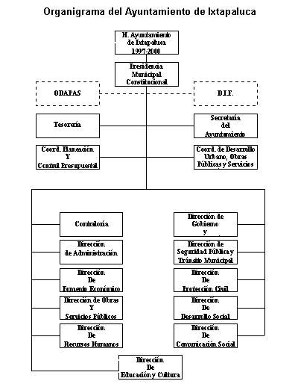
Fuente: Disponible en Internet en http://www.elocal.gob.mx/wb2/ELOCAL/EMM_mexico. Consultado en septiembre de 2012.
Organización histórica: Dirección de Salud, Fomento Deportivo, Director General de Planeación y Finanzas, Dirección de Planeación y Presupuesto; Dirección de Industria, Comercio, Abasto y Normatividad, Receptora de Recaudación; Dirección de Catastro, Dirección de Recursos Humanos, Dirección de Servicio General, Dirección de Recursos Materiales, Dirección General de ODAPAS, Dirección de Servicios Jurídicos, Dirección de Comunicación Social, Dirección de Protección Civil, Dirección General Jurídico y de Gobierno, Dirección de Desarrollo Social, Dirección General de Servicios Públicos Municipales, Dirección de Obras Públicas, Dirección General de Desarrollo Urbano, Dirección de Seguridad Pública; Dirección de Comunicación, Vialidad y Transporte; Coordinador de Asesores, Contraloría Interna, Secretario del H. Ayuntamiento, Oficialías I, II, III del Registro Civil, H. Cuerpo de Bomberos, Juez Conciliador y Juez de Cuantía Menor.
Caracterización de Ayuntamiento
- Presidente municipal
- 1 Síndico
- 7 Regidores de mayoría relativa
- 6 Regidores de representación proporcional
Cuadro 2. Principales Comisiones del Ayuntamiento
RESPONSABLE | COMISIÓN
Presidente Municipal | Gobernación, Seguridad Pública, Tránsito y Protección Civil
Síndico Procurador | Supervisión de cuentas (Hacienda), auxiliar del ministerio público
1er. Regidor | Obras públicas
2o. Regidor | Alumbrado público
3er. Regidor | Secretaría de Educación Cultura y Bienestar Social
4o. Regidor | ODAPAS
5o. Regidor | Electrificación
6o. Regidor | Turismo
7o. Regidor | Desarrollo Urbano
8o. Regidor | Parques y Jardines
9º. Regidor | Reglamentación
10o. Regidor | Fomento Agropecuario
11o. Regidor | Empleo
12o. Regidor | Ecología
13o. Regidor | Salud
Fuente: http://www.elocal.gob.mx/wb2/ELOCAL/EMM_mexico. Consultado en septiembre de 2012.
El cuadro 2 menciona las comisiones designadas al H. Cabildo, cuya labor es emprender políticas públicas o acciones que beneficien el área de la comisión, para tal labor depende mucho de la injerencia e interés que tenga el regidor en su comisión. Las trece comisiones de la tabla son las que se manejaba antes del 2003; posterior a este año las comisiones a regidores han sido diferentes ya que ahora van en función de conveniencia, es decir, las otorgan a las regidurías según el sector que quiera captarse por el partido político en turno. Por experiencia laboral he de comentar que aún así, al dar lectura de la designación de Regidurías en sección de Cabildo, se somete a votación para su aprobación; oportunidad que se tiene para comentar si hay desacuerdos por los representantes de las vertientes y/o de los partidos políticos al respecto lo que se resuelve con la negociación política correspondiente o sujetándose aunque estén inconformes a dar su voto como favor al Presidente Municipal, quién en su momento sabrá agradecerlo. Las comisiones que requieren más atención (Gobernación, Seguridad Pública y Hacienda Municipal) por la coordinación que debe de haber con las autoridades superiores del H. Ayuntamiento se han designado al Presidente Municipal y al Sindico Procurador, tal y como lo refiere el Bando Municipal y ahí por ende no ha habido cambios.
Cuadro. 3 Cronología de los Presidentes Municipales del H. Ayuntamiento de Ixtapaluca
Presidente Municipal | Período de  Gobierno | Partido  Político
Francisco Sosa | 1940-1941 | PRM
Luis Higuera | 1941-1941 | PRM
Florentino Trejo B. | 1942-1943 | PRM
Marciano Trueba Ruiz | 1944-1945 | PRM
José Madariaga Trejo | 1946-1947 | PRI
Florentino Trejo B. | 1947-1948 | PRI
Rodolfo García A. | 1948-1948 | PRI
Cristóbal B. Valdez | 1949-1951 | PRI
Rodolfo Nieto Arvizu | 1952-1954 | PRI
Moisés Caballero Morales | 1955-1957 | PRI
Guillermo Sánchez Marques | 1958-1960 | PRI
Eduardo Viveros E. De Los Monteros | 1961-1963 | PRI
Mariano Garrido Trejo | 1964-1966 | PRI
Rodolfo Nieto Arvizu | 1967-1969 | PRI
Filiberto González Guevara | 1970-1972 | PRI
José Morales González | 1973-1974 | PRI
Maximiliano Romero Rocha | 1974-1974 | PRI
Fermín Alfaro Cadena | 1974-1975 | PRI
Mariano Garrido Trejo | 1976-1978 | PRI
Liborio Lazcano Leyva | 1979-1981 | PRI
Eduardo Viveros E. De Los Monteros | 1981-1984 | PRI
Carlos Isaías Pérez Arizmendi | 1984-1987 | PRI
Manuel Alberto Medina Sansores | 1988-1990 | PRI
Francisco Maldonado Ruiz | 1991-1992 | PRI
Juan Martínez Delgadillo | 1993-1994 | PRI
Juan Antonio Soberanes Lara | 1994-1996 | PRI
Fernando Fernández García | 1997-2000 | PRI
Alberto Maldonado Ruiz | 2000-2003 | PRI
Armando Corona Rivera | 2003-2006 | APT
Mario Moreno Conrado | 2006-2009 | PRD
Humberto Carlos Navarro de Alba | 2009-2012 | C.C.
Fuente: http://www.elocal.gob.mx/wb2/ELOCAL/EMM_mexico. Consultado en septiembre de 2012.
Retomado la información proporcionada por e-local del cuadro anterior, se expresa en la cronología presidencial del municipio de Ixtapaluca, una alternancia política que vivió la administración del periodo 2006- 2009; algo histórico para el municipio, ya que describe el proceso de desmontaje y divisionismo de las estructuras priistas al interior del municipio, dando como resultado el apoyo y la posibilidad para que otro partido político ascienda al poder que otorga la Presidencia Municipal. Indudablemente las palabras clave son: transición, alternancia, elecciones, reformas electorales, partido hegemónico, democracia y la mejor lucha de poder por el poder mismo. Lo anterior, lo ejemplificamos con el comentario realizado en entrevista al periodista municipal el C. Luis Garduño nos comenta; que en la actualidad no ha habido del 2000 en adelante una conformidad de los priistas quienes han gobernado un 99:9% el municipio, que hayan estado de acuerdo con sus candidatos impuestos.
Recordemos que es la segunda vez que Maricela Serrano es candidata del PRI, la primera la perdió con Mario Moreno Conrado (2006-2009) y nuevamente vuelve a ser; y los priistas apoyan al candidato del PAN para que la señora no quede en la Presidencia para el gobierno (2013-2015). En el 2003-2006 la gente estuvo inconforme con la designación de Armando Corona y los mismos priistas que fueron 32 precandidatos se pronunciaban encontra de Armando Corona. Es así, como E-local con sus herramientas de conocimiento en el ámbito municipal, nos muestra la información vía internet de la conformación histórica del Gobierno Municipal de Ixtapaluca.
Aunque cabe mencionar que la Administración se transforma cada tres años, y ante las vicisitudes y la heterogeneidad de la función pública municipal de nuestro país en general; descamina una continuidad solida en la racionalización de sus estructuras administrativas y en la ejecución de sus funciones a las que tradicionalmente se les había concedido poca atención, pero vemos que ahora por la agudización de su problemática (implementación de políticas públicas y gestión pública) y las transformaciones sociales han subrayado su importancia; tales como la protección civil, la protección a las mujeres y los derechos humanos, por citar algunas. Siendo así, punto de inflexión en lo que veremos a continuación en la estructura de las siguientes cuatro administraciones, que reflejan las áreas y direcciones a implementar a fin de atender necesidades sociales, que en su mayoría responden a las demandas captadas durante las campañas electorales.

Organización de la Administración Pública Municipal 2000-2012

“Cada acto administrativo es un acto político en el nivel municipal, pues si se trata de una buena gestión se hablará de un buen gobierno y viceversa” (INAP, 1997:24).
Característica relevante frente al reto que representa para funcionarios y servidores públicos el estar vigentes, dentro de la transición democrática que se vive. Ahora, “sus actos podrán ser refrendados a favor del partido político que los postuló o podrán engrosar los de un partido contrario que presente mejores expectativas de un buen gobierno” (INAP, 1997: 25). El nivel municipal es sumamente sensible a la buena gestión pues atañe a la vida cotidiana de los individuos.
De esta manera, se especifican los servidores públicos que participan en la estructura de la administración pública central y sus direcciones por nombre cuyo contenido refleja las constantes transformaciones y la permanencia de estos que se han introducido en la estructura administrativa, como mencionábamos líneas arriba.

Gobierno del Lic. Alberto Maldonado Ruíz 2000-2003

Los hermanos y ex ediles Francisco y Alberto Maldonado Ruiz han sido reconocidos por ser personas influyentes en el criterio de la comunidad; pertenecen al PRI y conforman la vertiente de los Maldonado, aunque ahora se han visto opacados por el mismo priismo de Ixtapaluca.
Durante la Administración de Alberto Maldonado el H. Ayuntamiento quedo integrado por los siguientes ciudadanos:
Cuadro 4. Conformación de la Administración Municipal 2000-2003
NOMBRE | PARTIDO
C. MARIO WENCESLAO SOSA ESPINOZA  PRIMER REGIDOR | C.C. (PRI-PVEM,PNA-PSD-PFD)
PROFE. LORENZO SERRANO HERNÁNDEZ  SEGUNDO REGIDOR | C.C. (PRI-PVEM,PNA-PSD-PFD)
C. JOSÉ ROBERTO RODRIGO TOLEDANO GARCÍA  TERCER REGIDOR | C.C. (PRI-PVEM,PNA-PSD-PFD)
C. ELVIRA HERNÁNDEZ OLVERA  CUARTO REGIDOR | C.C. (PRI-PVEM,PNA-PSD-PFD)
PROFRA. ROSALBA HERNÁNDEZ HILARIO  QUINTO REGIDOR | C.C. (PRI-PVEM,PNA-PSD-PFD)
PROFRA, MA. GABRIELA CERVANTEZ RUIZ  SEXTO REGIDOR | C.C. (PRI-PVEM,PNA-PSD-PFD)
C. CELIA GUADALUPE ROJAS ARROYO  SEPTIMO REGIDOR | C.C. (PRI-PVEM,PNA-PSD-PFD)

REGIDORES Y REGIDORAS DE REPRESENTACIÓN PROPORCIONAL
C. SAÚL MERINO GUERRERO
OCTAVO REGIDOR
C.P. ROBERTO ALVIZURI SILVESTRE
NOVENO REGIDOR
C. JOSÉ LORENZO HERNÁNDEZ RAMÍREZ
DÉCIMO REGIDOR
C. GUADALUPE VICENTE GARCÍA
DECIMO PRIMER REGIDOR
C. JOSÉ JUAN YAÑEZ MENDOZA
DÉCIMO SEGUNDO REGIDOR
C. JOSÉ ARTURO CASTILLO ALCARAZ
DECIMO TERCER REGIDOR
LIC. RAÚL JUÁREZ CABALLERO
SECRETARIO DEL H. AYUNTAMIENTO
Fuente: Gaceta Municipal del H. Ayuntamiento Constitucional de Ixtapaluca 2000-2003, México, 01 de marzo del 2001.

Servidores Públicos que actualmente continúan vigentes en la escena político-administrativa del municipio; ocupando cargos administrativos o fungiendo como lideres seccionales o representantes de partido político, afín.
La administración del Lic. Alberto Maldonado, fue la que presencio cambios diversos y necesarios a las administraciones anteriores. Dado que fue un periodo, que presento en menos de una década un alto crecimiento poblacional de acuerdo a datos del INEGI en el 2000 había 5 mil habitantes, lo cual se mostró con la construcción de más de 50,000 viviendas en diversos fraccionamientos y como consecuencia el Gobierno Municipal presencio las demandas de servicios e infraestructura de los nuevos pobladores, así como quejas e inconformidades por los vecinos nativos de Ixtapaluca, por las diferencias de convivencias, usos, costumbres y tradiciones entre los pobladores que le dieron origen al municipio y los nuevos residentes. Además de observar la venta ilícita de predios que ya no serían utilizados para las actividades primarias, como: agricultura y ganadería, pero si para la construcción de infraestructura urbana y equipamiento correspondiente.

DIVISIÓN TERRITORIAL MUNICIPAL
Conformado por 8 delegaciones, 14 subdelegaciones y 30 colonias contempladas en el Bando de dicha administración. A decir del Bando 2000-2003 son tomadas exactamente las mismas que establece el Bando anterior 1997-2000 y las colonias que en esta Administración no aparecen estuvieron sujetas a las disposiciones de la Ley de Asentamientos Humanos del Estado de México y al Plan de Población.
Así mismo; el Ayuntamiento en cualquier tiempo podrá hacer las segregaciones, adiciones o modificaciones que estime conveniente en cuanto a número, delimitación y circunscripción territorial de los sectores, delegaciones y subdelegaciones, de acuerdo al número de habitantes y servicios públicos existentes.

GRUPOS ORGANIZADOS
A raíz del incremento poblacional se favoreció la creación de grupos y organizaciones para reivindicar las necesidades de empleo, suelo, vivienda, seguridad y hasta su falta de identidad por su arribo al municipio. Agrupaciones en torno a los principales partidos políticos como: 70 comités seccionales por colonias o barrios, la agrupación Antorcha Campesina, Uniones Populares y de Colonos, agrupaciones campesinas y obreras de base sindical, cada una de ellas para diferentes grupos sociales.

Gobierno del Lic. Armando Corona Rivera 2003- 2006.
Su lema “acciones con rumbo”.
El Lic. Armando Corona Rivera originario de San Francisco Acuautla en Ixtapaluca, pertenece al PRI siendo electo por la mayoría de los ixtapaluquenses para ocupar cargos de elección popular como: Diputado Local (2012-2015), Diputado Federal (2009-2012),Presidente Municipal (2003-2006); aunque no es cargo de elección popular fue Director de Seguridad Pública (1997-1998).

Cuadro 5. Conformación del H. Ayuntamiento administración 2003-2006

Periodo: | 2003- 2006 | Filiación política
Presidente Municipal | LIC. ARMANDO CORONA RIVERA | C.C.(PRI-PVEM-PNA-PSD-PFD)
Síndico(a) primero | ING. HÉCTOR HUGO VILLEGAS SEVERIANO | C.C.(PRI-PVEM-PNA-PSD-PFD)

Nombre del H. Cabildo | Partido
C. DIONISIO ELEUTERIO MENDOZA MARTÍNEZ  PRIMER REGIDOR | C.C.(PRI-PVEM-PNA-PSD-PFD)
C. VÍCTOR MANUEL FLORES PÉREZ  SEGUNDO REGIDOR | C.C.(PRI-PVEM-PNA-PSD-PFD)
C. LIZBETH TOLEDANO MONTERO  TERCER REGIDOR | C.C.(PRI-PVEM-PNA-PSD-PFD)
C. MARÍA DEL ROSARIO ARIAS CASTRO  CUARTO REGIDOR | C.C.(PRI-PVEM-PNA-PSD-PFD)
C. HERMELINDA LUCIA PORRAS SANTOS  QUINTO REGIDOR | C.C.(PRI-PVEM-PNA-PSD-PFD)
C. ANTONIA BECERRIL BONAGA  SEXTO REGIDOR | C.C.(PRI-PVEM-PNA-PSD-PFD)
C. ISAURA BARRALES MORENO  SÉPTIMO REGIDOR | C.C.(PRI-PVEM-PNA-PSD-PFD)

Regidores y regidoras de representación proporcional
Nombre del H. Cabildo | Partido
C. JOSÉ JUAN GONZÁLEZ HERNÁNDEZ  OCTAVO REGIDOR | PRD
C. SILVIA DEL ÁNGEL CASTELLANOS  NOVENO REGIDOR | PRD
C. FERNANDO RASCÓN VARGAS  DÉCIMO REGIDOR | PAN
C. RAFAEL RAMOS BECERRIL  DÉCIMO PRIMERO REGIDOR | PAN
C. ARTURO DOMÍNGUEZ GONZÁLEZ  DÉCIMO SEGUNDO REGIDOR | PRD
C. JOSEFINA ORTIZ MORA  DÉCIMO TERCER REGIDOR | PT
LIC. VICENTE ADRIÁN AGUILAR VEGA  SECRETARIO DEL H. AYUNTAMIENTO  C. ENRIQUE RUTILO GRANADOS FILORIO  SECRETARIO DEL H. AYUNTAMIENTO | PRI
FUENTE: Bando Municipal de Policía y Buen Gobierno, Ixtapaluca Estado de México, 2003-2006.
La conformación de la administración del Lic. Armando Corona (cuadro 4), la integraron ciudadanos que durante los trienios anteriores se dieron a conocer por su trabajo político y en pocos casos administrativos; lo que les sirvió para destacar como servidores públicos movilizadores de sus intereses, pocos continúan vigentes en el ámbito administrativo como: lo es Lic. Lizbeth Toledano Montero de CTM que a la muerte de su padre C. Adelfo Toledano líder cetemista continúa a la cabeza de la Confederación, María del Rosario Arias Castro actual Coordinadora del Instituto de la Mujer (2009- 2012) cargo que la mantiene activa, Antonia Becerril Bonaga actual Directora de Desarrollo Rural (2009- 2012), C. Enrique Rutilo Granados Filorio quién se desempeño al inicio de la actual administración (2009- 2010) como Secretario Particular del Presidente Humberto Navarro, después fue Coordinador de la Bolsa de Empleo Regional de Ixtapaluca ( 2010- 2012) trabajando a la par con su jefe el Lic. Armando Corona Rivera en la Diputación Local Dtto. XL durante el periodo 2012-2015 y esperando ocupar el cargo de Séptimo Regidor en la próxima administración (2013- 2015); otros ex servidores continúan pero a la sombra de su vertiente fungiendo como lideres tal es el caso de: Vicente Adrián Aguilar Vega, Isaura Barrales Moreno y Hermelinda Lucia Porras Santos. Sin duda todo servidor público desempeña una labor dentro de la estructura orgánica de la Administración, habrá quienes se desempeñen con vocación y profesionalismo quiénes a sus medios logran apoyos para su comunidad, pero no olvidemos que al mismo tiempo también se implementan nuevas áreas de interés social, veamos cómo se estructuro la del Lic. Armando Corona Rivera.

De acuerdo al Bando Municipal 2003- 2006, se enuncia la Estructura Orgánica de la Administración Pública Centralizada de la siguiente manera:
- H. Ayuntamiento
Presidencia Municipal
Comunicación Social
Coordinación de Asesores
Secretaría Particular
Secretaría Técnica
- Secretaría del H. Ayuntamiento
Actas de Cabildo
Constancias Domiciliarias
Patrimonio Municipal
Junta Municipal de Reclutamiento
Jueces Conciliadores
Registro Civil
Oficialía de Partes
Archivo
Coordinación de Unidades Habitacionales
- Contraloría Interna
Subcontraloría
Recursos Materiales
Almacén de Papelería Oficial
Almacén de Material de Limpieza
Coordinación de Seguimiento
- DIRECCIÓN DE EVALUACIÓN, SEGUIMIENTO Y CAPACITACIÓN
ÁREA DE FORTALECIMIENTO INSTITUCIONAL
- Dirección de Planeación y Presupuesto
- Dirección de Administración y Finanzas
- Dirección de Jurídico
- Dirección de Gobierno
- Oficialía Mayor
ÁREA FINANCIERA
- Dirección de Tesorería
- Recaudación
ÁREA DE SEGURIDAD CIUDADANA
- Dirección de Seguridad Pública
- Dirección General de Protección Civil
ÁREA DE SERVICIOS PÚBLICOS
- Dirección de Servicios Públicos
- Alumbrado Público
- Parques y Jardines
- Comunicaciones y Transportes
- Dirección de Obras Públicas
- Catastro
- Dirección de Ecología
- Dirección de Desarrollo Urbano
ÁREA DE DESARROLLO ECONÓMICO
- Dirección de Desarrollo Económico Municipal
- Fomento Agropecuario
- Vinculación Empresarial
- Dirección de Industria, Comercio, Abasto y Normatividad
ÁREA DE VINCULACIÓN Y DESARROLLO CIUDADANO
- Dirección de Desarrollo Social
Jefatura de Educación
- Dirección de Vinculación Ciudadana
- Apoyo a grupos vulnerables y Estímulos a la Educación Básica
- Dirección Comisión de la Mujer
- Dirección del Deporte
OFICIALÍAS
- Oficialías Conciliadoras y Calificadoras
COORDINACIÓN
- Coordinación Municipal de Derechos Humanos
- Coordinación Municipal del Instituto Mexiquense de la Mujer
INSTITUTO
- Instituto de la Juventud

Fuente: Bando Municipal de Policía y Buen Gobierno. Ixtapaluca 2003- 2006. Lic. Armando Corona Rivera, Presidente Municipal Constitucional del H. Ayuntamiento.
Sabedores, de que las dependencias centrales del Ayuntamiento son el conjunto de órganos que auxilian al Presidente Municipal para el despacho de los asuntos que le competen de acuerdo a la Constitución Política del Estado, a la Ley Orgánica de la Administración Pública del mismo y en las demás disposiciones jurídicas.
Observamos, que la administración de Armando Corona se caracterizo por ser innovadora respecto a su estructura organizacional; observamos que el Lic. Armando Corona para coordinar sus actividades públicas y sus funciones se apoyo directamente del departamento de Comunicación Social, de Coordinación de Asesores, de su Secretaria Particular y su Secretaría Técnica; al igual que de Contraloría Interna y la Secretaria del Ayuntamiento; así mismo, implemento 6 áreas básicas que abordaran asuntos públicos específicos, mismas que fueron conformadas por 1 o más Direcciones especializadas en suma “17 direcciones en su administración, una Dirección Gral. De Evaluación, Seguimiento y Capacitación que vigilaría el desempeño institucional de las 17 Direcciones en ejecución; a la vez se auxilio de 2 coordinaciones y un instituto” todos con el fin de encauzar eficazmente la función pública de su gobierno (PDMI, 2003- 2006: 10)
Cuadro 6. División Política del Municipio.
Durante la Administración Municipal del 2003- 2006; el municipio estaba integrado por 1 cabecera municipal, 8 delegaciones, 14 subdelegaciones y ahora con 35 colonias; mismas que se observan en el siguiente cuadro; al igual que fueron incluidos fraccionamientos y unidades habitacionales debidamente especificadas y no consideradas en Bandos anteriores; veamos.
DELEGACIÓN | SUBDELEGACIÓN | COLONIA | FRACCIONAMIENTO O CONJUNTO URBANO (U.H.)
CABECERA MUNICIPAL | *PLUTARCO ELIAS CALLES  *TLAYEHUALE  *J.JIMENEZ CANTU | *LA ERA  *LA VENTA  *STA. BARBARA  *HORNOS DE STA. BARBARA  * ZOQUIAPAN  * AMP.ZOQUIAPAN  * HORNOS SAN JUAN  * MAGDALENA  * MARGARITA MORÁN  * CERRO DE MOCTEZUMA | *FRACC. ACOZAC  *CAPILLAS I, II, III Y IV  *FRACC. SAN JOSÉ DE LA PALMA  *U. H. ARBOLADAS 2000  *FRACC. GEO VILLAS SAN JACINTO  *FRACC. SAN BUENAVENTURA  *JACARANDAS I Y II  *U.H. LOS HEROES  *FRACC. SAN JERÓNIMO CUATRO VIENTOS  *FRACC. VILLAS DE JESÚS MARÍA  *FRACC. GEO VILLAS DE STA. BARBARA
TLALPIZAHUAC |  | *EDO. DE MÉXICO  *SAN ANTONIO  *LUIS DONALDO COLOSIO  *TLACAELETL  *ILHUICAMINA  *STA. CRUZ | *U.H. SAN ANTONIO  *U.H. SAN JUAN  *U.H. RANCHO EL CARMEN
AYOTLA | *RINCÓN DEL BOSQUE  *AMP. EMILIANO ZAPATA  *LOMA BONITA  *FRACC. JOSÉ DE LA MORA  * FRACC. IZCALLI | *LA RETAMA  *EMILIANO ZAPATA  *F. ALVAREZ  *SANTO TOMAS  *AMP. LOMA BONITA  *RIGOBERTA MENCHU | *RANCHO GUADALUPE  *VERGEL DE GUADALUPE  *RESIDENCIAL AYOTLA  *U.H. GEO VILLAS DE AYOTLA  *U.H. CASERIO
DELEGACIÓN | SUBDELEGACIÓN | COLONIA | FRACCIONAMIENTO O CONJUNTO URBANO (U.H.)
TLAPACOYA | *STA. CRUZ TLAPACOYA  *VALLE VERDE  *AMP. STA. CRUZ TLAPACOYA  *ALFREDO DEL MAZO  *EL MOLINO | *20 DE NOVIEMBRE
CERRO DEL TEJOLOTE |  | *EL CAPULIN  *EL MIRADOR  *ESCALERILLAS  *MELCHOR OCAMPO | *MELCHOR OCAMPO  *WENCESLAO  *VICTORIA SOTO  *UNIÓN ANTORCHISTA
SAN FRANCISCO |  | *TEJALPA  *EL MIRADOR  *AMP. SAN FRANCISCO  *AMP. TEJALPA  *JUAN ANTONIO SOBERANES
COATEPEC |  | *PUEBLO NUEVO  *RANCHO VERDE I  *RANCHO VERDE II
GRAL. AVILA CAMACHO
RÍO FRÍO DE JUÁREZ | *LLANO GRANDE
Fuente: Bando Municipal de Policía y Buen Gobierno Ixtapaluca 2003- 2006.

El crecimiento demográfico y la extensión creciente de la zona urbana, han originado la transformación geopolítica del territorio municipal. Presentando modificaciones respecto al número de Subdelegaciones, ocasionando en las siguientes administraciones que algunas sean elevadas al rango Delegacional e incrementando también el número de Conjuntos Urbanos (Unidades Habitacionales); como se aprecia en el Bando Municipal del periodo actual 2009-2012.

Grupos Organizados 2003-2006.
El Lic. Armando Corona, para continuar con su labor política, administrativa y social nada loable creo el Grupo NEXOS, y actualmente coordina la dirección del Frente Juvenil Revolucionario (FJR). El periodista Luis Garduño en entrevista, nos comenta sobre las Instituciones surgidas en está administración.
- NEXOS CON RUMBO: organización que encabeza Armando, quiénes son un “grupo de choque” con muchos jóvenes, que si se encaminara sin fines mezquinos daría muchos frutos y se ha convertido en el talón de Aquiles de “Antorcha Campesina” que se dan con todo, muchas descalificaciones que no están siendo escuchadas por el PRI Estatal, ni por los repartidores de la Justicia están dejando que hagan a su libre albedrío lo que quieran con el municipio de Ixtapaluca y la ciudadanía poniendo en riesgo la seguridad, la paz social y la vida de los Ixtapaluquenses que acuden a plantones y demás, por sus fines mezquinos.
Antes decíamos que iban por la rebanada del pastel, ahora van por la rebanada de todo el poder.
- AGENCIA DE SEGURIDAD PRIVADA “GAMA” también de Armando y llevada por José Jaime Cruz Ugalde alias el “comeniños”. No hubo una entrega recepción en forma y quién pago por la mala Administración de Armando Corona fue el Profe. Fernando Herrera Montes quién era su Tesorero Municipal, inhabilitado por 5 años.

Gobierno del C. Mario Moreno Conrado 2006-2009.

“Ixtapaluca Eres Tú ¡Somos Todos!

Mario Moreno Conrado fue la opción para ocupar está administración tras el divisionismo del PRI en Ixtapaluca, al no estar de acuerdo con su candidata la Lic. Maricela Serrano Hernández; por lo que el PRI apoya al candidato del PRD, ocupando como lo esperaban la presidencia municipal de esté trienio. A su vez también se daba lo que en entrevista nos comento la Directora de Archivo Municipal la Lic. Ofelia Aguilar Pelea “en el municipio la alternancia que se dio con el PRD no fue por el candidato, sino por el oleaje que traía López Obrador a nivel Federal además del divisionismo al interior del PRI cuyos integrantes ya no le son fiel a su partido”. La Administración de Mario Moreno Conrado finalmente quedo conformada de la siguiente manera:

Cuadro 7. Conformación del H. Ayuntamiento en la Administración Municipal 2006-2009.
Periodo: | 2006- 2009 | Filiación política
Presidente Municipal | C. MARIO MORENO CONRADO | PRD
Síndico(a) primero | LIC. ANA LAURA ÁNGULO PALACIOS | PRD

Nombre | Partido
C. REFUGIO RICARDO GONZÁLEZ ESPINOSA  PRIMER REGIDOR | PRD
C. ALMA ROSA BELLO GARCÍA  SEGUNDO REGIDOR | PRD
C. EVANGELINA GIL TADEO  TERCER REGIDOR | PRD
C. IVÁN ARAUJO CALLEJA  CUARTO REGIDOR | PRD
LIC. MARIO ALBERTO MEDINA ROBLES  QUINTO REGIDOR | PRD
LIC. JOSÉ FRANCISCO ARANDA GONZÁLEZ  SEXTO REGIDOR | PRD
LIC. BEATRIZ SOTO GARCÍA  SÉPTIMO REGIDOR | PRD

Regidores y regidoras de representación proporcional
Nombre | Partido
C. CESAR REYNALDO NAVARRO DE ALBA  OCTAVO REGIDOR | PRI-PVEM
LIC. JESÚS ARRIETA AYALA  NOVENO REGIDOR | PRI-PVEM
C. OBED ALEJANDRO CASTRO CANDÍA  DÉCIMO REGIDOR | PRI-PVEM
C. SILVIA LÓPEZ HERRERA  DÉCIMO PRIMERO REGIDOR | PRI-PVEM
C. MANUEL MELCHOR MARTÍNEZ  DÉCIMO SEGUNDO REGIDOR | PAN
LIC. MARÍA DE LA LUZ R. MONTAGNER NIETO  DÉCIMO TERCER REGIDOR | PRI-PVEM
LIC. JOSÉ IGNACIO MARTÍNEZ CORDERO
(2006-2008)
LIC. ROGELIO
(2008-2009)
SECRETARIO DEL H. AYUNTAMIENTO
Fuente: Primer Informe Anual de Actividades 2006-2007
A decir del Presidente Municipal del H. Ayuntamiento (Mario Moreno Conrado) en su Primer Informe de Gobierno, su Administración, presento serios obstáculos políticos, sociales y administrativos; pero sobretodo financieros. Al relevarse el gobierno Municipal por la oposición, dónde no solo se cambio de color (PRD), sino también de estructura y de ideales. La tarea es y será normalizar todas aquellas situaciones que representaron barreras y obstáculos para el desempeño de las funciones administrativas y de servicios, afrontando conflictos laborales e intereses políticos.
Órganos Auxiliares del Ayuntamiento 2006-2009.
Respecto a los Órganos Auxiliares de la administración del C. Mario Moreno, se instalaron diversos Consejos Municipales a diferencia de las administraciones anteriores; dando mayor apertura a la participación ciudadana, a los servidores públicos con injerencia respecto al consejo a tratarse y a instancias de gobierno, a fin de coadyuvar en acciones de la esfera municipal en torno al quehacer social.
Para coadyuvar en el cumplimiento de la Ley Orgánica de la Administración y de la Participación de la Ciudadanía se instalaron los siguientes Consejos Municipales:
- Consejo de Seguridad Pública Municipal, integrado por funcionarios públicos municipales, estatales, delegados, comités de participación ciudadana y representantes de integración juvenil;
- Consejo Municipal de Salud;
- Comité de Desarrollo Municipal (CODEMUN) y su Comisión respectiva;
- Comité de Planeación para el Desarrollo Municipal (COPLADEMUN) con 61 representantes comunitarios de las localidades del municipio;
- Comisión para la Planeación del Desarrollo Municipal de Ixtapaluca integrada por 16 miembros, la cuál escucha y da opinión respecto a los programas integrados en el Plan de Desarrollo Municipal;
- Comisión Temática para Planeación, Programación, Presupuestación, Transparencia y Evaluación Municipal; encargada de aprobar los cambios a los manuales municipales respecto a estos temas;
- Comités de Vigilancia y Control (COCICOVIS), integrando 50 comités para supervisar y controlar la obra municipal, 1 comité para el ODAPAS y 89 comités para el DIF, siendo un total de 152 comités conformado por 2,366 ciudadanos.
Mario Conrado no concluye su administración por licencia para ser candidato a Diputado Federal y queda en su lugar Refugio Ricardo Espinosa por ministerio de Ley; sin hacer campaña gana la Diputación pero se la quitaron por la coyuntura y se la dan a Armando Corona Rivera y Maricela Serrano queda como Diputada Federal plurinominal.
Alejandro López García, posteriormente será el candidato del PRD a la presidencia municipal para el periodo 2009-2012.

Organización actual del H. Ayuntamiento
Gobierno del Lic. Humberto Navarro de Alba 2009-2012.

Su lema: “Mi compromiso es con Ixtapaluca”.

Humberto Carlo Navarro de Alba hijo del ya fallecido Lic. Umberto Navarro González político del grupo del bien recordado Carlos Hank González, allí se consolido como gente de la política de los años setenta entrando a los ochenta. Humberto Carlo es el mayor de tres hijos Humberto Carlo, Cesar Reynaldo y Carlo Navarro De Alba, conocidos a partir del 2009 como “Los Navarro”. Llegado del municipio de Huixquilucan donde fungía como Secretario del H. Ayuntamiento, toma posesión el 17 de agosto de 2009 de la actual Presidencia Municipal su carisma, discurso y verborrea le favoreció para que así fuera; sin olvidar que nuevamente es la única alternativa ante el divisionismo al interior del partido (PRI). Veamos cómo se conformo su Administración Municipal.
MI COMPROMISO ES CON IXTAPALUCA
H. AYUNTAMIENTO 2009- 2012
Cuadro 8. Integración del Ayuntamiento, de acuerdo con el art. 103 del Bando Municipal, vigente.
Periodo: | 2009- 2012 | Filiación política
Presidente Municipal | LIC. HUMBERTO CARLO NAVARRO DE ALBA | C.C.(PRI-PVEM-PNA-PSD-PFD)
Síndico(a) primero | C. JULIO CESAR COCA PAZ | C.C.(PRI-PVEM-PNA-PSD-PFD)

Nombre | Partido
C. MARÍA DEL CARMEN RODRÍGUEZ MARTÍNEZ  PRIMER REGIDOR | C.C.(PRI-PVEM-PNA-PSD-PFD)
C. DALILA RODRIGUEZ GARCIA  SEGUNDO REGIDOR | C.C.(PRI-PVEM-PNA-PSD-PFD)
C. NESTOR LECONA HERNANDEZ  TERCER REGIDOR | C.C.(PRI-PVEM-PNA-PSD-PFD)
C. MARÍA DEL ROSARIO ROLDAN AGUILAR  CUARTO REGIDOR | C.C.(PRI-PVEM-PNA-PSD-PFD)
C. ANA LILIA GARCÍA HIGUERA  QUINTO REGIDOR | C.C.(PRI-PVEM-PNA-PSD-PFD)
C. CECILIA HERNÁNDEZ AYALA  SEXTO REGIDOR | C.C.(PRI-PVEM-PNA-PSD-PFD)
C. FELIPE RAFAEL ARVIZU DE LA LUZ  SÉPTIMO REGIDOR | C.C.(PRI-PVEM-PNA-PSD-PFD)

Regidores y regidoras de representación proporcional
Nombre | Partido
C. JUAN MANUEL GONZÁLEZ ESPINOZA  OCTAVO REGIDOR | PRD
C. FELIPA CASTILLO CÁRDENAS  NOVENO REGIDOR | PRD
C. ÁNGEL GALINDO PÉREZ  DÉCIMO REGIDOR | PAN
C. ERICK ALBORES VELÁZQUEZ  DÉCIMO PRIMER REGIDOR | PAN
C. LEOBARDO PADILLA DÍAZ  DÉCIMO SEGUNDO REGIDOR | PRD
C. JOCELYN JOYCE RODRIGUEZ DIAZ  DÉCIMO TERCER REGIDOR | PT

Distribución de regidores y regidoras según tipo de representación

 | Regidores(as) de mayoría relativa |  | Regidores(as) de representación proporcional
 | Total | % | Total | %
Hombres | 2 | 28.57 | 4 | 66.67
Mujeres | 5 | 71.43 | 2 | 33.33
Total | 7 | 100.00 | 6 | 100.00
Fuente: [en línea], Disponible en Internet: http://www.snim.rami.gob.mx. Consultado el 10 de agosto de 2012].
La Administración Municipal de Humberto Navarro quedo conformada por una innovación institucional, es decir, el H. Cabildo quedo integrado por ciudadanos jóvenes que llevan tiempo apoyando y trabajando para las vertientes que conforman los partidos políticos, siendo esta coyuntura su oportunidad para ocupar dicho cargo. A su vez el Presidente Municipal conformo su gabinete con Servidores Públicos venidos de Huixquilucan llamados “la logia extranjera” estos fueron ubicados en las áreas de mayor interés como Tesorería Municipal, Recaudación y Contraloría situación que no fue del agrado de algunos políticos y simpatizantes; pero veamos la organización institucional.

IMAGEN 13. H. AYUNTAMIENTO CONSTITUCIONAL DE IXTAPALUCA 2009 – 2012.
Fuente: Lic. José Ignacio Morales Villanueva ex Secretario H. Ayuntamiento (2009-2010).
En la imagen 11 observamos la conformación del Cabildo, de manera general son ciudadanos que pertenecen a un partido político dónde su permanencia en el mismo, su apoyo como líderes y gestores de la sociedad les ha servido; para generar una confianza ante su partido y sus decisores primordiales, a fin de apoyarlos a ocupar uno de los lugares de las trece regidurías que conforman el H. Cabildo de Ixtapaluca; no obstante la población también contribuye con su voto, al menos la que tiene injerencia en la política.

ORGANIGRAMA H. AYUNTAMIENTO DE IXTAPALUCA 2009-2012
Organigrama 2.
ADMINISTRACIÓN PÚBLICA CENTRALIZADA
H. AYUNTAMIENTO

PRESIDENTE MUNICIPAL
SECRETARIO TÉCNICO DEL GABINETE
SECRETARIO DEL H. AYUNTAMIENTO

DIRECCIÓN GENERAL DE OBRAS PÚBLICAS
DIRECCIÓN GENERAL DE PROTECCIÓN CIVIL
DIRECCIÓN GENERAL DE DESARROLLO URBANO
DIRECCIÓN GENERAL DE ADMINISTRACIÓN Y FINANZAS
DIRECCIÓN GENERAL DE SEGURIDAD PÚBLICA
DIRECCIÓN GENERAL DE SERVICIOS PÚBLICOS

DIRECCIÓN GENERAL DE EDUCACIÓN
CONTRALORÍA INTERNA MUNICIPAL
DIRECCIÓN GENERAL DE GOBIERNO

DIRECCIÓN GENERAL DE ECOLOGÍA
DIRECCIÓN GENERAL DE DESARROLLO RURAL
DIRECCIÓN GENERAL JURIDICA

DIRECCIÓN GENERAL DE DESARROLLO SOCIAL

Fuente: Castro José Juan Titular de la Unidad de Transparencia y Acceso a la Información Pública, Ixtapaluca México 2009-2012.

La Organización Administrativa del actual municipio está conformada por 12 Direcciones Generales en estas dependencias recae el centro de la actividad pública de la comunidad, constituyendo la forma político-administrativa del H. Ayuntamiento, nivel gubernamental que mejor refleja la unidad entre la práctica de la política y la administración.

Administración Pública Centralizada
Conforme al Bando Municipal en su Artículo 114.- Para el ejercicio de las atribuciones y responsabilidades ejecutivas, el Presidente se auxiliará de las Dependencias de la Administración Pública Municipal Centralizada, mismas que estarán subordinadas directamente a él, y son las siguientes:
I. Secretaría del Ayuntamiento;
a) Oficialías del Registro Civil
Unidades Administrativas internas como:
- Oficialía de Partes
- Tramite de CURP
c) Constancias Domiciliarias
d) Unidad de Relaciones Exteriores
e) PROFECO
II. Secretaría Particular;
III. Secretaría Técnica;
IV. Tesorería Municipal, que será el Director General de Administración y Finanzas
a) Dirección de Catastro,
b) Dirección de Administración;
c) Dirección de Recaudación;
d) Dirección de Recursos Materiales; y
e) Dirección de Recursos Humanos
V. Contraloría Interna Municipal;
VI. Las Direcciones Generales de:
A. Seguridad Pública y Tránsito;
B. Desarrollo Urbano;
C. Obras Públicas;
D. Desarrollo Social,
a) Dirección de Turismo
b) Dirección de Cultura
c) Coordinación Municipal de la Mujer
d) Instituto Mexiquense de la Juventud;
E. Dirección General de Desarrollo Económico, Industria, Comercio Abasto y Normatividad;
a) Centro de Atención Empresarial (CAE)
F. Dirección General Jurídica;
a) Oficialía Conciliadora, Mediadora y Calificadora
b) Coordinación Jurídica de Seguridad Pública Municipal
G. Dirección General de Servicios Públicos;
a) Alumbrado Público
b) Control Canino
c) Limpias
d) Parques y Jardines
H. Dirección General de Gobierno;
I. Dirección General de Ecología;
J. Dirección General de Educación;
K. Dirección General de Desarrollo Rural; y
L. Dirección General de Protección Civil y Bomberos.
COORDINACIONES:
a) Coordinación de Asesores de la Presidencia;
INSTITUTOS
- La Defensoría Municipal de los Derechos Humanos de Ixtapaluca
- Instituto para la Protección de los Derechos de las Mujeres;
- Instituto Municipal de Cultura Física y Deporte.
Fuente: Bando Municipal 2012.

Observamos una Administración Municipal básica pero con nuevas oficinas de atención a la ciudadanía en apoyo a la Dirección General correspondiente, como es: el Centro de Atención Empresarial (CAE), cuya labor es fomentar el incremento de las micro empresas. Cuenta con el área de cajas, a fin de recaudar pagos sobre derechos o tramites administrativas
Respecto a la Dirección de Seguridad Pública, se concluyo con la obra de la Administración del C. Mario Moreno el “Centro de respuesta inmediata (CERI)”; recibiendo en esta administración el nombre de “Sistema Municipal de Tecnología Policial (SMTP)”, inaugurado en abril del 2011.
No obstante, se reubico la Oficialía de Registro Civil Número 1, creada y ubicada desde 1981 al interior del H. Ayuntamiento; ahora se encuentra a unos 200 mts. Del mismo al interior del Centro Comercial “Plaza Galerías”, dónde también se encuentra el Archivo del Registro Civil, el CAE, la oficina de PROFECO y la de Relaciones Exteriores.
Administración Pública Descentralizada
De acuerdo al Artículo 117 del Bando Municipal vigente.- La Administración Pública Municipal Descentralizada del Municipio de Ixtapaluca, se integra por los siguientes Organismos:
I. El Organismo Público Descentralizado denominado “Sistema Municipal para el Desarrollo Integral de la Familia” (SMDIF Ixtapaluca).
II. Organismo Descentralizado de Agua Potable, Alcantarillado y Saneamiento del Municipio de Ixtapaluca, México, denominado por sus siglas, “O.D.A.P.A.S.”
III. Organismo Descentralizado denominado “Instituto Municipal de Cultura Física y Deporte de Ixtapaluca”.
IV. Los demás Organismos que determine crear el Ayuntamiento por acuerdo del H. Cabildo.
El Municipio de Ixtapaluca cuenta con el Sistema Municipal para el Desarrollo Integral de la Familia, denominado DIF Ixtapaluca. Su objetivo primordial es impartir asistencia social a los sectores más desprotegidos y grupos vulnerables del Municipio; atendiendo la problemática que se presenta en las familias, proporcionándoles a bajos costos o en su caso, de manera gratuita los servicios y la atención especializada de acuerdo a sus Coordinaciones. El DIF Ixtapaluca estará sujeto al control y vigilancia de la Contaduría General de Glosa del Estado de México y a lo establecido en la Ley que crea los Organismos Públicos Descentralizados de Asistencia Social, de carácter municipal, denominados "Sistemas Municipales para el Desarrollo Integral de la Familia" (promulgada en 1985 siendo Gobernador del Estado de México Lic. Alfredo del Mazo).

SISTEMA MUNICIPAL DEL DESARROLLO INTEGRAL DE LA FAMILIA (DIF) IXTAPALUCA 2009- 2012

Organigrama 3
JUNTA DE GOBIERNO DIF
ASESOR
ASESOR
DIRECCIÓN GRAL. DIF
PRESIDENTA
L
SUBDIRECCIÓN
COORDINACIONES

DISCAPACIDAD
TESORERÍA
PSICOLOGÍA
NUTRICIONALES
PROCURADURÍA
SALUD
ADULTOS MAYORES
TRABAJO SOCIAL

CONTROL VEHICULAR
SUBPROCURADURÍA
CONTABILIDAD
PROCURACIÓN DE FONDOS
PROMOTOR
EDUCACIÓN

PATRIMONIO
EGRESOS E INGRESOS
RECURSOS HUMANOS

RECURSOS MATERIALES

Fuente: Castro José Juan Titular de la Unidad de Transparencia y Acceso a la Información Pública, Ixtapaluca México 2009-2012.

De acuerdo, al organigrama el DIF Municipal lo dirige la Lic. En Preescolar Alicia López de Navarro y la Directora Gral. La Lic. Magdalena Gamiz Lazo; quienes han impulsado las 10 áreas que conforman el DIF. De voz de la Lic. Magdalena Gamiz Lazo, comenta que todas las áreas son atendidas, pero el área de Adultos Mayores y el área de discapacidad han sido bastante beneficiadas en estos tres años tanto las casas del adulto mayor de las localidades como las logradas por el DIF.

O.D.A.P.A.S
Administración 2009- 2012
Organigrama 4
CONSEJO DE ADMINISTRACIÓN
ODAPAS

CONTRALOR
DIRECTOR
GENERAL

SECRETARÍA PARTICULAR

SUBDIRECTOR

ASESOR DE ADMINISTRACIÓN Y FINANZAS
ASESOR TÉCNICO OPERATIVO

GERENTE DE ADMINISTRACIÓN Y FINANZAS
GERENTE DE OPERACIÓN Y DESARROLLO
GERENTE DE CONSTRUCCIÓN
GERENTE DE OPERACIÓN TÉCNICA

ATENCIÓN A USUARIOS
CONTABILIDAD
OPERACIÓN DE POZOS Y CÁRCAMOS
GERENTE DE OPERACIÓN TÉCNICA
PADRÓN DE USUARIOS
FINANZAS
CONTROL DE CALIDAD
GERENTE DE OPERACIÓN TÉCNICA
MEDICIÓN DE CONSUMOS
PRESUPUESTOS
GERENTE DE OPERACIÓN TÉCNICA
MANTENIMIENTO E INSTALACIÓN DE REDES
FACTURACIÓN
RECURSOS HUMANOS
GERENTE DE OPERACIÓN TÉCNICA
RECURSOS MATERIALES
NOTIFICADORES
MANTENIMIENTO DE MAQUINARIA Y EQUIPO
GERENTE DE OPERACIÓN TÉCNICA
INDUSTRIA Y COMERCIO
RECAUDACIÓN

Fuente: Castro José Juan Titular de la Unidad de Transparencia y Acceso a la Información Pública, Ixtapaluca México 2009-2012.

Como observamos en el Organigrama “O.D.A.P.A.S.”, forma parte de la Administración Pública Descentralizada; tiene personalidad Jurídica, Patrimonio Propio, Autonomía Técnica y Administrativa en el manejo de sus recursos para la Administración, Funcionamiento, Conservación y Operación de los Servicios Públicos de Agua Potable, Alcantarillado y Saneamiento del Municipio de Ixtapaluca, así mismo tiene el carácter de autoridad fiscal autónoma en relación a la recaudación y administración de las contribuciones derivadas de los servicios que presta.

ORGANIZACIÓN TERRITORIAL Y ADMINISTRATIVA DEL MUNICIPIO
En efecto, el siguiente cuadro nos muestra la organización territorial, pero a su vez la clasificación de las Autoridades Municipales mencionadas líneas arriba en concreto las Delegaciones y Subdelegaciones del Municipio.
De acuerdo al Bando Municipal 2012 ARTÍCULO 38 nos refiere.- Para el cumplimiento de sus Funciones Políticas y Administrativas, el Ayuntamiento de Ixtapaluca, tiene dividido su Territorio Municipal de la siguiente manera:
Cuadro 9 Organización Territorial y Administrativa 2009- 2012.

CABECERA Y DELEGACIÓN | SUBDELEGACIÓN | LOCALIDAD
IXTAPALUCA  (CABECERA MUNICIPAL) |  | La Virgen  La Venta  Real del Campo  La Era  Santa Bárbara  Zoquiapan  El Capulín  San Isidro  Tezontle  Centro  San Jerónimo 4 vientos  Margarita Morán  Ampliación Zoquiapan  Jardín Industrial  Hornos de Santa Bárbara  La Magdalena  Elsa Córdova Morán
 | TLAYEHUALE | El Caracol  La Huerta
 | PLUTARCO ELÍAS CALLES | Cerro Moctezuma  Ampliación Plutarco Elías Calles  Lomas del Rayo  Geovillas San Jacinto  Jacarandas I y II  C.U. San José de la Palma  Capillas I, II, III y IV.  C.U. Geovillas de Santa Bárbara  C.U. Las Palmas Hacienda  C.U. Las Palmas Hacienda 2ª Sección  C.U. Las Palmas Hacienda 3ª Sección  Geovillas de Ixtapaluca 2000  Arbolada  C.U. Geovillas Jesús María  C.U. Los Héroes  Fraccionamiento Acozac  C.U. San Buenaventura  C.U. Cuatro Vientos
DR. JORGE JIMÉNEZ  CANTÚ |  | Hornos Zoquiapan  Teponastle  La Cañada
AYOTLA |  | El Calvario  Centro  Lindavista  Derramadero  Emiliano Zapata  Zona Industrial Ayotla  El Nopalito  Fermín Álvarez  El Mirador  Santo Tomás  El Capulín  Lavaderos  Buenavista  Ampliación Capulín  Ampliación Unión
 | RINCÓN DEL BOSQUE | San Miguel  El Mirto  1º de Mayo  La Retama
 | IZCALLI | 6 de Junio  Ampliación 6 de Junio  Rigoberta Menchu  Luis Donaldo Colosio  Rancho Guadalupe  Vergel de Guadalupe

DELEGACIÓN | SUBDELEGACIÓN | LOCALIDAD
 | IZCALLI | 6 de Junio  Ampliación 6 de Junio  Rigoberta Menchu  Luis Donaldo Colosio  Rancho Guadalupe  Vergel de Guadalupe
AMPLIACIÓN EMILIANO
ZAPATA

 | LOMA BONITA | Ampliación Loma Bonita
 | FRACC. JOSÉ DE LA MORA | Residencial Ayotla  Lomas de Ayotla  C.U. Geovillas de Ayotla  U. Caserío  U. Magisterial
TLAPACOYA | EL MOLINO | 20 de Noviembre
TLAPACOYA | SANTA CRUZ TLAPACOYA
TLAPACOYA | AMPLIACIÓN SANTA  CRUZ TLAPACOYA
TLAPACOYA | VALLE VERDE | U. Lomas de Ixtapaluca
ALFREDO DEL MAZO
TLALPIZAHUAC |  | Santa Cruz Tlalpizahuac  San Antonio  San Juan Tlalpizahuac  Residencial Park  Rancho el Carmen  U. San Antonio  U. San Juan
CERRO DEL TEJOLOTE |  | Capulín  Unión Antorchista  Escalerillas  Ampliación Escalerillas  Melchor Ocampo  Nueva Antorcha  Ricardo Calva  Contadero  Nueva Independencia  Morelos  Wenceslao Victoria Soto  Guadalupana  Melchor Ocampo I, II, III, IV, V  El Mirador  Humberto Gutiérrez Corona  Nopalera  Ampliación Acozac  Ampliación Contadero  Ampliación Morelos  Espartaco
REY IZCOATL
SAN FRANCISCO  ACUAUTLA |  | La Rosa de San Francisco  Tejalpa  Ampliación Tejalpa  Juan Antonio Soberanes  El Carmen El Mirador  Ampliación San Francisco  La Presa  Piedras Grandes  El Tablón  Hornos de San francisco  Tetitla
COATEPEC |  | Rosa de Castilla  Centro  Lomas de Coatepec  Independencia  Rancho Verde I y II  San Juan
MANUEL ÁVILA CAMACHO
RÍO FRÍO | LLANO GRANDE
CITLALMINA |  | Tlacaelel  Estado de México  Ílhuicamina  Aquiles Córdova  18 de Agosto

El municipio de Ixtapaluca actualmente tiene 1 cabecera municipal, 14 Subdelegaciones, 09 Delegaciones y 124 localidades, eso más las 35 Unidades Habitacionales, estas autoridades son un conducto permanente entre los habitantes de su comunidad y el H. Ayuntamiento, para asesorar y solucionar los problemas que se les presenten en el ámbito competencial de su circunscripción Política y Territorial.

Autoridades Auxiliares
Cuadro 10 Fundamento Jurídico

FUNDAMENTO JURIDICO | ARTÍCULO
- Ley Orgánica Municipal del Estado de México: Capitulo Cuarto de las Autoridades Auxiliares. | Artículo 56.- Son autoridades auxiliares municipales, los delegados y subdelegados y los jefes de sector o de sección y jefes de manzana que designe el ayuntamiento.  Artículo 57, fracción I.-Funciones de los delegados y subdelegados; en su fracción II.- Funciones de los jefes de sector o de sección y de manzana.  Artículo 59.- Elección de autoridades auxiliares; Artículo 60: Requisitos para ser autoridad auxiliar, además de Artículo 61, 62 y 63.
- Bando Municipal 2012 Ixtapaluca: Capítulo Noveno de las Autoridades Auxiliares y Órganos Auxiliares del Ayuntamiento. | Artículos 174 a 193  Artículo 177.- Son Autoridades Auxiliares del Ayuntamiento del Municipio de Ixtapaluca, las siguientes:  I. Los Delegados Municipales; suplente  II. Los Subdelegados Municipales; suplentes  III. Los Jefes de Sector o sección; y  IV. Los Jefes de Manzana

Por tanto, las Autoridades Auxiliares Municipales son Instancias de Promoción y Gestión Social, encargadas de promover la participación de los vecinos con el fin de lograr el bienestar colectivo para sus comunidades y serán el vínculo entre éstas y el Gobierno Municipal, respecto a las necesidades inmediatas que les aquejan, lo anterior de acuerdo al artículo 174 del Bando Municipal.
Son propuestos por los miembros del ayuntamiento y se eligen por elección popular y de acuerdo a la fecha señalada en la convocatoria en los términos que señale la Ley Orgánica Municipal (artículo 59); misma que deberá expedirse cuando menos diez días antes de la elección. Sus nombramientos serán firmados por el Presidente Municipal y el Secretario del Ayuntamiento, entregándose a los electos a más tardar el día en que entren en funciones que es el primer día de diciembre del mismo año.

Los Jefes de Sector y Jefes de Manzanas.- son representantes de la Autoridad Municipal en los Fraccionamientos Residenciales con la misma calidad, funciones y restricciones que confiere la ley, el Bando Municipal y Reglamentos de los Delegados Municipales.
Conforme al ARTÍCULO 188 del Bando Municipal que a la letra dice: Los Jefes de Manzana representan una Sección Territorial de la Delegación Municipal o del Fraccionamiento Residencial, y serán nombrados por el Ayuntamiento a propuesta del Presidente Municipal, a petición del Delegado o Jefe de Sector que corresponda; y así mismo como lo menciona el numeral ARTÍCULO 190 del cuál me permito citar lo siguiente.- Los nombramientos, sellos y papelería, para Delegados Municipales, Subdelegados, Jefes de Sector, Jefes de Manzana, Consejos de Participación Ciudadana, Consejos temáticos, Comisiones y demás organizaciones de participación que acuerde el Ayuntamiento, serán autorizados por el Presidente Municipal, con las formalidades que establece la Ley y la Secretaría del Ayuntamiento llevará el registro en el Libro de Gobierno que corresponda. La Contraloría Interna, cuidará que los sellos y la papelería de uso oficial, sean exclusivamente para el despacho de asuntos inherentes a la competencia que corresponda a las personas autorizadas.
Cuadro 11. CONFORMACIÓN DE LAS 12 DELEGACIONES MUNICIPALES 2009-2012

Número | Delegación | Cargo | Integrante
1 | Ávila Camacho | Delegado | Gerardo Domínguez Domínguez
1 | Ávila Camacho | Suplente | Jaime Téllez Chaparro
2 | Ayotla | Delegado | Alois Magdaleno Flores Ruíz
2 | Ayotla | Suplente | Armando Medina Meraz
3 | Cerro del Tejolote | Delegado | Irma Ortega Pérez
3 | Cerro del Tejolote | Suplente | Leobardo Retama Cerqueda
4 | Citlalmina | Delegado | José Pastor García Flores
4 | Citlalmina | Suplente | Agustín García Chávez
5 | Coatepec | Delegado | Evelia Marcelina Ayala Ríos
5 | Coatepec | Suplente | Francisco Balderas Alegre
6 | Río Frío | Delegado | Evaristo Aliel Sánchez Cabrera
6 | Río Frío | Suplente | Miguel Otlica Velázquez
7 | San Francisco Acuautla | Delegado | Gilberto Hernández Aguilar
7 | San Francisco Acuautla | Suplente | Héctor Villareal Márquez
8 | Tlalpizahuac | Delegado | Ricardo Rivera Martínez
8 | Tlalpizahuac | Suplente | Alejandra Parra Romero
9 | Tlapacoya | Delegado | Héctor López Gutiérrez
9 | Tlapacoya | Suplente | Emigdio Acevedo Moreno
10 | Alfredo del Mazo | Delegado | Jaime Osorio Sánchez
10 | Alfredo del Mazo | Suplente | Omar Anacleto Carreón
11 | Dr. Jorge Jiménez Cantú | Subdelegado | Alejandro Muñoz Hernández
11 | Dr. Jorge Jiménez Cantú | Suplente | Heriberto Salinas Benítez
12 | Citlalmina
Fuente: Dirección General de Gobierno Administración 2009- 2012

Cuadro 12. CONFORMACIÓN DE LAS DOCE SUBDELEGACIONES MUNICIPALES

Número | Subdelegación | Categoría | Integrante
1 | Ampliación Emiliano Zapata | Subdelegado | Margarita González Martínez
1 | Ampliación Emiliano Zapata | Suplente | Gloria López
2 | Ampliación Sta. Cruz Tlapacoya | Subdelegado | María Sara Barbará García Ramos
2 | Ampliación Sta. Cruz Tlapacoya | Suplente | Rafael Flores Carreón
3 | El Molino | Subdelegado | Florencio Juárez Tenocelotl
3 | El Molino | Suplente | Celina Carrera Zepe
4 | Fraccionamiento José de la Mora | Subdelegado | Enrique Arteaga Abundez
4 | Fraccionamiento José de la Mora | Suplente | Andrés Medran Ramírez
5 | Fraccionamiento Izcalli | Subdelegado | Margarita Salina Sánchez
5 | Fraccionamiento Izcalli | Suplente | Vulfrano Martín García
6 | Llano Grande | Subdelegado | Gelacio de la Luz de Jesús
6 | Llano Grande | Suplente | José Luis Osorno de la Luz
7 | Loma Bonita | Subdelegado | Sofía Ramales Torija
7 | Loma Bonita | Suplente | Elvia Tenorio Martínez
8 | Plutarco Elías Calles | Subdelegado | Silvia del Ángel Castellanos
8 | Plutarco Elías Calles | Suplente | Celene Sánchez Espindola
9 | Rincón del Bosque | Subdelegado | José Isabel Sánchez Silva
9 | Rincón del Bosque | Suplente | Abelardo Esquivel Martínez
10 | Sta. Cruz Tlapacoya | Subdelegado | Raúl Trejo Delgadillo
10 | Sta. Cruz Tlapacoya | Suplente | J. Remedios Mendoza
11 | Tlayehuale | Subdelegado | Hugo Reyes Silva
11 | Tlayehuale | Suplente | José Benito Cruz Garrido
12 | Valle Verde | Subdelegado | Víctor David Velázquez Mexicano
12 | Valle Verde | Suplente | Lizbeth Soto Morales
Elaboración propia.
Fuente: Dirección General de Gobierno Administración 2009- 2012

El cuadro 11 y 12 nos muestra las doce delegaciones y subdelegaciones que conforman el Ayuntamiento de Ixtapaluca; están han ido incrementándose conforme va creciendo la población, la participación y por ende las demandas. Están esgrimidas las Delegaciones con nombre del delegado y su suplente, conforme lo establece el bando municipal 2012 en su artículo 183 que a la letra dice: por cada Delegado y Subdelegado deberá elegirse un suplente y solo podrán ocupar estos cargos los vecinos del Municipio de Ixtapaluca que tengan notorio arraigo en su comunidad.

Órganos Auxiliares del Ayuntamiento
El Fundamento Jurídico de los órganos auxiliares se presentan en la Ley Orgánica Municipal del Estado de México: Capítulo Quinto de las Comisiones, Consejos de Participación Ciudadana y Organizaciones Sociales. (Artículo 64 al artículo 80); en el Bando Municipal. En este último, se señala en su ARTÍCULO 107 que “los Regidores son los encargados de vigilar la buena marcha de los ramos de la Administración Pública Municipal y la prestación adecuada de los Servicios Públicos, a través de las Comisiones que sean creadas para tal efecto” (Bando Municipal; 2012: 33).
Cuadro 13. Las comisiones que existen actualmente en el Ayuntamiento son las siguientes:
RESPONSABLE | COMISIÓN
Sindicatura Municipal | Comisión Hacendaria
1º Regidor | Desarrollo Urbano
2º Regidor | Obras Públicas
3º Regidor | Educación
4º Regidor | Desarrollo Social
5º Regidor | Reglamentación
6º Regidor | Protección al Medio Ambiente
7º Regidor | Desarrollo Económico
8º Regidor | Empleo
9º Regidor | Agua, Drenaje y Alcantarillado
10º Regidor | Mercados
11º Regidor | Salud
12º Regidor | Fomento Agropecuario
13º Regidor | Deporte
Fuente: Secretaria del H. Ayuntamiento (2009-2012)
La participación comunitaria es una prioridad para el desarrollo social del municipio; de su organización depende en suma la acción conjunta del gobierno y la sociedad. De hecho, el municipio, es la institución más cercana a los ciudadanos, es un espacio neutral para la participación social, fomenta la democracia interna y garantiza que los recursos se orienten hacia prioridades definidas por la propia comunidad.
Derivado de lo anterior se crean en el interior del municipio diversas organizaciones sociales que promoverán la participación de la comunidad, mediante la recepción de propuestas de obras y acciones, mismas que deben ser congruentes con el Plan de Desarrollo Municipal de cada administración en turno a fin de favorecer la disponibilidad de los recursos. Veámoslos a continuación:

II.- Consejos de Participación Ciudadana (COPACI).- son Órganos Auxiliares del H. Ayuntamiento, de promoción y gestión social a favor de la comunidad, con las facultades y obligaciones que les señala la Ley Orgánica Municipal y los Reglamentos respectivos.
Su elección es por medio de la convocatoria que establezca la Ley Orgánica. Cada Consejo de Participación Ciudadana se integrará hasta con cinco vecinos del Municipio, con sus respectivos suplentes; uno de los cuales lo presidirá, otro fungirá como Secretario y otro como Tesorero y en su caso dos Vocales. Siendo su principal función auxiliar al Ayuntamiento, para la gestión, promoción y ejecución de los planes y programas municipales que lleven a cabo los recursos del Fondo para la Infraestructura Social Municipal- FISM (Art. 63 fracción II de la Ley Orgánica Municipal) y conforme a lo señalado por la Ley de Planeación del Estado de México y Municipios.
Cuadro 14. INTEGRACION DE LOS 37 COPACI DE IXTAPALUCA

Número | Localidad | Cargo | Integrante
1 | Ávila Camacho | COPACI | José Aguilar Garrido
1 | Ávila Camacho | Secretario | Apolinar Sánchez Ibarra
1 | Ávila Camacho | Tesorero | Félix Portal Piedras
1 | Ávila Camacho | 1er. Vocal | Pablo Lozada Ibarra
1 | Ávila Camacho | 2do- Vocal | Gelacio Garrido Garrido
2 | Ayotla | COPACI | David García Andrade 5539328306
2 | Ayotla | Secretario | Ernestina Hernández Ruíz
2 | Ayotla | Tesorero | Israel Martínez Miranda
2 | Ayotla | 1er. Vocal | Ernestina Hernández Ordoñez
2 | Ayotla | 2do- Vocal | Claudia Monserrat Hidalgo Rodríguez
3 | Cerro del Tejolote | COPACI | Iván Have Méndez Flores
3 | Cerro del Tejolote | Secretario | Susana Rufina Hernández González
3 | Cerro del Tejolote | Tesorero | Francisco Ramírez Martínez
3 | Cerro del Tejolote | 1er. Vocal | Ma. De Lourdes Romero Hernández
3 | Cerro del Tejolote | 2do- Vocal | Jaime Cresencio Hernández Ferrer
4 | Citlalmina | COPACI | Yazmín Ramírez Zempoaltecatl
4 | Citlalmina | Secretario | Graciela Martínez Colín
4 | Citlalmina | Tesorero | Enrique Flores Arrellano
4 | Citlalmina | 1er. Vocal | Alberto Callejas Arvizu
4 | Citlalmina | 2do- Vocal | María Mercedes Roque Rodríguez
5 | Coatepec | COPACI | Jesús Fidel Contreras Lujo
5 | Coatepec | Secretario | Ernesto Sánchez Hernández
5 | Coatepec | Tesorero | Marcelino Hernández Osorio
5 | Coatepec | 1er. Vocal | Agustina Carreón Hernández
5 | Coatepec | 2do- Vocal | Cruz Barrón Flores
6 | Río Frío | COPACI | Eulogio Hernández Antonio
6 | Río Frío | Secretario | José Javier Osorno Pascua
6 | Río Frío | Tesorero | Iván Aldama López
6 | Río Frío | 1er. Vocal | Hilario Reyes Segundo
6 | Río Frío | 2do- Vocal | Isidri Díaz Díaz
7 | San Francisco Acuautla | COPACI | Víctor Hugo Amaya Moran
7 | San Francisco Acuautla | Secretario | Roberto Zamora López
7 | San Francisco Acuautla | Tesorero | Norma Laura Medina Austria
7 | San Francisco Acuautla | 1er. Vocal | April Hernández Sánchez
7 | San Francisco Acuautla | 2do- Vocal | Guillermo García Martínez
8 | Tlalpizahuac | COPACI | Julio García Rivera
8 | Tlalpizahuac | Secretario | José Antonio Ortega Hernández
8 | Tlalpizahuac | Tesorero | Angelina Villegas Reyes
8 | Tlalpizahuac | 1er. Vocal | Carlos Enrique Hernández Sánchez
8 | Tlalpizahuac | 2do- Vocal | Guadalupe Virginia Ávila Pérez
9 | Tlapacoya | COPACI | Julio Cesar Mecalco Guerrero
9 | Tlapacoya | Secretario | Antonia García Aragón
9 | Tlapacoya | Tesorero | Guadalupe Salgado Vázquez
10 | Alfredo del Mazo | COPACI | Roberto Villagómez Jiménez
10 | Alfredo del Mazo | Secretario | Miguel Ángel Romero Girón
10 | Alfredo del Mazo | Tesorero | Cynthia Argello Tejeda
10 | Alfredo del Mazo | 1er. Vocal | María Esther Romero Hernández
11 | Ampliación Emiliano Zapata | COPACI | Luis Néstor Martínez Guapo
12 | Ampliación Sta. Cruz Tlapacoya | COPACI | Elizabeth Amaro Toledano
13 | Dr. Jorge Jiménez Cantú | COPACI | Carmen Rodríguez Medina
14 | El Molino | COPACI | Celso Aragón García
15 | Fraccionamiento José de la Mora | COPACI | Alejandra González Paz
16 | Izcalli | COPACI | Obdulia Aguilar Martínez
17 | Llano Grande | COPACI | Ernesto Lazcano de la Luz
18 | Loma Bonita | COPACI | Juan Carlos Ortiz de la Rosa 5516921821
19 | Plutarco Elías Calles | COPACI | Fabiola Carrasco Hernández
20 | Rincón del Bosque | COPACI | Epifanio Carrasco Avilés
21 | Santa Cruz Tlapacoya | COPACI | J. Remedios Mendoza
22 | Tlayehuale | COPACI | Samuel Nolasco Méndez 17224824/5534529639
23 | Valle Verde | COPACI | Marina Eva Pérez Camacho
24 | 20 de Noviembre | COPACI | Román Hernández Carlo Magno
25 | Ampliación Zoquiapan | COPACI | Claudia Leonor Salinas Peña
26 | Cabecera Municipal | COPACI | Alejandro de la O Rosales
27 | El Capulín | COPACI | Dulce María Nambo Hernández
28 | El Mirador | COPACI | Josué Návez Quiroz
29 | Estado de México | COPACI | Luis ángel Rubio Banda
30 | F. Álvarez | COPACI | Oralia Rosales Pineda
31 | Fraccionamiento Acozac | COPACI | Mario Ramírez Bernal
32 | Hornos de Santa Barbará | COPACI | Arturo Ramírez Muñoz
33 | Ilhuilcamina | COPACI | Victoria Marroquín Palacios
34 | La Magdalena | COPACI | Antonio Hernández Vázquez
35 | Lavaderos | COPACI | Amairany Guadalupe Nieto Medrano
36 | Margarita Morán | COPACI | José Antonio Espinosa Cruz
37 | Santo Tomas | COPACI | Manuel Díaz Díaz
Fuente: Dirección de Gobierno H. Ayuntamiento de Ixtapaluca (2009-2012)
Los Consejo de Participación Ciudadana (COPACI), deben atender oportunamente las necesidades sociales de la comunidad a través de una comunicación eficaz y personalizada que fomente la participación y autogestión de los ciudadanos, sin embargo, existen vacios en torno al cumplimiento de sus funciones, su relación con las dependencias municipales y la forma en que presentan sus propuestas, no son del todo precisas sus funciones.
III. Consejo de Desarrollo Municipal (CODEMUM).- el Ayuntamiento es el integrante del CODEMUM para la gestión, promoción y ejecución de los planes y programas municipales con recursos del FISM; al igual que los COPACIS. El Presidente del Consejo será el Presidente Municipal; un Secretario nombrado por el Presidente del Consejo; los demás integrantes del Cabildo (Síndico y Regidores) y por representantes sociales comunitarios electos democráticamente; un Vocal de Control y Vigilancia, elegido entre los mismos representantes sociales comunitarios; y un equipo de asesores, conformado con personal técnico y financiero del Ayuntamiento.
Funciones del COPACI y del CODEMUN
Toda vez que ambas opciones tienen el objetivo de promover la participación de la comunidad, las funciones a desarrollar son coincidentes y se enuncian a continuación:
- Efectuar entre los habitantes de las diferentes comunidades, la promoción de los objetivos de los Fondos de Aportaciones Federales;
- Presentar al Ayuntamiento las propuestas de obras y acciones a realizar dentro de los Fondos, con base en las peticiones que les formularon sus comunidades;
- Promover e impulsar la Organización Social y la Participación de la población, en la ejecución, seguimiento y evaluación de las obras y acciones de los Fondos;
- Promover que todos los integrantes del COCICOVI, conozcan el contenido y alcance de la normatividad establecida para estos Fondos, y
- En caso de detectar irregularidades en la operación de los Fondos para la Infraestructura Social Municipal y de Aportaciones para el Fortalecimiento de los Municipios y de las Demarcaciones Territoriales del Distrito Federal, será reportada en primera instancia anta la Contraloría del Estado; a la Dirección Gral. De Inversión Pública para efectos del seguimiento, quién a su vez informará a la Secretaría de Desarrollo Social.
IV. Comités Ciudadanos de Control y Vigilancia (COCICOVI).- La Ley Orgánica Municipal del Estado de México, señala que por cada obra o acción que se lleve a cabo en la comunidad con recursos de los Fondos para la Infraestructura (FISM)es responsabilidad de las autoridades municipales, como lo es constituir el Comité Ciudadano de Control y Vigilancia, previo a los trabajos; ya que será el encargado de verificar la ejecución de las obras dentro de la normatividad correspondiente, participará como observador en los procesos, confirma el cumplimiento de las metas programadas, la eficacia y transparencia en el ejercicio de los recurso. Se integra por un contralor social y dos subcontralores sociales A y B, quienes serán vecinos directamente. Sus cargos serán honoríficos y con igual rango.
Autoridades Ejidales
Todo ejido o comunidad agraria cuenta con su Comisariado Ejidal o de Bienes Comunales y su Consejo de Vigilancia; de acuerdo con el artículo 39 de la Ley Agraria (1992 Última Reforma DOF 09-04-2012), éstos durarán en sus funciones tres años. La Ley Agraria ubica al Comisariado y al Consejo de Vigilancia como órganos internos del ejido o comunidad agraria y cada uno cuenta con sus respectivas facultades y obligaciones. De hecho, ésta ley es de orden federal y regula todos los derechos y obligaciones de los sujetos agrarios: comuneras, comuneros, ejidatarias, ejidatarios, avecindadas, avecindados; así como.- las facultades de la asamblea, facultades y obligaciones de los órganos de representación y vigilancia, división de las tierras, etc.
Facultades y obligaciones del Comisariado:
El artículo 33 de la Ley Agraria establece que el Comisariado en su conjunto (Presidente,
Secretario y Tesorero) tiene las siguientes facultades y obligaciones:

Fuente: Instituto de Investigaciones Jurídicas. UNAM, 2012, [en línea] Disponible en: http://info4.juridicas.unam.mx/ijure/fed/12/ [Consultado el 23 de octubre de 2012]

En el Municipio de Ixtapaluca a los Comisariados Ejidales se les han atribuido por medio de Asamblea ciertas facultades y obligaciones como las siguientes:
- Realizar gestiones ante las dependencias de Gobierno, en beneficio de la Comunidad o Ejido.
- Representar a la comunidad ante otras autoridades externas y Tribunales, en asuntos de tierras y gestiones en beneficio de todos/as.
- Promover cada dos años la actualización del padrón general de comuneros/as o ejidatarios/as, previa autorización de la Asamblea General.
- Analizar y resolver los problemas comunitarios en coordinación con las autoridades municipales.
- Establecer un horario de atención al público y respetarlo.

El Municipio de Ixtapaluca, era es su totalidad Rural, ahora ya en gran parte está Urbanizado; aún así existen zonas rurales que se conforman por Ejidos y entre sus actividades esta la producción agrícola y ganadera como: el Ejido de Zoquiapan, registrado como “Grupo de Trabajo Ixtapaluca” productor de ovino (INIFAP, SAGARPA; 2012). Este Ejido alberga en su conformación a Ejidatarios de Ávila Camacho, Jorge Jiménez Cantú e Ixtapaluca con su respectivo Comisario Ejidal para cada comunidad; siendo el más grandes a nivel Municipal; sin embargo, en la mayoría de ellos los productores (de ovino) se encuentran en el sistema de traspatio y familiar, viéndose afectados por las condiciones ambientales (tierras áridas) y económicas (desfavoreciendo la sanidad, reproducción, nutrición y comercialización) evitando así, su pleno desarrollo. Por ende, las Autoridades Ejidales acuden con las autoridades del Gobierno Municipal
A continuación se enlistan las ocho Autoridades Ejidales de Ixtapaluca, vigentes proporcionados por el CADER de Ixtapaluca:

IMAGEN 12 CENTRO DE APOYO PARA EL DESARROLLO RURAL
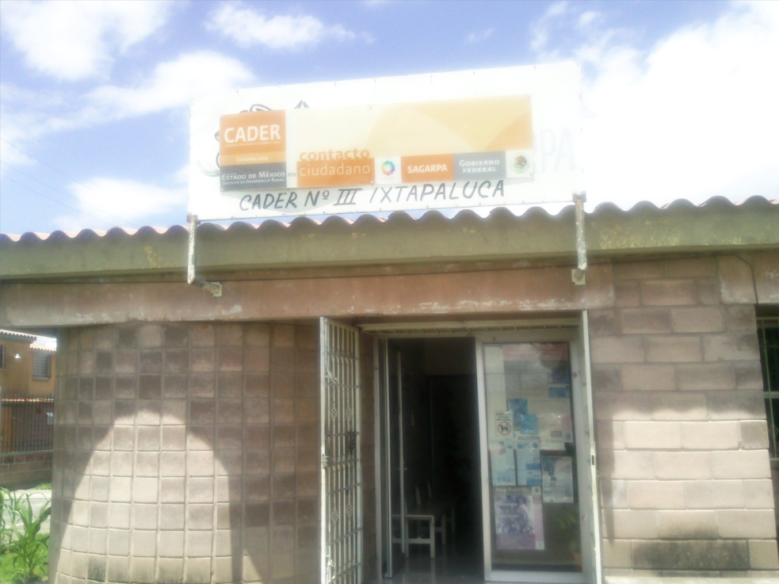
Fuente: Fotografía tomada por Mejía Ramírez Sheila Ivonne (2012).
Cuadro 15. Conformación de las Autoridades Ejidales y Bienes Comunales
AUTORIDADES EJIDALES Y BIENES COMUNALES
C. ÁLVARO JESÚS ORTIZ HERNÁNDEZ
PTE. DEL COMISARIADO EJIDAL DE IXTAPALUCA
C. JOSÉ CLEMENTE MECALCO MORAN
PTE. DEL COMISARIADO EJIDAL DE TLAPACOYA
C. JUAN MARTÍNEZ TAPIA
PTE. DEL COMISARIADO EJIDAL DE TLALPIZAHUAC
C. MELCHOR GARCÍA RIVERA
PTE. DEL COMISARIADO EJIDAL DE ZOQUIAPAN
(ÁVILA CAMACHO, JIMÉNEZ CANTÚ E IXTAPALUCA)
PEDRO ÁLVAREZ ESTRADA
PTE. DEL COMISARIADO EJIDAL DE SANTA BARBARÁ
C. MIGUEL ANTONIO SEGUNDO
PTE. DEL COMISARIADO EJIDAL DE RIO FRIO
C. HILARIO HIGUERA CELSO
PTE DEL COMISARIADO EJIDAL DE SAN FRANCISCO
C. TOMAS SUAREZ CAMPOS
PTE. DEL COMISARIADO EJIDAL
C. TIRZO MAGDALENO BARRÓN ALEGRE
PTE. DEL COMISARIADO EJIDAL DE COATEPEC
C. PEDRO ARTURO MORALES HERNÁNDEZ
PTE. DE BIENES COMUNALES DE COATEPEC
Fuente: Secretaría de Desarrollo Rural (SAGARPA) Contacto Ciudadano el Centro de Apoyo para el Desarrollo Rural (CADER)- Ixtapaluca, México.

A su vez cada Autoridad Ejidal cuenta con su respectivo Consejo de Vigilancia conformado por un Presidente, Primer Secretario, Segundo Secretario y un Vocal. Siendo su función primordial la de Vigilar que los actos del comisariado se ajusten a los preceptos de la ley y a lo dispuesto por el reglamento interno y la asamblea; también revisaran las cuentas y operaciones del comisariado a fin de darlas a conocer a la asamblea y denunciar ante ésta las irregularidades en que haya incurrido el comisariado.

CAPITULO 3. CUENTA PÚBLICA

Es sabido que los Gobiernos tratan con cierta discrecionalidad el manejo de los recursos públicos, sin embargo surge la pregunta ¿qué ocurre con los recursos públicos municipales?. La cuenta pública municipal es un documento que las autoridades municipales tienen la obligación de presentar ante el Congreso Local, según el artículo 115 constitucional en su fracción IV, inciso c a la letra dice: “las Legislaturas de los Estados aprobaran las leyes de ingresos de los municipios, revisaran y fiscalizaran sus cuentas públicas. Los Presupuestos de Egresos serán aprobados por los ayuntamientos con base en sus ingresos disponibles, y deberán incluir en los mismos, los tabuladores desglosados de las remuneraciones que perciban los servidores públicos municipales, sujetándose a lo dispuesto en el artículo 127 de esta constitución. Los recursos que integran la hacienda municipal serán ejercidos en forma directa por los ayuntamientos, o bien, por quien ellos autoricen, conforme a la ley”(C.P.E.U.M. 2012).
Es así como el Dr. Eruviel Ávila Villegas Gobernador del Estado de México (2012-2018), en la Ley de Presupuesto del Estado de México (vigente), da a conocer las Finanzas Estatales, las cuales se muestran en los cuadros siguientes; observemos como se da la distribución del Ejecutivo sobre todo en el ámbito Municipal.
El Presupuesto de Egresos nos señala lo siguiente: Artículo 8.- El Presupuesto total del Poder Ejecutivo y Organismos Autónomos para el ejercicio fiscal de 2012 asciende a la cantidad de $161,697,186,738.00, veamos el cuadro 16 los rubros en los cuales se destinara tal cantidad; sin duda orientado a satisfacer las necesidades sociales de interés colectivo, atendiendo al Plan de Desarrollo del Estado de México vigente, y se distribuye por pilares y cimientos para el desarrollo de la siguiente manera:
Cuadro 16. EJERCICIO FISCAL 2012 GOBIERNO DEL ESTADO DE MÉXICO
EJERCICIO FISCAL 2012 GOBIERNO DEL ESTADO DE MÉXICO
Pilar 1 Seguridad Social | 90,630,946,666.00
Pilar 2: Seguridad Económica | 12,250,026,961.00
Pilar 3: Seguridad Pública | 13,263,851,907.00
Cimiento I. Coordinación Interinstitucional para Mejores Políticas Públicas | 664,027,519.00
Cimiento II. Reforma Administrativa para un Gobierno Transparente y Eficiente | 1,273,095,868.00
Cimiento III. Financiamiento para el Desarrollo que Impulse el Crecimiento | 40,657,070,108.00
Fondo General de Previsiones Salariales y Económicas | 1,791,055,709.00
Fondo General para el Pago del Impuesto sobre Erogaciones de los Trabajadores al Servicio del Estado | 1,167,112,000.00
Total: | 161,697,186,738.00
Fuente: Ley de Presupuesto del Estado de México 2012- 2018 [en línea] Disponible en internet http://www.edomex.gob.mx/legistelfon/doc/pdf/ley/vig/leyvig084.pdf [Consultado octubre 2012]

Cuadro 17. EJERCICIO FISCAL 2012 GOBIERNO DEL ESTADO DE MÉXICO
CONCEPTO | CANTIDAD
Desarrollo Social | 108,511,578,016.00
Educación, Cultura y Bienestar Social | 56,633,817,101.00
Desarrollo Urbano y Regional | 5,961,654,962.00
Salud, Seguridad y Asistencia Social | 30,332,315,962.00
Seguridad Pública y Procuración de Justicia | 11,058,395,237.00
Medio Ambiente | 967,579,272.00
Promoción para el Desarrollo Social y Combate a la Pobreza | 3,557,815,482.00
Agropecuario y Forestal | 1,785,485,427.00
Comunicaciones y Transportes | 3,035,217,040.00
Desarrollo Económico e Impulso a la Productividad y el Empleo | 1,033,310,165.00
Administración y Finanzas Públicas | 5,397,590,838.00
Fondo General de Previsiones Salariales y Económicas | 1,791,055,709.00
No Sectorizable | 13,662,691,275.00
Servicio de la Deuda | 3,250,255,680.00
Órganos Electorales | 1,951,774,295.00
Previsiones para el Pago de ADEFAS | 2,460,661,300.00
Previsiones para Contratación de Créditos | 6,000,000,000.00
Participaciones y Aportaciones Federales a Municipios | 25,313,146,268.00
Participaciones Municipales | 14,846,091,303.00
Fondo de Aportaciones para la Infraestructura Social Municipal | 3,647,520,000.00
Total: | 161,697,186,738.00
Fuente: Ley de Presupuesto del Estado de México 2012- 2018 [en línea] Disponible en internet http://www.edomex.gob.mx/legistelfon/doc/pdf/ley/vig/leyvig084.pdf [Consultado octubre 2012]

El cuadro 17 nos indica cómo se distribuye el Presupuesto del Poder Ejecutivo y Organismos Autónomos, dónde los recursos autorizados están previstos en el anterior cuadro y de acuerdo al artículo 9 de la Ley de Presupuesto del Estado de México, corresponden a los Proyectos de Prestación de Servicios contratados por el Gobierno del Estado de México.
De igual forma, cabe mencionar las aportaciones designadas a los municipios del Estado de México, a través del FISM y FORTAMUNDF. A decir del Artículo 19.- Los recursos estimados a distribuirse entre los municipios por aportaciones federales, ascienden a la cantidad de $10,467,054,965.00, de los que $3,647,520,000.00, corresponden al Fondo de Aportaciones para la Infraestructura Social Municipal (FISM) y $6,819,534,965.00 al Fondo de Aportaciones para el Fortalecimiento de los Municipios y de las Demarcaciones Territoriales del Distrito Federal (FORTAMUNDF).
Fuente: LEGISTEL, Estado de México: 2012. Presupuesto de Egresos del Gobierno del Estado de México para el ejercicio fiscal 2012 [Disponible en Internet] http://www.edomex.gob.mx/legistelfon/doc/pdf/ley/vig/leyvig084.pdf Consultado octubre 2012.
Es decir, los recursos se distribuyen entre los municipios por conducto del Estado, de a cuerdo al número de sus habitantes y en su caso, al nivel de pobreza.
De tal forma que el Ayuntamiento es el responsable de impulsar el Fondo para la Infraestructura Social Municipal (FISM), recursos del Ramo 33. Así mismo, todos los ingresos municipales, cualquiera que sea su origen o naturaleza, deberán registrarse por la Tesorería Municipal y formar parte de la Cuenta Pública. En el caso de Ixtapaluca, pude presenciar y saber que en las últimas administraciones ha sido punto de acuerdo enviar la solicitud a la Legislatura del Estado de México, para que el municipio sea elevado al rango de ciudad dada sus características sociales y el incremento poblacional que vive; tal es el caso que el punto fue aprobado por el H. Cabildo ello afín de favorecer al Ayuntamiento ya que podrá contar con mayor presupuesto por parte de la Federación y el Estado.
Considerando que “el Fondo Estatal de Fortalecimiento Municipal (FEFOM) atiende en particular, al criterio de asignación de población del FEFOM que se determina por:
CAP, =Población - Municipios
Población Total del Estado
Dónde CAPk representa el criterio de asignación de acuerdo a la población del municipiok.
El segundo criterio de asignación por marginación implica que municipios con mayor índice de marginalidad reciban una mayor proporción del FEFOM. Este elemento asegura el carácter redistributivo del FEFOM.
A partir de este índice de cada municipio del Estado de México, se construye una variable normalizada que permite asignar el 100% del recurso” (OSFEM; 2012:02).
El siguiente cuadro de acuerdo a datos del Instituto Nacional de Estadística y Geografía (INEGI) nos refleja los Ingresos y Egresos Brutos correspondientes en 2010, para el País, el Estado de México y por ende Ixtapaluca, veamos:
Cuadro 18 Finanzas Públicas en Ixtapaluca por Ingreso Bruto 2010.
FINANZAS PÚBLICAS | IXTAPALUCA | MÉXICO | ESTADOS UNIDOS MEXICANOS
Ingresos brutos de los Municipios (Miles de pesos), 2010 | 721,159 | 40,641,194 | 259,652,760
Egresos brutos de los Municipios (Miles de pesos), 2010 | 721,159 | 40,641,194 | 281,499,141
FUENTE: Instituto Nacional de Estadística y Geografía. INEGI. (2010). Sistema de Cuentas Nacionales de México.

FINANCIAMIENTO MUNICIPAL
En suma, como observamos líneas arriba el ejercicio presupuestal en Ixtapaluca es anual. El ingreso propio emana en cada trienio del impuesto predial, productos, aprovechamientos y derechos. Los ingresos estatales son los programas de inversión del Gobierno del Estado de México a los municipio, Ramo 33, el Fondo de Infraestructura Social (FIS), Fondo de Aportaciones y Fortalecimiento de los municipios, FAMS, PAGIN, Programa para el Desarrollo de los municipios, participaciones federales, estatales y de excedente petrolero.
Las finanzas municipales, en cada Administración han sido diversas; pues las obras y circunstancias determinan las acciones de cada gobierno.
Observemos, los números y conceptos emitidos por las administraciones a indagar; cuyos datos fueron proporcionados por Patrimonio y Archivo Municipal del H. Ayuntamiento de Ixtapaluca, carpetas que guardan celosamente por lo que refieren.

Lic. Armando Corona Rivera (2003-2006)
En la búsqueda de la presente información solo se obtuvo el último Ejercicio Fiscal 2006, de la administración del entonces presidente municipal Armando Corona. De hecho, las caratulas presupuestarias que se presentan en esté capitulo en general fue información proporcionada por el área de Archivo y Patrimonio Municipal de Ixtapaluca, veamos.
IMAGEN 13.

Fotografía tomada por Mejía Ramírez Sheila Ivonne 2012.
Fuente: Dirección de Archivo y Patrimonio Municipal de Ixtapaluca 2009-2012

IMAGEN 14 PRESUPUESTO AUTORIZADO POR EL H. CABILDO

Fotografía tomada por Mejía Ramírez Sheila Ivonne 2012.
Fuente: Dirección de Archivo y Patrimonio Municipal de Ixtapaluca 2009-2012:
La imagen 14 refiere la APROBACIÓN DEL PRESUPUESTO DE EGRESOS, de acuerdo a E-LOCAL los argumentos son los siguientes:
- La aprobación del Presupuesto de Egresos consiste en la revisión que hace el ayuntamiento de los gastos previstos para el periodo de un año, conocido como ejercicio fiscal.
- La revisión consiste en analizar que los gastos estén plenamente justificados y que se sujeten al total de los ingresos que dispone el ayuntamiento para el mismo ejercicio. Esto significa que los gastos no pueden ser mayores de lo que se prevé en la Ley de Ingresos Municipales, aprobada por la Legislación Local.
- El Ayuntamiento es el encargado de aprobar el Presupuesto de Egresos, de acuerdo con las facultades que le otorga la Ley Orgánica Municipal de su estado.
- El Ayuntamiento en sesión de cabildo (imagen 14) debe aprobar el Presupuesto de Egresos del municipio; éste puede solicitar al Presidente Municipal y a la tesorería que se reajuste en caso de tener errores o gastos no justificables (ELOCAL, 2012).
PRESUPUESTO DE INGRESOS Y EGRESOS PARA EL EJERCICIO FISCAL 2006, que comprende los siguientes conceptos:
CUADRO 19. CARATULA DEL PRESUPUESTO DE INGRESOS
No. | CAPÍTULO | CONCEPTO | IMPORTE
6001 | 01 | Presupuesto autorizado de Ingresos | $331,182,742.08
 | 02 | Impuestos | $42,965,935.82
 | 03 | Derechos | $18,452,566.12
 | 04 | Aportaciones de Mejoras | $163,964.70
 | 05 | Productos | $385,026.12
 | 06 | Aprov. Ingresos derivados del sector auxiliar y acces. | $2,836,189.15
 | 07 | Ingresos Propios DIF | $0.00
 | 08 | Otros Ingresos | $20,700,000.00
 | 09 | Ingresos por Financiamiento | $27,738,000.00
 | 10 | Ingresos Municipales Derivados del Sistema Nacional de Coordinación | $217,941,060.17
Fuente: Fernando Herrera Montes. Tesorero Municipal de Ixtapaluca. Carpeta de Entrega Presupuesto de Ingresos y Egresos para el Ejercicio Fiscal 2006. Para el Órgano Superior de Fiscalización del Estado de México (OSFEM). Febrero 2006.
CUADRO 20. CARATULA DEL PRESUPUESTO DE EGRESOS
No. | CAPÍTULO | CONCEPTO | IMPORTE
6004 |  | Presupuesto autorizado de Egresos | $331,182,742.08
 | 1000 | Servicios Personales | $115,818,934.62
 | 03 | Materiales y Suministros | $20,594,128.73
 | 04 | Servicios Generales | $5,484,313.73
 | 05 | Transferencias | $28,396,425.00
 | 06 | Bienes Muebles e Inmuebles | $4,540,234.50
 | 07 | Obras Públicas | $116,848,705.50
 | 08 | Inversiones Financieras | $0.00
 | 09 | Deuda Pública | $29,500,000.00
 |  | Participaciones y Aportaciones Federales y Municipales | $0.00
Fuente: Fernando Herrera Montes. Tesorero Municipal de Ixtapaluca. Carpeta de Entrega Presupuesto de Ingresos y Egresos para el Ejercicio Fiscal 2006. Para el Órgano Superior de Fiscalización del Estado de México (OSFEM). Febrero 2006.

El cuadro 19 y 20 corresponden al presupuesto de Ingresos y Egresos del ayuntamiento en 2006; correspondiendo la autorización de Ingresos la cantidad de $331,182,742.08 pesos, misma cantidad corresponde al presupuesto autorizados de Egresos dado que es la cantidad a invertir ; es decir el gasto público a realizar de acuerdo a los conceptos o clasificación presupuestaria registrados en el cuadro 20, ello con previa distribución y análisis por parte del Presidente Municipal en turno; quién está obligado por Ley a realizar anualmente el presupuesto de su gobierno municipal..
En el cuadro 21 y 22 corresponde a la Caratula de Presupuesto de Ingresos y Egresos por programas del Ejercicio Fiscal 2006; es decir comprende las Finanzas Municipales del periodo administrativo de Armando Corona, y como observamos la cantidad del ejercicio fiscal 2006, corresponde a lo aprobado en los cuadros 19 y 20 respectivamente. Al respecto E-Local informa “en el Presupuesto por Programas se ordenan los gastos de acuerdo a los trabajos y actividades concretas que el municipio debe realizar. Todo trabajo o actividad implica un costo, el cual debe representarse en un presupuesto para así lograr su cumplimiento” (ELOCAL, 2012. [en línea] Disponible en internet: http://www.elocal.gob.mx/wb/ELOCAL/ELOC_Elaboracion_y_ejercicio_del_presupuesto_de_eg [Consultado noviembre 2012].

PRESUPUESTO POR PROGRAMAS EJERCICIO FISCAL 2006

Cuadro 21. Caratula del Presupuesto de Ingresos

CARATULA DEL PRESUPUESTO DE INGRESOS
MUNICIPIO: IXTAPALUCA | No. 15
CAPITULO | CONCEPTO | REAL 2004 | DEFINITIVO 2005 | PRESUPUESTADO 2006
6001  01  02  03  04  05  06  07  08  09 | PRESUPUESTO AUTORIZADO DE INGRESOS  IMPUESTOS  DERECHOS  APORTACIONES DE MEJORAS  PRODUCTOS  APROV./INGRESOS DER. DEL SECTOR AUX. Y ACCES.  INGRESOS PROPIOS DEL DIF  OTROS INGRESOS  INGRESOS POR FINANCIAMIENTO  INGRESOS MUNICIPALES DERIVADOS DEL SISTEMA NAL.DE COORD. FISCAL Y ESTATAL DE COORD. FISCAL | 266,194,643.74  30,994,348.49  18,305,887.66  0.00  58,636.20  2,729,189.57  1,875,640.40  1,171,078.75  24,000,000.00  187,059,862.67 | 316,360,230.00  47,382,002.47  8,481,997.16  158,420.00  465,039.00  2,501,698.75  1,800,000.00  20,000,000.00  25,000,000.00  210,571,072.62 | 331,182,742.08  42,965,935.82  18,452,566.12  163,964.70  385,026.12  2,836,189.15  0.00  20,700,000.00  27,738,000.00  217,941,060.17
FECHA DE ELABORACIÓN 10 02 2006
PRESUPUESTO POR PROGRAMAS EJERCICIO FISCAL 2006
Cuadro 22. Caratula del Presupuesto de Egresos
CARATULA DEL PRESUPUESTO DE EGRESOS
MUNICIPIO:IXTAPALUCA | No. 15
CAPITULO | CONCEPTO | REAL 2004 | DEFINITIVO 2005 | PRESUPUESTADO 2006
6004  1000  2000  3000  4000  5000  6000  7000  8000  9000 | PRESUPUESTO AUTORIZADO DE EGRESOS  SERVICIOS PERSONALES  MATERIALES Y SUMINISTROS  SERVICIOS GENERALES  TRANSFERENCIAS  BIENES MUEBLES E INMUEBLES  OBRAS PÚBLICAS  INVERSIONES FINANCIERAS  DEUDA PÚBLICA  PARTICIPACIONES Y APORTACIONES FEDERALES Y MUNICIPALES | 304,497,731.12  105,823,911.58  24,797,293.42  35,496,997.27  34,574,899.57  4,434,469.85  84,401,244.80  0.00  11,361,364.72  3,607,549.91 | 316,360,230.00  103,450,228.00  19,240,450.00  17,980,050.00  28,870,000.00  6,460,120.00  113,359,382.00  0.00  27,000,000.00 | 331,182,742.08  115,818,934.62  20,594,128.73  15,484,313.73  28,396,425.00  4,540,234.50  116,848,705.50  0.00  29,500,000.00  0.00
FECHA DE ELABORACIÓN: 10 FEBRERO 2006 Fuente: Fernando Herrera Montes. Tesorero Municipal de Ixtapaluca. Carpeta de Entrega Presupuesto de Ingresos y Egresos para el Ejercicio Fiscal 2006. Para el Órgano Superior de Fiscalización del Estado de México (OSFEM). Febrero 2006. A través de la Dir. De Archivo y Patrimonio Municipal 2009-2012.
C. Mario Moreno Conrado, Gobierno Municipal (2006-2009)
La información obtenida en éste periodo administrativo 2006- 2009, es diferente a la anterior, para ser específicos “en la mayoría de los municipios del país se utilizan básicamente tres tipos de Presupuesto de Egresos: 1. Por objeto del gasto, .2 Institucional administrativo y 3 Por programas (E-LOCAL, 2012). Por tanto, en los cuadros 23, 24 25 y 26 el presupuesto utilizado es el Institucional Administrativo
En este tipo de presupuesto se agrupan los conceptos de gastos, conforme a las unidades administrativas que tenga el ayuntamiento y sus actividades principales.
Esta forma de clasificar el presupuesto tiene los siguientes elementos: partida y ramo;
Partida.- Es el número con el que se ordenan los conjuntos de gastos del presupuesto.
Ramo.- Es el nombre que se le da al conjunto de conceptos que se van a administrar y cuya responsabilidad es de cada una de las unidades orgánicas de la administración municipal (ELOCAL, 2012).
CUADRO 23. FONDOS, APORTACIONES Y PARTICIPACIONES 2006- 2007
CONCEPTO | MONTO
FISM recursos aplicados en el abatimiento del rezago social | Agosto-Octubre, 2006 $7,821,938.40 Enero-Junio, 2007 $17,745,557.80
FORTAMUN, distribuidos en saneamiento financiero, seguridad pública, obra municipal, infraestructura municipal y bienes relacionados con obra y servicios municipales y programa de estímulos a la Educación Básica | agosto- octubre 2006 $39,644,631.50 Enero- junio 2007 $67,941,631.50
Recursos Federales y Recursos Estatales, en gastos operativos para la administración de los servicios públicos municipales hacia la comunidad, clasificados en servicios personales, materiales y suministros; servicios generales, transferencia. Bienes muebles e inmuebles, obra pública y erogaciones extraordinarias. | Agosto-octubre 2006 $39,644,631.50  Enero-junio 2007 $54,564,344.10
PROGRAMA DE APOYO AL GASTO DE INVERSIÓN EN LOS MUNICIPIOS, empleados en adquisición de mezcla asfáltica y obra pública | 2006, $6,000,000.00 2007, $2,799,000.00
Gobierno Estatal radico recursos 2007 | $9,924,701.68
Gastos de Inversión Sectorial ejercicio 2006 | $2,695,766.89
Deuda Pública | 2006 $4,295,585.20
Deuda Pública | 2007, $5,154,702.24
FAFM 2007 aplicados para cubrir adeudos hacia proveedores de bienes y servicios | $3,355,556.85
Fuente: Conrado Moreno Mario. Presidente Constitucional del H. Ayuntamiento de Ixtapaluca. Primer Informe de Gobierno 2007, pág. 45- 46.
El Fondo para la Infraestructura Social Municipal (FISM): “Conforme a lo dispuesto por el artículo 33 de la Ley de Coordinación Fiscal, los municipios atendiendo a la normatividad
vigente, destinarán !os recursos del Fondo para la Infraestructura Social Municipal, exclusivamente al financiamiento de obras, acciones sociales básicas y a inversiones que beneficien directamente a sectores de su población que se encuentren en condiciones de rezago social o de pobreza extrema” (OSFEM; 2012:10), el cuadro 23 nos muestra que el FISM se invirtió en el abatimiento del rezago social de agosto del 2006 a junio de 2007 la suma de $25,567,496.20 pesos en el municipio de Ixtapaluca.
Con lo que respecta al FORTAMUN de igual forma “conforme a lo dispuesto por el artículo 37 de la Ley de Coordinación Fiscal, los municipios, destinarán !os recursos del Fondo de Aportaciones para el Fortalecimiento de los Municipios y de las Demarcaciones Territoriales del Distrito Federal, a la satisfacción de sus requerimientos, dando prioridad al cumplimiento de sus obligaciones financieras, al pago de derechos y aprovechamientos por concepto de agua y a la atención de las necesidades directamente vinculadas con la seguridad pública de sus habitantes”(OSFEM; 2012:10); el FORTAMUN se invirtió en el abatimiento del rezago social de agosto del 2006 a junio de 2007 la suma de $10,758,626.50 pesos para el municipio de Ixtapaluca.

CUADRO 24. RECURSOS PERTENECIENTES AL RAMO 33
SEGURIDAD PUBLICA
CONCEPTO | INVERSIÓN
Sistema Integral de Policía “Alerta 066” | $1,739,347.07
Inversión de Nomina (Fortalecimiento y Procuración al Cuerpo de Policías) | $19,891,880.92
Construcción de Modulo de Vigilancia. Comandancia XII, en San Francisco Acuautla. | $169,010.91
Construcción de Modulo de Vigilancia, en U.H. Cuatro Vientos | $169,010.91
Rehabilitación al modulo de vigilancia en Zona Industrial y Cabecera Municipal | $93,379.94
Equipamiento de Seguridad | $117,610.55
34 patrullas tipo Pick Up | $7,055,030.62
20 vehículos | $1,869,991.99
Mantenimiento de patrullas, 2006 | $333,222.21
Mantenimiento de patrullas, 2007 | $1,071,425.75
PROTECCIÓN CIVIL
CONCEPTO | INVERSIÓN
Nomina de Cuerpo de Bomberos | $4,167,239.61
Vehículos para protección civil | $414,990.00
Mantenimiento de Vehículos | $357,141.91
Mantenimiento de patrullas, 2007 | $1,071,425.75
DESARROLLO AGRÍCOLA
CONCEPTO | INVERSIÓN
Inversión Municipal en Programa de Rehabilitación de Invernaderos Hortícola (San Francisco Acuautla y Coatepec) | $40,825.00
Aportación Municipal en Sistema de Riego en 3 invernaderos en San Francisco Acuautla. | $8250.00
40 ton. De semilla de avena (Río Frio y Ávila Camacho), inversión de $120,000.00 (50% la Administración Municipal) | $60,000
FOMENTO PECUARIO
CONCEPTO | INVERSIÓN
Apoyo a 11 microgranjas de “aves de postura” (500 hembras y 50 machos) en Coatepec y Tlalpizahuac. | $22,000.00
MODERNIZACIÓN COMERCIAL
CONCEPTO | INVERSIÓN
Regularización y Reordenamiento de 965 comercios en vía pública | $212,297.00
Comercio Establecido su regularización y ordenamiento de 3,265 comercios | $1,047,262.58
AGUA Y SANEAMIENTO
CONCEPTO | INVERSIÓN
Potabilización de agua vía inyección gas-cloro | $1,897,721.77
Arrendamiento de unidades para suministro de agua potable en carros tanques (pipas) | $3,594,850.50
Mantenimiento de bombas y pozos profundos | $2,862,275.68
Mantenimiento a Redes de Distribución | $687,279.53
Mantenimiento a desazolve de fosas sépticas | $212,089.44
O.D.A.P.A.S | INVERSIÓN
El Organismo de Agua realizo 19 obras por administración | $1,127,814.16
Recaudación del Organismo  Invirtiendo en Servicios Personales  Equipo de Seguridad  Mantenimiento de parque vehicular, combustible, equipo de bombeo e instalación | $49,773,020.26  $24,220,595.00  $415,000.00  $3,063,369.30

CUADRO 25. RECURSOS RAMO 33 FORTAMUN

EDUCACIÓN Y CULTURA
CONCEPTO | INVERSIÓN
500 Becas, 2006 | $2,036,580.00
2,300 Becas, 2007 | $1,978,000.00
ELECTRIFICACIÓN Y ALUMBRADO PÚBLICO
CONCEPTO | INVERSIÓN
Electrificación de la Colonia Ampliación Santo Tomas y Ayotla | $2,725,129,.00
Electrificación en Hornos Santa Bárbara | $480,000.00
Instalación de lámparas de vapor de sodio de alta presión | $737,799.55
MODERNIZACIÓN DE LAS COMUNIDADES Y TRANSPORTE
CONCEPTO | INVERSIÓN
Mantenimiento de calles y vialidades | $1,300,000.00
Construcción de: Pavimento Asfaltico, Carpeta Asfáltica y Reencarpetamiento en comunidades de Ixtapaluca | $13,178,586.58
Fuente: Conrado Moreno Mario. Presidente Constitucional del H. Ayuntamiento de Ixtapaluca. Primer Informe de Gobierno 2007, pág. 49- 50.

Respecto al Ramo 33 el cuadro 27, nos señala como fueron distribuidas las aportaciones federales en el municipio de Ixtapaluca; siendo la mayor inversión para el rubro de Seguridad Pública Municipal. Recordemos que “Los Fondos de las Aportaciones Federales se fijan en el Presupuesto de Egresos de la Federación para el Ejercicio Fiscal de cada año; en él se establecen los criterios generales para la asignación del gasto programable destinado al Ramo General 33 Aportaciones Federales para Entidades Federativas y Municipios.” (Monroy; 2001: 03 [en línea] Disponible en internet:http://www.e-local.gob.mx/work/resources/SPC/analisis_sintetico_ramo33.pdf. Consultado noviembre 2012).
Por tanto, retomemos el Presidente Municipal cuenta con los Recursos del Ramo 33 y deberá destinarlo a la clasificación que comprende dicho ramo. Ya depende de la Autoridad Municipal a que rubro destinara tal o cuál cantidad; por ejemplo, en el caso de Ixtapaluca durante el 2006- 2007 se destino $19, 891,880.92 solo a Nomina de los elementos de seguridad, mientras que $7,055,030.62 fue para equipamiento de unidades, dado que la inseguridad en Ixtapaluca está creciendo considerablemente; es como el Presidente Municipal decide el monto a invertir.
Legalmente la Ley de Coordinación Fiscal es la que faculta está parte de los recursos citemos el siguiente artículo; “Artículo 46: El Fondo de Aportaciones para el Fortalecimiento de las Entidades Federativas se determinara anualmente en el Presupuesto de Egresos de la Federación correspondiente con recursos federales por un monto equivalente al 1.40 por ciento de la recaudación federal participable a que se refiere el artículo 2o. de esta Ley” (GOB; 2011: 34). [en línea] Disponible en internet http://www.diputados.gob.mx/LeyesBiblio/pdf/31.pdf [Consultado el 22 de noviembre 2012]
Lic. Humberto Navarro de Alba (2009-2012)
Obtuvimos la Información respecto al Presupuesto de Ingresos y Egresos 2011 del H. Ayuntamiento de Ixtapaluca una muestra más de la distribución del presupuesto por parte del Presidente Municipal en turno, como lo vimos líneas arriba con el C. Armando Corona Rivera.

CUADRO 26. CARATULA DE PROYECTO DE PRESUPUESTO DE INGRESOS 2011
CARATULA DEL PRESUPUESTO DE INGRESOS 2011
MUNICIPIO: IXTAPALUCA | No. 15
CAPITULO | CONCEPTO | REAL 2009 | DEFINITIVO 2010 | PRESUPUESTADO 2011
6001  01  02  03  04  05  06  07  08  09  10 | PRESUPUESTO AUTORIZADO DE INGRESOS  IMPUESTOS  DERECHOS  APORTACIONES DE MEJORAS  PRODUCTOS  APROVECHAMIENTOS  OTROS INGRESOS  INGRESOS POR FINANCIAMIENTO  ACCESORIOS  INGRESOS MUNICIPALES DERIVADOS DEL SECTOR AUXILIAR  INGRESOS DERI. DE LOS SIST. NAC.DE COORD. FISC. Y EST. DE COOR. HACENDARIA | 533,147,319.00  57,478,573.00  20,897,499.00  0.00  668,730.00  8,078,462.00  45,232,610.00  16,086.00  399,158.00  0.00  400,376,201.00 | 601,054.764.00  70,413,881.00  13,420,989.00  1,200,000.00  1,057,731.00  8,069,226.00  21,966,210.00  10,000,000.00  1,140,378.00  0.00  473,786,349.00 | 826,820,441.00  60,048,289.00  14,838,596.00  0.00  2,687,724.00  1,637,880.00  55,001,596.00  175,000,000.00  3,641,713.00  0.00  513,964,643.00
El cuadro 26 presenta el presupuesto definitivo de 2009, y 2010, así como el presupuestado para 2011 que corresponde la cantidad de $826, 820,441.00 que serán recaudados de los conceptos correspondientes que se enuncian, habiendo para este año un incremento de $225, 765,677.00 con respecto a 2010.
CUADRO 27. CARATULA DE PROYECTO DE PRESUPUESTO DE EGRESOS 2011.
CARATULA DEL PRESUPUESTO DE EGRESOS
MUNICIPIO: IXTAPALUCA | No. 15
CAPITULO | CONCEPTO | REAL 2009 | DEFINITIVO 2010 | PRESUPUESTADO  2011
6004  1000  2000  3000  4000  5000  6000  7000  8000  9000 | PRESUPUESTO AUTORIZADO DE EGRESOS  SERVICIOS PERSONALES  MATERIALES Y SUMINISTROS  SERVICIOS GENERALES  TRANSFERENCIAS  BIENES MUEBLES E INMUEBLES  OBRAS PÚBLICAS  INVERSIONES FINANCIERAS  DEUDA PÚBLICA  PARTICIPACIONES Y APORTACIONES FEDERALES Y MUNICIPALES | 622,518,188.00  271,495,918.00  55,213,009.00  137,677,468.00  48,458,777.00  6,520,590.00  94,799,892.00  0.00  8,352,534.00  0.00 | 601,054,764.00  250,696,103.00  45,765,614.00  73,694,636.00  50,690,193.00  13,298,771.00  151,404,879.00  0.00  15,504,568.00  0.00 | 826,820,441.00  288,377,242.00  46,807,120.00  86,641,552.00  90,653,338.00  27,345,401.00  255,251,635.00  0.00  31,744,153.00  0.00
* Francisco Javier Olivares Salazar. Tesorero Municipal de Ixtapaluca. Carpeta de Entrega Presupuesto de Ingresos y Egresos para el Ejercicio Fiscal 2011. Para el Órgano Superior de Fiscalización del Estado de México (OSFEM). Febrero.
Fuente: Gaceta Municipal. H. Ayuntamiento Constitucional de Ixtapaluca, 2009-2012, Estado de México. 19 de agosto 2010- 18 de noviembre 2010. Publicación no. 5 pág. 31-32
El cuadro 27 presenta el presupuesto de egresos 2011 es decir en que va a gastar dichos ingresos; considerando que “el presupuesto de egresos es la representación ordenada y clasificada de los gastos que el ayuntamiento debe realizar en un año para cumplir con sus funciones y lo logrará si prevé los recursos financieros necesarios para la administración municipal; sí lleva un control estricto de los gastos de la administración municipal. y si maneja adecuada y honestamente los fondos financieros del municipio” (E-LOCAL: 2012).
Y en efecto las premisas anteriores son fundamentales para llevar un manejo adecuado de los recursos financieros; situación que no vislumbro el actual y próximo en concluir su administración el C. Humberto Navarro de Alba pues su administración se ha caracterizado por el mal manejo de los recursos públicos, ello a disgusto de servidores públicos y de la ciudadanía inmersa en la esfera municipal; pues de voz del personal administrativo está administración no ha tenido los recursos para apoyar a asociaciones religiosas, ejidatarios, población que lo solicite e incluso personal administrativo, pues en campaña el Presidente Municipal adquirió muchos compromisos “pagos emergentes” y “obras en colonias” que ya al termino de su gestión no cumplió a cabalidad. Recordemos que el “Presupuesto de Egresos es un documento normativo, ya que obliga a la tesorería municipal a efectuar sólo aquellos gastos y pagos que hayan sido incluidos en el presupuesto, siendo grave el actuar fuera de los gastos previstos. De acuerdo con la Ley Orgánica Municipal, el Ayuntamiento debe aprobar el Presupuesto Anual de Egresos, verificando que se sujete a los recursos disponibles en el municipio” (E-LOCAL, 2012). Por tanto, que sucede en realidad con los presupuestos que se asignan y aprueban por el H. Cabildo, por experiencia he de comentar que el OSFEM es el Órgano Superior de Fiscalización del Estado de México encargado de recibir los presupuestos es sus diversas clasificaciones (anual, mensual, global, etc.) al igual que de auditar al Ayuntamiento; para ello el Presidente Municipal se apoya y coordina con la Sindicatura Municipal, Secretaria del H. Ayuntamiento, Dirección de Archivo y Patrimonio Municipal, Contraloría Interna y Dirección de Finanzas Públicas (Tesorería Municipal); sin embargo, al interior es un manejo discrecional el uso y distribución de los recursos. Finalmente las instancias se encargaran de hacer lo correspondiente, mientras la ciudadanía de Ixtapaluca continúa sin avances continuos en sus colonias, pueblos, fraccionamientos o conjuntos urbanos.

CAPITULO 4. REGLAMENTACIÓN Y NORMATIVIDAD
Reglamentación y Normatividad Municipal
El contexto en el que estamos inmersos nos indica que toda institución debe ser regida por un marco jurídico. Particularmente el municipio se rige por el artículo 115 constitucional donde se enmarcan las facultades del mismo. En este marco el Artículo 115, a la letra dice: “Los Estados adoptarán, para su régimen interior, la forma de gobierno republicano, representativo, popular, teniendo como base de su división territorial y de su organización política y administrativa el municipio libre”. En este sentido el artículo 115 es el que se encargará de regular la vida del municipio.
Por lo que concierne en el orden estatal la Constitución Política del Estado Libre y Soberano de México regula la vida política del Estado de México, la cual es parte integrante de la Federación de los Estados Unidos Mexicanos y de igual forma en su artículo 112 ratifica el artículo constitucional anterior. En este sentido, el sustento y obligatoriedad que tienen los 125 Municipios del Estado de México, así como su legalidad y legitimidad en los diversos ordenamientos jurídicos tienen su base en la Constitución Política de los Estados Unidos Mexicanos y en una gama de disposiciones jurídicas que garantizan su fundamento, efectividad y cumplimientos político- admininistrativo. Por tanto, las autoridades municipales tienen las atribuciones que les señalen los ordenamientos federales, locales y municipales; y las derivadas de los convenios que se celebren con el Gobierno del Estado o con otros municipios.
Dentro del orden de gobierno estatal también se tiene la Ley Orgánica Municipal del Estado de México, que se identifica como un documento de interés público y tiene por objeto regular las bases para la integración y organización del territorio, la población, el gobierno y la administración pública municipal.
En otros términos, dentro del municipio se presentan los órganos descentralizados. Mismos que se señalan como facultad del Ejecutivo, por tratarse de una forma de organización que incide en el ámbito de la Administración Pública y mediante la cual se facilita la ejecución de sus atribuciones, independientemente de que se mantiene la facultad de la Legislatura para ese efecto.
Tabla 31. Leyes para Organismos Descentralizados en el Estado de México, vigentes:
Leyes de Organismos Descentralizados en el Estado de México
Ley que crea el Organismo Público Descentralizado denominado Instituto de la Función Registral del Estado de México
Ley que crea el Organismo Público Descentralizado denominado Instituto Municipal de Cultura Física y Deporte de Ixtapaluca.
Ley que Crea el Organismo Público Descentralizado de Carácter Estatal Denominado "Colegio de Estudios Científicos y Tecnológicos del Estado de México"
Ley que Crea el Organismo Público Descentralizado Denominado "Colegio de Bachilleres del Estado de México"
Ley que Crea el Organismo Público Descentralizado Denominado "Consejo Estatal para el Desarrollo Integral de los Pueblos Indígenas del Estado de México".
Ley que Crea el Organismo Público Descentralizado Denominado "Servicios Educativos Integrados al Estado de México"
Ley que Crea los Organismos Públicos Descentralizados de Asistencia Social, de Carácter Municipal Denominados "Sistemas Municipales para el Desarrollo Integral de la Familia"
Ley que Transforma al Órgano Desconcentrado Denominado "Instituto de Capacitación y Adiestramiento para el Trabajo Industrial (I.C.A.T.I.) en Organismo Descentralizado
Ley que crea el Organismo Público Descentralizado de Carácter Estatal Denominado Instituto Mexiquense de la Pirotecnia.
Ley que crea el Organismo Público Descentralizado de Carácter Estatal Denominado Instituto Mexiquense de la Vivienda Social.
Ley que crea el Organismo Público Descentralizado denominado Instituto de la Función Registral del Estado de México
Fuente: LEGISTEL, 2012. Disponible en internet en [http://www.edomex.gob.mx/portal/page/portal/legistel/leyes/vigentes]
Los ordenamientos a nivel municipal que presenta el H. Ayuntamiento de Ixtapaluca como otros municipios son el Bando de Policía y Buen Gobierno, leyes y reglamentos. En primer el Bando municipal en sus orígenes manifiesta fugas debido a que se afirma que puede proceder o del alemán van o del vándalo baner. En el primer caso, de acuerdo a González (1997: 325), significa territorio o facultad de establecerse en él; en el segundo se hace alusión a la orden previa a la declaración y publicación de guerra. En este tenor el bando municipal es un conjunto de normas de carácter general, abstracto, impersonal y obligatorio, de acuerdo en la Constitución Federal en su artículo 115 fracción II le señala al Ayuntamiento, la de expedir el Bando de Policía y Buen Gobierno y Reglamentos, Circulares y disposiciones administrativas de observancia general dentro de su jurisdicción; a efecto de lograr el cumplimiento de sus fines, para la organización, prestación de los servicios públicos, garantizar la tranquilidad, seguridad de las personas y sus bienes.
"En un Estado de derecho, como lo es el nuestro, todos los actos de gobierno deben sustentarse en un ordenamiento jurídico sancionado por la población, a través de sus representantes legítimos; de ahí que sea necesario que el municipio establezca el marco jurídico en donde se contemplen las atribuciones del órgano y los requisitos que deberá satisfacer la persona que lo encarne". (Robles, 2000: 354)
De acuerdo a la Constitución Política del Estado Libre y Soberano señala Artículo 124.- “Los ayuntamientos expedirán el Bando Municipal, que será promulgado y publicado el 5 de febrero de cada año; los reglamentos; y todas las normas necesarias para su organización y funcionamiento, conforme a las previsiones de la Constitución General de la República, de la presente Constitución, de la Ley Orgánica Municipal y demás ordenamientos aplicables. En caso de no promulgarse un nuevo bando municipal el día señalado, se publicará y observará el inmediato anterior” (IXT,GOB,2012). Por lo tanto, los presidentes municipales los promulgarán y difundirán en la Gaceta Municipal y por los medios que estimen convenientes; será acompañado de los demás miembros del Ayuntamiento en acto solemne y dará publicidad al Bando Municipal.
Lo anterior, es cumplido en el marco de la legalidad por el Ayuntamiento de Ixtapaluca sin embargo cabe mencionar que el proceso de la presente investigación se observa que existen instancias al interior del mismo que desconocen la existencia del bando, esto por parte de los servidores públicos que en su función diaria les es ajeno contar o saber sobre el contenido del mismo. La Presidencia Municipal, la Secretaria del H. Ayuntamiento, la Dirección Jurídica y la Dirección de Gobierno, son quienes están más informados al respecto, pues trabajan de manera reciproca ante los problemas que se puedan presentar al infringir lo que por ley está determinado. Sin duda los Directores y el H. Cabildo también tiene conocimiento de las normas, pero no generan una difusión entre su personal y la sociedad que los ha elegido (en el caso del Cabildo); pues si le dan lectura es para exigir al gabinete o al propio Presidente Municipal si estos se ven afectados o desfavorecidos, lo cual dista entre lo político y administrativo.
El Bando Municipal de Ixtapaluca de forma sustancial regula los aspectos siguientes:
- Objeto y fines del Ayuntamiento, nombre y escudo del municipio.
- Organización territorial y administrativa del municipio.
- Población Municipal.
- Organización y Funcionamiento del Gobierno Municipal, autoridades y organismos auxiliares del Ayuntamiento.
- Servicios Públicos Municipales.
- Planeación del Desarrollo Municipal.
- Desarrollo Económico y Social del Municipio.
- Desarrollo Urbano, Obra Pública y Protección al Medio Ambiente.
- Seguridad Pública Municipal, Protección Civil y Vialidad.
- De la Actividad Industrial, Comercial, Publicitaria y de Servicios.
- De la Actividad Agrícola, Ganadera y Forestal.
- Régimen de Propiedad den Condominio.
- Infracciones, Sanciones y Justicia Administrativa Municipal.
- Transparencia y Acceso a la Información Pública en el Municipio
Los bandos municipales son de observancia general y obligatoria para las autoridades municipales, los vecinos, los habitantes, los visitantes y transeúntes de los municipios del Estado de México, sus infracciones tienen que ser sancionadas conforme a lo que establezcan las propias disposiciones municipales, título Décimo Segundo de las Infracciones y sanciones de acuerdo al bando municipal de Ixtapaluca.
Reglamento Municipal
El Reglamento Municipal es una norma de carácter general, abstracto e impersonal expedida por el gobierno municipal, con la finalidad de lograr la aplicación de su Bando Municipal o una de sus disposiciones jurídicas. Como hemos venido exponiendo la facultad reglamentaria de los ayuntamientos, forma parte de las facultades que la Constitución establece a favor del municipio dentro de las fracciones segunda y quinta de su artículo 115 que a la letra dice:
V. Los Municipios, en los términos de las leyes federales y estatales relativas, estarán facultados para formular, aprobar y administrar la zonificación y planes de desarrollo urbano municipal; participar en la creación y administración de sus reservas territoriales; controlar y vigilar la utilización del suelo en sus jurisdicciones territoriales; intervenir en la regularización de la tenencia de la tierra urbana; otorgar permisos y licencias para construcciones, y participar en la creación y administración de zonas de reservas ecológicas. Para tal efecto y de conformidad con los fines señalados en el párrafo tercero del artículo 27 de esta Constitución, expedirán los reglamentos y disposiciones administrativas que fueren necesarios. (E-LOCAL, 2012)
Por tanto, los Ayuntamientos deben preservar y fortalecer el Estado de Derecho a través de reglamentos que establezcan las bases jurídicas para una convivencia armónica y un desarrollo constante y progresivo de la sociedad. Hay que recordar que el reglamento es una norma que completa y amplia el contenido de una ley, por ello al realizar un reglamento se debe tener en cuenta sus alcances y limites a fin de que no contravengan normas de carácter público o jerárquicamente superiores que no sean de la injerencia del Ayuntamiento.
“Al regular las actividades tanto de las autoridades como de los particulares se protegen los intereses individuales y colectivos de la siguiente manera:
- Al regular la actividad de la autoridad, se logra limitar el alcance de los órganos de gobierno municipal con lo que se brinda mayor seguridad a los gobernados respecto a lo que puede y no puede hacer la autoridad municipal.
- Al regular las actividades de la comunidad, se logra establecer una mejor relación de convivencia dentro de la misma; además de facilitar la relación entre gobernantes y gobernados.
- Se evita la interpretación arbitraria de la ley y los abusos de poder al establecer las facultades, derechos y obligaciones con que cuentan los servidores públicos, así como los derechos y obligaciones de los vecinos del Municipio”.
Fuente: Disponible en internet: http://www.e-local.gob.mx/work/resources/guias_tecnicas/guia02.htm. Consultado el 31 de octubre 2012.

Los Ayuntamientos pueden expedir los Reglamentos, Circulares y Disposiciones Administrativas que regulen el régimen de las diversas esferas de competencia municipal. Los Reglamentos Municipales deben promulgarse estableciendo su obligatoriedad y vigencia, dándose su publicidad en la Gaceta Municipal y en los medios que se estime conveniente.
En este sentido el Ayuntamiento de Ixtapaluca, para regularizar los procedimientos Administrativos, realizo los siguientes reglamentos, todos aprobados por Cabildo.
Reglamentos Internos en el Municipio de Ixtapaluca, vigentes:
- Reglamento de Autoridades Auxiliares
- Reglamento de Industria, Abasto, Comercio y Normatividad,
- Reglamento para el uso del Centro de Convivencia Infantil y Juvenil ISSSTE 2000.
- Reglamento de Transparencia y Acceso a la Información Pública
- Reglamento de Protección Civil
- Reglamento de Panteones
- Reglamento Interior de la Administración y manual de Control Patrimonial

Códigos y otras leyes de prioridad que regulan el Municipio:
La Constitución Política de los Estados Unidos Mexicanos tiende a regular las tres órdenes de gobierno, definiendo responsabilidades político-administrativas ya sea diferenciadas o compartidas entre los tres. Para mostrar esto, a continuación menciono otros Códigos y Leyes que inciden en la materia municipal, ya sea estableciendo facultades específicas para los Municipios o facultades que éstos deben ejercer de manera concurrente con los Estados y la Federación, como:

Código Administrativo del Estado de México.- El Código Administrativo del Estado de México, tiene por objeto regular las materias de salud, educación, conservación ecológica, protección al ambiente, asentamientos humanos y del desarrollo urbano de los centros de población, protección civil, infraestructura vial y transporte, tránsito y estacionamientos, fomento y desarrollo agropecuario, avícola y forestal, fomento económico, protección e integración al desarrollo de las personas con capacidades diferentes, a fin de promover el desarrollo social y económico del Estado de México.

Código Financiero del Estado de México y Municipios.- es una compilación de preceptos jurídicos sobre las finanzas públicas del Estado y los municipios, que contiene disposiciones jurídicas las cuales se aplican obligatoriamente a las personas físicas y morales que se encuentran en una situación jurídica determinada.

La estructura jurídica del sistema financiero del Estado y sus Municipios, basada fundamentalmente en once ordenamientos que son el Código Fiscal del Estado, la Ley de Hacienda del Estado, la Ley de Deuda Pública del Estado, la Ley de Coordinación Fiscal del Estado, la Ley de Aportaciones de Mejoras del Estado, la Ley de Catastro del Estado, la Ley de Planeación del Estado y la Ley de Presupuesto de Egresos del Estado de México; así como el Código Fiscal Municipal, la Ley de Hacienda Municipal y la Ley de Deuda Pública Municipal.
Ley de Planeación del Estado de México y Municipios y su Reglamento.- este ordenamiento señala la coordinación y cooperación de las Administraciones Públicas Federal, Estatal y Municipales; los planes, programas, presupuesto por programas, el proceso de control, seguimiento y evaluación de los indicadores del desarrollo del sistema; los lineamientos metodológicos y las políticas de planeación.
Promueve la participación e integra en su calidad democrática al poder público del Estado de México, sustentando su operación en la congruencia con el Plan Nacional de Desarrollo, el Plan de Desarrollo del Estado de México y los planes de desarrollo municipales. Su organización se llevará a cabo a través de las estructuras de las Administraciones Públicas Estatal y Municipales y en su vertiente de coordinación por el Comité de Planeación para el Desarrollo del Estado de México y por los comités de planeación para el desarrollo municipal, “COPLADEMUN” (LEGISTEL,2012).
Estos fueron algunos ordenamientos de corresponsabilidad entre el Estado de México y el Municipio, basados en el PRINCIPIO DE LEGALIDAD siendo este “principio de legalidad aquel en virtud del cual los poderes públicos están sujetos a la ley” Carbonell nos señala que de tal forma todos sus actos deben ser conforme a la ley. (CARBONELL; 1997: 117).
En suma, la actuación de la autoridad debe realizarse únicamente dentro del marco jurídico establecido, este principio permite a los gobernados calificar y evaluar determinados actos de la autoridad para frenar o controlar la comisión de faltas que perjudique el interés público y privado.
CAPITULO 5. CONTROL Y TRANSPARENCIA
Control y Transparencia es todo un tema a abordar, como hemos visto el Municipio se caracteriza por las interacciones mutuamente determinadas entre éste y las demás ordenes de gobierno; mismos que disfrutan de derechos políticos, institucionales y constitucionales encaminados a estructurar los mecanismos necesarios que regulen decisiones homogéneas de la actividad política y de la función pública; por ende, tal integración es con el fin de obtener el equilibrio adecuado que permita su desarrollo y sobre todo su subsistencia, pero fuera de acciones que protejan intereses solo de su ámbito de competencia, porque en todo caso, se estaría dando lo que Ignacio Pichardo llama: proceso de ondulación, el cuál refiere que cuando algo oscila sigue siendo lo mismo solo pequeños movimientos que fragmentan y polarizan las sociedades desiguales dentro del sistema, de la misma civilización, en sus valores, normas, conductas y hábitos. (PICHARDO; 2003,83)
En este tenor, cabe mencionar qué “el problema del sistema político mexicano ante tales transformaciones es la falta casi absoluta de controles y el desequilibrio colosal dado entre los poderes, para la nueva realidad política, administrativa y social del país.” (HURTADO; 2001:30)
Por ello, es conveniente asegurarse de procurar la transparencia y rendición de cuentas en el actuar de los órganos públicos y de sus actores, dentro de todo el entramado institucional y social del país porque la transparencia y rendición de cuentas vincula a la sociedad con el Estado y a los ciudadanos con el quehacer público, es decir, el sistema administrativo; todo esto a fin de eliminar la arbitrariedad y la corrupción en la función pública, ampliando con ello la confianza en las instituciones. Como hubiera dicho Niklas Luhmann, “la confianza sólo es posible donde es posible la verdad” (LUHMANN;Confianza,2005,24).
En el Municipio de Ixtapaluca, se esgrime en el Bando Municipal el derecho de todo Ciudadano de acceder a la información pública, sin más limitaciones que las establecidas en la Ley de Transparencia y Acceso a la Información Pública del Estado de México. Esta atribución la realiza a través de la Unidad de Transparencia y Acceso a la Información Pública de Ixtapaluca.

Unidad de Transparencia y Acceso a la Información Pública de Ixtapaluca.
La unidad de transparencia tendrá por objeto establecer lineamientos y facilitar la difusión, protección y respeto al derecho de acceso a la Información Pública Municipal y a la protección de datos personales, formulando recomendaciones, conociendo y resolviendo los recursos de revisión que promuevan los particulares en contra de los actos de los sujetos obligados.
ARTÍCULO 575.- La Información será accesible de manera permanente sea clara y precisa su petición a través del Sistema de Control de Solicitudes de Información del Estado de México SICOSIEM; con apego a lo dispuesto por la Ley de Transparencia y Acceso a la Información Pública del Estado de México y Municipios, en la dirección electrónica www.sicosiem.org.mx. Atendiendo a los requisitos y tiempos que establece este Sistema. (IXT,GOB,2012)
Aunando a ello, se han implementado en el Municipio actividades que favorezcan y fomenten la transparencia y rendición de cuentas en el municipio, tales como:
En atención a la Demanda Ciudadana el H. Ayuntamiento de Ixtapaluca cuenta con el área de oficialía de partes, siendo está la recepción de oficios de instancias externas, estatales, de juzgado y peticiones de la comunidad afín de canalizarlas a los departamentos indicados y dar respuesta a las necesidades o asuntos administrativos de su injerencia.
Así mismo, para tener acercamiento con la ciudadanía y fomentar la opinión pública, se realiza la Consulta Popular o Audiencias siendo estás reuniones entre las autoridades auxiliares, reporteros de la zona oriente del Estado de México y en su caso, emisoras de radio como: Notimex, Monitor, Radio Red y Formato 21.
Los Presidentes Municipales, otorgan entrevistas por medio de rueda de prensa, donde informan a la población sobre temas de Seguridad Pública, Obra Municipal, Invasión a Ejidos, Alumbrado Público, Crecimiento Urbano, Servicios de Limpia Municipal, Contingencias o eventos de prioridad ocurridos en el Municipio (comunidades, colonias, por ejemplo).
Atienden a estudiantes universitarios, proporcionando información para investigaciones de municipio; canalizándolos al área respectiva o en su caso al departamento de Comunicación Social.
Las acciones anteriores, en los Informes de Gobierno de los Presidentes Municipales, se dicen ser actividades que fomentan la transparencia y rendición de cuentas municipal, sin embargo por voz de los ciudadanos pocos son los que obtienen una respuesta favorable, en caso de las Audiencias Ciudadanas; pues es cierto que son atendidos y escuchados por el Presidente Municipal en turno, pero solo para canalizarlos con el titular de la Dirección indicada, u otorgar una despensa (por cierto apoyo del Gobierno Estatal) y darle realce o un compromiso a los ojos de la misma población; pero de ahí no pasa.
No obstante, “la transparencia como herramienta administrativa es estratégica debido a que pone al alcance del ciudadano la posibilidad de vigilar lo que sucede dentro de la estructura administrativa del gobierno, permitiéndole participar sobre las acciones de los funcionarios públicos”. (VERGARA; 2005, 1era.ed. Cuadernillos de Transparencia Núm. 5, IFAI: 38) Contar con este vigilante externo le permite al gobierno controlar y coordinar mejor las acciones de diversas dependencias, ya que los funcionarios públicos, al saberse expuestos al escrutinio evitan desviar sus acciones de la encomienda original.
Pero qué pasa cuando no basta solo con saber que se tiene que rendir cuentas, sino el qué y cómo se va a dar a conocer la información de los asuntos públicos por parte de los servidores públicos que están en función de realizarlo. Lo anterior, porque en Ixtapaluca de voz del Lic. José Juan Castro titular de la Unidad de Transparencia predomina la ignorancia de la ley, en entrevista el nos comenta: “Institucionalmente por estar dentro del mismo flujograma se nos incluye a todos, existe una coordinación, hay una interacción entre todos, eso es en teoría; ya en la práctica pues he notado que en esta administración que cada quién jala para su lado, no hay realmente un trabajo en equipo, de compañerismo, de gobierno o grupo, realmente cada quién hace la labor que le toca, a como le toca y a cómo puede; no he visto liderazgo por parte del presidente municipal, para poder conformar un equipo fuerte que realmente lo vea a él como un líder que hace, que todo se mueva coordinadamente y sacar su administración a flote; pero realmente no ha ocurrido eso. De hecho, la administración fue repartida entre distintas corrientes políticas y los directores dan más cuentas a su líder político, que a lo que sería el Presidente Municipal dado que entro sin un grupo político, pues recibe el apoyo de los demás grupos entonces está obligado a corresponder y compartir en ese sentido la Administración Pública; pero insisto no es la primera vez que se da siempre ha sido así pero indistintamente el liderazgo es del Presidente, pero este Humberto no lo ha podido hacer.
¿Existe el acceso a la información, es permisible por el Gobierno Municipal, se da?
Si se da y no como virtud o un aplauso se da institucionalmente como parte de la misma evolución que debe de tener el gobierno y que la ley lo obliga a generar este tipo de derecho a la información. En ese sentido, hoy por hoy Ixtapaluca cumple con ese derecho y la Unidad de Transparencia cumple con esa obligación, ha sido difícil porque a muchos servidores públicos no les queda claro, piensan que es un trámite y si quieren te lo dan y no, es un derecho; pero poco a poco hemos generado esa cultura sin embargo, hace falta generar esa cultura al exterior, es decir, que la gente sepa que hay un área que te puede dar información, además que sepa que es una obligación de nosotros como servidores públicos de verterte o entregarte la información que estas solicitando.

¿Cómo titular de la Unidad de Información con qué medios cuenta el Ayuntamiento para difundir sus proyectos e información?
Tienen la Gaceta, la revista pero son muy receptivos, mínimos; la Gaceta se queda aquí y quién venga a Palacio la ven y los que no pues no; y hasta ahorita yo ya no la he visto no sé si aun se publica. La página de internet me parece más democrática y accesible porque se ingresa de manera directa al portal de la página, mostrando la información que por ley estamos obligados a tenerla, de acuerdo al artículo 12 de la ley sobre información básica como. Directorios, tramites, gasto público, lista de obras pública, presupuestos; me parece el medio más democrático, que evita costos y traslado a la oficina y que pueda incluso bajarla e imprimirla.

Respecto a la Unidad de Información sería básico que la gente supiera que existe esta área, que es su derecho solicitar y recibir información. De hecho, no hay credibilidad de que se de, no cree en los servidores públicos, no cree en la institución y sería eso decirles que no es que crean sino que es nuestra obligación atenderlos, y en ese sentido generar esa cultura que no es un favor es el trabajo.
Palabras que ponen en evidencia el poco compromiso del Presidente Municipal en turno Lic. Humberto Navarro respecto al tema de Transparencia y Rendición de Cuentas Municipal; siendo el Tercer Eje Rector de su Gobierno una “Administración Pública Moderna y Transparente” uno de sus compromisos durante su campaña electoral en el 2009 y corroborados en el Bando Municipal de su Administración, lo cual difiere de ser una realidad. No obstante, el gobierno municipal no da acceso a los ciudadanos ante sus garantías y beneficios, como hemos escuchado en Ixtapaluca los servidores públicos saben que su labor es pública y su gestión aún más, pero no por ser pública garantizar que el ciudadano pueda llegar a obtenerla, hacen de su labor (sesiones de cabildo, acuerdos, programas sociales, apoyos, reglamentos, inversiones, procedimientos de trámites, tarifas de servicio) un secretismo por cuestiones políticas/partidarias y por ende, la población desconoce quienes asumen la responsabilidad en los distintos aspectos vinculados a las funciones o necesidades diarias de la sociedad.
"No reconozco fuente de poder más pura que la opinión pública."
Benito Juárez
Medios de Comunicación
El municipio de Ixtapaluca ha sido testigo de diversos medios de comunicación que han desarrollado empresas públicas y privadas como lo es grupos radiofónicos, televisión y prensa escrita; así como diversos portales por Internet, gracias a la ciudadanía que crea estos espacios. Indagando en este sentido obtuve que destacan las páginas de liberal mexiquense, circuito informativo y reporteros en movimiento. (http://liberal-mexiquense.blogspot.mx; http://circuitoinf.blogspot.mx)
Así como, empresas privadas que han efectuado un Canal Local para los Ixtapaluquenses que lleva por nombre “Canal 6 de Ixtapaluca la visión de nuestra gente”, tubo su auge en la Administración del C. Mario Moreno (2006-2009); dirigido a una audiencia pequeña pero perfectamente identificable, que cuenten con tv de paga. Así lo refieren en su página de internet www.canal6ixtapaluca.com.mx.,
En medios impresos se difunden Revistas Locales como: Política de Oriente, Revista H. Ayuntamiento de Ixtapaluca, en la página web http://ixtapaluca.quejasydenuncias.com.mx se pueden ver las ediciones pasadas de la revista, solo aparece 2010 pues dejo de circular.
Periódicos como: el Oportuno la voz de la gente
De igual manera los Partidos Políticos entregan en el centro de Ixtapaluca y vialidades principales órganos y/o folletos informativos sobre su quehacer político a favor de la comunidad.
Cabe mencionar que el fin de los medios de comunicación es mantener informada a la ciudadanía, y es así aunque las revistas mencionadas y el periódico oportuno reflejan cierta inclinación partidaria, cuyas líneas pretenden generar reconocimiento de las actividades o gestiones del presidente en turno, alejándose de un contexto general sobre acontecimientos relevantes del municipio. Cumplen su objetivo que es informar, pero acotan la misma dejando lagunas respecto a la credibilidad de sus notas. De hecho, la Dirección de Gobierno del municipio nos proporciono los nombres de los periódicos con credibilidad o por lo menos con más institucionalismo periodístico que les acercan y chequean en su área, como: “Adelante en la noticia” de Valle de Toluca; El tiempo del Estado de México; Inforiente de México “Dónde formamos opinión”; Ángel de la Paz; Opinión México “Periodismo sin compromisos”; Periodismo Independiente del Estado de México y Heraldo de Toluca; periódicos que no son locales pero cubren las notas relevantes de los municipios del Estado de México, encontrándose entre ellos Ixtapaluca.
IMAGEN 15 PERIODICOS QUE SE DIFUNDEN CON MAYOR REGULARIDAD EN EL MUNICIPIO, en referencia a informar sobre los Municipios del Estado de México.

Fotografía tomada por Sheila Ivonne Mejía Ramírez, 2013.

CAPITULO 6 INSTITUCIONES TRASCENDENTES
El municipio de Ixtapaluca en la actual administración consolido la estabilidad de Instituciones, que se encontraban en anonimato, es decir; desde la Administración de Mario Moreno Conrado 2006-2009 se gestaron y aprobaron por el H. Cabildo proyectos sobre la creación de cierta instituciones; iniciándose efectivamente pues estuvieron contempladas dentro del presupuesto, pero sin llegar a su culminación en ese periodo. Siendo el actual Presidente Municipal Humberto Navarro de Alba quién se encargará de detallar y difundir la conformación de las siguientes instituciones y concentrarlas en el interior de la Plaza Comercial Galerías Ixtapaluca.
Centro de Atención Empresarial C.A.E. (2009- 2012).- su objeto es impulsar la generación de nuevas empresas y tener vinculación con otras instituciones de gobierno, que regulen el funcionamiento de la micro, pequeña y mediana empresa; se crea el Centro de Atención Empresarial, por sus siglas (C.A.E.), en donde se brindarán todos los servicios y tramites a empresarios a través del CAE la Ventanilla Única para que realicen las gestiones y trámites para la creación de nuevas empresas y fortalecimiento de las ya existentes. Su función es la creación de un padrón empresarial en el cual se identifique la razón social o denominación, ubicación, la actividad comercial o industrial, capital invertido, numero de trabajadores y demás datos necesarios para brindar los incentivos, apoyos y facilidades administrativas a los inversionistas de dichas empresas.
La Dirección General de Desarrollo Económico es la encargada de vigilar y proporcionar los requerimientos necesarios, para lograr el objetivo del C.A.E. por mandato del Presidente Constitucional Municipal en turno.
Sistema Municipal de Tecnología Policiaca (S.M.T.P.).- es una instancia bajo la supervisión de la Dirección de Seguridad Pública Municipal, revisa aspectos que tienen que ver con el personal encargado de la Seguridad Pública, la profesionalización de los Cuerpos Policiacos, las remuneraciones e incentivos, la capacitación permanente, la implementación de exámenes de confianza, pruebas antidoping periódicamente y en general todas las acciones que sean útiles para mejorar la Seguridad Pública en el Municipio.
En la administración del 2006-2009 dicho proyecto en sus inicios llevo el nombre de Sistema de Seguridad Pública, mediante la gestión de un Sistema de Seguridad Avanzada llamada “Centro de Respuesta Inmediata” (CERI) y la Adquisición del Sistema Integral de Policía “Alerta 066” 1er. Etapa.
Unidad de Servicios PROFECO.- para conciliar las controversias entre consumidores y proveedores, se abrió el 10 de abril del 2007, dicha unidad la cuál atiende quejas y realiza conciliaciones entre los involucrados.
Asociaciones Trascendentales
De acuerdo a la monografía de Ixtapaluca 2010, la religión católica impuesta por la llegada de los españoles en el siglo XVI, ha sufrido cambios a través de los siglos; las reformas del siglo XIX implantaron la libertad de cultos, razón por la cual existe una amplia gama de creencias en todo el país.
La Católica es la que tiene mayor número de adeptos en Ixtapaluca, en la Cabecera Municipal se cuenta con la Parroquia “Iglesia de San Jacinto”; tres capillas y el Seminario “San José Diócesis de Netzahualcóyotl”. A decir, de la cronista municipal Ana María Vargas en las Delegaciones existen 07 iglesias y 35 capillas; en segundo lugar los protestantes, le siguen los Testigos de Jehová, Los Mormones, Bautista y Judaica etc. Se cuentan con varias asociaciones religiosas importantes como las siguientes: Asociaciones Religiosas en Ixtapaluca.
IMAGEN 16 SEMINARIO DE SAN JOSÉ DIOCESIS DE NEZAHUALCOYOTL
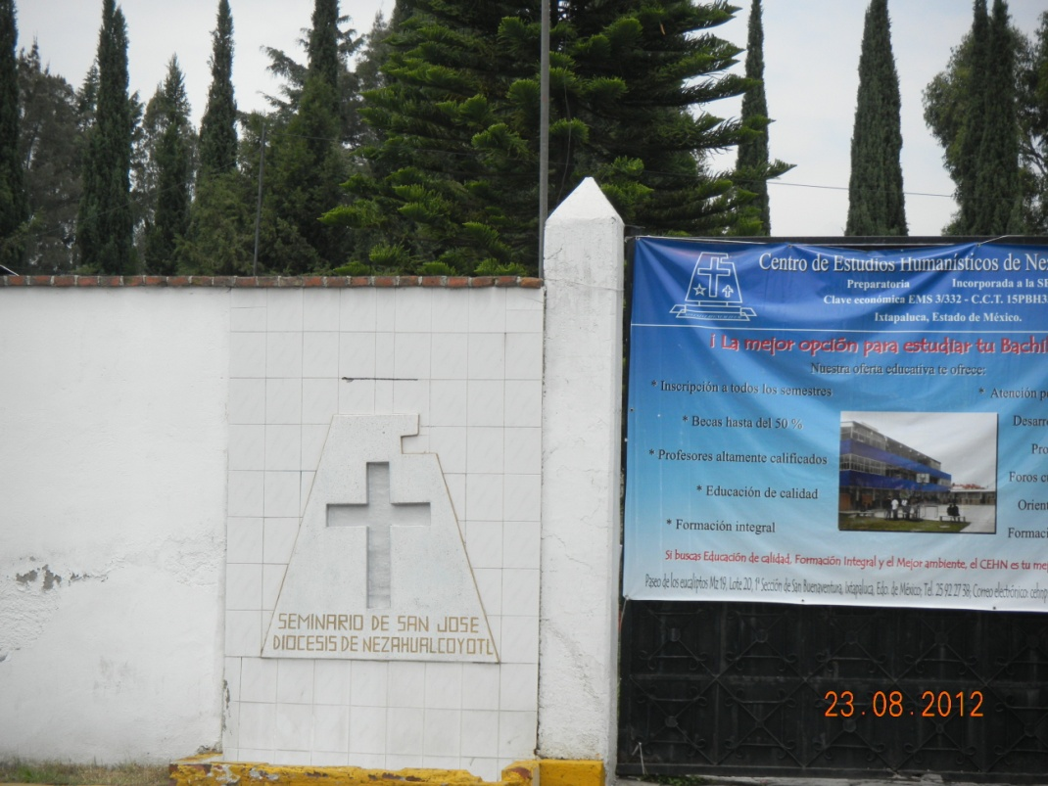
Fuente: Fotografía tomada por Mejía Ramírez Sheila Ivonne. 2012

La secretaría del Seminario San José D.N. la C. Lidia nos comento sobre las asociaciones de Los Católicos como: El Sagrado Corazón de Jesús, Acción Católica, Grupo de Catequistas (que adoctrinan a los niños), La Comisión Parroquial que tienen a su cargo la recolección de las donaciones para las fiestas patronales (Señor de los Milagros y San Jacinto), Pandilla Pastoral, Academia del Señor de la Misericordia.
Los Mormones cuentan con tres templos denominados “Iglesia de Jesucristo de los Santos de los últimos días”, acudí al templo ubicado en el Centro de Ixtapaluca y ahí un vecino C. Miguel Ángel Téllez Lozada de la comunidad de Ávila Camacho, dio saber sobre los otros 2 templos ubicados uno precisamente en la Comunidad de Gral. Ávila Camacho y en la Unidad Habitacional de San Buenaventura. Siendo los ELDER (misioneros) los encargados de difundir el testamento de Jesucristo “el libro de Mormón”.
IMAGEN 17 “IGLESIA DE JESUCRISTO DE LOS SANTOS DE LOS ÚLTIMOS DÍAS” EN EL CENTRO DE IXTAPALUCA.
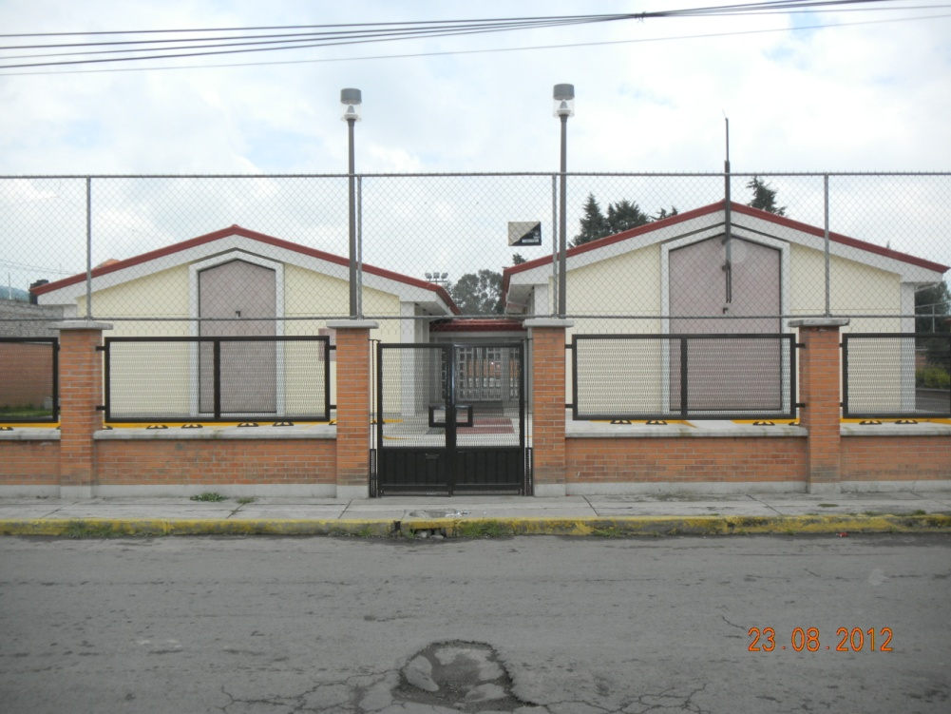
Fuente: Fotografía tomada por Mejía Ramírez Sheila Ivonne. 2012
Otras Asociaciones tomadas de la monografía de Ixtapaluca 2010 nos señalan: Adoración Nocturna, Adoración Juvenil, La Biblia, Escuela de la Cruz, Grupos Biblia y Coros, Onda Juvenil Cristiana, Jornada de vida Cristiana y de Pastoral social.
Asociaciones Civiles
Movimiento Territorial Ixtapaluca, Ixtapaluca Libre, México Nuevo Ixtapaluca A.C., Oriente Mexiquense, A.C., Causa Joven, Vecinos Unidos por Ixtapaluca y OPEERMAC (Organización de Periodistas Editores y Escritores de la Republica Mexicana A.C).
Respecto a los grupos organizados y organizaciones comerciales la cronista municipal nos hace de conocimiento los siguientes
Grupos Organizados
En Ixtapaluca existen diferentes agrupaciones, entre ellas el Comité Municipal del PRI y de los diferentes Partidos PAN y PRD; Antorcha Popular, Sector CNC, Sector Obrero CTM; Confederación Revolucionaria de Obreros Mexicanos (CROM); Confederación Revolucionaria de Obreros y Campesinos (CROC), Frente Juvenil Revolucionario (FJR); Grupo NEXOS, Grupo Colosio; Grupo Ayotlan, Ruta 50 Autotransportes Ixtapaluca, Ruta 36, Ruta Alternativa Ixtapaluca, Instituto Municipal de la Juventud (IMEJ),
Organizaciones Comerciales
El municipio cuenta con las siguientes organizaciones comerciales: Unión de Tianguistas del Municipio de Ixtapaluca, A.C., Unión de Comerciantes del Paradero de Ixtapaluca, Control de Tianguistas Artesanos y Pequeños A.C.
Finalmente, las Asociaciones religiosas, políticas y civiles son modos de expresión que influyen en lo humano, en lo social, en la política, la moral, el derecho, el arte y en la literatura de los ciudadanos, profesionistas y servidores públicos del municipio. Recordemos que Ixtapaluca hace tres décadas tenía aproximadamente medio millón de habitantes, y a partir del año 2000 presento un índice de crecimiento poblacional elevado que se ha manifestado en la conformación y permanencia de dichas instituciones, asociaciones y grupos de la vida pública que finalmente responden a intereses políticos.
Sus acciones deben responder a fortalecer la vida institucional del municipio, bajo los principios de dialogo, concertación, civilidad y tolerancia. Respetando la libre expresión de las ideas, la libertad religiosa, de asociación y manifestación política que evidencie la práctica democrática en forma tranquila, limpia, transparente y en un clima de paz social. Sin embargo, como sabemos el deber ser es diferente a lo que es, por ello Ixtapaluca no escapa de una dinámica política y social compleja entre sus actores e involucrados. Como advertiremos más adelante. Cabe mencionar las personas claves que influyen en el criterio de la comunidad, tales como: Lic. Maricela Serrano Hernández (líder de Antorcha Popular), Lic. Francisco Maldonado Ruíz (vertiente de los Maldonados), Jesús Arrieta (líder Cetemista), Natalia Armendáriz (líder de la colonia La Cañada), Felisa Calderón, Lic. Jorge García Farías, Lic. Armando Corona Rivera, entre otros.
CAPITULO 7. DINAMICA POLITICA
Dado que Ixtapaluca es un municipio donde confluyen muchos intereses económicos y políticos, podría persistir un desequilibrio entre la sociedad municipal, sus organizaciones e instituciones de gobierno.
Cabe señalar, que para mejorar la función pública municipal y lo que conlleva, Ixtapaluca necesita tener presente los hechos actuales, las acciones del gobierno municipal, sus dependencias y autoridades, su dinámica política, quienes predominan en la participación social y/o en la gestión pública.
Por tanto, la dinámica político administrativa del municipio de Ixtapaluca que a continuación se presenta comprende una serie de entrevistas a servidores públicos o personalidades con injerencia en la Administración Pública Municipal, con el objetivo de ser conocedores de cómo perciben en la actualidad al municipio y por ende como se ha gestado el gobierno municipal a partir del 2000 a la actualidad 2012; por ejemplo: llegar a conocer si la alternancia en el poder conlleva inmediatos beneficios materiales a la comunidad o si, por el contrario, significa un atraso en la procuración de obras, en la prestación y calidad de los servicios públicos por parte del ayuntamiento; o bien, si la condición de ser alcaldes de oposición afecta de alguna manera a la gestión municipal, respecto de las relaciones con los demás ámbitos de gobierno; claro considerando las particularidades del ayuntamiento y su administración pública.
Información útil y objetiva de quiénes han padecido de cerca esta evolución interna, sus comentarios nos darán una visión y en un futuro mediato favorezca en la toma de decisiones y en el conocimiento de los asuntos públicos que en definitiva atañen a todo nativo o residente finalmente Ixtapaluquense.

Bajo esta dinámica política las elecciones del 2013 marcaron en Ixtapaluca un cambio trascendental, pues ante la gesta de políticos que venían Administrando el municipio, la Organización Antorcha Campesina logra el triunfo de la contienda electoral, siendo su rival el PAN siendo el candidato Marco Higuera familiar del ex presidente municipal Lic. Armando Corona de la fracción priista. Dejando entrever la falta de convicción de los políticos ante su partido político pues al contender la Organización Antorchista como candidata la Lic. Maricela Serrano Hernández; hubo una gran movilización del priismo municipal para armar alianza en oposición a su candidata; no obstante algunos se fueron por la línea Institucional sin mayor participación en pro de la candidata.
ADMINISTRACION MUNICIPAL 2013-2015
Lic. Maricela Serrano Hernández
Lema: Con más Sentido Humano
 Fotografía tomada por Sheila Ivonne Mejía Ramírez, 2013. Durante el 1er. Informe de Gobierno

UNIVERSIDAD AUTÓNOMA DEL ESTADO DE MÉXICO
CENTRO UNIVERSITARIO UAEM TEXCOCO

CÉDULA DE ENTREVISTA

NOMBRE DEL INFORMANTE: _MARIA OFELIA AGUILAR PERREA.
PERFIL: DIRECTOR DE PATRIMONIO Y ARCHIVO MUNICIPAL
ORIGINARIA DE LA COLONIA EMILIANO ZAPATA.
FECHA: 03 SEPTIEMBRE 2012
NOMBRE DEL ENTREVISTADOR: SHEILA IVONNE MEJÍA RAMÍREZ.
OBSERVACIONES: ENTREVISTA REALIZADA EN LA OFICINA CENTRAL DEL ARCHIVO MUNICIPAL DE IXTAPALUCA.
ENTREVISTA
Historia
1. ¿Qué sucesos relevantes han definido la historia del municipio?
El crecimiento urbano en Ixtapaluca, a partir del 2000 existen muchos fraccionamientos con Alberto Maldonado; de hecho, tenemos el fraccionamiento más grande de Latinoamérica la Unidad de San Buenaventura.
Antes del año 2000 el sector agrario predominaba, de hecho se contaba con un Regidor que representara al sector agrario; ya no hay un representante directo que vele por este sector en comunidades de Ávila Camacho, Río Frío, Ejido de Zoquiapan e Ixtapaluca ahora es por Comisión a Regidores.
La importancia que se le ha dado a la educación anteriormente solo existía el CONALEP y la Preparatoria Gabino Barrera; ahora se cuenta con el Tecnológico de Estudios Superiores, Universidades Privadas, aun así falta la Universidad Pública con buena matricula de profesores y especialidades.

2. ¿Qué tradiciones y festividades, diferentes a la fiesta patronal, caracterizan a su municipio?
No existen otras fiestas que no sean las tradicionales en Ixtapaluca El Señor de los Milagros y la Iglesia de San Jacinto; y fuera del Centro de Ixtapaluca la de San Francisco y Coatepec, que son patronales; al igual que el festejo de los Ejidatarios la de “San Isidro Labrador”. Y por último las fiestas cívicas

Organización municipal
3. ¿Cuáles han sido las principales virtudes administrativas del gobierno municipal?
Actualmente no existen módulos de información en el Ayuntamiento, anteriormente en la administración de Paco Maldonado había un modulo de información que canalizaba a la gente según su trámite, pero aún no éramos muchos habitantes. Ahora la oficialía de partes solo recibe documentos y los envía al área respectiva, solo eso.
Respecto a la Unidad de Transparencia, no funciona nunca veo gente ahí, solo la que trabaja en esa área pero su función es más para gestión de su misma gente.

4. ¿Cuáles han sido los principales defectos administrativas de su gobierno?
Existen oficinas descentralizas contamos con una en el DIF de los Héroes, oficinas en Galerías tenemos: registro civil, PROFECO, CAE; lo cual genera descontrol en la gente porque desconocen que oficinas están dispersas fuera del ayuntamiento y se omite una atención precisa.
Sería una virtud que los gobernantes informaran al pueblo sobre las oficinas fuera del Ayuntamiento, para dar mejor servicio a los ciudadanos pero no es así.

5. ¿Qué personas del gobierno municipal y representantes vecinales han jugado un papel relevante para el desarrollo del municipio en el periodo comprendido 2000-2012?
Es un hecho que los Presidentes Municipales en turno; los lideres que en su momento han sido buenos, pero van cambiando de acuerdo a las circunstancias; por ejemplo: la señora Natalia Arizmendi de la colonia La Cañada mueve mucha gente.
Ahorita en pueblo ya no cree en las organizaciones porque los lideres utilizan y negocian con las personas, especulan números de gente que manejan y la que tienen la condicionan; por ejemplo:
- Antorcha, CTM perdió liderazgo a la muerte de Adelfo Toledano aunque ahora con Jesús Ramírez Ireta y Lizbeth Toledano la gente sigue trabajando con ellos;
- Otra organización es NEXOS (2009-2012) del Lic. Armando Corona la cuál es gente muy fiel y fuerte que en las elecciones hace cambiar el rumbo a favor de Armando;
- Con Mario Moreno lo que hubo fueron gestiones que fueron libradas en está Administración como: el SMTP, el Hospital de Especialidades, la Autopista del Bicentenario porque se veía la negociación de la venta de parcelas.
6. Desde su perspectiva ¿existe coordinación (por ejemplo colaboración, complementariedad en las acciones gubernamentales, así como la generación de acuerdos) entre los Órganos Oficiales de Colaboración (por ejemplo los Consejos de Colaboración, Junta de mejoras; COPACI) con las autoridades del ayuntamiento? Platíquenos algunas experiencias.
Supongo que si existe, de lo contrario habría una ingobernabilidad si los COPACIS o Delegados hicieran asuntos sin consulta; sobre todo porque el gobierno tiene el control de los recursos. De hecho, ningún gobierno debería de alegarse de estas autoridades por su cercanía e influencia que tienen con la gente y podrían obtener de ahí un buen líder.
7. Platíquenos algunas experiencias de colaboración para la atención de las demandas sociales entre el gobierno municipal y: autoridades auxiliares (Delegados, Subdelegados, Jefes de manzana, Jefes de Sector), autoridades ejidales y órganos de autoridad indirecta (por ejemplo los Comités de agua independiente)?
Anteriormente era el IEEM y el IFE quienes organizaban las elecciones y era rogar a la gente a que participará; ahora cuentan con el apoyo de las Autoridades Auxiliares por medio de sus partidos para facilitar los procesos electorales y más cuando decidieron pagarles a todos los que colaboran, lo cual se tergiverso ya como una comercialización.
El problema de CONAGUA, donde el Presidente Municipal adjudicaba la culpa a la CONAGUA y era problema del municipio el deterioro de las bombas por ello la falta de agua, la gente lo sabía e intervinieron las autoridades auxiliares para tranquilizar e informar la situación.

Dinámica política
8. ¿Cómo describe las relaciones del gobierno municipal con la sociedad?
Es superficial y con desencanto ahorita de la sociedad con su gobernante. No hay quién este contento con la administración de Humberto Navarro; los gobernantes anteriores de Maldonado, Fernando y Armando son gobernantes donde la gente se empieza a organizar y si ellos actualmente pretenden un cargo los apoyan.
De hecho, la presencia de Humberto y Maricela Serrano trajo fractura para el PRI Municipal y esto es algo importante a considerar por la institución.
9. ¿Cómo describe las relaciones de la sociedad con el resto de los poderes públicos (gobierno del estado, legislatura, poder judicial, etc.)?
Si existe relación, las organizaciones Estatales trabajan a través del gobierno municipal y la gente lo sabe por ejemplo: la SEDAGRO tiene su propia estructura y regionalización pero se coordina a nivel Federal y Estatal con SAGARPA y CONAGUA; aunque a veces se llega a confundir si la gente no es muy hábil, de quiénes les bajan los apoyos.
También se tiene SEDESOL ahí si la mayoría de la gente sabe qué apoyos otorga, al igual que los que son del gobierno municipal; por tanto, si hay presencia de muchas instituciones Federales y Estatales mismos que informan al Municipal lo que están haciendo y la gente lo sabe.

10. Cuéntenos los principales conflictos internos que se han suscitado a lo largo de la historia de su municipio en los ámbitos:

- electoral: no había conflicto hasta que Maricela Serrano de Antorcha Campesina quiso gobernar el municipio y ello ha traído varios problemas. Actualmente, el pueblo está descontrolado sin saber quién será su líder si PAN o PRI, pues muchos se unieron al PAN incluso Priistas.
- agrario: Coatepec es una comunidad muy cerrada, son autónomos; situación que no les favorezca cierran las carreteras, tomando justicia por su cuenta. De hecho, entre grupos se conflictuan mucho y la policía solo interviene colocándose en medio de ambos por lo que pueda pasar.
- Religioso: no hay conflicto se respeta la creencia, sobre todo considerando el crecimiento por ejemplo, de los Mormones en Ávila Camacho que tiene muchos adeptos a la par que los Católicos.
11. ¿Qué conflictos con otros municipios ha tenido su municipio?
Han existido entre los linderos de los ejidos, lo cual solucionan entre los mismos Ejidatarios. En Ayotla se invadió todo el cerro del Calvario al Pino todo era terreno ejidal pero por no tener conocimiento las autoridades ejidales, se hicieron terrenos comunales entendido de que son del pueblo por ello cada quién tomo su espacio y ahora ya son zonas irregulares. Actualmente, cuentan con escrituras; y las autoridades no intervienen porque entre vecinos los bajan y se apoyan.
12. Cuéntenos las principales acciones de colaboración (eventos1) que han existido a lo largo de la historia al interior de su municipio en los ámbitos: electoral, agrario y social?
Social: una sociedad madura entiendo que negocia con su gobernante, pero la sociedad quiere otra cosa; quiere que todo sea brindado por el gobierno no lo hacen de manera tripartita donde todos contribuyan Estatal, Municipal y la Sociedad. En mi comunidad por ejemplo: al poner adoquín en las calles, se realizo una comisión misma que salió disgustada, se robaron el dinero, no habiendo colaboración o apoyo, no hay sociedad madura queremos todavía un gobierno paternalista.
Instituciones trascendentes
14. Enuncie y describa las instituciones más trascendentes de tipo:
- religioso: tenemos Mormones, Cristianos, Evangélicos, Católicos e incluso un Grupo E gnóstico que maneja corrientes filosóficas, metafísica más espiritual con otro sentido de vida.
- filantrópico: Adriana Aguilera maneja “Mujeres en Acción” la cuál canaliza a las mujeres a Instituciones de salud públicas, para prevenir enfermedades o realizarse chequeos periódicos, realiza conferencias con temas de interés a las mujeres.
- civil: las organizaciones civil se que existen varias todas con fines partidarios y desafortunadamente la Dirección de Gobierno debiera tener un registro de estás, pero por la carga de trabajo no lo tiene como tal; ahorita Dirección de Gobierno y la Secretaria del H. Ayuntamiento (2009-2012) son dos en uno está cargada de trabajo, lo cual repercute en acciones concretas por cada área respectiva, no hay capacidad de coordinación como gobierno, ahora imagínate como pueblo como estamos.

Semblanza política de la población
15. ¿Las elecciones municipales se determinan principalmente por el partido político o por la personalidad de los candidatos (presidente municipal, síndicos y regidores)? ¿O existe algún otro elemento determinante?
Anteriormente, era por el partido la gente era leal y fiel a su partido; pero ahorita votan por la persona, como ejemplo: tenemos las personalidades de esta contienda electoral 2012 para Presidente Municipal (2013-2016) quién tiene el carisma es Marco Higuera del PAN a diferencia del candidato Iván Araujo del PRD. Por tanto, la ideología política de los ciudadanos está cambiando el candidato más carismático es el que va a ganar.
Desde el momento que un partido toma el gobierno, debe gobernar para todos y de igual manera; eso es ser institucional resolver necesidades del pueblo, ahora la situación que se vive en esta administración refleja solo desprestigio para el partido por la imagen que dan; por lo que deben colocar a alguien carismático para que el PRI Municipal se levante.
Por ejemplo; cuándo Humberto Navarro era candidato la gente no lo aceptaba al igual que las organizaciones, lo que ocasiono que priistas apoyaran al PAN y otros al PRD, sin embargo como la decisión viene de arriba se tuvieron que alinear y observamos que con compra de votos gano el PRI, aunque ahora insisto la misma gente del PRI esta decepcionaba de Humberto.
16. ¿Cuáles son las razones que justifican la alternancia o permanencia de los partidos políticos en el gobierno municipal?
En el municipio la alternancia que se dio con el PRD no fue por el candidato, sino por el oleaje que traía López Obrador a nivel Federal; aunque a nivel municipal el candidato estratégicamente se gano a la gente de la tercera edad proporcionándoles apoyos; sin embargo, actuó como gobierno paternalista y finalmente la gente, el pueblo de Ixtapaluca no reconoce los logros buenos de un partido a otro, es decir, sabemos que con el PRI hay dinero, se roba dinero y hay para todos los priistas; con el PAN se roba dinero nada más para unos cuántos; con el PRD la gente cree que trabaja para el pueblo, pero es un engaño; finalmente la gente no conoce bien a los actores políticos quién es de cuál partido.
Por tanto, de acuerdo a la posición de los partidos en tiempos electorales y las circunstancias a nivel municipal y federal favorecen su continuidad en el gobierno.
17. ¿Considera que la llegada de nuevos habitantes influye en la elección de los gobernantes? ¿Por qué?
Muchísimo, porque son ciudadanos que vienen de otra identidad, traen otras ideologías y formas diferentes de pensar; lo que hace la diferencia en la elección de gobernantes; por ejemplo: el PRD no tenía muchos adeptos pero la llegada de gente del Distrito Federal aumento la influencia del perredismo, además los ciudadanos que vienen de afuera (los que viven en Unidades Habitacionales) consideran que son más que los nativos de Ixtapaluca, aunque en realidad son focos rojos de marginación, son unidades dormitorio lo que provoca en los hijos vacios de soledad, lo que genera vandalismo, drogadicción, son pequeñas comunas de problemas sociales e influyen mucho en el desarrollo del municipio aunque ahorita de manera negativa.
Cuenta con la Ley de Condóminos pero no la usan, se conflictuan y dinero que generen al municipio pues no creo que lo logren y en elecciones electorales son muy apáticos.
Economía
18. ¿Cuál es el sector económico más productivo en el municipio?
El comercio formal e informal, el campo ya no.
19. Mencione y describa el tipo de apoyos que se le han otorgado al sector:
Agropecuario: tienen apoyos Federal, Estatal y Municipal, pero aún así no satisfacen; se cuentan con apoyos de PROCAMPO el cual es mínimo, el PROGRAM, apoyo a la Ganadería, apoyo al DISEL les descontaban el 50% del DISEL de acuerdo a su superficie, apoyo a la reforestación esto a nivel Federal.
Industrial: desconozco apoyos considero que estos son a nivel Federal
De servicios y comercio: desconozco apoyos
20. Mencione y describa los programas o mecanismos de fomento al empleo implementados en el municipio?
De manera interna, está el “Plan Emergente” para lideres, aviadores, gente a fin que cobra más de mil pesos, pero no le asignan una labor, cuándo hay mucho trabajo en campo que pueden hacer en nuestro municipio; se ganarían más votos porque reflejaría un municipio que por sus compromisos da, pero los pone a trabajar pero no es así. Hay mujeres que saben manualidades porque no llevarlas a las escuelas a enseñar a los padres de familia; hay profesionistas que igual solo van a cobrar, porque no formar círculos de estudio en comunidades que lo requieran.
Esta la “Bolsa de Trabajo Municipal”, que maneja la Dirección de Desarrollo Social, pero no logra sus objetivos como tal.
Demografía
21. Comente, si es que es el caso, la intensidad con que se presentan casos de vulnerabilidad de los siguientes grupos sociales: mujeres, niños, adultos mayores e indígenas?
Las más vulnerables mujeres y niños, porque las mujeres salen, trabajan para proveer al hogar; actualmente, las mujeres cuentan con leyes para defenderse pero lo desconocen. Los niños están expuestos a muchas cosas. Y los ancianos son una carga para la sociedad, no somos previsores de la tercera edad y tenemos adultos abandonados.
Existen apoyos sociales por parte del gobierno, sin embargo los apoyos no se dan realmente a la gente que los necesiten, son vicios del gobierno y de la gente con influencia, bien relacionados o que lideran; perdiendo la vocación de los programas.
22. Señale si la migración en su municipio es un problema para el desarrollo del mismo?
No, creo que sea problema porque la gente que se va envía recursos no teniendo a la familia en pobreza extrema; las necesidades hacen crecer a la gente que realmente está en esas circunstancias.
23. Según su percepción ¿Cuáles son las principales causas de muerte en el municipio?
Las enfermedades como: la diabetes, la hipertensión y todo por la presión social.
Sociedad y gobierno
24. ¿Considera satisfactoria la cobertura de servicios públicos?
No es satisfactoria, es insuficiente la pavimentación incluso en avenidas principales, están mal; solo bachearon dejando el suelo peor. Por ejemplo: las colonias antorchistas obligan con plantones y marchas al gobierno a que les suban servicios a diferencia de las colonias tradicionales de Ixtapaluca, que están a la espera de que el gobierno haga su trabajo.
25. ¿Cuáles son las comunidades/localidades con mayor rezago?
Pues existen comunidades alejadas del Municipio como: Río Frío y Ávila Camacho; pero tienen todas sus calles pavimentadas. Las colonias urbanas como: Loma Bonita, La Cañada, Los Hornos de Santa Bárbara y los Hornos de Zoquiapan no les han dado mucha atención en pavimentación y electrificación;
¿Qué acciones se han emprendido para abatir el rezago municipal?
No he visto acciones, y las pocas que hacen se jactan y no atienden los servicios porque me decía el Director de Obras Públicas, que no se puede porque sale carísimo. Pero, dime con cuanto no lo van a justificar, Ixtapaluca es riquísimo pero los recursos no son usados de manera benéfica.
De hecho, hubieron varias obras gestionadas por Mario Moreno y el actual Presidente Municipal se jacta de las obras, mismas que también él ha presupuestado cuándo ya habían quedado cubiertas en la administración anterior; por ejemplo: el SMTP es de cartón, está en malas condiciones, pero aún así se ve bonito nuestro edificio.
COMENTARIOS FINALES: Es un des fortunio que las instancias del Gobierno Municipal se encuentren tan olvidadas y en tan males condiciones. Por ejemplo; el Archivo y Patrimonio Municipal que dirijo, me entristece ver que no hay atención en está área tan importante, dónde se tienen documentos antiguos y sin embargo; pocos de las administraciones recientes, debido que al hacer la entrega- recepción no entregan todo documentado, solo información pormenorizada por sus juegos y negociaciones políticas.
Archivo Municipal, en tiempos de lluvia se inunda, hay muchas goteras, la humedad se traspasa; en suma los inmuebles están dañados drásticamente; pero no es motivo para no saca el trabajo al día muestra de ello que recibimos un reconocimiento por parte de la Dirección de Archivos del Estado, de los 125 municipios que la conforman.
IMAGEN 18.

Fuente: Fotografía tomada por Mejía Ramírez Sheila Ivonne. 2012
Lic. Ofelia Aguilar Perea
Directora Gral. De Patrimonio y Archivo Municipal (2009-2012)

UNIVERSIDAD AUTÓNOMA DEL ESTADO DE MÉXICO
CENTRO UNIVERSITARIO UAEM TEXCOCO

CÉDULA DE ENTREVISTA
NOMBRE DEL INFORMANTE: .JOSÉ JUAN CASTRO
PERFIL: LIC. EN CIENCIAS DE LA COMUNICACIÓN, ACTUALMENTE TITULAR DE LA UNIDAD DE TRANSPARENCIA DEL MUNICIPIO DE IXTAPALUCA
FECHA:
NOMBRE DEL ENTREVISTADOR: SHEILA IVONNE MEJÍA RAMÍREZ.
OBSERVACIONES: ENTREVISTA REALIZADA EN LA OFICINA DE UNIDAD DE TRANSPARENCIA, UBICADA AL INTERIOR DEL H. AYUNTAMIENTO DE IXTAPALUCA

ENTREVISTA
Historia
1. ¿Qué sucesos relevantes han definido la historia del municipio?
Considero el más actual el proceso electoral de la pasada contienda de julio 2012, para elegir Presidente Municipal, Diputado Federal y Diputado Local en el municipio.
2. ¿Qué tradiciones y festividades, diferentes a la fiesta patronal, caracterizan a su municipio?
Las que marca el calendario respecto a fechas cívicas y las tradicionales de “San Jacinto” y “el Señor de los Milagros” son las mayores.
Organización municipal

3. ¿Cuáles han sido las principales virtudes administrativas del gobierno municipal?
Cada Administración ha tenido su forma de trabajo recuerdo los Módulos de Atención a la entrada del Ayuntamiento surgidos en la administración de Mario Moreno, realmente eran favorables para ubicar y canalizar a la gente de acuerdo a su asunto, generabas confianza al interior del Palacio Municipal.
4. ¿Cuáles han sido los principales defectos administrativos del gobierno municipal?
Que nos se da continuidad a proyectos e ideas que van caminando bien, llega un nuevo gobierno y las quitas quizá porque no le justa, porque lo hizo el anterior que esa su contrario y pienso no es el caso deberían dar continuidad a las buenas ideas.
Y que al menos en las últimas tres administraciones se han cubierto puestos administrativos por compromisos políticos, lo que genera que llegue gente que no tiene el mínimo conocimiento de lo que es el área, lo cual podría valer si se acercan y asesoran de gente que realmente sepa; lo peor es que no lo hacen e inmediatamente vienen a dar al traste con muchas cosas que se pudieron haber hecho, en este sentido la profesionalización del servidor público creo afecta a muchos y evidentemente particularidades de cada uno; como el endeudamiento en este periodo 2009-2012 con el municipio e históricamente no se había presentado creciendo la deuda del municipio.
5. ¿Qué personas del gobierno municipal y representantes vecinales han jugado un papel relevante para el desarrollo del municipio en el periodo comprendido 2000-2012?
Los liderazgos naturales tienen mucho que ver, el liderazgo aquel donde el vecino empieza a gestionar la pavimentación, el servicio de agua, la electrificación hasta aquellos que se organizan para agrupar a la gente de la tercera edad, para adquirir un programa; pienso que eso tiene mucha importancia.
Existe también el liderazgo político, que surgen desde los gobernantes para que vayan acarreando simpatizantes hacia su partido, se vale pero es claro que tiene un sesgo distinto al que nace dentro de la comunidad y genera beneficio a su vecinos y eso lo coloca a un liderazgo natural y al mismo tiempo reciben apoyo de los gobernantes.
¿Algunos ejemplos? En comunidades nuevas se ha dado mucho, pero también se ha corrompido mucho y más cuando el gobernante observa que hay un liderazgo natural lo empieza a corromper, le empieza a dar dadivas y eso genera pues que se vuelvan liderazgos políticos electorales; y ejemplos pues te puedo decir mil nombres, pero no quiero decir ninguno…Recuerdo el nombre de Marina Guerrero de la Unidad Los Heroes, ella inicio generando beneficios para las amas de casas y cada gobierno que llegaba le empezó a dar, a dar apoyos y ahora genero un liderazgo de que si no me das, no te apoyo eso es lo que corrompe por generar una canonjía un interés político, que actúa ya envasé a lo que diga el político y no a la convicción propia.
El PRD en su administración 2006- 2009 creo “Unidad Ixtapaluca” desconozco si actualmente exista, financiado por el mismo gobierno y funcionarios.

6. Desde su perspectiva ¿existe coordinación (por ejemplo colaboración, complementariedad en las acciones gubernamentales, así como la generación de acuerdos) entre los Órganos Oficiales de Colaboración (por ejemplo los Consejos de Colaboración, Junta de mejoras; COPACI) con las autoridades del ayuntamiento? Platíquenos algunas experiencias.
Institucionalmente por estar dentro del mismo flujograma se nos incluye a todos, existe una coordinación, hay una interacción entre todos, eso es en teoría; ya en la práctica pues he notado que en esta administración que cada quién jala para su lado, no hay realmente un trabajo en equipo, de compañerismo, de gobierno o grupo, realmente cada quién hace la labor que le toca, a como le toca y a cómo puede; no he visto liderazgo por parte del presidente municipal, para poder conformar un equipo fuerte que realmente lo vea a él como un líder que hace, que todo se mueva coordinadamente y sacar su administración a flote; pero realmente no ha ocurrido eso. De hecho, la administración fue repartida entre distintas corrientes políticas y los directores dan más cuentas a su líder político, que a lo que sería el Presidente Municipal dado que entro sin un grupo político, pues recibe el apoyo de los demás grupos entonces está obligado a corresponder y compartir en ese sentido la Administración Pública; pero insisto no es la primera vez que se da siempre ha sido así pero indistintamente el liderazgo es del Presidente, pero este Humberto no lo ha podido hacer.

7. Platíquenos algunas experiencias de colaboración para la atención de las demandas sociales entre el gobierno municipal y: autoridades auxiliares (Delegados, Subdelegados, Jefes de manzana, Jefes de Sector), autoridades ejidales y órganos de autoridad indirecta (por ejemplo los Comités de agua independiente).
Salvo por la situación institucional no he visto avance en ese sentido; al inicio de esta administración el presidente municipal prometió dar audiencias públicas cosa que nunca se pudo concretar; visitaba a las comunidades pero lejos de establecer ese vinculo con las autoridades auxiliares que fueron elegidas democráticamente por los ciudadanos, el Presidente empezó a crear liderazgos diferentes a fines a su grupo y es con quién trabaja, no necesariamente con las autoridades auxiliares; esa es la realidad las anteriores han respetado el lugar de las autoridades a contrario del actual Presidente, el cuál ha sido abrumador.
Dinámica política
8. ¿Cómo describe las relaciones del gobierno municipal con la sociedad?
Muy lejana y distante, no veo esa vinculación de un Presidente abierto para con todos con esa cerrazón que a tenido. De hecho, es imposible lograr una cita con él.
En otros periodos te atendían en audiencias, en la comunidad, en la calle; actualmente es cerrado; incluso el propio Mario Moreno entraba a los módulos de atención, se presentaba con la gente y los atendía, es un ejemplo; Armando Corona, Fernando Fernández, Alberto Maldonado también se distinguían por dar atención, sino personalmente con su Secretario.
9. ¿Cómo describe las relaciones de la sociedad con el resto de los poderes públicos (gobierno del estado, legislatura, poder judicial, etc.)?
La gente creo si sabe porque actualmente los medios de información están bombardeando constantemente temas de la Legislatura, protección a mujeres y niños, derechos humanos; pero de eso ha que realmente los busque es distinto, al menos la gente inmiscuida políticamente es la que busca o solicita servicios y gestiones a otras instancias Federales o Estatales. Pero esta muy focalizado a las personas involucradas en política, y las que no pues tienen otra dinámica donde difícilmente actúan, poco o nada están interesados en política.
10. Cuéntenos los principales conflictos internos que se han suscitado a lo largo de la historia de su municipio en los ámbitos:
- electoral: la situación actual creo es histórica pues hasta la fecha no se ha definido quién será el próximo Presidente Municipal, hay una rebatinga a nivel de suelo entre la candidata Maricela Serrano de Antorcha Campesina y el candidato del PAN Marco Higuera; anteriormente los triunfos eran contundentes o con un margen de votos amplio, pero en está ocasión el margen fue mínimo 500 votos aproximadamente, que dio paso a generar esta controversia donde hoy por hoy ambos se nombran ganadores; no lo deseo pero puede terminar esto en un conflicto social bastante sangriento, si a las cosas no se les pone orden por el Gobierno Estatal y Órgano Electoral.
¿Nuevamente se está dando la jugada de que Priistas apoyen a otro partido y no a su candidata?... evidentemente es un secreto a voces se dio hace 6 años con Mario Moreno (PRD) y Maricela Serrano (PRI); lo hicieron ahora con el PAN eso ocurrió no quieren que el Grupos de Antorcha llegue al poder, aunque en esta ocasión la estrategia de Maricela Serrano fue distinta, sensata y llego a consolidar a un grupo de líderes pequeños que eran desconocidos o al menos las negociaciones se hacían con 5 vertientes- grupos reconocidos en Ixtapaluca (Antorcha Campesina, CTM, Grupo de los Maldonados, el Grupo ahora de los Navarro, Armando Corona, Lic. Fernando Fernández) nada más, sin ellos, entonces la Lic. Maricela logra consolidar a toda esa chiquillada haciendo la diferencia al no menospreciar a los pequeños como: Alberto Cabrera en Ayotla, Luis Galván en San Buenaventura, Marina Guerrero en los Héroes, Florencio Juárez en el Molino, entre otras mil gentes que existen en la comunidad.
De ahí, han sido varios como la llegada a Ixtapaluca del Grupo Antorchista desde hace 26 años en Citlalmina, donde hubo muertos, balazos, la gente peleaba los predios.

- agrario: conflictos agrarios por algunos núcleos ejidales

11. ¿Qué conflictos con otros municipios ha tenido su municipio?
No recuerdo alguno; hubo en su momento por medidas limítrofes o en su caso con los Ejidos de Ávila Camacho con los de Chalco, por un área de bosque o Río Frío con Tlalmanalco; pero como Gobierno Institucionalmente, que yo recuerde ninguno.
12. Cuéntenos las principales acciones de colaboración (eventos1) que han existido a lo largo de la historia al interior de su municipio en los ámbitos: electoral, agrario y social.
Aunque tampoco ha habido colaboración, estábamos dentro de una área metropolitana donde mucho de los proyectos son de impacto regional, no solo municipal y que debería en ese sentido haber mucha coordinación entre Ixtapaluca, Chalco, Valle de Chalco, Los Reyes, La Paz; para contar con un corredor vial, un tiradero de basura global, una policía metropolitana, y no lo hay; si bien no hay conflictos tampoco hay mucha relación y colaboración entre estos gobiernos.

Instituciones trascendentes
14. Enuncie y describa las instituciones más trascendentes de tipo:
- religioso: la Iglesia Católica, los Comisariados Ejidales quienes tienen dentro de sus comunidades bastante presencia.
- filantrópico: existe una “Agrupación de Damas Voluntarias” que trabajan en comunidades de los Hornos de Santa Bárbara, San Francisco y Zoquiapan, quienes han traído escuelas, comedores, en sí beneficios para la comunidad.
- Organizaciones: Asociación de Industriales, aunque las Organizaciones o Asociaciones Civiles, luego se vuelven políticas.

Semblanza política de la población
15. ¿Las elecciones municipales se determinan principalmente por el partido político o por la personalidad de los candidatos (presidente municipal, síndicos y regidores)? ¿O existe algún otro elemento determinante?
Considero que el partido por las estructuras, el poder económico, la organización, elementos que se conjugan para dar a alguien conocido o poco conocido pueda llegar a ser él líder en el gobierno municipal.
16. ¿Cuáles son las razones que justifican la alternancia o permanencia de los partidos políticos en el gobierno municipal?
Las decisiones políticas en torno a los 5 grupos de posicionamiento y el desgaste a su vez de los mismos grupos hegemónicos difieren en quién se mantenga el monopolio, puede ser que uno o muchos más tengan decisión y participación en la política. Como todo modelo tiene su auge y decadencia y el que predominaba en Ixtapaluca con el PRI, creo se ha desgastado por no haber sabido generar el cambio o alternancia hacia las nuevas generaciones políticas y se enfrascaron en malas decisiones.

17. ¿Considera que la llegada de nuevos habitantes influye en la elección de los gobernantes? ¿Por qué?
Por supuesto, como decía esos 5 generaban un liderazgo hegemónico porque tenían controlado ejidos, comerciantes, maestros y hoy con la llega de nuevos habitantes que llegan a colonias populares, como antorchista y los de unidades habitacionales, traen otra dinámica, otro pensamiento y no están comprometidos con los viejos liderazgos eso evidentemente genera nuevos liderazgos a nivel de suelo que busquen participación política.
Economía
18. ¿Cuál es el sector económico más productivo en el municipio?
El “comercio” ha crecido bastante, Ixtapaluca tiene uno de los corredores comerciales muy grandes de toda la región; agrupados en Centros Comerciales que no son exclusivos de Ixtapaluca, sino también de los municipios cercanos.
Ixtapaluca cuenta con la zona industrial, entonces ¿Por qué no es la industria sector económico importante?; realmente es pequeña la industria, las empresas que están ahí difícilmente pueden crecer porque no hay más espacio; no existe apoyo para este sector, hay terreno pero ni el gobierno estatal y municipal han sabido generar un nicho de oportunidades para los industriales; antes no había mucha infraestructura, solo había entrada por la autopista, hoy el Circuito Mexiquense ha generado otra alternativa vial para el norte y sur del país, pero no hay interés. Ahora los terrenos se venden para lotificar lo cual genera mayores problemas porque generan viviendas, que demandan mayores servicios y gente que no va a tener donde trabajar, se incrementa la lotificacion clandestina. En fin falta visión y compromiso de lo que necesita a largo y corto plazo el municipio.
19. Mencione y describa el tipo de apoyos que se le han otorgado al sector de: agricultura, comercio y servicios?
No conozco y si los hay como te dijo son realmente pocos.

20. ¿Mencione y describa los programas o mecanismos de fomento al empleo implementados en el municipio?
No hay ninguno mecanismo como tal, han estructurado “Bolsas de Trabajo” tanto en la Estatal como Municipal, pero eso no genera empleo se vuelve una agencia de colocaciones, facilita al empresario cubrir sus vacantes, que finalmente lo puede hacer un particular al llegar y solicitar gente. Realmente es una falacia porque no se genera empleo.

Demografía
21. ¿Comente si es el caso, la intensidad con que se presentan casos de vulnerabilidad de los siguientes grupos sociales: mujeres, niños, adultos e indígenas?
Todos no hay orden o prioridad, ya que existen personas solas, enfermas, sin pensión o trabajo, seguridad social que carecen de lo más elemental realmente todos.
¿Los programas del Gobierno del Estado favorecen ha estos grupos? Son paliativos no favorecen porque no le resuelven su situación a la persona en situación de vulnerabilidad; solo le dan un mejoradito si necesitas empleo te dan una despensa, si necesita atención médica le dan una consulta, a la madre soltera le dan 600 pesos al mes después haber que come, solo alivian por un momento y si los apoyos o programas llegan a manos de los lideres pues solo van a beneficiar a su familia, amigos, vecinos y el ciudadano común que no esta metido en política y necesita pues no accede a los programas porque no conoce la dinámica.

22. ¿Señale si la migración en su municipio es un problema para el desarrollo del mismo?
El fenómeno de migración es inmigración y emigración; y no creo que la emigración sea un problema fuerte en el municipio; pero la inmigración si porque, trae gente que viene a regularizar su vivienda en un terrenos irregulares, que va a demandar servicios e Ixtapaluca un 50% a crecido bajo esa condición y la otra mitad en Unidades Habitacionales, quienes ya cuentan con servicios pero igual generan problemas en cuanto escuelas, vías de comunicación.

23. Según su percepción ¿Cuáles son las principales causas de muerte en el municipio?
Las enfermedades como diabetes, problemas del corazón, a veces por accidentes.
Sociedad y gobierno
24. ¿Considera satisfactoria la cobertura de servicios públicos?
Deficiente hay muchas colonias sin agua, sin luz, drenaje e incluso las Unidades Habitacionales no son la excepción deberían tener los servicios pero carece el agua, drenaje y alumbrado dejadas por las constructoras en malas condiciones como ejemplo: la Unidad de Cuatro Vientos.
Los pozos son insuficientes no alcanza el agua, no hay planta de tratamiento para aguas residuales, las calles ya tienen baches, son un sinfín de problemas.

25. ¿Cuáles son las comunidades/localidades con mayor rezago?
Unidades Habitacionales como: Cuatro Vientos, Unidad Santa Bárbara carece de agua, San Buenaventura año con año se inunda la planta baja, Los Héroes tiene problemas graves de delincuencia; la colonia la Cañada le falta casi todo, subían el agua en pipas, electrificación estaba en proceso. Y aunque se tengan pozos estos se secan, no hay agua pero si mucha basura, dónde la ineficiencia de recolección del gobierno municipal genera focos de infección.
Las colonias de los Hornos tienen una particularidad es una área industrial donde la gente no construía sus viviendas de manera definitiva, porque en cuanto se acaba la tierra mueves tu vivienda para seguir trabajando del lado de la tierra entonces eran provisionales y se vivian en esas condiciones; pero ahora donde ya casi no hay hornos las viviendas se han consolidado más pero faltan servicios como: drenaje, agua, agua potable, pavimentación.
26. ¿Qué acciones se han emprendido para abatir el rezago municipal?
A nivel Federal en vivienda se han generado programas sociales como “Pies de Casa o Tu Casa”, pero el apoyo realmente es muy poco, entregan a 40 casa de 1500 en los Hornos imagínate.
27.- ¿Existe el acceso a la información, es permisible por el Gobierno Municipal, se da?
Si se da y no como virtud o un aplauso se da institucionalmente como parte de la misma evolución que debe de tener el gobierno y que la ley lo obliga a generar este tipo de derecho a la información. En ese sentido, hoy por hoy Ixtapaluca cumple con ese derecho y la Unidad de Transparencia cumple con esa obligación, ha sido difícil porque a muchos servidores públicos no les queda claro, piensan que es un trámite y si quieren te lo dan y no, es un derecho; pero poco a poco hemos generado esa cultura sin embargo, hace falta generar esa cultura al exterior, es decir, que la gente sepa que hay un área que te puede dar información, además que sepa que es una obligación de nosotros como servidores públicos de verterte o entregarte la información que estas solicitando.
¿Cómo titular de la Unidad de Información con que medios cuenta el Ayuntamiento para difundir sus proyectos e información?
Tienen la Gaceta, la revista pero son muy receptivos, mínimos; la Gaceta se queda aquí y quién venga a Palacio la ven y los que no pues no; y hasta ahorita yo ya no la he visto no se si aun se publica. La página de internet me parece más democrática y accesible porque se ingresa de manera directa al portal de la página, mostrando la información que por ley estamos obligados a tenerla, de acuerdo al artículo 12 de la ley sobre información básica como. Directorios, tramites, gasto público, lista de obras pública, presupuestos; me parece el medio mas democrático, que evita costos y traslado a la oficina y que pueda incluso bajarla e imprimirla.
COMENTARIOS FINALES: Respecto a la Unidad de Información sería básico que la gente supiera que existe esta área, que es su derecho solicitar y recibir información. De hecho, no hay credibilidad de que se de, no cree en los servidores públicos, no cree en la institución y sería eso decirles que no es que crean sino que es nuestra obligación atenderlos, y en ese sentido generar esa cultura que no es un favor es el trabajo.
IMAGEN 19.
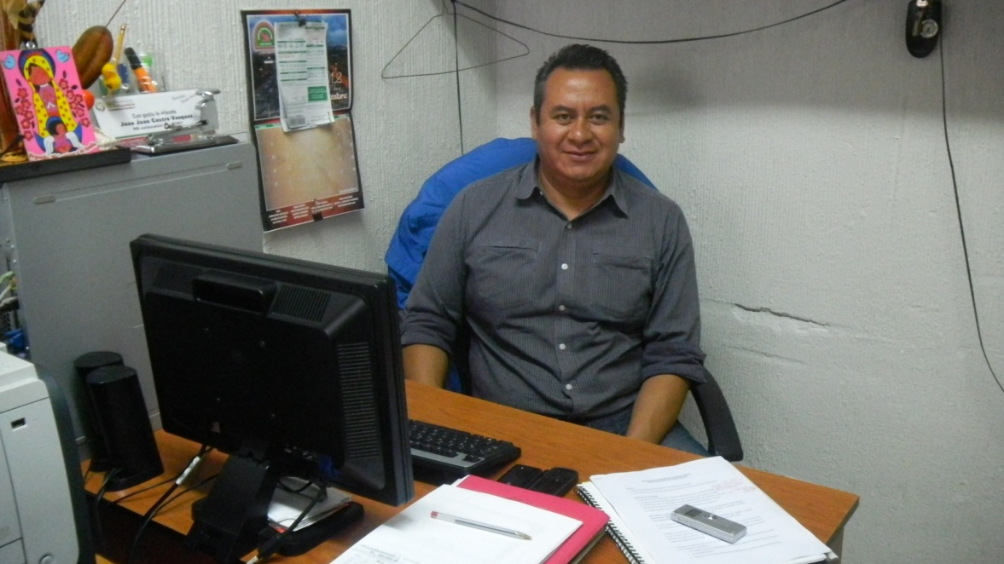
Fuente: Fotografía tomada por Mejía Ramírez Sheila Ivonne. 2012
Lic. José Juan Castro
Titular de la Unidad de Transparencia en Ixtapaluca
UNIVERSIDAD AUTÓNOMA DEL ESTADO DE MÉXICO
CENTRO UNIVERSITARIO UAEM TEXCOCO

CÉDULA DE ENTREVISTA

NOMBRE DEL INFORMANTE: _JULIO CESAR MECALCO GUERRERO.
PERFIL: PRESIDENTE DEL CONSEJO DE PARTICIPACIÓN CIUDADANA (COPACI) PUEBLO DE TLAPACOYA
FECHA: 11 AGOSTO 2012
NOMBRE DEL ENTREVISTADOR: SHEILA IVONNE MEJÍA RAMÍREZ.
OBSERVACIONES: ENTREVISTA REALIZADA EN LA DELEGACIÓN DE TLAPACOYA, UBICADA AL INTERIOR DEL AUDITORIO EJIDAL.

ENTREVISTA

Historia
1. ¿Qué sucesos relevantes han definido la historia del municipio?
Antes de pertenecer al Consejo de Participación Ciudadana, soy ciudadano aquí me desarrollo, convivo con mis vecinos y un suceso relevante fueron los resultados de la elección del 2006, dónde gano el PRD, porque normalmente siempre era el PRI.
Consideró este suceso efectivo, porque fue un cambio y todo cambio siempre va a ser sano para una comunidad.
2. ¿Qué tradiciones y festividades, diferentes a la fiesta patronal, caracterizan a su municipio?
Percibo que no hay otra tradición o festividad diferente a las fiestas patronales, finalmente todo lo que se celebra aquí son fiestas patronales de cada colonia, pueblo o centro del municipio; pero otra diferente no.

Organización municipal
3. ¿Cuáles han sido las principales virtudes administrativas del gobierno municipal?
Como gestor de la comunidad, la verdad y siendo sincero no he visto ninguna virtud; el pueblo sigue igual desde que yo recuerdo, igual desde creo recuerdan mis padres; prácticamente el cambio fue de los abuelos para acá; de ahí en adelante el pavimento tienen más de 20 años, el drenaje tiene más de 30, básicamente no ha habido cambio alguno.
En cuanto al municipio, el único cambio es la creación de las Unidades Habitacionales trayendo actividad para los grandes empresarios como son los Centros Comerciales, para este municipio.

3.1. ¿En la función administrativa encuentras virtudes, al acudir al Ayuntamiento y observes alguna innovación en el interior de este, para facilitarte tu gestión como COPACI?
En algún momento cuándo me acerque, me apoyo bastante la Cuarta Regidora a realizar un trabajo que era parte del Ayuntamiento, agradezco el apoyo que de alguna forma u otra se brindo; y la gente no pierda la forma o cultura por decirlo así, de participar en el desarrollo político de cada municipio; lo cual durante muchos años se ha mantenido en rezago, porque siempre son los mismos y esto es un indicativo de que no hay algún cambio o innovación.

4. ¿Qué personas del gobierno municipal y representantes vecinales han jugado un papel relevante para el desarrollo del municipio en el periodo comprendido 2000-2012?
El más popular por decirlo así en el Pueblo de Tlapacoya, el que siempre tiene las manos metidas es el Lic. Armando Corona, actualmente ya no se escucha mucho del Grupo de los Maldonado, pero finalmente siempre ha sido el mismo modelo de participación.
Algún representante vecinal, que sea relevante para el desarrollo del Municipio?, Pues es la primera vez que yo participo en el desarrollo político y social de mi comunidad, y como la mayoría de los ciudadanos nos dedicamos a nuestras cosas personales y dejamos un poco de lado lo que es el bien común, por lo cual como percibir una generalidad, no existe alguien relevante.
6. Desde su perspectiva ¿existe coordinación (por ejemplo colaboración, complementariedad en las acciones gubernamentales, así como la generación de acuerdos) entre los Órganos Oficiales de Colaboración (por ejemplo los Consejos de Colaboración, Junta de mejoras; COPACI) con las autoridades del ayuntamiento? Platíquenos algunas experiencias.
El Bando Municipal habla de que el Plan de Desarrollo Municipal, se hace junto con los Consejos de Participación y en este periodo 2009-2012, para ser específico porque los demás desconozco jamás se llevo coordinación alguna. De manera interna, se hacen coordinaciones con ejidatarios, con algún líder, organización social pero en tiempos electorales, pero para el bien común no he visto y participado en coordinación con el municipio.

7. Platíquenos algunas experiencias de colaboración para la atención de las demandas sociales entre el gobierno municipal y:
- autoridades auxiliares (Delegados, Subdelegados, Jefes de manzana, Jefes de Sector),
- autoridades ejidales,
- órganos de autoridad indirecta (por ejemplo los Comités de agua independiente)

Ya platicaba como autoridad auxiliar no hubo coordinación con el ayuntamiento; pero si recibí apoyo de la Diputación Local del Dtto. XL; para darle atención a la gente, esta fue mi experiencia.
Dinámica política
8. ¿Cómo describe las relaciones del gobierno municipal con la sociedad?
Lo que me consta es que no existe una relación abierta, que realmente pueda dar una solución a pequeños detalles, dónde pueda estar la solución a grandes problemas.
La gente pierde credibilidad en cuanto a las autoridades, en este caso; soy parte de la Administración Municipal al no poder yo resolver un problema recibo reclamos porque la gente, la comunidad sabe que uno es el representante, en el cuál confiaron y consideran que uno tiene poder en cuanto a la solución de problemas; hace tiempo se destinaban recursos a las Delegaciones ahora ya no es así, se que no perciben presupuesto; como COPACI no recibimos nada e incluso ponemos de nuestros ingresos para dar solución a problemas de carácter municipal, no teniendo apoyo por el Gobierno como Consejo.
Existiendo una fricción con el Gobierno Municipal, la comunidad tiene injerencia con otras instancias de Gobierno, por tanto le pregunto:
9. ¿Cómo describe las relaciones de la sociedad con el resto de los poderes públicos (gobierno del estado, legislatura, poder judicial, etc.)?
Para cada tipo de problema existe diferente autoridad en los tres ámbitos de gobierno Federal, Estatal o Municipal, normalmente aquí en Ixtapaluca se espera que todo lo solucione el Gobierno Municipal, aunque habrá los que son de carácter Estatal o Federal.
La ciudadanía sabe a que instancia de gobierno incumbe cierta atención?, la mayoría de la ciudadanía lo desconoce prácticamente en todo el Municipio.
10. Cuéntenos los principales conflictos internos que se han suscitado a lo largo de la historia de su municipio en los ámbitos:
- electoral: el conflicto siempre ha sido por la lucha de poder existen diferentes actores o lideres como CTM, Antorcha Popular (PRI) y demás Partidos PRD, PAN. En Ixtapaluca, el mayor conflicto es Antorcha Popular que siempre ha buscado la presidencia, al igual que grupos que hacen alianza; pero problemas fuera de lo común no.
- agrario: La pelea entre grupos ejidales con otros municipios, pelean las parcelas por la pertenencia de las tierras.
11. ¿Qué conflictos con otros municipios ha tenido su municipio?
Como dicen con el vecino siempre tienes problemas; con Chalco por lo que ahora conforma Valle de Chalco. Platican que anteriormente los ejidatarios de la Familia Carreón tenían sus ejidos, ellos sembraban y empezaron a vender creando por la Col. Tejones un tianguis que era cobrado por dicho Comisariado Ejidal de Tlapacoya, generando conflictos pasando hacer esa tierra de Valle de Chalco, junto con una parte de Tlalpizahuac. En sí eran conflictos por las tierras con Chalco.
12. Cuéntenos las principales acciones de colaboración (eventos1) que han existido a lo largo de la historia al interior de su municipio en los ámbitos:
En lo social se otorgaron alarmas vecinales, tuvieron gran impacto pero no resultan porque no funcionan.
En cuanto inundaciones ha habido en tiempos de lluvia, donde los vecinos que no fueron afectados ayudaron a limpiar las calles y los perjudicados se ocupaban en salvar sus bienes; existiendo colaboración entre vecinos.
13. ¿Qué acciones de colaboración identifica entre este y otros municipios?
En Tlapacoya, durante la fiesta patronal hubo un accidente con una fábrica de salas, observamos que el apoyo de bomberos por parte de los Municipios de Chalco, Valle de Chalco; desafortunadamente con incidentes mayores si se da la colaboración con otros municipios.

Instituciones trascendentes
14. Enuncie y describa las instituciones más trascendentes de tipo:
- religioso: en el municipio abunda la religión católica, los mormones y cristianos.
- filantrópico: no he detectado alguna.
- civil: existen varias, pero todas llevan “agua para su molino” como: NEXOS, artesanos, fundación para adultos que no es filantrópica porque, siempre solicitan dinero para ayudar a los demás.

Semblanza política de la población
15. ¿Las elecciones municipales se determinan principalmente por el partido político o por la personalidad de los candidatos (presidente municipal, síndicos y regidores)? ¿O existe algún otro elemento determinante?
Considero que es un 50% la personalidad y otro 50% el partido, lo cual es favorecedor porque iguala la situación.
16. ¿Cuáles son las razones que justifican la alternancia o permanencia de los partidos políticos en el gobierno municipal?
Cuando el equipo esta fracturado se fractura todo, el proyecto, las ideas y cae; es lo que se percibió en el 2006 y actualmente que hubo una aceptación en lo que represento la candidata en la pasada jornada electoral de julio 2012, ante sus contrincantes.
17. ¿Considera que la llegada de nuevos habitantes influye en la elección de los gobernantes? ¿Por qué?
Si influye y bastante, porque lo que se alcanza haber la gente que vota es la misma, si son mil siempre son mil y ahora la gente que viene del Distrito Federal a lo mejor tiene mayor participación esa gente es la que influye y tiene gran peso en las elecciones.

Economía
18. ¿Cuál es el sector económico más productivo en su municipio?
Es importante para Ixtapaluca, el comercio ambulante porque es el más productivo, porque los mismos habitantes generan más economía, por lo tanto es buen sector económico para la gente del municipio.
19. Mencione y describa el tipo de apoyos que se le han otorgado al sector:
- Agropecuario: escuche que se otorgaron patos y pavorreales a bajo costo.
- Industrial, de servicios y comercio: desconozco

20. Mencione y describa los programas o mecanismos de fomento al empleo implementados en su municipio?
Como experiencia personal y habitante de Ixtapaluca las ferias de empleo; como ciudadano acudí y como autoridad lleve un grupo de jóvenes desempleados sumando 101 y ninguno recibió empleo.
Existen empresas, centros comerciales donde conseguir empleos, pero son jornadas largas y los sueldos que dan apenas son para subsistir, si no se otorga un sueldo digno pues no se aceptan dichos empleos.
Demografía
21. Comente, si es que es el caso, la intensidad con que se presentan casos de vulnerabilidad de los siguientes grupos sociales: Mujeres, niños, adultos mayores o Indígenas?
Los más perjudicados no solo en el municipio sino en todo el país son los niños y adultos mayores, porque normalmente son los que menos se pueden defender.
22. Señale si la migración en su municipio es un problema para el desarrollo del mismo?
La migración e inmigración son en realidad indicadores de que existe un problema en el municipio y estado; porque, si se van es porque aquí no hay mucho y si llegan es porque de donde vienen tampoco encuentran una buena estabilidad de vida.
23. Según su percepción ¿Cuáles son las principales causas de muerte en el municipio?
Las adicciones en el consumo de sustancias como: cocaína, mariguana; presentan suicidios o muerte a terceros. Y en Ixtapaluca no existen Centros de Atención sobre el tema.

Sociedad y gobierno
24. ¿Considera satisfactoria la cobertura de servicios públicos? (comente los ejemplos sobre pavimentación, electrificación, drenaje, agua potable, entre otros)
Hablando de mi comunidad no hay avances, porque en su mayoría las calles están pavimentadas pero es un pavimento: viejo, quebrado, deteriorado que requiere reencarpetamiento. Se cuenta con luz, pero hay zonas con más de 15 años que aún les falta la electrificación y el agua, no cuentan con el servicio; por ejemplo: al Poniente es la colonia El Molino, al Oriente es Tlapacoya el cual cuenta con un sistema autónomo que es de la comunidad y no llega por falta de infraestructura; y con la luz es lo mismo no existe contrato de dichas zonas por lo que los habitantes se cuelgan de los postes.
25. ¿Cuáles son las comunidades/localidades con mayor rezago?
Considero que los pueblos viejos como: Tlalpizahuac, Ayotla, Tlapacoya, Valle Verde, Río Frió porque en efecto cuentan con servicios pero están rezagados y si entendemos como rezago algo que continua igual, dado que no ha habido avances, es lo mismo desde que yo tengo memoria. Dicen que las colonias nuevas son rezagadas, pero creo que es al contrario porque en sus inicios no contaban con agua o drenaje, pero ahora son los que tienen hasta más infraestructura como su teatro o centro deportivo, por tanto tienen más avance. Los rezagados somos nosotros porque seguimos tal y cual como nuestros abuelos nos heredaron.
26. ¿Qué acciones se han emprendido para abatir el rezago municipal?
Primero un acercamiento real con la ciudadanía, no con los de siempre; porque se comete el error de los gobiernos municipales se acercar a los activistas o gestores inmiscuidos en la política, y porque no acercarse a la gente tal vez con más calidad moral y credibilidad que diga lo que hace falta y de ahí partir. Por ejemplo, en Tlapacoya tenemos la Zona Arqueológica, tenemos un museo que hace mas de 30 años que no se le ha hecho nada, finalmente ahí se puede generar economía, se ha perdido el turismo que antes había y ello podría sacar del rezago a comunidades como: Tlapacoya, Valle Verde, El Molino, Alfredo del Mazo e incluso parte de Valle de Chalco; la Administración Municipal debería enfocarse en las comunidades evaluar que tiene para fortalecer, que hacer y trabajar; igual esta Tlalpizahuac, Coatepec porque el municipio es rico pero el gobierno municipal no se toma el tiempo para estudiar.
Quitar eso de las despensas, porque con ello pudieron haber levantado un sector económico importante para el municipio.

COMENTARIOS FINALES DEL ENTREVISTADO: Que bueno que se realicen trabajos favorecedores como éste, nadie se encarga y si lo hacen son muy cerrados; ojala este sea más abierto, me gusto haber contribuido y ojala sea provechoso para la comunidad.

IMAGEN 20.

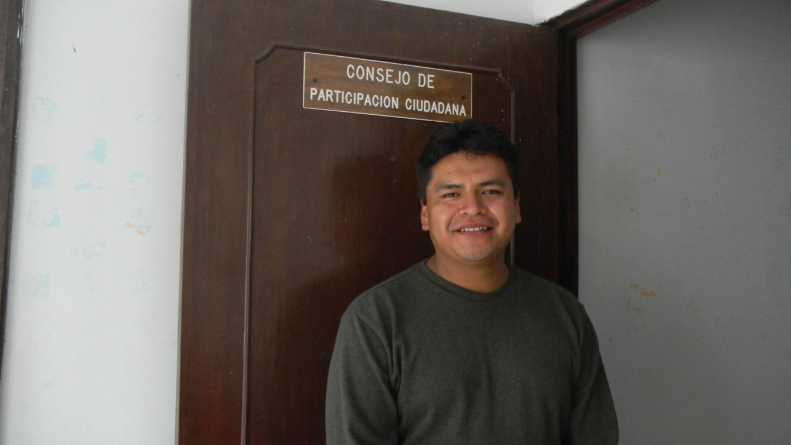
Fuente: Fotografía tomada por Mejía Ramírez Sheila Ivonne. 2012
C. Julio Cesar Mecalco Guerrero.
Consejo de Participación Ciudadana Tlapacoya
(COPACI 2009-2012)

UNIVERSIDAD AUTÓNOMA DEL ESTADO DE MÉXICO
CENTRO UNIVERSITARIO UAEM TEXCOCO

CÉDULA DE ENTREVISTA

NOMBRE DEL INFORMANTE: _HECTOR LOPEZ GUTIERREZ.
PERFIL: DELEGADO DE TLAPACOYA (2009-2012)
FECHA: 05 SEPTIEMBRE 2012
NOMBRE DEL ENTREVISTADOR: SHEILA IVONNE MEJÍA RAMÍREZ.
OBSERVACIONES: ENTREVISTA REALIZADA EN LA DELEGACIÓN DE TLAPACOYA, UBICADA AL INTERIOR DEL AUDITORIO EJIDAL.
INTRODUCCIÓN: Tlapacoya es un pueblo con mayor relevancia histórica a nivel América Latina, su servidor es nativo del pueblo de Tlapacoya, el cuál comprende 4 Colonias: Alfredo del Mazo, Valle Verde, El Molino y Santa Cruz Tlapacoya.
ENTREVISTA

Historia
1. ¿Qué sucesos relevantes han definido la historia del municipio?
La zona arqueológica de Tlapacoya estableció una cultura descendiente de los Olmecas, siendo unas de las primeras poblaciones a nivel América Latina. Se encontró en el año 60 el cráneo humano más antiguo. También por 1847 un luchador social del pueblo de San Francisco Julio Chávez encabezaron un movimiento importsnte en laepoca de Benito Juarez entre hacendados y terratenientes. Otro sucesi incluso documentado es el de los bandidos de Rio Frió de Juárez que colinda con Puebla (novela de Manuel Payno), son los sucesos de los cuales tengo conocimientoi.

2. ¿Qué tradiciones y festividades, diferentes a la fiesta patronal, caracterizan a su municipio?
La feria de la barbacoa tradicional de san francisco, importante a bivel municipal al igual q ue la fiesta de Coateepec. En Tlapacoya se celebrabra a la patrona de la comunidad Santa María Magdalena, aunque en los últimos años se ha perdido. 22 de julio.
Organización municipal
3. ¿Cuáles han sido las principales virtudes administrativas de su gobierno?
En el periodo 1997-2000 como Presidente Municipal el LIC. Fernando Fernández es cuando Ixtapaluca comienza con un crecimienro importante y considerable y comienza a ser un municipio de vanguardia, con la introduccionde las Unidades Habitacionales y el surgimiento de los Centros comerciales, fue un avance de la administración en turno porque empiezan con el tramite de uso de suelo, se empieza a equipar de manera cautelosa de los servicios públiocos a las unidades; reto de la administración porque de administrar a los 7 pueblos viejos pues cambia aadminidtrar unidades con más hhabitanyes, mas demandas y necesidades.
Respecto al 2000 a 2012 sin duda alguna cada administración se ha visto forzada a segiuior trabajando, de las unidades habitacionales parten grandes cambios, avances e incrementoi de demandas. Sin embargo, este periodo 2009-2012 el gobierno municipal no ha apoyado de la manera que se debierá a las unidades por ejemplo el agua potable de la u. hab. Cuatro vientos carece de agua y no se han hecho las gestiones correspondientes por parte del gobierno municipal.
4. ¿Cuáles han sido los principales defectos administrativas de su gobierno?
Los Presidentes Municipales no han hercho ante la legislatura la gestión, en coordinación con os diputados locales y federales en turno, para que ixtapalyca sea elevado a rango de ciudad, para la destinación de los recursos, porque se otorgan para menos dee un millón de habitantes cuándo somos casi millón y medio de habitantes.

5. ¿Qué personas del gobierno municipal y representantes vecinales han jugado un papel relevante para el desarrollo del municipio en el periodo comprendido 2000-2012?
Pues nosotros como delegados y subdelegados somos un enlace conductor entre la ciudadanía y elo gobierno munixipal. Han sido 4 administraciones y como detalle importante entramos un poco a la parte política, pues existen actores políticos importantes como lo lo es la construcción de Antorcha Cmpesina o antorcha popular con filiación priista, la CNC y los grupos politocos de los prewsidentes municipales en turno, cada uno de ellos tiene su gente, sus grupos y sus comunidades.
Aquí nos encontramos que Como ciudadano normal sin grupo o afin a un partido y que solicitres atención de un servicio, pues no te van hacer caso; particularmenete nhablando la administración 2006-2009 con Mario Moreno se observo que la mayor designación de recursos fueron para las colonias de Antorcha Popular a diferencia del resto del municipio. Piden , exigen y presionan para ser favoreciods.
La CTM antes del fallecimientpo de su líder Adelfo Toledano del 2000 al 2009, en su momento también lucho y peleo por sus colonias, dándole mayor destinación de recursos durante ese periodo a diferencia xe Antorcha campedina que ellos desde wque llegaron han presionado y exigido, para ser favorecidos.
Y por últimos, los representantes vecinales que siempre han estado como los lideres de los tianguistas, los lideres de bicitaxis, los lideres de las colonias principalme seccionales, de ahí se desprenden jefes de manzanas, delegados, subdelegados, COPACI, Delegado de la CROC, Delegado de la CTM, coordinadores de antorcha en diferentes zonas; en fin son los actores particularmente hablando que están scerca de la comuniadda recopilan, gestionan servicios o asuntos particulares de la gente como: apoyos económicos, escolares, familiares; siendo ellos los de control y contacto directo e indirecto con la ciudadanía, hacia nosotros e incluso con las autoridades municipales.
6. Desde su perspectiva ¿existe coordinación (por ejemplo colaboración, complementariedad en las acciones gubernamentales, así como la generación de acuerdos) entre los Órganos Oficiales de Colaboración (por ejemplo los Consejos de Colaboración, Junta de mejoras; COPACI) con las autoridades del ayuntamiento?
Se supone que debería de ser buena la relación porque al final el beneficio o la gestión que persigue una autoridad o jefe de manzana y lo solicite a cierta área de la administración; debería ser buena pero nos encontramos con la parte política por la filiación partidista, el choque de fuerzas pueden desprestigiar la colaboración no otorgando lo que se necesita. Lo mismo pasa con el líder y la Administración en turno si son opositores no se da la misma atención a la de un compañero del mismo partido, no hay apoyo de programas o demás; como consecuencias no hay un trabajo real entre las comunidades.

7. Platíquenos algunas experiencias de colaboración para la atención de las demandas sociales entre el gobierno municipal?
Como Delegado, lo que he observado junto con compañeros subdelegados y COPACI al hacer nuestra función de recopilar todo lo que nos demanda la ciudadanía hay cosas dque no deprnden de nosotros sino del gobierno municipal u otras instancias, cuando es ello aclaramos con los vecionos según sea el caso; y en esta administración ha sido una relación complicada porque realmente se solicitan cosas que no son complejas y no hay respuesta favorable, en mucho tiempo. cuesta mucho porque hay varias gestiones por las demás autoridades auxiliares, han solicitado lo mismo e igual para otras colonias y los recursos que destina el gobierno municipal va por turnos aunque a veces por los directivos no hay voluntad de querer trabajar, no hay respuesta menos corrrdinación. En caso de los regidores dependen de lo que el Presidente Municipal les autorize algunos han trabajado por parte del cabildo del gobierno municipal, pero aun asi no alcanza.

Dinámica política
8. ¿Cómo describe las relaciones del gobierno municipal con la sociedad?
Esta Administracion del 2009- 2012, he tenido la oportunidad de visitar colonias, comunidades, pueblos y unidades habitacionales observando que está administración se ha quedado corta no teniendo una capacidad de rsouesta favorable; obviamente jamás un gobierno va a rtesolver todas lasd necesidades sociales de una colonia, de lo contrario no habría gobiernos; los funcionarios públicos que encabezan la misma no son de aquí, no conocen Ixtapaluca e incluso no tienen la vocación de servicio (escuchar, atender, canalizar, brindar atención,) no hay esa parte. Los recursos no se han visto reflejados en las colonias, se quedan trabajos a medias como: Valle Verde, Alfredo del Mazo, Tlapacoya. El Fraccionamiento, La Zapata, Ayotla, El Molino y las Unidades Habitacionales carecen de mucha atención y servicios.
Las peticiones y respuestas favorables van en un 60% en atención a grupos organizados o lideres por su peso político, económico y social a diferencia de un ciudadano normal, que no participa con alguien.
9. ¿Cómo describe las relaciones de la sociedad con el resto de los poderes públicos (gobierno del estado, legislatura, poder judicial, etc.)?
Desde luego que a lo largo del tiempo ya no figura solo el Presidente Municipal ahora realmente ante tantos problemas de atención (seguridad, becas, empleo, salud) el gobierno municipal se queda corto; por lo que deben entrar otras instancias federales y estatales. Y finalmente estas instancias Federales o Estatales pues quieren llegar a la gente, y acuden a las comunidades con todo y su gabinete.

10. Cuéntenos los principales conflictos internos que se han suscitado a lo largo de la historia de su municipio en los ámbitos:
- Electoral: recuerdo en la época de Mariano Trueba Presidente Municipal de los años 45 o 50 se empezaban a dar conflictos electorales, porque eran pocos habitantes, elaborándose consejos donde unos cuantos eran los que decidían, se ponían de acuerdo en quién sería el nuevo Presidente Municipal, disputándose entre ellos. De ahí a la fecha, pues es lo normal de cada proceso electoral donde los partidos políticos hacen lo propio escogen a sus candidatos y quién tengs el mayor numero de votos es quién gana y hasta ahorita el problema electoral de julio de 2012 donde aun no se resuelve la situación de quién gano la Alcaldía en Ixtapaluca Maricela Serrano (Antorcha) o Marco Higuera (PAN), jamás en la historia del municipio se había dado una situación igual.
- Agrario: El problema en 1980 con el Ejido de Chalco y el Ejido de Tlapacoya llamado el paraje de las Huertas, dónde ambos se sentiasn o presumían dueños de grandes extensiones de campo y nadia lo podía acreditar, existiendo enfrentamientos violentos entre ellos. Finalmente después de 14 años ambos fueron favorecidos en la repartición.
- religioso
- social (vecinal): Han existidos varios en Coatepec continuamente la gente es muy organizada, la gente hace justicia por ellos mismos ante situaciones donde se vean perjudicados y continuamente hacen uso de la fuerza, para castigar. Y la auotoridad eststal o municipal poco pueden hacer.
En 1886-1987 en la Colonia Citlalmina hubo enfrentameinto de ahí existió la Plaza de los Martires por los desesos ante la lucha y control de esa zona por sus colonias.
11. ¿Qué conflictos con otros municipios ha tenido su municipio?
Con Chalco por cuestión de parcelas; ta,mbien en los 80 hubo una cuestión con lo que ahora es Valle de Chalco, es decir, la parte de Providencia, Tejones del lado de la autopista hacia Tlalpizahuac toda esa parte mientras en los años 70 o 73 que se construyo la autopista se hizo una franga que pertecia al municipio de Ixtapaluca pelea por Chalco dada esa división de territorio. Despues de varios años se resuleve y no pasa a ser de Ixtapaluca ni de Chalco y pasa hacer Valle de Chalco; Ixtapaluca lo deja perder.

12. Cuéntenos los principales acciones de colaboración (eventos1) que han existido a lo largo de la historia al interior de su municipio en los ámbitos:
- electoral
- agrario: aportar del 2011 entre los ejidos de Ixtapaluca había problemas entre ellos pero a finales del 2010 se empieza a dar una Unión de Ejidatarios, logrando un frente común tanto en el gobierno federal, estatal y municipal en conjunto pero para sus respectivos pueblos, ahora ya todos unidos.
- religioso: la festividad del señor de los milagros hay una unión muy grande en cuanto cooperación, trabajos, seguridad durante la festividad, para sacar adelante la fiesta siendo esta una de las más grandes y no solo del municipio sino de la región.
- social (vecinal): a finales del 2009 en Ixtapaluca se gesto la Obra del Macro circuito por parte del Gobietto Estatal; era una obra de Agua potable que hiba a traer el liquido al municipoio y la gente de muchas colonias se une y protesta porque no aceptaba la obra por incorformidades y desconfianza ya que se presumía que se hiuban a llevar el agua potable en lugar de traerla y dado que es un servicio carente hubo marchas, reuniones, gente detenida.
13. ¿Qué acciones de colaboración identifica entre este y otros municipios?
El uñltimo caso documentado entre Chalco e Ixtapaluca de 2 años para aca el Distribuidor Vial trajo consenso y unión entre los municipios para sacar adelante la obra indistintamente de quién realizo la gestión. Con Chicoloapan se ahn trabajado algunos programas de vías de comunicación en la mejora de caminos hay coordinación entre los gobiernos de entonces son bien transitados para la gente que transita de Texcoco, Chicoloapna e Ixtapaluca, ahorrando tiempo.
Instituciones trascendentes
14. Enuncie y describa las instituciones más trascendentes de tipo:
- religioso: El Grupo Fraternidad Misionaria Servia (F.M.S.) provenidos de Nicaragua ubicados del 1997 al 2007, estuvieron en la demarcación de La Zapata, Tlapacoya Centro, El Molino, Valle Verde, Tlalpizahuac y el Fraccionamiento. Es un grupo de religión católica ellos lograron impulsar dispensarios médicos, jornadas médicas llevando apoyo a las comunidades, elaboraron kermes, rifas, sin recursos propios; fueron muy apreciados por la gente. Actualmente están vigentes en Chalco, Ameca y Ozumba, trabajando de la misma forma.
- Civil:
El aviario el “Nido” es un grupo no gubernamental, sin lucro economico que tiene el carácter de Asociación Civil por la cuestión de los animales extintos que tienen. Su labor ha sido preservar dichos animales en peligro.
Asociación Civil “Más por Ayudar” ellos tienen oficinas en Ixtapaluca Centro, San Buenaventutra, Palmas y Tlalpizahuac; se encargan de gestionar con el gobierno municipal y estatal comedores buscan espacios a bajo costo, manejando un horario donde llega gente de la calle y necesitada a comer, previamente realizan un estudio socioeconómico. No es muy difundido o abierto porque de prontpo se pueden saturar y por lo limitado de los recursos no lo hacen del todo público.
Semblanza política de la población
15. ¿Las elecciones municipales se determinan principalmente por el partido político o por la personalidad de los candidatos (presidente municipal, síndicos y regidores)? ¿O existe algún otro elemento determinante?
Las elecciones siempre van a depender de la “marca y el producto” es decir; partido político y la persona. En Ixtapaluca el partido político hasta hace un tiempo influye mucho xq tiene fuerza, tiene televisión, tiene radio y obviamente cuándo tu desicedes porquien vas a votar es por ekl partido aunque últimamente depende lapersona la cuál en Ixtapaluca ya ionflkuye mucho y vota por la persona, como se observo en ñlas elecciones del 2006-2009. En otras ocasiones va muy de la mano partido y persona; si está te genera confianza, al igual que su imagen si es bien parecido, tienen simpatía nos vamos por esa parte visual. Ambos son elementos que van muy de la mano.
16. ¿Cuáles son las razones que justifican la alternancia o permanencia de los partidos políticos en el gobierno municipal?
2006- 2009 en Ixtapaluca siempre fue de filiación priista, esto hasta 2006- 2009 cuando hay una laternancia y gana el PRD tomando las riendas de la administración municipal, entonces se da, en esta ocasión fue porque la propuesta del pri no genera confianza, había desequilibrio y no agfradaba a la ciudadanía municipal el grupo de “antorcha”. Las razones que justificaron esta alternancia fueron el candidato de ese entonces, era de un grupo social conflictivo Antorcha Campesina, el PRD a nivel nacional empezó a crecer mucho por tanto hay un bum grande generando simpatía el perredismo; al igual gananron no solo la presidencia sino la dipurtyacion federal y la local, habiendo una alternancia general en el municipio.

17. ¿Considera que la llegada de nuevos habitantes influye en la elección de los gobernantes? ¿Por qué? Desde luego que si por el padrón electoral, influyen en el número de votos en el padrón electoral e influye en la participación. Hay diferentes opciones y preferencias que ante gustos o abarca más. Influyen hay oportunidad de elegir y de trabajar diferente ya sea mejor o peor.

Economía
18. ¿Cuál es el sector económico más productivo en su municipio?
En los 80 y 90 los sectores más sobresalientes eran la agricultura y ganaderiá de los pueblos de Tlapacoya, Ixtapaluca Centro, Coatepec, San Francisco y Avila Camacho; poblados donde exiusten grupod ejidales que cultivaban maíz, frijol, contabanm con vacas, borregos; en Coatepec hasta la fecha se observa la barbacoa, hay productores de granos aunque en menor cantidad a diferencia de hace años.
Otra más la producción y el trabajo de las “canteras” las minas que comprenden el ejido de Zoquiapan, Coatepec, San Francisco y Avila Camacho dónde los ejidatarios persiben los ingresos de esa explotación. Los famosos Comuneros de Coatepec, quienes cuentan con una cantera muy grande; al igual que Tlapacoya a las orrillas del Cerro del Elefante que también cuenta con su cantera grande, finalmente sigue siendo un ingreso para las personas nativas de estos pueblos.
19. Mencione y describa el tipo de apoyos que se le han otorgado al sector:
Han sido muy pocos respecto a los Gobiernos Federales y Estatales, respecto a las peticiones han sido pocas y en apoyo consiste en:
- Agropecuario: grano, semillas, fertilizantes, 2009 al 2012 ha habido tres partidas donde se les otorgo 2 toneladas a cada poblado de esto. Respecto a maquinaria el Gobierno Estatal bajo por la Secretaria de Desarrollo Rural 2 tractores, los cuales se rifaron entre 7 ejidos.
La SAGARPA, si ha apoyado a os nucleos ejidales de Ixtapaluca en cuanto a tramites ejidatarios, anteriormente era caro o en su mayoría los pobladores no savbian leer o escribir; en ello si han sido beneficiados ahora con sus documentos cuentan con la certeza jurídica de su patrimonio. Las escrituraciones ya están definidas y antes no se sabia si eran comunales o ejidales.
- De servicios y comercio: pues en Ixtapaluca existen varios Centros Comerciales como: Sendero, El Cortijo, Plaza Galerías, el Patio de Ayotla, mismos que han incrementado de 10 años para aca al igual que lños servicios antes no veías un VIP´S, un Suburbia, y demás establecimientos. Mismos que generan más fuente de empleo ante el crecimiento de la población.

20. Mencione y describa los programas o mecanismos de fomento al empleo implementados en su municipio?
El mas común y no tan funcional es la Oficina Regional del Empleo del Gobierno Estatal y la Bolsa de Trabajo Municipal son las únicas dos; pero realmente se quedan super cortas la Bolsa de Trabajo de Ixytapaluca lejos de ser una oficina pequeña, los empleos que ofertan nson pocos y algunos contradictorios pues la información de la vacante no siempre es real, ganas menos de lo comentado o la vacante es otra. Realmente no hay un compromiso si funciona un 30% o 40% es mucho.
Y la Oficina Regional del Esatado es muy demandada, tu acudes a ella está saturada e igual la información de las vacantes es diferente a la que te proporciona la empresa. Si acaso yo conozco 2 o 3 personas de muchas que han ido y son las que se han visto apoyas con un empleo de los que ofrecen.
Demografía
21. Comente, si es que es el caso, la intensidad con que se presentan casos de vulnerabilidad de los siguientes grupos sociales:
En la parte demográfica las mayoría de las colonias son de fácil acceso, son pocas las vulnerables como: Jiménez Cantú (La Cañada), Río Frío, Zoquiapan y Ávila Camacho comunidades alejadas con poco infraestructura y servicios públicos; existiendo vulnerabilidad en niños, mujeres y ancianos ya que existe mucha pobreza afectando en desnutrición en los niños, hay mucha gente de campo sin empleo y educación no saben leer, ni escribir; hay grupos de madres solteras que a los 16 o 17 años ya tienen 2 o 3 niños, sus esposos son de la edad y no cuentan con empleo; y los de la tercera edad, que lejos de estar grandes están enfermos y no cuentan con una pensión que les ayude.
22. Señale si la migración en su municipio es un problema para el desarrollo del mismo?
Ixtapaluca presenta menos migración, pero en su momento tuvo de tres tipos: 1. La misma gente del Estado de México, es decir, personas de Netzahualcóyotl, Ecatepec, por ejemplo; la 2. Gente de Provincia como: Oaxaca, Guerrero, Chiapas y la 3. Gente del Distrito Federal de colonias populares como: Tepito, La Candelaria, el Zócalo- Centro. Que por el fácil acceso se vienen a radicar al municipio, ese tipo de migración prevalece y genera problemas porque es gente que viene a vivir y demanda empleo, servicios, seguridad (gente desconocida, peligrosa) incrementando todo hasta problemas sociales.
23. Según su percepción ¿Cuáles son las principales causas de muerte en el municipio?
Últimamente hay dos: accidentes viales en carreteras y caminos; y la otra las ejecuciones por secuestro o drogas, el famoso grupo de la Familia.
Sociedad y gobierno
24. ¿Considera satisfactoria la cobertura de servicios públicos? (comente los ejemplos sobre pavimentación, electrificación, drenaje, agua potable, entre otros)
El equipamiento urbano de servicios públicos ya no es tan demandado hasta antes del 2007, pues ya son pocas colonias las que no cuenten con nada, bien o mal están equipadas.
25. ¿Cuáles son las comunidades/localidades con mayor rezago?
La Cañada es una colonia que colinda con la autopista y en la parte alta de la colonia Jiménez Cantú muy rezagada, sin pavimentación y electrificación.
Colonias de Antorcha Popular en la parte alta de Citlalmina como: Tlacaele y Reyes Coatl les falta agua, drenaje, aun no hay escuelas, compran el agua a pipas.
26. ¿Qué acciones se han emprendido para abatir el rezago municipal?
El Gobierno Municipal aunque quiera apoyar sino tubo una planificación urbana y una destinación de recursos muy difícilmente la administración en turno podrá hacer algo si surge una colonia a mitad de periodo. Y peor, el caso de colonias que aparte de no contar con servicios, ni siquiera están registradas, en esa parte en Ixtapaluca en este año introdujo todas como colonias en el Bando Municipal, ya no son paracaidistas o colonias irregulares.
COMENTARIOS FINALES DEL ENTREVISTADO:
Agradezco la invitación a la entrevista de este tema importante poco tratado y poco conocido por los habitantes. Realmente Ixtapaluca es reconocido como uno de los municipios más grandes a nivel América Latina, no solo por su crecimiento poblacional sino por sus zonas turísticas e históricas. Ojala estos temas sean mas abordados en tesis o tesinas, llevados a foros para hacerlos de conocimiento, finalmente Ixtapaluca sigue creciendo y gestando aun mas avances. IMAGEN 21.
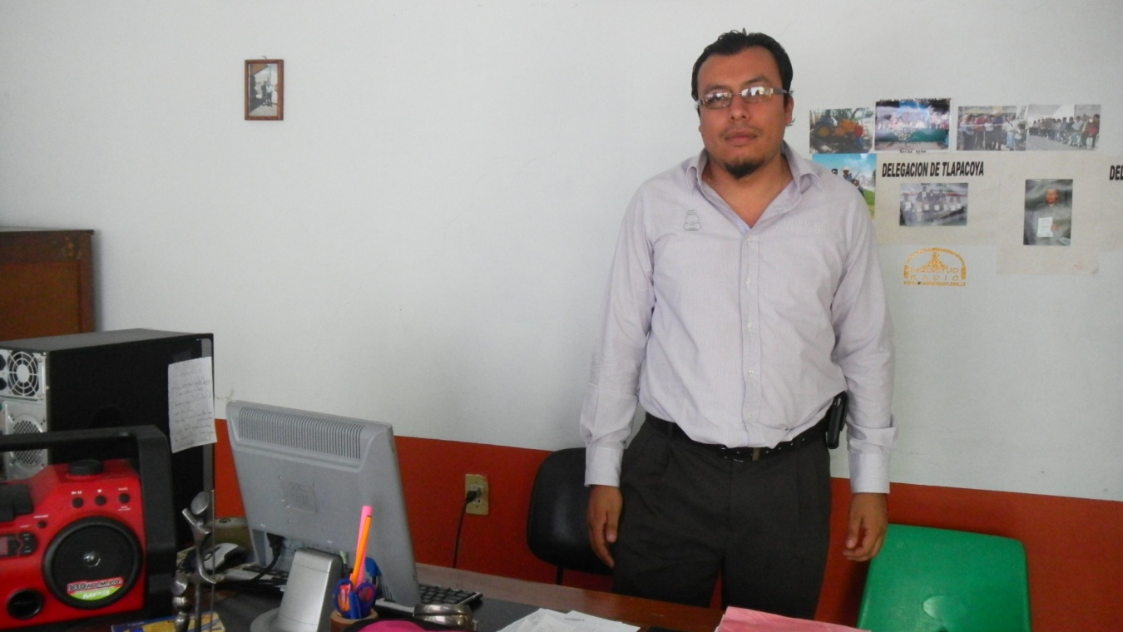
Fuente: Fotografía tomada por Mejía Ramírez Sheila Ivonne. 2012
Lic. Héctor López Gutiérrez
Delegado de Tlapacoya 2009-2012
UNIVERSIDAD AUTÓNOMA DEL ESTADO DE MÉXICO
CENTRO UNIVERSITARIO UAEM TEXCOCO

CÉDULA DE ENTREVISTA
NOMBRE DEL INFORMANTE: PROFRA. ANA MARÍA VARGAS CONTRERAS.
PERFIL: CRONISTA MUNICIPAL DE IXTAPALUCA,
FECHA:
NOMBRE DEL ENTREVISTADOR: SHEILA IVONNE MEJÍA RAMÍREZ.
OBSERVACIONES: ENTREVISTA REALIZADA EN SU OFICINA, UBICADA AL INTERIOR DE LA DIRECCIÓN DE EDUCACIÓN EN EL DEPORTIVO ISSSTE 2000.

ENTREVISTA
Historia
1. ¿Qué sucesos relevantes han definido la historia del municipio?
El municipio ha participado en la mayoría de los eventos sociales por ejemplo en la Revolución Mexicana, en la Independencia, ha tenido una relevante participación debido a era paso obligado para ir a Puebla y de ahí embarcarse los políticos a Veracruz; en Ixtapaluca estuvieron Santa Anna, Maximiliano de Habsburgo, Carlota, Benito Juárez, Emiliano Zapata, ya que estaba muy bien comunicado el municipio con fines políticos.
Ixtapaluca, contaba con ocho haciendas, actualmente la mayoría son ruinas a excepción de la Hacienda de San Francisco Acuautla porque la adquirió una escuela religiosa “Ameyalli” estando Carlos Salinas de Gortari como Presidente intervino para dárselas; la Hacienda del Carmen la parte de la troje es conservada por los campesinos; la Hacienda de Zoquiapan de Iñigo Noruega es dónde está actualmente el Hospital “Pedro López” que era para leprosos en un inicio y ahorita es un hospital general; la Hacienda de Tlalpizahuac donde los dueños la han vendido por partes. Todas las Haciendas fueron hermosas, pero cuándo a la gente no les interesa el patrimonio municipal, las dejan perder, derrumban; el Rancho Guadalupe del Sr. Sergio Trueba (+).
2. ¿Qué tradiciones y festividades, diferentes a la fiesta patronal, caracterizan a su municipio?
La del día de muertos, navidad las tradicionales de la Republica Mexicana. Lo lindo de las tradicionales de “San Jacinto” y “el Señor de los Milagros” es la elaboración de los tapetes de aserrín pintado, abarcando calles enteras (en mayo).
Organización municipal
3. ¿Cuáles han sido las principales virtudes administrativas del gobierno municipal?
Virtudes administrativas fueron antes del 2000, dónde todos los presidentes municipales de aquellos tiempos, hicieron la mayoría de las construcciones de tradición que tiene el municipio al igual que pavimentación y electrificación de los pueblos y sus colonias; siendo que no contaban con un sueldo y presupuesto como ahora, es admirable porque iban con la idea de “servir a su pueblo y no servirse de él”, por ejemplo: Moisés Caballero de unos árboles armo postes para la electrificación, el maestro Mariano quién realizo los desayunadores municipales llamado el Instituto Municipal para la Protección a la Infancia; un camión abandonado fue el primer camión recolector de basura. Todo ello eran virtudes a diferencia del 2000 en adelante, con todo el presupuesto que tienen y no son nada virtuosos.
4. ¿Cuáles han sido los principales defectos administrativos del gobierno municipal?
Que no ha avanzado el municipio, teniendo las grandes cantidades de presupuesto eso llama la atención.
5. ¿Qué personas del gobierno municipal y representantes vecinales han jugado un papel relevante para el desarrollo del municipio en el periodo comprendido 2000-2012?
Del 2000 al 2012, son terrenos dónde uno no prefiere hablar. Yo no vi relevancia en ninguna, yo le doy su merito a los anteriores. Los actuales medio arreglan y conservan al municipio, pero no han jugado un papel relevante de desarrollo; solo en la creación de escuelas, pues existen preparatorias, universidades, hospitales; aunque también con participación del gobierno Estatal y Federal.
Respecto a otros partidos PAN y PRD, no ha habido lideres fuertes las gentes que llegaron son los que retomaron el PRD, son de hecho los mismos del PRI.
6. Desde su perspectiva ¿existe coordinación (por ejemplo colaboración, complementariedad en las acciones gubernamentales, así como la generación de acuerdos) entre los Órganos Oficiales de Colaboración (por ejemplo los Consejos de Colaboración, Junta de mejoras; COPACI) con las autoridades del ayuntamiento? Platíquenos algunas experiencias.
No ando en comunidades, como cronista municipal me dedico a platicar con las personas que conocen la historia de su pueblo; pero si escucho, que están molestos porque les prometen y no les cumplen.
7. Platíquenos algunas experiencias de colaboración para la atención de las demandas sociales entre el gobierno municipal y: autoridades auxiliares (Delegados, Subdelegados, Jefes de manzana, Jefes de Sector), autoridades ejidales y órganos de autoridad indirecta (por ejemplo los Comités de agua independiente).
Como cronista municipal, es difícil obtener información en mi caso, en primera porque no existe mucha información; y la que se tienen le dan muchas vueltas para otorgarla más hablando de presupuestos; información que no se da, y sus preguntas ¿para qué lo quiere?.
Ahora, la información que publican en las gacetas, está limitada porque saben que la gente no la lee, porque no está acostumbrada; por eso no puedo hablar de virtudes, porque en la mayoría ha habido mentiras.
No hay acercamiento entre autoridades, los acuerdos son tomados entre todos, pero no se cumplen; antes se estaba toda la mañana y eras atendido; ahora te mandan a diferentes personas a atenderte, pero no solucionan; por eso protesta la gente.

Dinámica política
8. ¿Cómo describe las relaciones del gobierno municipal con la sociedad?
No es buena, recuerdo que antes los presidentes convocaban a todos los habitantes o por medios de algunos convocaban y todos llegaban, al igual que a personalidades del municipio y eso ya se perdió, no invitan a nadie. Nosotros para apoyar a Eruviel a la gobernación (julio 2011) realizamos el evento “Encuentro con los ex-presidentes” y ellos tristemente comentaban su inconformidad que de años no se les convoca a alguna reunión; cuando son puntos cables que influyeron en el desarrollo del municipio y no los toman en cuenta, entonces imagínate ahora con la sociedad, mejor consideran a gente de afuera, los llamo los “importados”.
Aunque, lo que recuerdo y me gusto de la administración de Alberto Maldonado y Armando Corona fue que a la gente se le ayudo mucho con despensas y apoyos sociales; caso diferente con Mario Moreno dónde les vendían las medicinas, les cobraban análisis. No hicieron grandes obras pero la gente les reconoce ese tipo de apoyos a las comunidades.
Actualmente, la gente está molesta y descontenta porque no les cumplen sus demandas eso genera descontento. Respecto a las audiencias públicas era para mostrar que eran muy democráticas, pero no les resultaron pues recibían reclamos, por tanto las suspendieron ellos mismos, esto con Armando y Alberto porque con Mario y Humberto jamás he visto una y no les conviene son tantos los asuntos que ellos saben porque no realizarlas.
9. ¿Cómo describe las relaciones de la sociedad con el resto de los poderes públicos (gobierno del estado, legislatura, poder judicial, etc.)?
Habrá quienes estemos inmersos como servidores públicos sabemos que hay otras instancias, igual la sociedad joven que estudia y conoce; pero no de las comunidades arraigadas del municipio y sus familias.
10. Cuéntenos los principales conflictos internos que se han suscitado a lo largo de la historia de su municipio en los ámbitos:
- electoral: siempre ha habido porque todos quieren ser presidentes y cuando no les cae bien el candidato, lo que hacen es irse al otro partido, porque no tienen convicción política; es triste ver como saltan de un partido a otro y tan tranquilos, sin pena o vergüenza demostrar su poca calidad humana, porque no le eres fiel a tu partido ya que cambian a conveniencia; la mayoría así lo hacen, con una facilidad y se da en todos los municipios de alrededor. Los partidos deberían hacer reformas de raíz y no permitirlo, es una vergüenza para con los demás países.
- agrario: es lo mismo los Comisariados Ejidales ya no van por su convicción, sino por todo lo que deja el ejido; en Coatepec los Bienes Comunales; en Ixtapaluca los ejidales, se pelean a muerte, son problemas fuertes donde intervienen hasta granaderos; porque todos quieren ser comisariado ejidal pero no por el interés de sacar adelante los ejidos o por un desarrollo de los campesinos, cuando antes todo tenían siembra de: haba, frijol, etc., sino por lo que van a ganar y más por los recursos que dan las minas.
- religioso: ahora son misas de 15 minutos, por el negocio de ganar más dinero; ya no existe una fe real; por eso la gente cambia fácilmente por engaños tremendos. En Ixtapaluca, se da que los curas tienen familia, sobrinas y no debe de ser.
- Social: antes la gente era más noble, no recurría a la policía o a agresiones para resolver conflictos, se hacía de buena manera, todos eran conocidos. Actualmente, los conflictos se dan por las 35 unidades habitacionales que existen; robos, delincuencia, drogas; por ejemplo, la existencia de un laboratorio clandestino.
11. ¿Qué conflictos con otros municipios ha tenido su municipio?
Ninguno, se respetan entre ellos.
12. Cuéntenos las principales acciones de colaboración (eventos1) que han existido a lo largo de la historia al interior de su municipio en los ámbitos: electoral, agrario y social.
Pues, cuando ha habido inundaciones, siniestros que suceden entre municipios se da el apoyo y participación continúa.
Un ejemplo es en Rio Frío y Ávila Camacho, con la experiencia que tienen en incendios por ser campesinos y vivir en la montaña cuándo Puebla ha tenido siniestro acuden, colaborar en ese tipo de situaciones; y la administración ni sabe que existen.
Instituciones trascendentes
14. Enuncie y describa las instituciones más trascendentes de tipo:
- religioso: pues son las iglesias.
- filantrópico: no conozco alguna que ayude sin lucro.
- organizaciones: Antorcha, Expresiones, Fundación Colosio, existen como 20 y todas trabajan con fines políticos en tiempos electorales.
Semblanza política de la población
15. ¿Las elecciones municipales se determinan principalmente por el partido político o por la personalidad de los candidatos (presidente municipal, síndicos y regidores)? ¿O existe algún otro elemento determinante?
Todo viene desde arriba, ellos deciden quién va a ser el próximo candidato. Las elecciones son una farsa, dónde te expones, peleas, en fin es un teatro donde todos participamos.
16. ¿Cuáles son las razones que justifican la alternancia o permanencia de los partidos políticos en el gobierno municipal?
Ixtapaluca siempre fue priista y se dio un cambio con Mario Moreno porque al candidato del PRI, no lo querían; sabiendo que Mario ni preparación, ni político era lo apoyaron. Hubo traición de partido y como consecuencia la existencia de focos rojos al aprobar la apertura de bares e incluso hubo la explosión de un laboratorio clandestino de drogas, pagando las consecuencias el municipio, sus habitantes.
17. ¿Considera que la llegada de nuevos habitantes influye en la elección de los gobernantes? ¿Por qué?
Claro que influyen y ya las tenemos ubicadas, sabemos que San José de la Palma es 100% perredista y nunca cambia; de hecho, la mayoría lo son porque provienen del Distrito Federal.
Economía
18. ¿Cuál es el sector económico más productivo en el municipio?
- El de servicios, porque con tantas unidades han incrementado los servicios.
- La industria, no ha recibido el apoyo necesario, es medianamente.
- El campo, solamente por las minas, se podría decir que son minas de oro; en Coatepec hay un complejo de minas grandísimo, Ixtapaluca centro tiene otro, Ávila Camacho tiene mina; cada ejido tiene sus minas, son 7 ejidos y no invierten en las calles, iglesias o centros de los pueblos.
19. Mencione y describa el tipo de apoyos que se le han otorgado al sector:
• Agropecuario: el Gobierno del Estado ha apoyado con semillas, abonos, tractores, maquinaria; pero ahora con el Circuito Exterior Mexiquense con lo que les ofrecieron la mayoría vendió sus terrenos y ahora los campesinos compran lo que antes sembraban, y vendieron los hijos de los campesinos a quienes no les costo esfuerzo alguno hacerse de las tierras, pierden su patrimonio.
• De servicios y comercio: yo no he visto que el municipio otorgue apoyos, a excepción de los servicios públicos como: limpia y recolección de basura; los demás son por agencias privadas- concesiones.
20. ¿Mencione y describa los programas o mecanismos de fomento al empleo implementados en el municipio?
No hay ninguno, Ixtapaluca es uno de los municipios que necesita mucho empleo; la Administración a empleado el “plan emergente” pero solo para unas personas. Urge implementar políticas porque hay una zona industrial todo depende de quién administre el municipio.
Demografía
21. ¿Comente si es el caso, la intensidad con que se presentan casos de vulnerabilidad de los siguientes grupos sociales: mujeres, niños, adultos e indígenas?
Los discapacitados y Adultos son los vulnerables; se les otorga una despensa o reuniones, respecto a programas el gobierno Federal implemento 70 y más donde se les otorga como $700 mensuales.
A las mujeres tienen programas de la Tarjeta Efectiva, la Mujer Trabajadora, sin embargo, no son apoyos constantes. Sin embargo, si los Gobiernos fomentarán buenos empleos, habría trabajo y no tendrían la necesidad de dar tanto y la gente de estar mendingando apoyos; aparte de fomentar la flojera, hay que hacerlas trabajar y no que vengan a asolearse con los niños pequeños, sin alimento y a veces ni les toca el apoyo.
De hecho, no se hace a conciencia un estudio para otorgar los apoyos, todo es por lideres si uno lleva a 20 personas lo necesiten o no se les otorga a esos 20, lo vemos y lo hemos vivido se tergiversan los apoyos.

22. ¿Señale si la migración en su municipio es un problema para el desarrollo del mismo?
Sí, porque con todos los ajenos que llegaron se necesitan más servicios o escasean e incrementan los problemas sociales.
23. Según su percepción ¿Cuáles son las principales causas de muerte en el municipio?
Las enfermedades como diabetes, problemas del corazón, a veces por accidentes.
Sociedad y gobierno
24. ¿Considera satisfactoria la cobertura de servicios públicos?
No son suficientes, están cubiertos en un 50%
25. ¿Cuáles son las comunidades/localidades con mayor rezago?
Lugares alejados como Rio Frío, Ávila Camacho; algunas partes de Coatepec, la Jiménez Cantú, colonias que apenas se implementaron y son irregulares. El municipio tiene 1 cabecera municipal, 14 Subdelegaciones, 09 Delegaciones y 124 localidades, eso más las 35 Unidades Habitacionales, imagínate cuanto hay por hacer somos 1 millón 500 mil habitantes en total; un ejemplo: la Iglesia que da misa desde las 6:00 de la mañana porque la afluencia es mucha.
6. ¿Qué acciones se han emprendido para abatir el rezago municipal?
Pues no las hay, a veces el gobierno brinda apoyos pero no para toda la gente como: semillas, frijol a los campesinos;
¿Lo que producen las canteras se lo quedan los comisariados ejidales? Si, por eso hay muchas disputas en Coatepec, porque son muchos millones que entran ahí, mismos que reparten porque la gente les pelea, ahí en conflictos la gente se desconoce.
COMENTARIOS FINALES: me gustaría que esta entrevista la realizaran a la gente seria benéfica, porque las autoridades y quienes se encargan de administrar el municipio entenderían por donde están fallando, porque estás entrevistas se ocupan para tesis, pero el pueblo no se entera, ni siquiera de lo que están haciendo sus gobernantes, porque luchan por trabajar y que comer, que estarse preocupando por otras cosas; sería bueno que el municipio (pueblo) tuviera información de todo, porque siempre lo engañan y manipulan; a pesar de tener presupuesto grandísimo, no progresa el mismo.
Considero, espero y creo que con el nuevo gobierno de Maricela Serrano, pondrá las cosas en claro en Ixtapaluca, ahora si el Diputado Federal el Reynaldo Navarro lo pondrá a trabajar a diferencia de estos 3 años que no hicieron nada.
IMAGEN 22.

Fuente: Fotografía tomada por Mejía Ramírez Sheila Ivonne. 2012
Profra. Ana María Vargas Contreras
Cronista Municipal de Ixtapaluca

UNIVERSIDAD AUTÓNOMA DEL ESTADO DE MÉXICO
CENTRO UNIVERSITARIO UAEM TEXCOCO

CÉDULA DE ENTREVISTA

NOMBRE DEL INFORMANTE: _ARTURO JUAREZ VALDIVIA.
PERFIL: LIDER MUNICIPAL DESDE HACE 10 AÑOS, DE LAS COLONIAS: EL MOLINO,EMILIANO ZAPATA,
FECHA: 03 SEPTIEMBRE 2012
NOMBRE DEL ENTREVISTADOR: SHEILA IVONNE MEJÍA RAMÍREZ.
OBSERVACIONES: ENTREVISTA REALIZADA EN LA CASA DEL LIDER COL. EL MOLINO, IXTAPALUCA.
ENTREVISTA

Historia
1. ¿Qué sucesos relevantes han definido la historia del municipio?
En el ámbito político sucesos de relevancia fueron los problemas con la actual colonia Citlalmina, cuando se integraron los Antorchistas al municipio y posteriormente se definieron como priistas y sus colonias, ya como parte de Ixtapaluca.
Los trabajos en obras que se han realizado, por ejemplo: el entubamiento del Canal de la Compañía, gestión iniciada por el Lic. Fernando Fernández tardándose más de 12 años, actualmente ya está casi por concluir.
Dentro de la colonia El Molino estaba la unión con el Canal de Guadalupe Victoria, el cuál se encajono, siendo un logro importante para el partido del PRI y para los habitantes, pues en temporadas de lluvias teníamos muchos problemas, de inundación de inmediato se alzaba el canal, se desbordaba para ambas colonias Emiliano Zapata y El Molino; perjudicando parte del Fraccionamiento y Tlapacoya; considero son obras relevantes y trascendentales para la historia del municipio.
2. ¿Qué tradiciones y festividades, diferentes a la fiesta patronal, caracterizan a su municipio?
Realmente son pocas para la cultura que originalmente se dio en Tlapacoya, considero que estas se han ido perdiendo o no se les ha dado el plus que deberían de tener; las que aún se conservan son las del Centro de Ixtapaluca; la Semana Mayor, las Tres Caídas en Ayotla es algo bonito y arraigado, la representación del viacrucis en todas las capillitas, la tradición del día de muertos, en si todo lo que viene a nivel nacional, se presenta en el municipio.
Organización municipal
3. ¿Cuáles han sido las principales virtudes administrativas del gobierno municipal?
Definitivamente todas son diferentes, algunas refuerzan alguna situación o carecen atención en los diferentes ámbitos del gobierno, como: el campo olvidado en algunas administraciones o considerado en otras por ejemplo.,
En la administración del Lic. Alberto Maldonado (2000-2003) las oficinas eran especiales nos brindaban una buena atención, conseguimos como lideres mucho apoyo en esa administración, salvo 2 o 3 lugarcitos. La C. Rebeca Montaigner nos apoyo bastante en el Jardín de Niños de la colonia, se modifico el suelo el cual estaba contaminado, se levanto la barda perimetral,
En la de Armando Corona (2003-2006) el presidente realizaba algunos diálogos con líderes afuera municipio de uno a dos días a la semana nos reuníamos; lo que genero apoyos, nos desahogaba los recursos que necesitáramos para las calles, escuelas o el centro de salud en fin lo que íbamos necesitando.
Con Mario Moreno (2006- 2009) trabajamos con el Gobierno del Estado por medio del Lic. Fernando Fernández como Diputado nos apoyo con 5 o 6 programas importantes, apoyando a los vecinos del Molino y Emiliano Zapata; fortaleciendo nuestro liderazgo en base a ello.
4. ¿Cuáles han sido los principales defectos administrativos del gobierno municipal?
La ideología de “porque eres parte de otro partido o vertiente te desconozco” y en su momento, Armando Corona dio apertura a muchos condominios donde no hubo un estudio ecológico previo y el impacto fue negativo eso a los gobiernos municipales les ha tardado en resarcir esos daños.
Con Mario Moreno, pues porque eres parte de otro partido te desconozco aunque en tiempo de lluvias nos apoyo, pero después nos fue retirando el apoyo.
Y en esta administración con Humberto Navarro, donde lo poco que se ha pedido no se otorga; por ejemplo: equipo para los bomberos, el alumbrado público donde solo una vez en 3 años, nos mandaron la pluma; como líder ha habido estas pequeñas deficiencias en esta administración de Humberto Navarro.
5. ¿Qué personas del gobierno municipal y representantes vecinales han jugado un papel relevante para el desarrollo del municipio en el periodo comprendido 2000-2012?
Todos en mayor o menor medida han jugado un papel relevante, solo hay que ver si fue para bien o para mal de Ixtapaluca.
Como representantes vecinales están el Sr. Enrique Cruz, Sr. Pablo, Sr. Celso, Flor de María, Micaela, Laura Ramos, Don Florencio, de la colonia El Molino, por ejemplo. Pero no puedo decir este es bueno o este malo finalmente han hecho trabajos para la comunidad en su momento o cuándo su vinculo se los requiere y así como ellos varios; al igual que el cambio de una vertiente a otra, es algo que se da y mucho.
En el gobierno son actores políticos muy diferentes con Armando Corona (2003-2006) surgió el Sr. Gregorio “el chino”, Secretario del Subdelegado y líder del Mercado de la Cruz; quién trabajo muy bien y tubo apoyo de Corona y Fernando Fernández.

6. Desde su perspectiva ¿existe coordinación (por ejemplo colaboración, complementariedad en las acciones gubernamentales, así como la generación de acuerdos) entre los Órganos Oficiales de Colaboración (por ejemplo los Consejos de Colaboración, Junta de mejoras; COPACI) con las autoridades del ayuntamiento? Platíquenos algunas experiencias.
En la colonia hay representantes vecinales muy fuertes, pero cuando quieren hacen bien las cosas, es difícil trabajar con todos ellos. En Emiliano Zapata lo he logrado, realizamos mesas de dialogo con demás líderes, representantes de gobierno logrando que los recursos que le correspondían a cada seccional, se invirtieran en la barda perimetral de la Escuela: Manuel Altamirano de la Ampliación Emiliano Zapata logrando consenso y dialogo situación que no se ha logrado en mi colonia: El Molino.
Ahora, desgraciadamente con las Autoridades del Ayuntamiento no hay coordinación real, se dice mucho sobre apoyar, pero esos apoyos nunca llegan, preguntamos, preguntamos y no hay nada. Tampoco hay enlaces por el Presidente en turno, y si hay apoyos a un seccional es en base a compadrazgos, amigos que estén a cargo del seccional, siendo un trabajo elitista.
7. Platíquenos algunas experiencias de colaboración para la atención de las demandas sociales entre el gobierno municipal y: autoridades auxiliares (Delegados, Subdelegados, Jefes de manzana, Jefes de Sector), autoridades ejidales y órganos de autoridad indirecta (por ejemplo los Comités de agua independiente).
Cuando se acerca una elección o tenemos necesidades o situaciones fuertes como el desbordamiento del canal, aunque no queramos le atoramos y nos ponemos de acuerdo e incluso firmamos un pliego petitorio de lo más necesario; pero normalmente no hay coordinación, cada quién tiene su manera de trabajo hay quienes lo hacen pateando puertas, cerrando autopistas y otros lo hacemos con escritos y siguiendo el curso como debe de ser.
Dinámica política
8. ¿Cómo describe las relaciones del gobierno municipal con la sociedad?
Alejada, tristemente la sociedad requiere muy poco de las autoridades municipales. Es muy poco lo que la sociedad directamente tiene que ver con el gobierno municipal, por ejemplo: mucha gente conoce que se llama Humberto Navarro el presidente, que es muy guapo, que usa sombrero, tiene carisma; pero que él tenga trato directo para nada. La gente esperaba más de Humberto Navarro pero ha quedado a deber y mucho; luego son detallitos mínimos y nadie del gobierno que incluso vivan en la colonia han querido hacer trabajos para la misma.
9. ¿Cómo describe las relaciones de la sociedad con el resto de los poderes públicos (gobierno del estado, legislatura, poder judicial, etc.)?
La gente está muy apegada a las Subdelegaciones, Delegaciones o el Presidente Municipal, muy pocos saben que hay instancias mayores. Nosotros como lideres vamos a una primer instancia, sino se logra apoyo vamos a la que sigue; pero la gente no lo sabe, los vemos inalcanzables; las personas necesitan más preparación ya que no todo es culpa del servidor público, es decir, si la gente no exige, no conocemos nuestros derechos, pues como obligarlos a trabajar.
10. Cuéntenos los principales conflictos internos que se han suscitado a lo largo de la historia de su municipio en los ámbitos:
- electoral: los conflictos fuertes los han puesto los mismos actores políticos, los demás estamos a la espera de las decisiones que ellos toman; otro conflicto es que han usado a la estructura política priista, para el apoyo a otros partidos y que estos puedan llegar al poder y esto ha sido perjudicial para el mismo partido porque se fragmenta, perdiendo identidad, parece mentira pero mis enemigos de la pasada jornada electoral (RG) eran panistas o perredistas, ahora en este proceso con Eruviel para Gobernador los RG fueron priistas.
Realmente, trabajamos pero nos mantuvimos al margen fue una elección muy maneada por los actores políticos.
- Social: los cierres de carreteras o situaciones que van de voz en voz que nos quitan la estabilidad; por ejemplo: la familia michoacana.
11. ¿Qué conflictos con otros municipios ha tenido su municipio?
No se ha dado esa situación, salvo en su momento los límites territoriales en litigio, Reyes, Chicoloapan e Ixtapaluca (lo que es del tubo azul San Isidro, para el cerro).
Los basureros lo cual representa un problema para el ecosistema en Ixtapaluca, apertura que se dio en la administración de Mario Moreno.
12. Cuéntenos las principales acciones de colaboración (eventos1) que han existido a lo largo de la historia al interior de su municipio en los ámbitos: electoral, agrario y social.
Participación municipal se da día a día entre los organismos de la administración; de hecho al momento de expedir un permiso de circulación hay apoyo con otros municipios.
También en situaciones graves como un sismo o inundación nos hace unirnos y colaborar, de hecho, han existido inundaciones de tres colonias del lado del municipio de Chalco o al interior de Ixtapaluca por el desborde del Canal nuestras colonias se vieron perjudicadas, habiendo mucha, pero mucha participación.
Instituciones trascendentes
14. Enuncie y describa las instituciones más trascendentes de tipo:
- religioso: son las mismas que a nivel nacional, cristianos, católicos, testigos de Jehová. Considero, que en cada calle de cada cinco familias son de otra religión.
- filantrópico: no conozco, lo que si puedo comentar son sobre empresas que nos han apoyado en inundaciones como: la cadena de tiendas de autoservicio Aurrera nos apoyo con productos y los fuimos entregando en las casas afectadas.
- civil: muchos de los grupos salen en tiempos de elecciones y después se oscurecen como: la Fundación Colosio, México Nuevo como adherentes a partidos;
Semblanza política de la población
15. ¿Las elecciones municipales se determinan principalmente por el partido político o por la personalidad de los candidatos (presidente municipal, síndicos y regidores)? ¿O existe algún otro elemento determinante?
Un 50% y otro 50%, porque nunca un partido político va a ser por si solo; lo integra toda la gama de líderes que tienen autoridad moral con la gente y lo hemos ganado por el trabajo real que hacemos con la gente; nosotros influimos para que la gente apoye al candidato, a veces se desconoce quién sea o que ha hecho; sacando adelante las elecciones. Si el líder hace bien su trabajo abajo, sacamos adelante al partido y por ende, a su candidato quién es más importante que el partido.
Para nosotros es importante un buen candidato, en el caso de Humberto Navarro tenía carisma, perfil, es un orador extraordinario, habla con la gente bien y nos convence, fue fácil trabajar con él.
16. ¿Cuáles son las razones que justifican la alternancia o permanencia de los partidos políticos en el gobierno municipal?
A veces la gente que piensa las cosas, que son más consientes y razonan, no votan por nadie y de nada sirven sus conocimientos en política, en lo social, sino votan. ¿Quiénes votan? En la colonia, votan la gente que vende su voto, a los que les dan una despensa, los de tercera edad que desde temprano los tienen formados para votar; gente que muchas veces va obligada y la gente que somos libre de pensamiento no lo hacemos.
Y quién va a ganar, el partido que tenga más estructura y en Ixtapaluca el PRI tiene mayor estructura, pero cuando 2 o 3 actores políticos del partido (PRI) se van a otro partido, se llevan su estructura por eso, ese otro partido gana. Por tanto, no es una alternancia real ni democrática, es el mismo PRI, pero disfrazado de otro y eso es un problema general, y no sabemos si en realidad los otros partidos pudieron tener la posibilidad de ganar, de gobernar sin estos trucos internos.
Hay casos dónde, se tiene un buen candidato a la cabeza, pero no se tiene a la gente y se toma gente de donde sea y esta no siempre es la preparada e idónea; solo busca un buen sueldo, ahí no se logra mucho aunque se tenga un buen candidato.
La alternancia es buenísima, pero debe de hacerse con responsabilidad y que sus actores políticos pertenezcan desde sus inicios ha ese partido, para que haya lealtad; pero hasta ahorita el ejemplo de Ixtapaluca no nos ha dejado buen sabor de boca, el caso Mario Moreno no hizo nada por nosotros, por ejemplo: mientras yo hacia 20 o 30 gestiones pequeñas, con Mario en el 2006-2009 solo pude hacer 1 sola en 3 años; por tanto, en Ixtapaluca no conviene alternar debe seguir el PRI pero unidas las 5 estructuras que es lo que hace falta una democracia real al interior del partido, que se pierda el divisionismo.
17. ¿Considera que la llegada de nuevos habitantes influye en la elección de los gobernantes? ¿Por qué?
Si influye; porque se amplió en esta ocasión un 8% el padrón e influye en la votación para el partido, ese extra es determinante porque, gracias a ese extra una elección se gana o se pierde. Un 8% es demasiado y hace una diferencia mínima en los votos. Por ello, en esta elección julio 2012 asistieron a las unidades para captar ese porcentaje que llega de otro lugar.
Economía
18. ¿Cuál es el sector económico más productivo en el municipio?
El comercio se ha ampliado bastante no hay de otra, la situación agraria está limitada, maneada y no hay quién otorgue apoyos fuertes.
19. Mencione y describa el tipo de apoyos que se le han otorgado al sector:
• Agropecuario: no hay apoyos realmente fuertes que saque adelante el campo.
• De servicios y comercio: no hay apoyos, mientras se dependa de un líder el bajara o no los apoyos como: descuentos en la Dirección de Industria y Comercio.
20. ¿Mencione y describa los programas o mecanismos de fomento al empleo implementados en el municipio?
Esta la “Bolsa de Trabajo Municipal”, que maneja la Dirección de Desarrollo Social, pero no funciona como tal. Nosotros canalizábamos nuestros pendientes en este sentido con el Lic. Fernando Fernández.
Demografía
21. ¿Comente si es el caso, la intensidad con que se presentan casos de vulnerabilidad de los siguientes grupos sociales: mujeres, niños, adultos e indígenas?
Las madres solteras son más vulnerables, porque muchas de ellas tienen la necesidad de trabajar, no están preparadas, su sueldo es bajo; y finalmente son quienes educan a los hijos.
Los de tercera edad, se pensarían son los más vulnerables pero no es así, cuentan con casa propia y tienen al menos un hijo que se encargan de ellos.
22. ¿Señale si la migración en su municipio es un problema para el desarrollo del mismo?
Definitivamente si, tanto que llegue gente como se vaya; si llega implica mayor infraestructura al igual que desechos; y quienes se van son gente mejor preparada, que no aprovecha el municipio.
23. Según su percepción ¿Cuáles son las principales causas de muerte en el municipio?
Las enfermedades crónicas como: la diabetes, la hipertensión y el cáncer.
Sociedad y gobierno
24. ¿Considera satisfactoria la cobertura de servicios públicos?
No siempre faltan muchas cosas y te tardan muchos años, por ejemplo: alumbrado público, desazolvé de coladeras, no hacen caso.
25. ¿Cuáles son las comunidades/localidades con mayor rezago?
Si las hay la 4ta. Sección del Molino no tiene piso firme y Hornos de Santa Barbará.
26. ¿Qué acciones se han emprendido para abatir el rezago municipal?
No hay mucho, de hecho mucho depende de los lideres y de los Directores o personal del Ayuntamiento, saben los costos de pavimentar calle o poner alumbrado y ya no quieren trabajar por la responsabilidad que implica.
COMENTARIOS FINALES: Agradezco la consideración para esta entrevista. Me gustaría que la situación política cambie, al igual que la ideología de los líderes, de la estructura de gobierno, Presidentes Municipales, Gobernadores, hasta del mismo Presidente de la República; que no piensen en hacerse ricos, que los lideres no se sientan mucho cuando están en el primer escalón de la pirámide, que realmente piensen en la gente, se podrán hacer muchas cosas y más quienes cuentan con los recursos y el poder necesario para lograrlo.
En Ixtapaluca sería genial que se investigue quienes son los líderes que realmente trabajan; muchos son los mismos dinosaurios, que no hacen las cosas como deben de ser.
IMAGEN 23 Y 24.
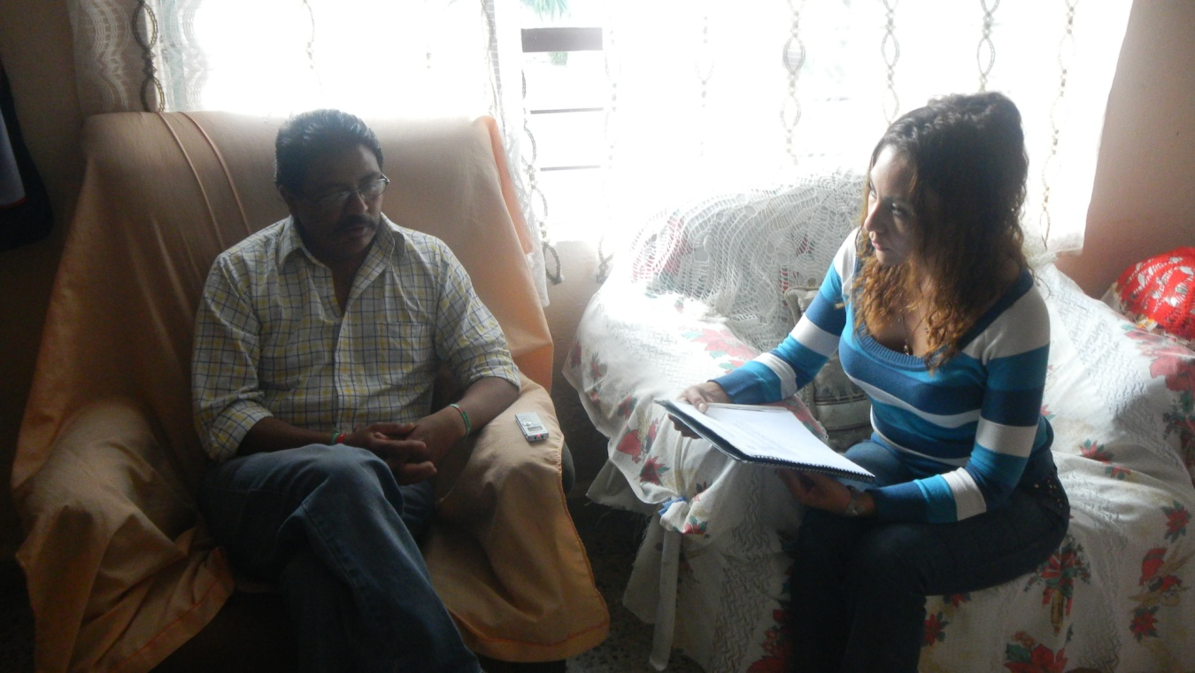 Fuente: Fotografía tomada por Mejía Ramírez Sheila Ivonne. 2012

C. Arturo Juárez Valdivia
Líder de la Colonia El Molino

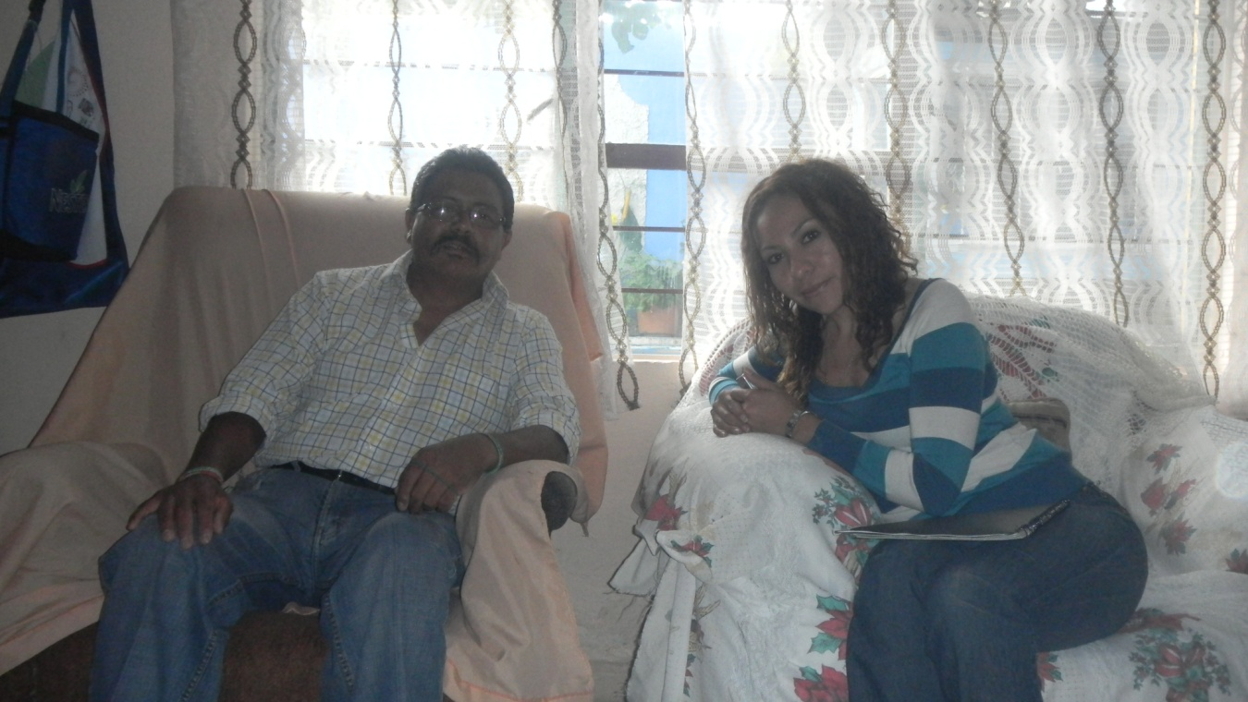 Fuente: Fotografía tomada por Mejía Ramírez Sheila Ivonne. 2012
C. Arturo Juárez Valdivia
Líder de la Colonia El Molino

UNIVERSIDAD AUTÓNOMA DEL ESTADO DE MÉXICO
CENTRO UNIVERSITARIO UAEM TEXCOCO

CÉDULA DE ENTREVISTA

NOMBRE DEL INFORMANTE: LUIS GARDUÑO
PERFIL: 32 AÑOS COMO PERIODISTA EN IXTAPALUCA, CONDUCE RADIO Y TELEVISÓN POR INTERNET ACUSTICA RADIO www.acustic.org.mx, ESCRIBE PARA EL MAGAZINE Y REALIZA COLUMNAS PARA EL PERIODICO REPORTEROS EN MOVIMIENTO.
FECHA: SEPTIEMBRE 2012
NOMBRE DEL ENTREVISTADOR: SHEILA IVONNE MEJÍA RAMÍREZ.
OBSERVACIONES: ENTREVISTA REALIZADA EN LA EXPLANADA MUNICIPAL EN EL JARDÍN DONDE SE DEVELO LA PLACA DE LOS PERIODISTA.

ENTREVISTA
Historia
1. ¿Qué sucesos relevantes han definido la historia del municipio?
Administración de Alberto Maldonado Ruíz (2000-2003)
Como ciudadano y periodista ha sido una de las mejores administraciones, aunque no reconocidas me explico; no hizo obras al libre albedrio, sino iba de comunidad a comunidad desde Tlalpizahuac hasta Río Frío a que la gente determinara las obras por comunidad, el acercamiento con la gente brindaba una calidez humana, estaba en contacto con los Consejos de participación ciudadana, delegados, de hecho realizaba las audiencias públicas en las delegaciones o puntos estratégicos a donde la gente asistiera, no importaba el color esto llamo mucho la atención.
Él no inaugurar obras como la mayoría de los Presidentes Municipales lo hace, Alberto Maldonado no cortaba el listo lo hacia la gente representativa de las comunidades y si tenía remanentes disponibles y eran solicitados los otorgaba de inmediato, la gente agradecía estos detalles.
En su labor diaria como Presidente Municipal, no llegaba a Palacio en auto llegaba caminando y tardaba 2 o 3 horas para llegar a su oficina, pues saludaba de mano a su personal, a policías y ciudadanos, siempre con todo mundo mantenía una excelente relación de gran calidez humana.
En las festividades la de mayo del Señor de los Milagros y agosto de San Jacinto marco una gran diferencia al igual que el Lic. Fernando Fernández (1997-2000), era algo grande (artistas, personalidades) y participaba toda la gente.
No presento conflictos internos; presento manifestaciones por Antorcha Campesina, pero tranquilas solo ruidosas dando a conocer sus necesidades.
El escuchaba y anotaba en general las demandas o peticiones de la gente, y decía anoto para saber que si puedo y que no o en qué tiempo de lo contrario lo programamos. Los mismos antorchistas que son muy difíciles salían aplaudiendo, a lo mejor era plan con maña pero funcionaba.
Virtudes administrativas: Acercamiento con los medios de comunicación de hecho el 7 de junio se develo la placa de los periodistas, en el jardín de la explanada municipal en la administración de Fernando Fernández García otro ex presidente municipal que ha respetado las tradiciones y a la gente de Ixtapaluca.
La relación con otros municipios: pues Ixtapaluca comparte el Distrito XL con Ixtapaluca y Chicoloapan en el Congreso Local; en el Congreso Federal Distrito 12 se compartía con 6 municipios de la zona Oriente (Texcoco, Chinconcuac, Chautla, San Salvador Atenco, Chicoloapan e Ixtapaluca); actualmente (2009- 2012) dado su crecimiento urbano se comparte solo con 16 secciones de Chalco. Donde había participación entre, pero en el 2000- 2003 la Diputación Federal la lidera el PRD con Alberto Martínez Miranda el Texcocano gobierna de manera parcial los 6 municipios del Distrito Federal XII; quién lo recupera después Beatriz Cervantes Mandujano del PRI siendo su suplente Humberto Carlo Navarro de Alba y como Presidente del Partido Municipal del PRI estaba Mario Fernando García Cuevas coordinador actual (2012) de la Secretaria de Desarrollo Metropolitano.
Instituciones Trascendentales:
- Civiles: UNOXI quien se afilia directamente con Antorcha dirigido por Miguel Ortiz Rivero y Luis Rosas.
ORBES Unión de Vecinos de San Buenaventura, en cabezada por Lucia Porras Santos de hecho, está Unidad fue inaugurada (1999) por el Gobernador Cesar Camacho Quiroz y el Presidente de la República Ernesto Zedillo. Y RENOVACIÓN SOCIAL dirigida por Benjamín Galván.
- Religiosas: pues hasta esas fechas habían sido tradicionalistas la Iglesia Católica; aunque también se dio una oficina que se llamaba de “COORDINACIÓN DE ASUNTOS RELIGIOSOS” al interior del municipio.
Conflicto Interno que marco su administración (2000-2003): el asesinato de Oscar Arrieta Ayala, Director Gral.de Seguridad Pública Municipal “alias el Perseo”.
Armando Corona Rivera (2003- 2006)
Lic. Arturo Montiel Rojas a través de Lic. Isidro Pastor Medrano le hace de conocimiento siendo precandidato Alberto Maldonado como Presidente Municipal de Ixtapaluca, que en la próxima seria él, y así fue.
Armando Corona y su equipo no era querido por no contar con un arraigo priista, sino panista porque iniciada la campaña de Alberto Maldonado Ruíz, Armando y su sequito oriundo de San Francisco Acuautla apoya a José Alberto Banderas precandidato del PAN, no sentía los colores del PRI y llega a ser Presidente Municipal de Ixtapaluca por el PRI.
Lo que marco la historia de su Administración fueron varios sucesos como: Armando como Presidente hizo cambios en la oficina presidencial, llegando su soberbia a colocar su escritorio en plataforma para verse arriba de los demás, dándose a notar rodeándose de casi la peor gente.
También el primer plantón en la explanada municipal por el cuerpo de Seguridad Pública Municipal, quiénes pedían uniformes, aumento de salario, seguro de vida, pidiendo la sustitución de José Jaime Cruz Ugalde alias el “comeniños” o él “gama” quién era Subdirector de Seguridad Pública, una persona deshonesta, ruin y quién carecía de sentimientos; para el predominaba el enriquecimiento ilícito, se hizo de salones de fiestas, autos lujosos. Lo que repercutió de manera política y social.
Otro punto nefasto, fue que en el interior del Ayuntamiento hubo una balacera, donde se presumió que iban a asaltar la nomina y de noche cuándo estaban ensobretando; llego un comando disfrazado de la policía Estatal (ASE); muere un elemento que no tenía uniforme, ni arma. Efren Flores Estrada quién era Director de Seguridad Pública su clave era “lobo” también recibió impacto de bala ya fallecido.
En el interior del Ayuntamiento se dio lo siguiente: Adrian Aguilar Vega quién fue su Secretario del Ayuntamiento quién fue también el que se autoproclamo precandidato de campaña de Arturo Montiel Rojas; Marco Antonio Higuera (hoy candidato del PAN- elecciones julio 2012 y posible presidente municipal según lo que determine el Tribunal Electoral) fue Contralor Municipal y Enrique Granados Filorio de Tecamac esposo de Luz María quién fue también la precoordinadora de la precampaña era su Secretario Particular, siendo después tras un disgusto de Armando con Adrian Aguilar hace el entronque y hace a Enrique Granados Secretario del Ayuntamiento y a la fecha continua, y con posible cargo de Séptimo Regidor.
De hecho, en esta administración (2009-2012) la Séptima Regiduría la ocupa Felipe Rafael Arvizu de la Luz, cuñado de Armando Corona quién ha hecho un papel bueno, sensible, emprendedor, que apoya a la gente en está administración, y si llega a ocupar un cargo en la próxima Administración estaría a la sombra de Armando. Felipe es Secretario de la Organización del PRI Municipal, quién ha hecho buen trabajo junto con la Presidenta del PRI Doña Rebeca Montaigner.
Como se observa todo su sequito continua y a Armando lo vuelven a premiar siendo Diputado Federal (periodo 2009-2012) y actualmente Diputado Local (periodo 2012-2015) paradojas de la vida o lo sucio de la política; porque a pesar de que el Órgano Superior de Fiscalización (OSFEM) dio a conocer que tenia un déficit de 498 millones de esa administración, mismos que podían regresar a la arcas municipales si había una demanda por el actual Presidente Municipal Carlo Humberto Navarro de Alba, quién en entrevista dijo desconocer tal situación y no hizo nada, más que alianza con su compadre Armando Corona en estos últimos periodos administrativos.

Virtudes más bien defectos de la Administración: la única que nació en San Francisco “el Rancho la Ardilla” apodo de Armando Corona y rancho de él. En Casitas Veracruz tiene Hotel y Gasolineras. No hubo obras públicas, puro saqueo, una administración muy mal.
Defectos: La compra de 1000 cabezas de ganado ovino (borregos) de la mejor raza neo holandesa, según para un programa de los campesinos, pues el ganado se concentro en su rancho y eran cuidados por policías municipales, quiénes estaban inconformes por hacer dicha labor, además de que ellas estaban haciendo las bardas del rancho, desprotegiendo la seguridad municipal.
Instituciones de Trascendencia
- NEXOS CON RUMBO: organización que encabeza Armando, quiénes son un “grupo de choque” con muchos jóvenes, que si se encaminara sin fines mezquinos daría muchos frutos y se ha convertido en el talon de Aquiles de “Antorcha Campesina” que se dan con todo, muchas descalificaciones que no están siendo escuchadas por el PRI Estatal, ni por los repartidores de la Justicia están dejando que hagan a su libre albedrío lo que quieran con el municipio de Ixtapaluca y la ciudadanía poniendo en riesgo la seguridad, la paz social y la vida de los Ixtapaluquenses que acuden a plantones y demás, por sus fines mezquinos.
Antes decíamos que iban por la rebanada del pastel, ahora van por la rebanada de todo el poder.
- AGENCIA DE SEGURIDAD PRIVADA “GAMA” también de Armando y llevada por José Jaime Cruz Ugalde alias el “comeniños”.

No hubo una entrega recepción en forma y quién pago por la mala Administración de Armando Corona fue el Profe. Fernando Herrera Montes quién era su Tesorero Municipal, inhabilitado por 5 años.
Estos sucesos han dado que Ixtapaluca en cuestión de sus candidatos este en un pandemonio y riesgo latente de atentar contra la seguridad ciudadana; del 2003 al 2009 no han sido los candidatos para Ixtapaluca, ni por los priistas mismos.
Lic. Maricela Serrano Hernández (2006-2009)
Alguien que ha sido repudiada en Ixtapaluca y Chimalhuacán pues dicen es el mesías de los pobres, pero no es cierto si fuera así no traería esas camionetas, no vestiría o comiera lo que come. Al igual que otros Antorchistas como: Aquiles Córdoba Morán, Jesús Tolentino Bohórquez, Omar Carreón Abud, Miguel Ángel Cacique Pérez.
Aunque también hay buenos Antorchista como: Gloria Brito Nájera, Ing. Lianzo Alejandro Peña Contreras, Héctor Hugo Severiano, entre otros; todos ellos exregidores, de hecho Héctor Hugo fue regidor y sindico procurador en la administración de Armando de ahí empezó la pugna entre ellos.
Por cierto en el año 1997-2000 Armando Corona y Maricela Serrano eran amigos inseparables, Armando todo le acercaba a Maricela ahora son antagónicos, peleados a muerte, será? Porqué la política es de simulaciones y de engaños.
Dos veces Maricela Serrano candidata a la Presidencia Municipal y en estos procesos también se marcan historias, hablamos de que Maricela Serrano en el año 2000 pretendió ser la Diputada Local se dieron sucesos graves como fue que siendo Tercer Regidor José Rodrigo Adelfo Toledano García vino la policía Federal (AFI) y rodeo las instalaciones de la CTM del líder Toledano García, al igual que su casa; porque les habían sembrado unos cadáveres en el Rancho San Luis en Cocotitlan, la pregunta ¿plan con maña? Ya que él era candidato a Diputado Local y en su lugar queda Maricela Serrano.
Después Adelfo Toledano García quería ser Diputado Federal (2006-2009) al igual que Maricela y paradójicamente asesinan a Adelfo Toledano (líder Cetemista), Hilario Río Santos y Antonio Mecalco Cabrera los baluartes de la CTM ¿estorbaban, grupo de choque, Chimalhuacán, La Loba y Maricela Serrano Hernández?, y como casualidad Maricela Serrano fue la Diputada Federal Plurinominal de la 5ta. Circunscripción a la muerte de Adelfo Toledano, como vemos las historias que marcan las pautas para el periodo 2006-2009 y ahora 2009-2012.
Así para 2006- 2009 Maricela Serrano como candidata del PRI a la Presidencia Municipal y el repudio fue tal que tanto es sus comunidades, como los priistas le dan 2x1 y pierde las elecciones, quedando el PRD que encabezo Mario Moreno Conrado.
En septiembre de 2012, Maricela Serrano convoca una reunión en la Zona Residencial de Acozac donde acudieron 500 simpatizantes y 3 medios de comunicación local. En donde da a conocer 10 proyectos de Obra que ella está realizando como próxima Presidenta Municipal de Ixtapaluca (2013-2015), con una derrama económica de 1,200.00 millones de pesos; habla de una Unidad Deportiva en Tlalpizahuac, pero en qué parte? Si no hay ejidos todo está vendido?; 3 Casas de Cultura ubicadas en San Buenaventura, Tlalpizahuac y Acozac (cuándo Acozac es una Zona Residencial de elite, qué no requiere de estos pequeños espacios y lo mismo les da que vivan en Acozac, Coreanos, Extranjeros o artistas como: los estudios del Buki, Beatriz Adriana o Joshio), ahora contamos con una Casa de Cultura que encabeza Margarita Lara Palacios (madre del ex presidente municipal Juan Antonio Soberanes Lara) y está abandonada y desperdiciado aún estando ubicada en un lugar bonito y con tradición (fue el ex mercado de Ixtapaluca), y de contar Ixtapaluca con grandes personalidades como: en la pintura Ángel Martínez Martínez, en su momento Francisco Arochi (+) primer concertista y compositor, siendo homenajeado en España, Francia y no en su municipio por la poca visión, despotismo, falta de sensibilidad, deshumanización que caracterizan al Presidente Humberto Navarro.
Administración de Mario Moreno Conrado (2006-2009)
Virtudes: Quién en los primeros meses de gobierno compra 50 patrullas, seguro de vida, uniforma a los elementos de Seguridad Pública, les otorga despensas, forma grupos, preparación de defensa personal como: lima-lama, tiro, compiten a nivel nacional entre corporaciones, fue una virtud en esta área. Al año y medio compra otras 35 patrullas su meta eran 100 patrullas.
Implementa el “EDIFICIO DEL CERI- CENTRO DE RESPUESTA INMEDIATA”, ubicada en Plaza Galerías, cámaras de vigilancia. Estando el Señor Centies como Director, Oscar Rojas Subdirector “el pantera”, prueba contundente que no había tanta delincuencia.
Programa “Recuperación de Espacios Públicos” donde se dio 50% del Federal y 50% Municipal, programa que embellecieron y dieron mantenimiento a espacios olvidados.
Colector Cuauhtémoc, obra del Gobierno Federal y Estatal, pero el Municipio puso las facilidades que le correspondían a la constructora.
Gestión del Hospital de Tercer Nivel para Ixtapaluca, obra tripartita entre gobiernos el Federal 50% que eran 900 millones de pesos, la iniciativa privada Carlos Slim otro 50% y la municipal facilidad al no cobrar servicios.
Construcción de la Escuela incorporada al Politécnico
Defectos: no estuvo a la altura de todos sus empleados obvio le das a unos le quitas a otros.
Sucesos Relevantes:
- No hubo tantas manifestaciones, salvo las de Antorcha;
- Dos muertes en Camino a Coatepec de elementos de Seguridad Pública;
- Arraigo en la SIEDO de Mario Moreno en el último año de su administración, sujeto a investigación donde se dijo que era narcotraficante líder de los Tenientes y que él era M1. Lo hizo más contundente la explosión de un supuesto narcolaboratorio en Acozac, ubicado atrás del Hípico y a espaldas de la casa de el Tesorero Municipal Luis Arreguin Aguirre; y quién pago por ello fue una priista la Regidora Silvia López Herrera encargada de movimiento de delincuencia organizada, condenada a 375 años de prisión donde nadie del PRI la apoya, siendo Secretaria Particular con Fernando Fernández, después vinculo de Armando Corona, sin embargo la cúpula perredista apoyo a Mario Conrado.
Mario Conrado no concluye su administración por licencia para ser candidato a Diputado Federal y queda en su lugar Refugio Ricardo Espinosa por ministerio de Ley; sin hacer campaña gana la Diputación pero se la quitaron por la coyuntura y se la dan a Armando Corona Rivera y sucede lo de Maricela Serrano.
Alejandro López García, posteriormente será el candidato del PRD a la presidencia municipal para el periodo 2009-2012.
Instituciones trascendentes:
- El Edificio del CERI con un 80% de la obra concluida y prácticamente liquidada, solo faltaba el equipamiento (con Humberto Navarro, quién dice que invirtió 150 millones de peso)

Administración de Humberto Carlo Navarro de Alba (2009-2012)
Si se creía que la Administración de Armando y la de Mario Moreno habían sido las peores; hoy no hay duda que la peor es la de Humberto Carlo Navarro de Alba. Desde que ingresas al Ayuntamiento se siente una loza pesadísima por las inconformidades generadas por el personal; por la gente incorporada de Huixquilucan y ubicada en puntos clave como: la Tesorería, Recaudación, Contraloría y Obras Públicas.
Virtudes:
Municipalización de la Tránsito, es decir; ya no depende del Estado de México sino es Municipal.
Defectos:
- La mala obra del Colector Cuauhtémoc, a pesar del presupuesto invertido, continúan las inundaciones.
- Los proyectos de Obras Públicas (presupuestos) y las que se llegan a realizar se entregan a Empresas del Grupo de Huixquilucan. Por ende, no hay obras que sean de la Administración Actual, todo lo que se ha ido inaugurado han sido obras gestionadas por las Administraciones anteriores u obras Federales. Ni siquiera Antorcha con la Lic. Maricela Serrano quién ha pregonado ser la gestora; por ejemplo:
- El edifico del Hospital Regional de Especialidades de Tercer Nivel, inaugurado por Lic. Felipe Calderón Hinojosa junto con Eruviel Ávila Villegas. Donde no figuro el Presidente Municipal Humberto Navarro pues no fue obra suya, aunque en sus recorridos se la adjudicaba.
- Existe una gran cantidad de demandas, por lo que en este último año (2012), han cerrado el Ayuntamiento por presunción de embargo. Problemas con el FISCO por no pagar; plantones de Seguridad Pública Municipal;
- Maltrato del Presidente Municipal hacia su personal administrativos.
Sucesos relevantes:
Los primeros dos años de su Administración, queriendo ser protagonista convocaba todos los días por las noches a los Directores a presenciar los Operativos de Seguridad Pública. Y como resultado siendo el 1ero. El asesinato de Francisco Arochi García Director de Cultura; después 5 policías en San Francisco Acuautla en el pareja “el tablón”.
Después le siguieron 11 asesinatos más entre Directores, ex -funcionarios y Policías, como: el Ex Director de Gobierno Municipal en la Administración de Fernando Fernández García (1997-2000) Lic. José Alfredo Corona Aguilar asesinado en la Cabecera Municipal (2011); Jorge Soberanes Lara (que con Mario Moreno Conrado fue el Delegado de la Secretaria de Relaciones Exteriores (oficina de pasaportes); Marcos Pineda; el “Popeye” otro elemento de Seguridad Pública; Juan Cristóbal “el lobo” Subdirector de Seguridad Pública; y de ahí secuestros, delincuencia organizada, extorciones.

La ciudadanía premia a los Navarro, otorgándole a su hermano Cesar Reynaldo Navarro de Alba la Diputación Federal (2012-2015) y su hermano Humberto Carlo Navarro de Alba pretendía ser Primer Regidor (2013-2016) cuando no tienen el arraigo de vivir en Ixtapaluca, ni mucho menos el conocimiento pleno del municipio.
Instituciones de Trascendencia:
Nulas
Dinámica Política:
Al actual Presidente Municipal se le die el acceso a la presidencia de una manera fácil, porque fue una propuesta de Antorcha Campesina para que en las elecciones de 2006-2009 si ganaba Maricela, quedará Reynaldo Navarro como Primer Regidor, pero al ganar Mario Moreno ocupa la Octava Regiduría; es así como se abre la puerta para los Navarro.
Humberto Navarro fue Suplente de Beatriz Cervantes Mandugano cuando fue Diputada Federal (2000-2003) y de ahí cada que había elecciones Humberto Navarro regresaba a Ixtapaluca y se iba a Huixquilucan; de hecho, era Secretario del Ayuntamiento de Huixquilucan aún meses antes de que se llevarán a cabo las elecciones a la Presidencia Municipal en Ixtapaluca, lo que refleja que no se respetan los términos del Instituto Electoral ya que no se alejo con tiempo de sus cargo; no radico en el municipio el tiempo correspondiente “mano negra” de la cúpula priista del Estado de México e Ixtapaluca.

Experiencias de colaboración para la atención de las demandas sociales entre el gobierno municipal y autoridades auxiliares.

Definitivamente existe mucha inconformidad con la administración de Humberto Navarro de Alba desde líderes, funcionarios y la misma sociedad. Un ejemplo: el mitin realizado por Jesús Ramírez Ireta, líder de la CTM en la explanada municipal quién pide a Humberto Navarro que detenga las anomalías de tránsito municipal.
Preguntas Generales:
Cuéntenos los principales conflictos internos que se han suscitado a lo largo de la historia de su municipio en los ámbitos:
- electoral:
- agrario: los conflictos ejidales y comunales son internos no repercuten en el ánimo del Ayuntamiento, porque son autónomos.

Semblanza política de la población
¿Las elecciones municipales se determinan principalmente por el partido político o por la personalidad de los candidatos (presidente municipal, síndicos y regidores)? ¿O existe algún otro elemento determinante?
Es la persona y prueba contundente es que en la actualidad no ha habido del 2000 en adelante una conformidad de los priistas quienes han gobernado un 99:9% el municipio, que hayan estado de acuerdo con sus candidatos impuestos.
Recordemos que es la segunda vez que Maricela Serrano es candidata del PRI, la primera la perdió con Mario Moreno Conrado y nuevamente vuelve a ser.
En el 2003-2006 la gente estuvo inconforme con la designación de Armando Corona y los mismos priistas que fueron 32 precandidatos se pronunciaban encontra de Armando Corona, pues de los 32 él reprobó el examen.
19 de diciembre de 1999 en Ixtapaluca se realiza un evento entre priistas contando con la presencia de Arturo Montiel Rojas quién era Presidente del Comité Directivo del PRI; como Presidente Municipal en Ixtapaluca estaba Fernando Fernández García; Miguel Andario Jácome como Diputado Local; Armando Corona Rivera Coordinador de Apoyos Municipales oficina que implemento Fernando Fernández para Armando después de haber iniciado como Director de Seguridad Pública Municipal; Adrian Aguilar Vega y Luz María Flores Blancas eran asesores en la Cámara Local de Diputados de Jácome.
El día del evento (19 diciembre 1999) Adrian Aguilar, Luz María Flores y Armando Corona, se autoproclaman pre coordinadores de la precampaña de Arturo Montiel Rojas para Gobernador del Estado de México; obviamente Fernando y Jácome se quedaron pasmados por la tónica tomada, pues querían que fuera Gobernador alguien de la zona Oriente como Don Héctor Jiménez (Chalquense).
Lo anterior, marco la pauta para que Armando Corona Rivera fuera Presidente Municipal de Ixtapaluca en el periodo 2003-2006; no sin antes en el 2000 cuándo fueron las campañas Armando fue a apedrear y a discutir al Comité Directivo Estatal del PRI queriendo ser el ya de facto el candidato para el periodo inmediato de Fernando 2000-2003, pero se la otorgaron a la siguiente.

IMAGEN 25.
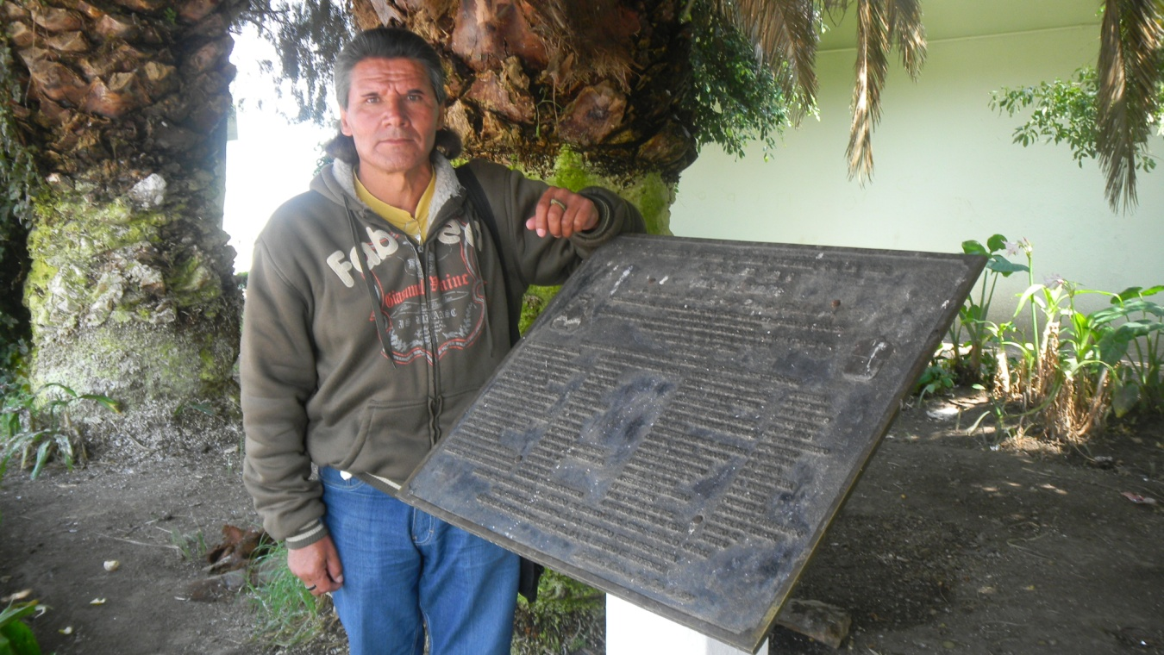

Fuente: Fotografía tomada por Mejía Ramírez Sheila Ivonne. 2012
Lic. Luis Garduño
Periodista Municipal “Reporteros en Movimiento”

CAPITULO 8. PERSONAJES ILUSTRES
PERSONAJES ILUSTRES Y DISTINGUIDOS
A continuación, nos embarcaremos en nombrar a las personas más importantes, sobresalientes o influyentes dentro de la historia del municipio y ello por sus principales contribuciones sociales al interior del municipio como lo fue la participación del Profesor Telesforo Roldan; o por su sobresaliente profesión y calidad de persona digna de reconocer por ser nativos o residentes del municipio como lo fue el maestro Francisco Arochi García. Por citar algunos sin que ello demerite por supuesto a ninguno de nuestros personajes ilustres.
Mtro. Agustín Caballero (1815-1866)
Músico compositor pedagogo. Primer Director del Conservatorio Nacional de Música, nacido en Ayotla, Municipio de Ixtapaluca, México. En 1838 fundó una academia de música junto con el maestro Joaquín Beristain la cual representó un papel importante en la vida musical de México.
Bardomiano Alegre (1900-1996)
Humilde campesino, que formó parte de las filas de Emiliano Zapata en la Revolución Mexicana.
Profr. Telésforo Roldán Yañez (1909-1995).
Destacado apóstol de la educación. (Recibió la medalla: Belisario Domínguez), fundó la primera escuela rural de la comunidad: Primaria "Fray Servando Teresa de Mier"; al igual que la Primaria "Dr. Gustavo Baz Prada"; la Secundaria Oficial No. 111 "Gabriela Mistral" (Nombrada así en honor a su gran amiga la poetisa chilena), promotor incansable de instituciones educativas como la Primaria y Secundaria que hoy llevan su nombre, en la misma cabecera municipal.

Profra. María de los Ángeles Roldán Yañez (1921 a 1999).
Distinguida maestra por su amor y dedicación que al igual que su hermano de grata memoria, ayudó en su labor educativa sin denuedo, siendo ejemplo de verdaderos mentores, sin contemplar días de descanso, ni tiempos extras de su labor en pro de la niñez y juventud de Ixtapaluca.
Francisco Vargas Quevedo (1968- 1995)


Fotografía proporcionada por Vargas Contreras Ana María.
Cronista Municipal, 2010.

Nació en el municipio de Ixtapaluca el 25 de abril de 1968 ingresó al C.C.C., especializándose en las áreas de realización y cinematografía, estudio además: dirección cinematográfica y fotografía en el Centro de Capacitación Cinematográfica. En el ámbito profesional, se ha desempeñado como director o fotógrafo de diversos comerciales, documentales y cortometrajes.
Premios recibidos por Dirección y Guión “CONEJO”, C.C.C. en 1999; por Dirección, Guión y Producción “EL VIOLÍN”, proyecto de tesis C.C.C. en 2004; realizado en los hermosos parajes de Ixtapaluca y pueblos rurales, además de producciones en otros países.

Mtro. Francisco Arochi García (1969-2009).
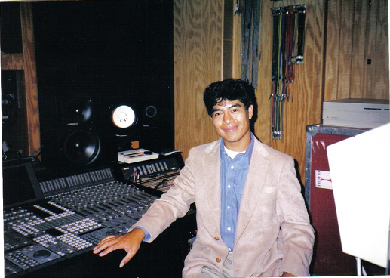
Fotografía proporcionada por Vargas Contreras Ana María.
Cronista Municipal, 2010.

FRANCISCO AROCHI GARCÍA
(03 DE JULIO DE 1969 – 28 DE OCTUBRE DE 2009)
Nacido en el Estado de México. Concertista, guitarrista, arreglista y pedagogo. Amplia trayectoria artística a nivel internacional, se le reconoce su participación como director del coro "Villa de las Niñas"; quienes cantaran a S.S. Juan Pablo II, en su natal Polonia y también durante una de sus visitas a México, en el Valle de Chalco, México.

Ignacio Morán (Don Nacho).
Nativo del pueblo de Tlapacoya. Se le reconoce la práctica de la medicina tradicional, que consiste en curar a base de medicina herbolaria, limpias, baños de temascal, etc. Don Nacho ha participado en diversos Congresos Nacionales sobre medicina tradicional, contando con la asistencia de las diferentes Etnias del territorio nacional.
Irma Edith Contreras Rodríguez (1989-actualidad)

DEPORTISTA TAEKWONDO

Joven de 23 años de edad originaria de Ixtapaluca. Destacada deportista en la especialidad de Taekwondo. Reconocida en el Municipio por ser ganadora de la medalla de oro en taekwondo en los juegos Panamericanos de Guadalajara 2011. Actualmente, imparte clases a niños y jóvenes de colonias populares del municipio (2012).

Silvestre Velázquez Zúñiga (31 diciembre 1937-actualidad)
COMPOSITOR Y ARREGLISTA
En 1996 el H. Ayuntamiento de Ixtapaluca lanza la convocatoria para crear el Himno a Ixtapaluca; logrando el primer lugar siendo así el autor del Himno a Ixtapaluca, aceptado ante cabildo en el libro N. 2 Acta No. 70 de 1994-1996. Así mismo se desempeño como compositor y arreglista; reconocido por muchos personajes del arte y músicos que fueron sus alumnos. Fundador de la Sonora Maracaibo y Sonora Siguaray.
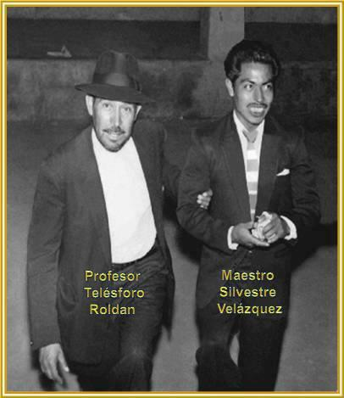
Fotografía proporcionada por René Velázquez Ahedo, hijo del Mtro. Silvestre Velázquez, 2013.

ANEXOS

CALENDARIOS
Ixtapaluca como hemos venido comentando es un municipio de tradiciones propias, sin embargo también está inmerso en las fiestas cívicas de nuestro país; por ende el presente calendario muestra el calendario cívico que siguen los pobladores, el gobierno e instituciones públicas del municipio.
Cuadro xx Calendario de Fiestas Cívicas en Ixtapaluca

CALENDARIO DE FIESTAS CÍVICAS EN IXTAPALUCA
FECHA | CONMEMORACIÓN
5 DE DICIEMBRE | ANIVERSARIO DE LA ERECCIÓN MUNICIPAL
5 DE FEBRERO | PROMULGACIÓN DE LA CONSTITUCIÓN DE 1917
24 DE FEBRERO | DÍA DE LA BANDERA
2 DE MARZO | ANIVERSARIO DE LA ERECCIÓN DEL ESTADO DE MÉXICO
8 DE MARZO | DÍA INTERNACIONAL DE LA MUJER
18 DE MARZO | ANIVERSARIO DE LA EXPROPIACIÓN PETROLERA
21 DE MARZO | NATALICIO DE BENITO JUÁREZ
1 DE MAYO | DÍA DEL TRABAJO
Continúa…..

FECHA | CONMEMORACIÓN
5 DE MAYO | ANIVERSARIO DE LA BATALLA DE PUEBLA
15 DE MAYO | DÍA DEL MAESTRO
1 DE JUNIO | DÍA DE LA MARINA
13 DE SEPTIEMBRE | GESTA HEROÍCA, NIÑOS HÉROES DE CHAPULTEPEC
15 DE SEPTIEMBRE | ANIVERSARIO DEL GRITO DE INDEPENDENCIA
16 DE SEPTIEMBRE | ANIVERSARIO DE LA INDEPENDENCIA DE MÉXICO
12 DE OCTUBRE | DESCUBRIMIENTO DE AMÉRICA
24 DE OCTUBRE | DÍA DE LA NACIONES UNIDAS
20 DE NOVIEMBRE | ANIVERSARIO DE LA REVOLUCIÓN MEXICANA
Fuente: Ana María Vargas. Cronista Municipal, Monografía Mpal. De Ixtapaluca 1996.

HIMNO DE IXTAPALUCA

Nace en el año de 1996 por una convocatoria del honorable ayuntamiento. Para darle identidad a este municipio haciendo la letra el maestro Silvestre Velázquez y la música su hijo René Velázquez Ahedo. Aprobado por el cabildo ese año y entonado por primera vez en público en el jardín de IXTAPALUCA CENTRO en una fiesta del pueblo.
RENE VELAZQUEZ AHEDO, colaboro en la música del Himno a Ixtapaluca

Fotografía proporcionada por René Velázquez Ahedo,2013.

HIMNO A IXTAPALUCA
(CORO)
IXTAPALUCA TE LLEVO EN MI ALMA
ERES MI CASA, MI ORGULLO Y MI HOGAR
EN TI RENACE LA LUZ DE LA ESPERANZA
BELLO LUGAR DONDE SE MOJA LA SAL

LINDO MÉXICO ME HAS DADO, UNA TIERRA SIN IGUAL
EL FUTURO NOS SONRÍE, VAMOS JUNTOS A LUCHAR

ES NUESTRO GUÍA EL SEÑOR DE LOS MILAGROS
TAPETES LE BRINDAMOS, ES NUESTRA TRADICIÓN
DONDE MUJERES Y HOMBRES PROCURAMOS
IR JUNTOS DE LA MANO, CON FE Y CON VALOR

(CORO)
IXTAPALUCA TE LLEVO EN MI ALMA
ERES MI CASA, MI ORGULLO Y MI HOGAR
EN TI RENACE LA LUZ DE LA ESPERANZA
BELLO LUGAR DONDE SE MOJA LA SAL

VAMOS NIÑOS A LA ESCUELA, AHÍ ESTÁ EL PROFE ROLDÁN
PREPAREMOS UN CAMINO QUE NOS DE PROSPERIDAD

ES NUESTRO GUÍA EL SEÑOR DE LOS MILAGROS
TAPETES LE BRINDAMOS, ES NUESTRA TRADICIÓN
DONDE MUJERES Y HOMBRES PROCURAMOS
IR JUNTOS DE LA MANO, CON FE Y CON VALOR

(CORO)…
IXTAPALUCA TE LLEVO EN MI ALMA
ERES MI CASA, MI ORGULLO Y MI HOGAR
EN TI RENACE LA LUZ DE LA ESPERANZA
BELLO LUGAR DONDE SE MOJA LA SAL

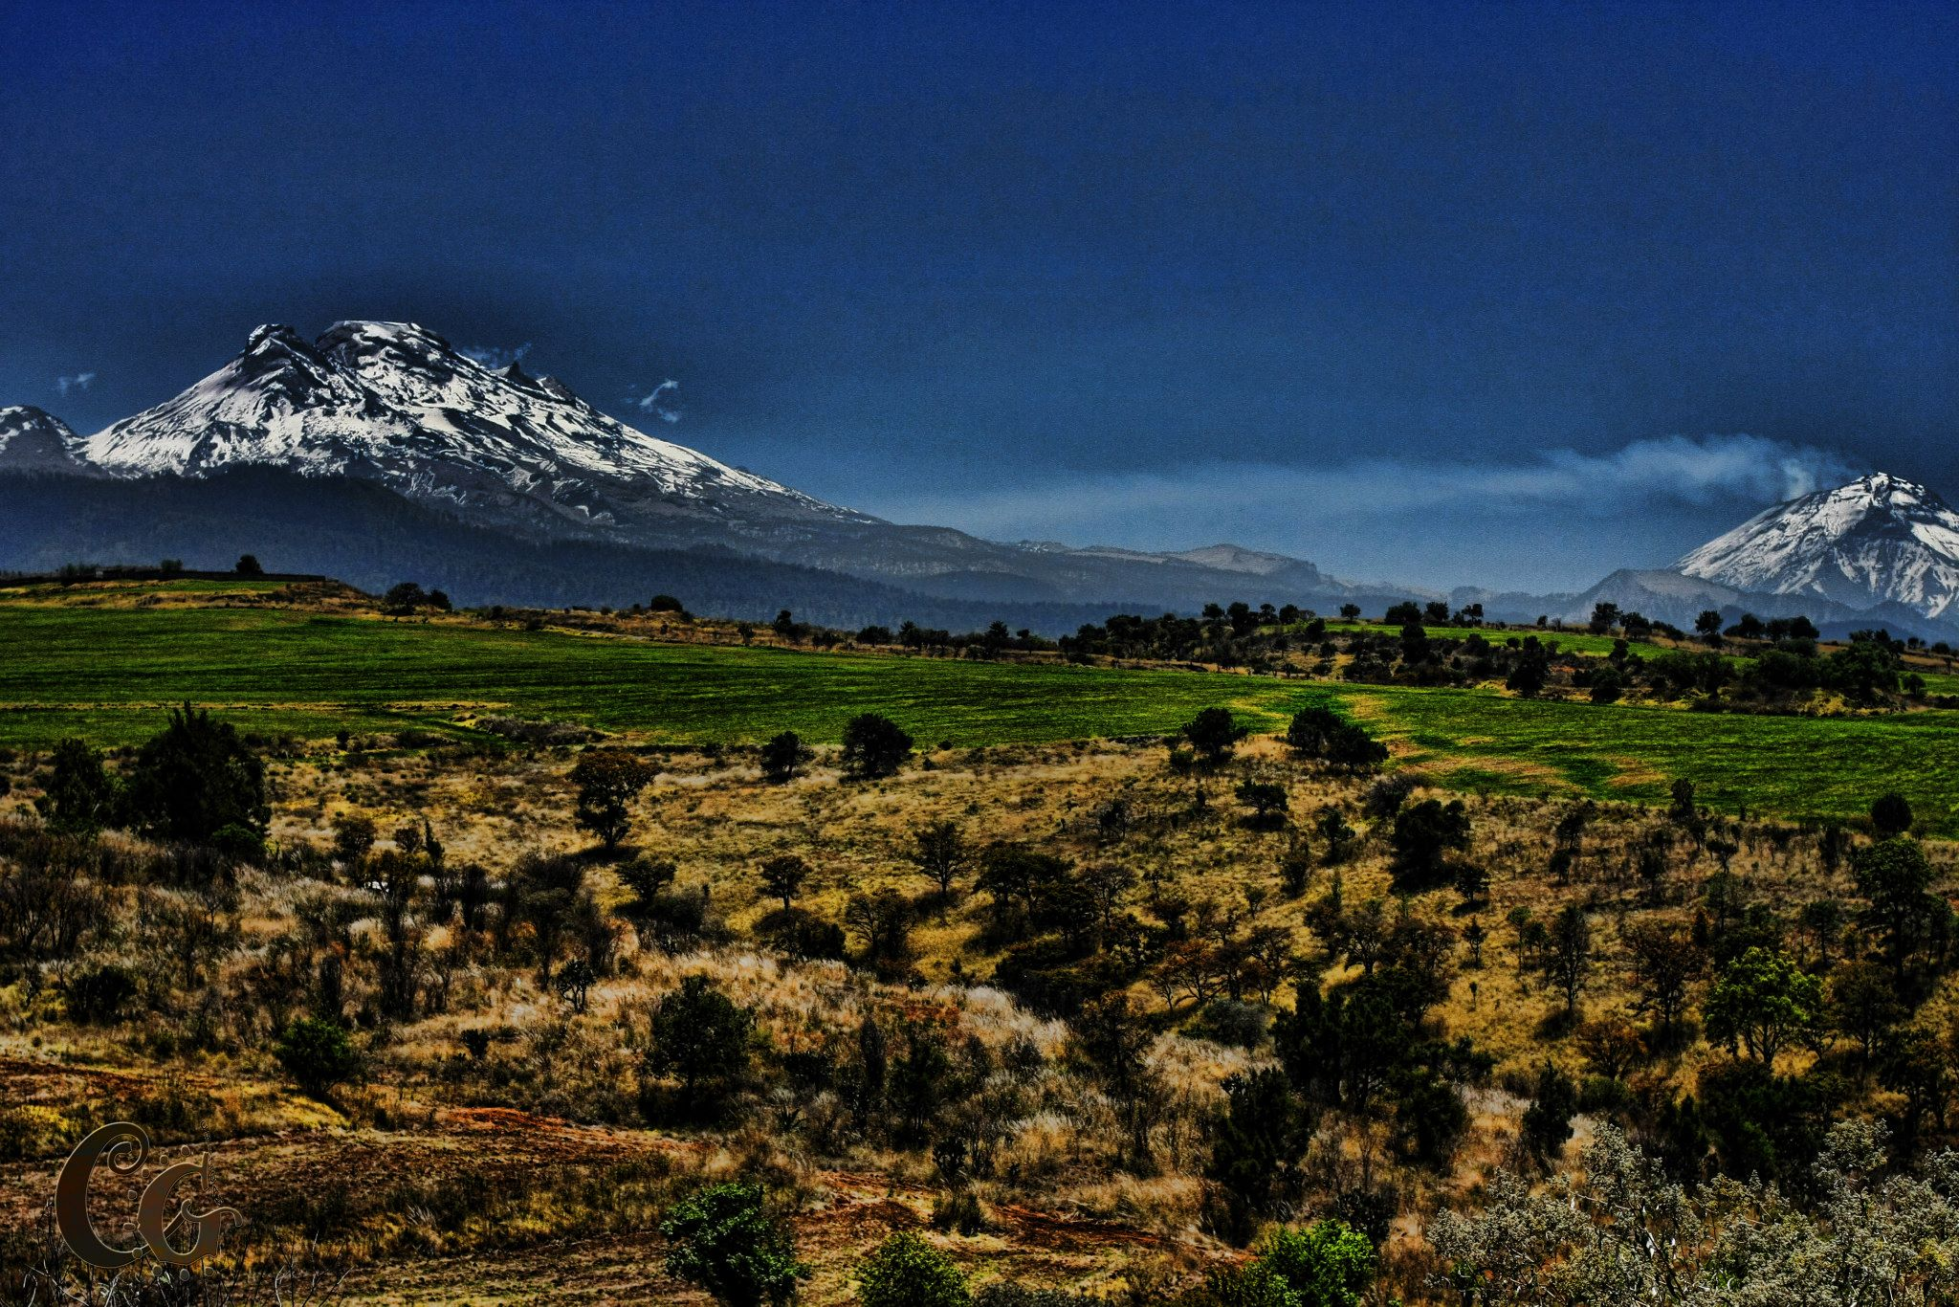

GALERÍA FOTOGRAFICA
IXTAPALUCA

VALLE DE MÉXICO
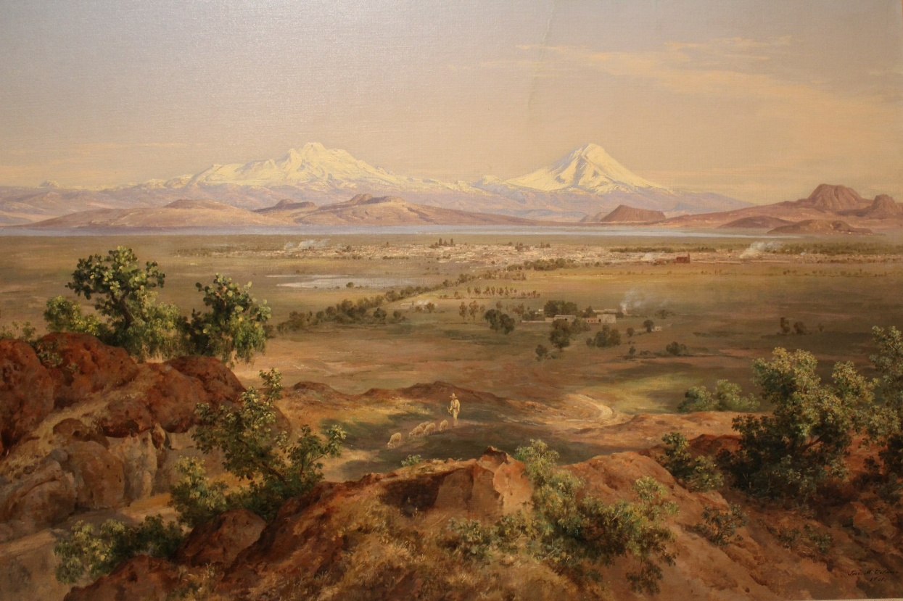
Una visión al pasado, por la Zona Oriente.
Autor: José María Velasco
Fotografía proporcionada por el fotógrafo Cristóbal Jiménez, 2012.

ANTIGUO IXTAPALUCA
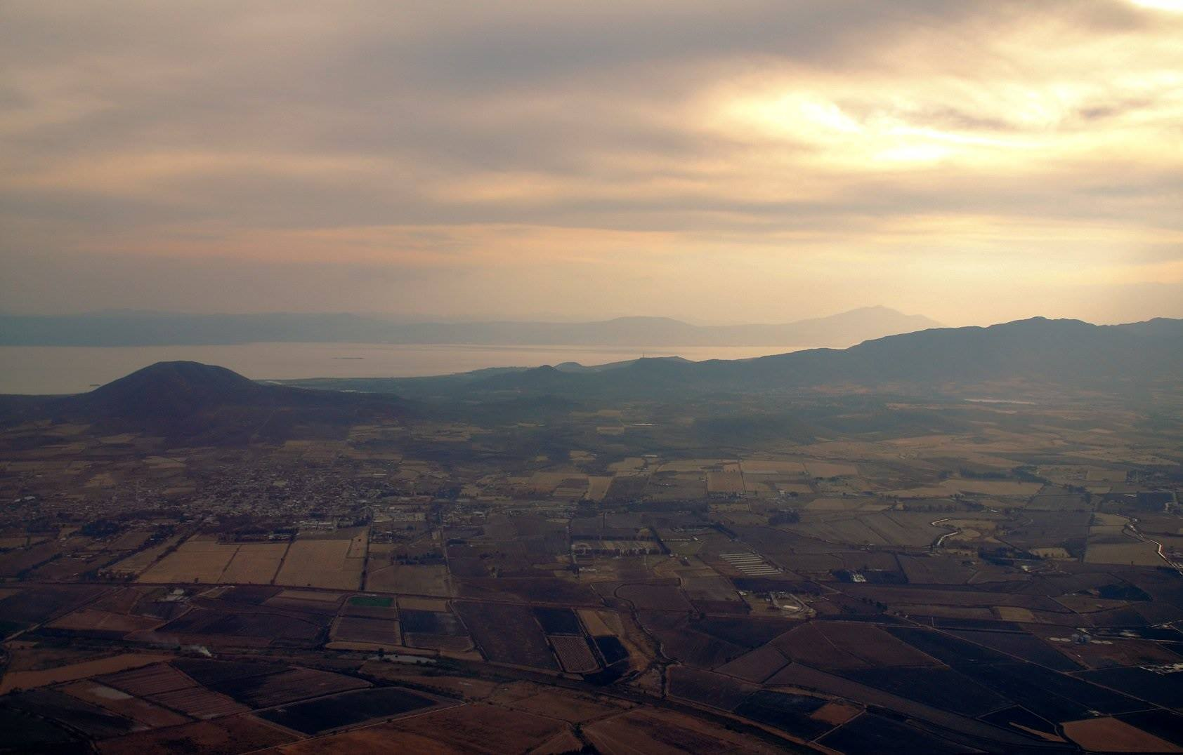
Fotografía proporcionada por el fotógrafo Cristóbal Jiménez, 2012
BIENVENIDO A IXTAPALUCA

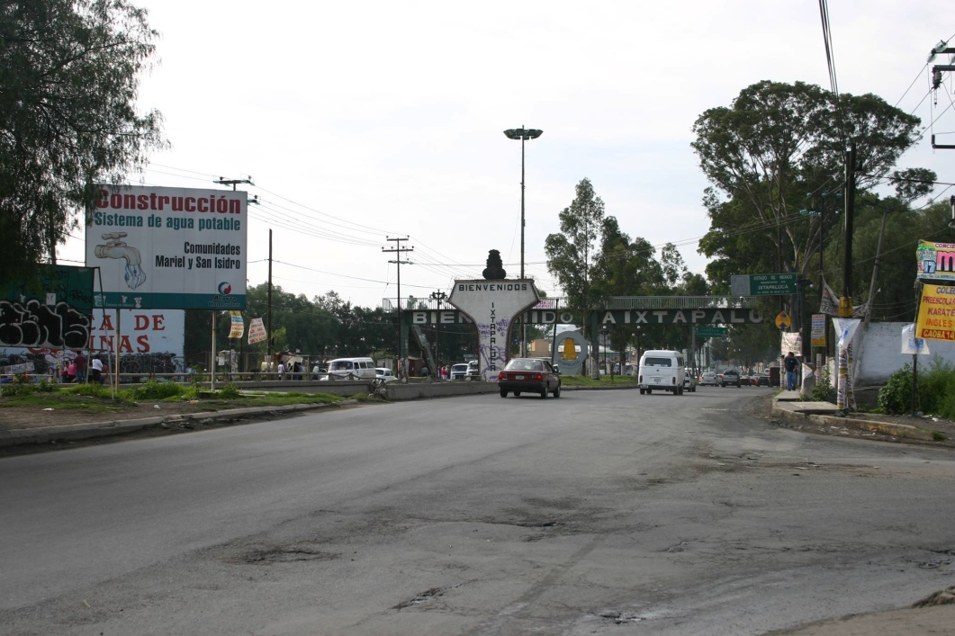
Fotografía proporcionada por el fotógrafo Cristóbal Jiménez, 2012
Inicia el Municipio de Ixtapaluca, por la antigua Carret. Fed. México-Puebla km. 12.5 colindando con el Municipio de La Paz, Edo. De Méx.
PUEBLO DE AYOTLA
Fabrica Textilera, ubicada en el Fracc. José de la Mora, Ayotla, Actualmente en el predio se ha construido un Centro Comercial “Patio Ayotla”

Fotografía proporcionada por el fotógrafo Cristóbal Jiménez, 2012.
ANTIGUO PUEBLO DE AYOTLA
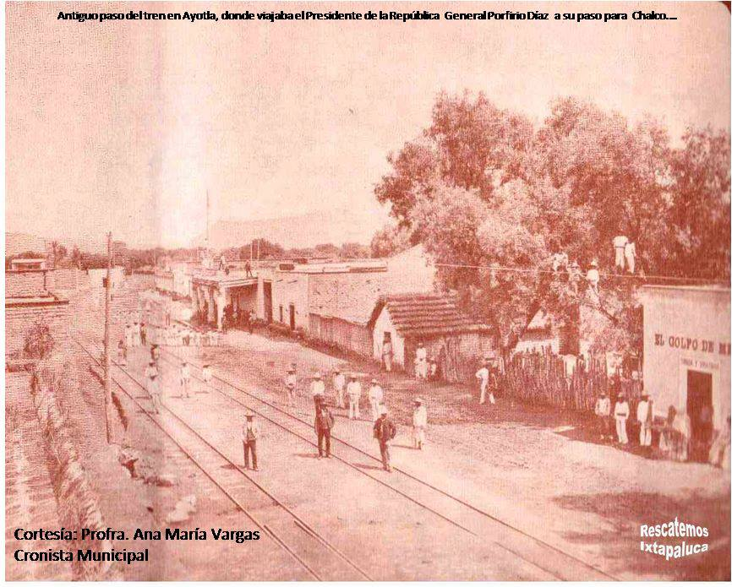
Fotografía proporcionada por cronista Ana María Vargas C, 2010.

CELEBRACIÓN DEL DIA DE MUERTOS AYOTLA
GRUPO KIOSCOS AYOTLA
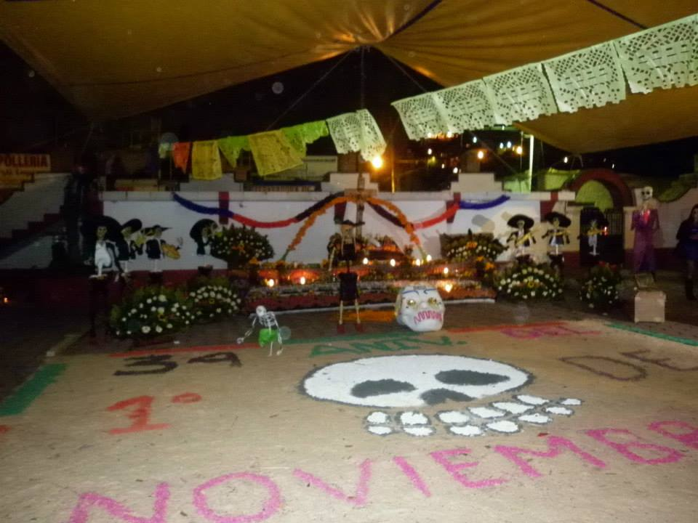
Fotografía proporcionada por Eduardo Cabrera García, 201
RANCHO GUADALUPE
La Casa de la Familia Trueba, tiene una fachada hermosa, que guarda tanta historia como el paso del tren, la producción de leche, la agricultura, así como Sentimientos Revolucionarios del pueblo de Ayotla.
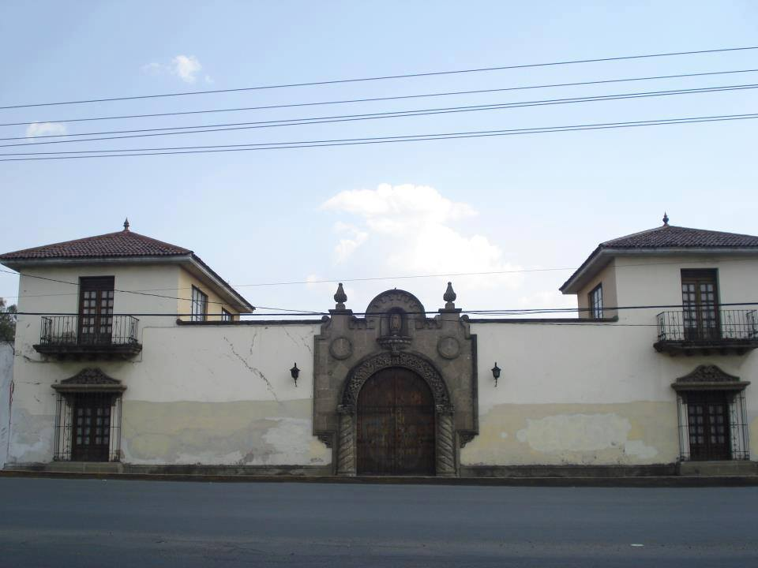

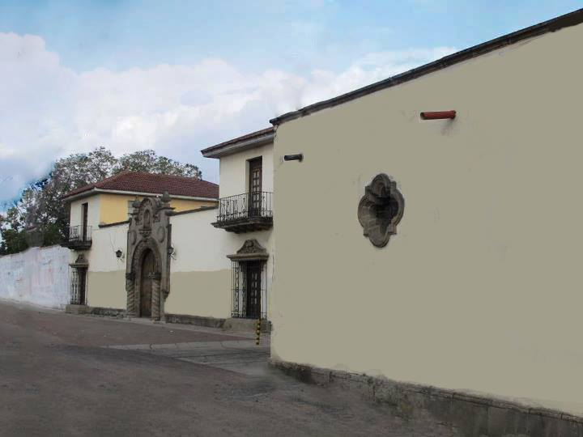
Fotografías proporcionada por el fotógrafo Cristóbal Jiménez, 2012.
PUEBLO DE TLAPACOYA
IGLESIA DEL CENTRO
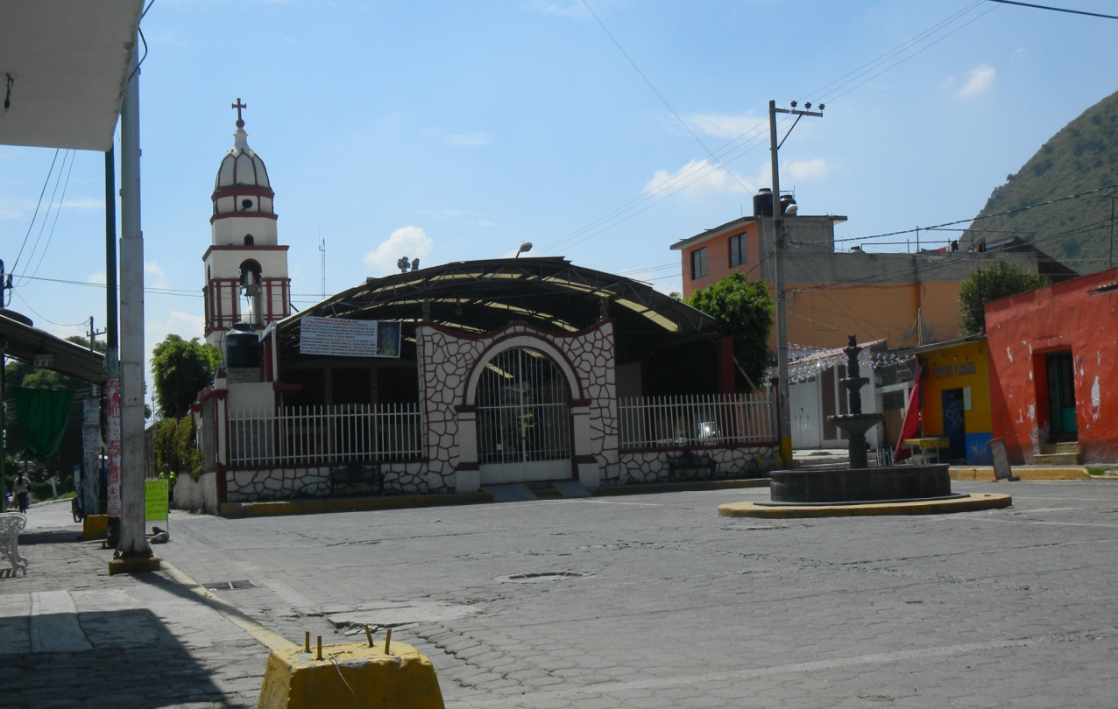
Fotografía tomada por Sheila Ivonne Mejía Ramírez, 2012.
AUDITORIO EJIDAL DE TLAPACOYA
En su interior se encuentran las oficinas de la Delegación y Autoridades Auxiliares (COPACI)
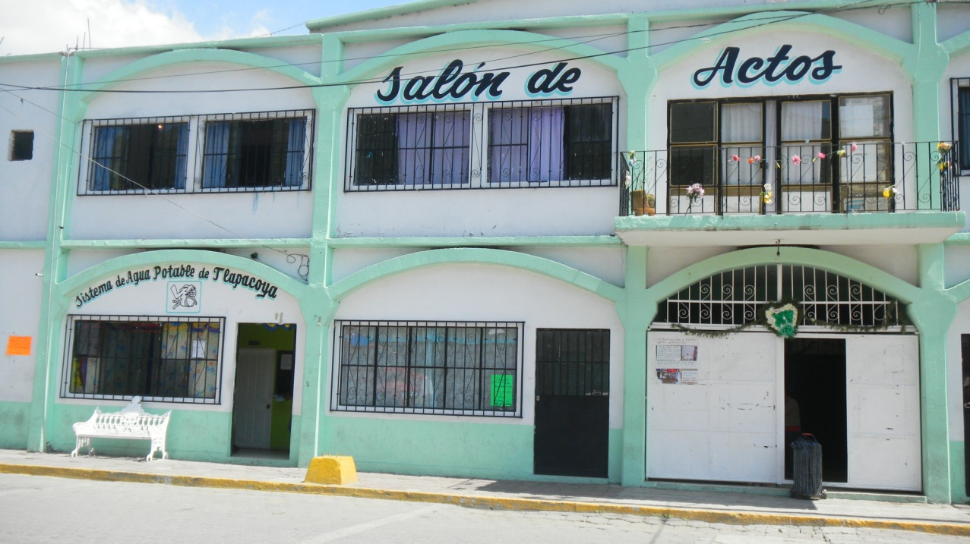
Fotografía tomada por Sheila Ivonne Mejía Ramírez, 2012

H. CUERPO DE BOMBEROS
Ubicado en el Pueblo de Tlapacoya
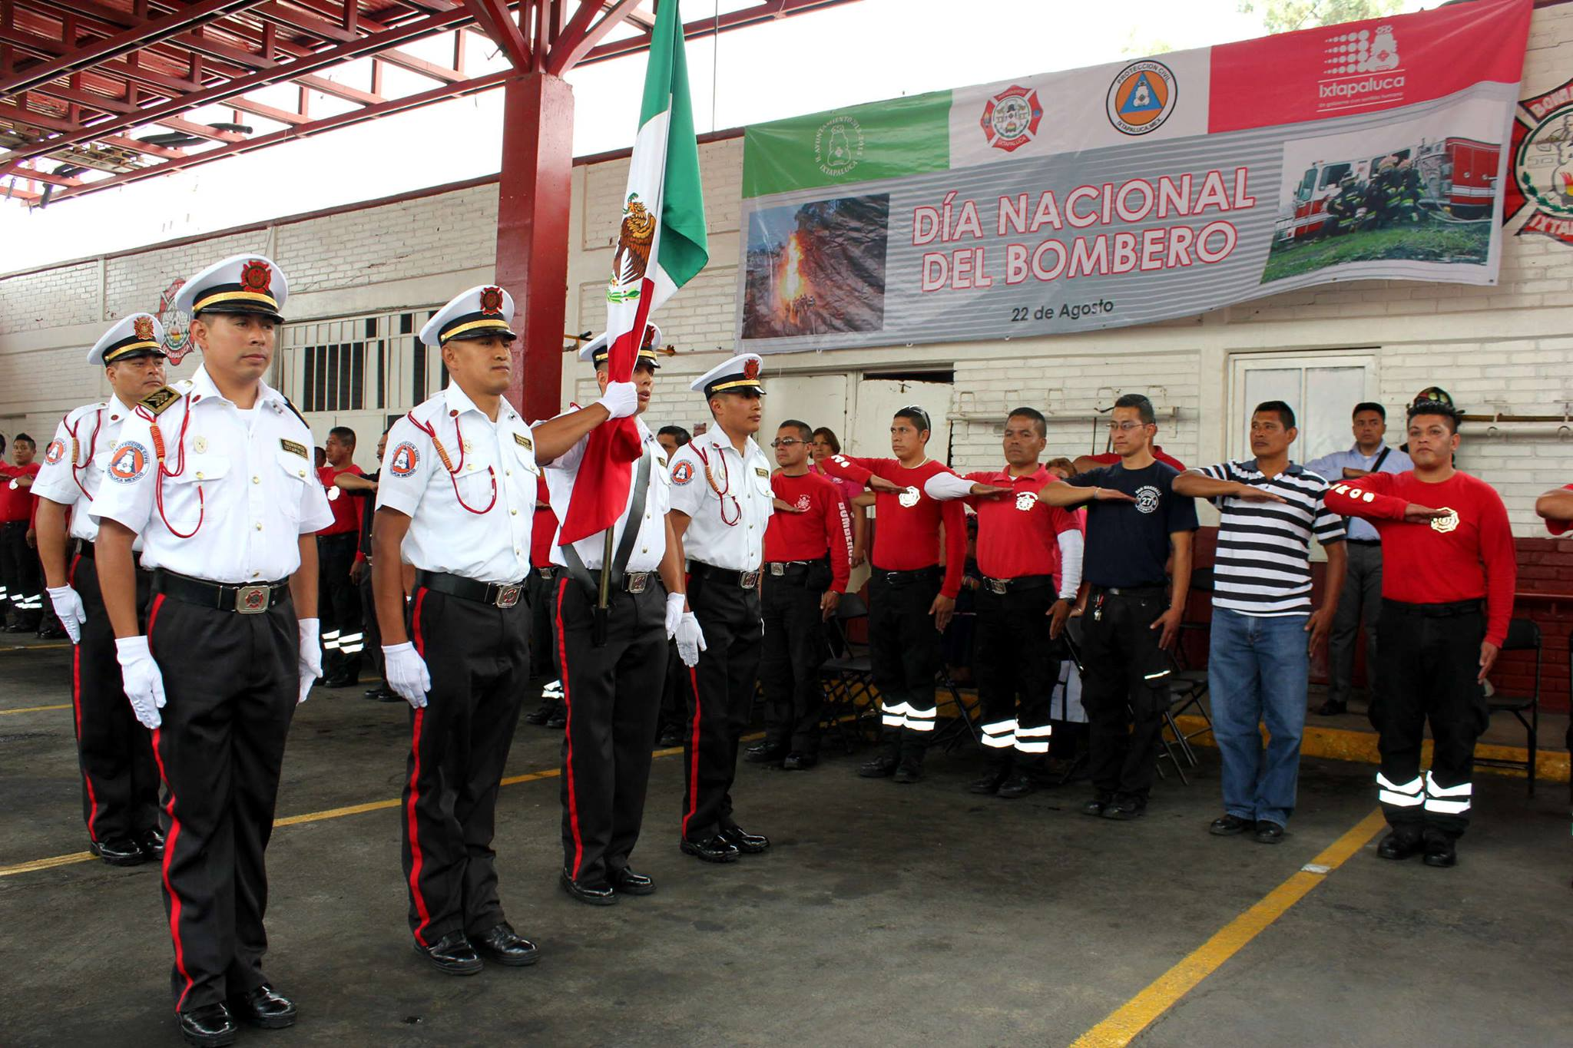 Fotografía proporcionada por el área de Comunicación Social Administración 2013-2015.

IXTAPALUCA CENTRO
CASA DE LA CULTURA
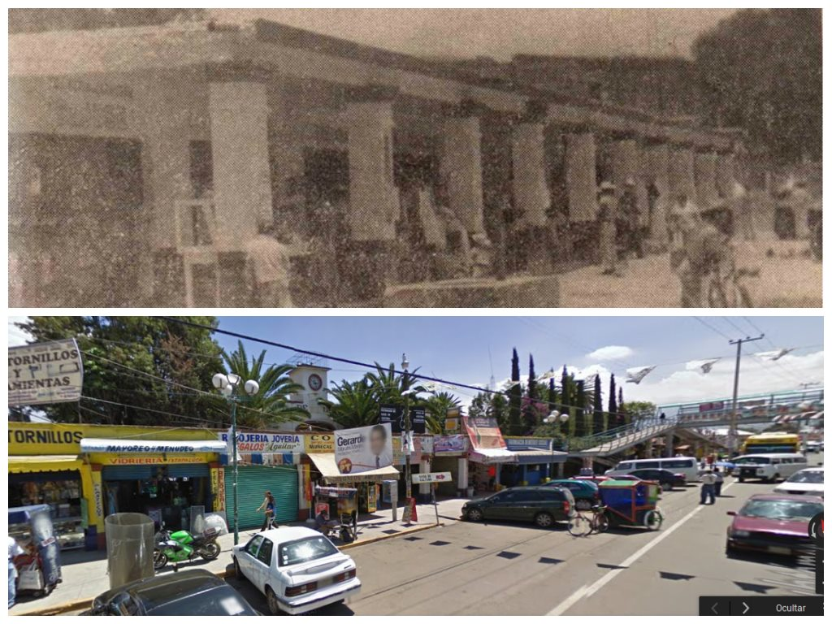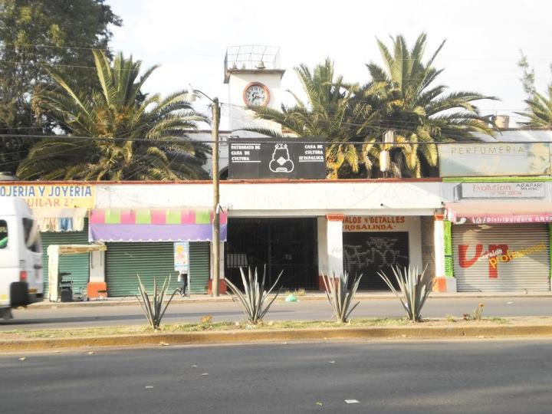
Fotografías proporcionada por el fotógrafo Cristóbal Jiménez, 2012.

PRESIDENCIA MUNICIPAL
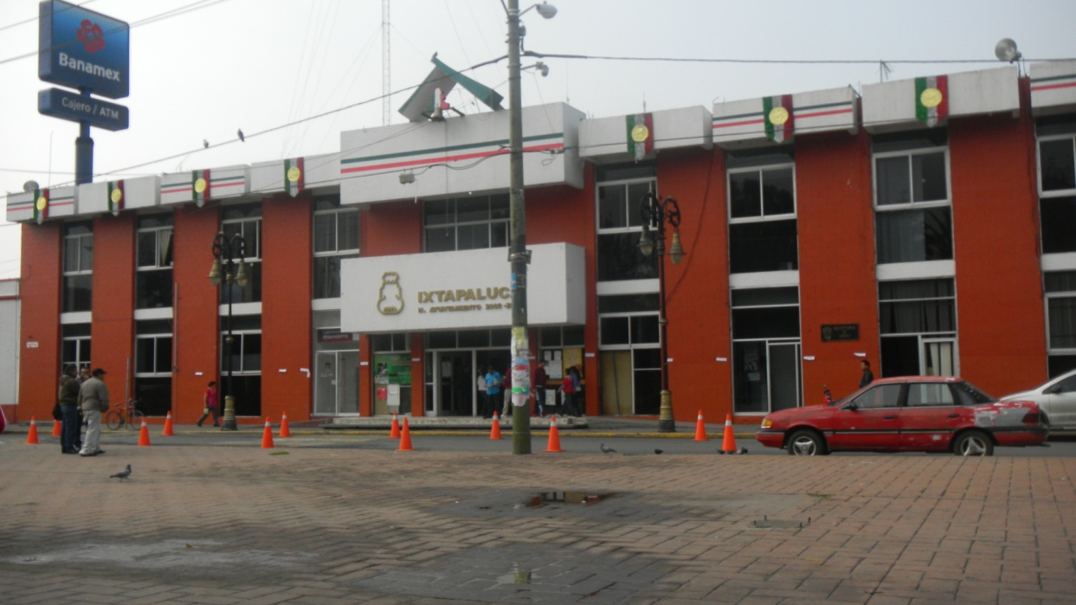
Fotografía tomada por Sheila Ivonne Mejía Ramírez, 2013.

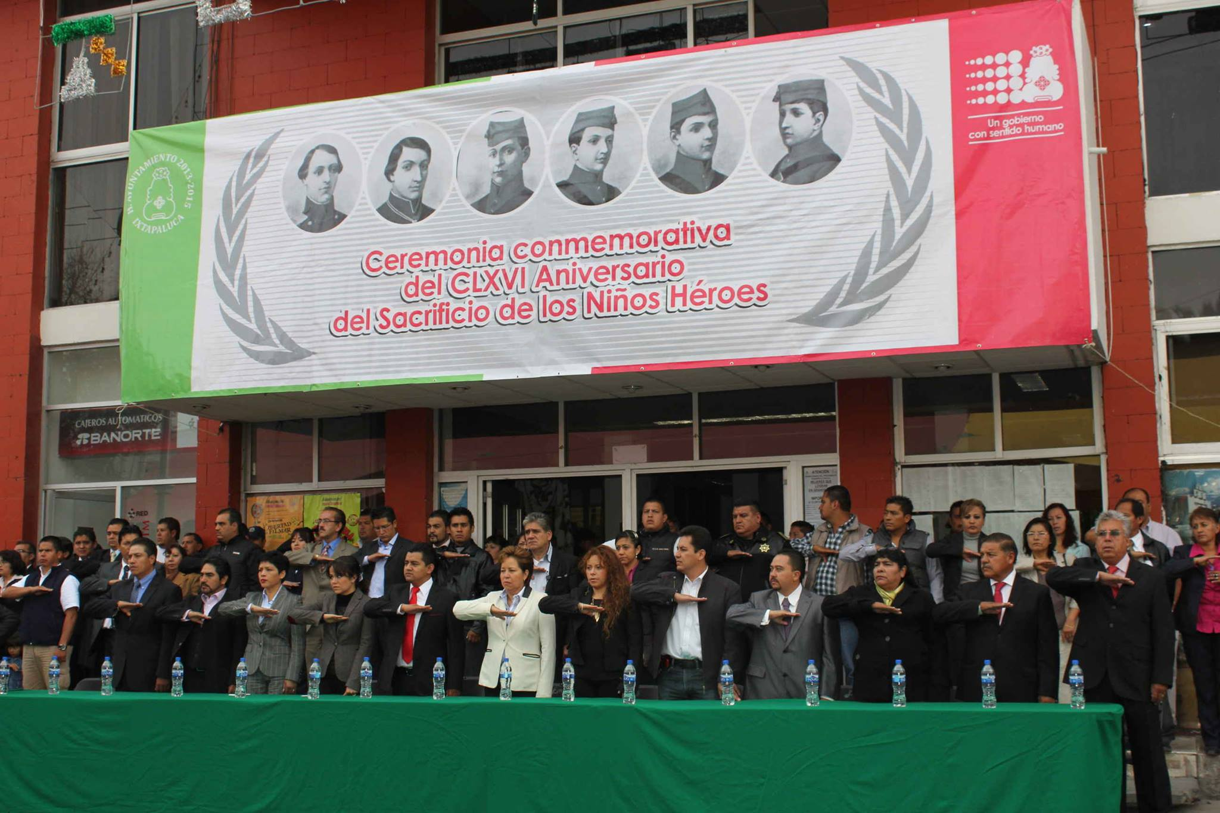
Fotografía proporcionada por el área de Comunicación Social Administración 2013-2015

IXTAPALUCA CENTRO
PARROQUIA DE SAN JACINTO Y EL SR. DE LOS MILAGROS
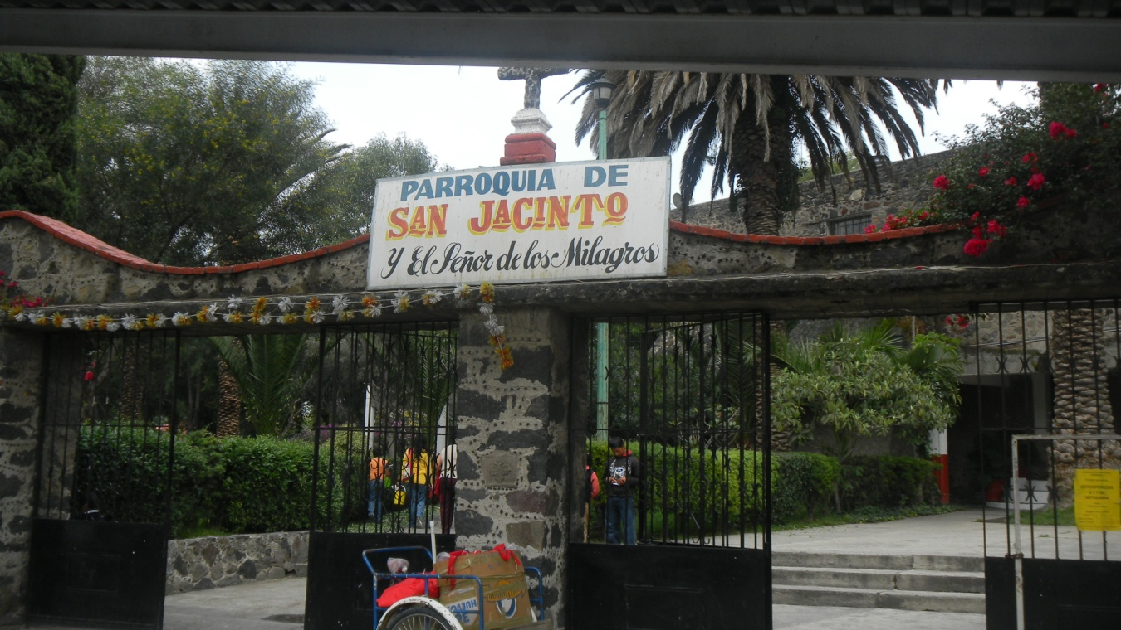
Fotografía tomada por Sheila Ivonne Mejía Ramírez, 2013.

INTERIOR DE LA PARROQUIA ENTRADA A LA PARROQUIA
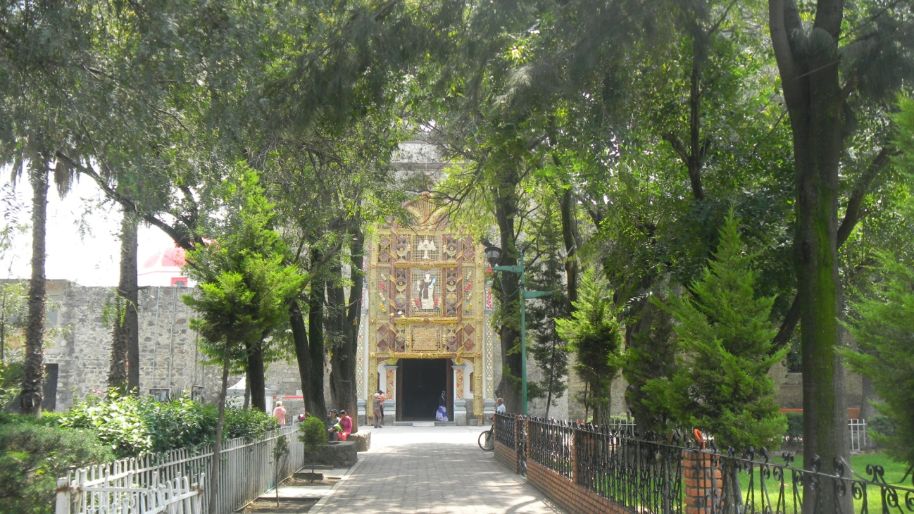
Fotografía tomada por Sheila Ivonne Mejía Ramírez, 2013.

UNA DE LAS TRES SALIDAS DE LA PARROQUIA, NOS UBICA FRENTE AL JARDIN MUNICIPAL.
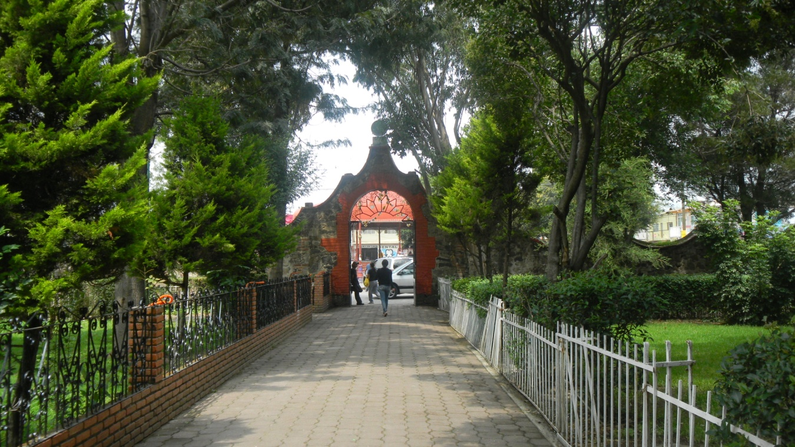
Fotografía tomada por Sheila Ivonne Mejía Ramírez, 2013.

JARDIN MUNICIPAL

Fotografías proporcionada por el fotógrafo Cristóbal Jiménez, 2012.
KIOSCO MUNICIPAL, ubicado en el Jardín Municipal
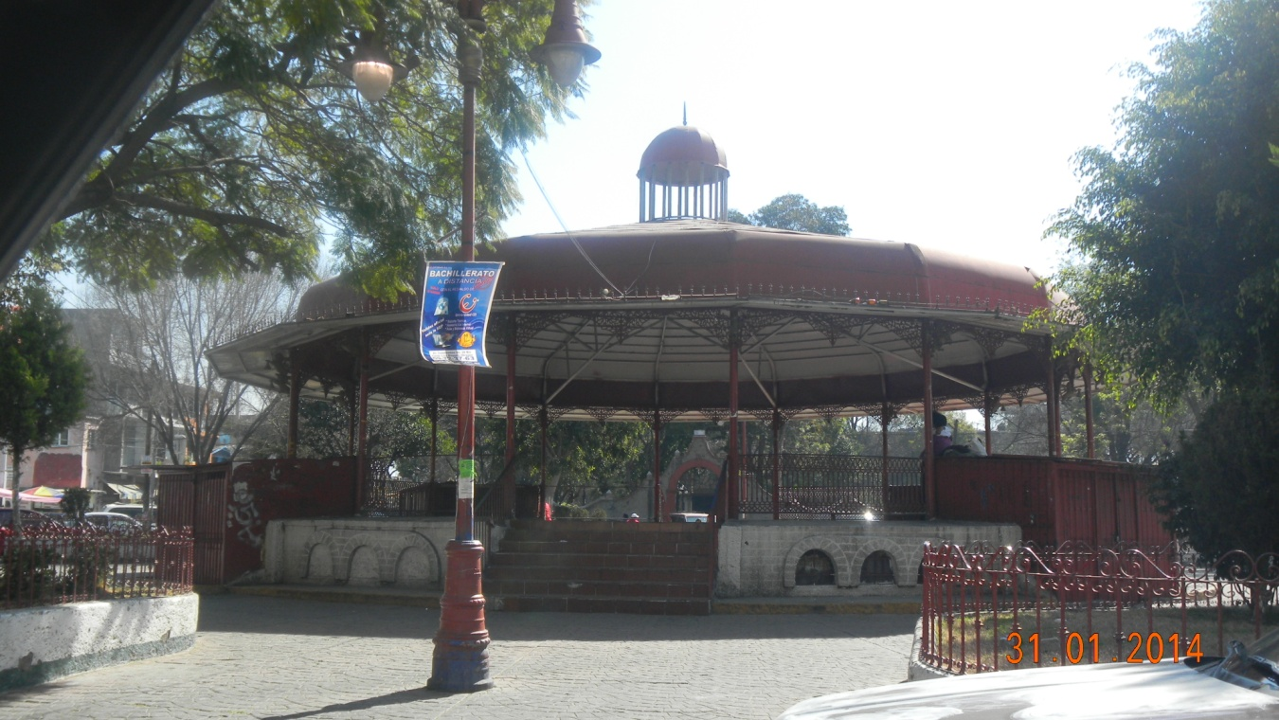
Fotografía tomada por Sheila Ivonne Mejía Ramírez, 2014.

MONUMENTO PROFE. TELESFORO ROLDANYAÑEZ, ubicado frente a Palacio Municipal
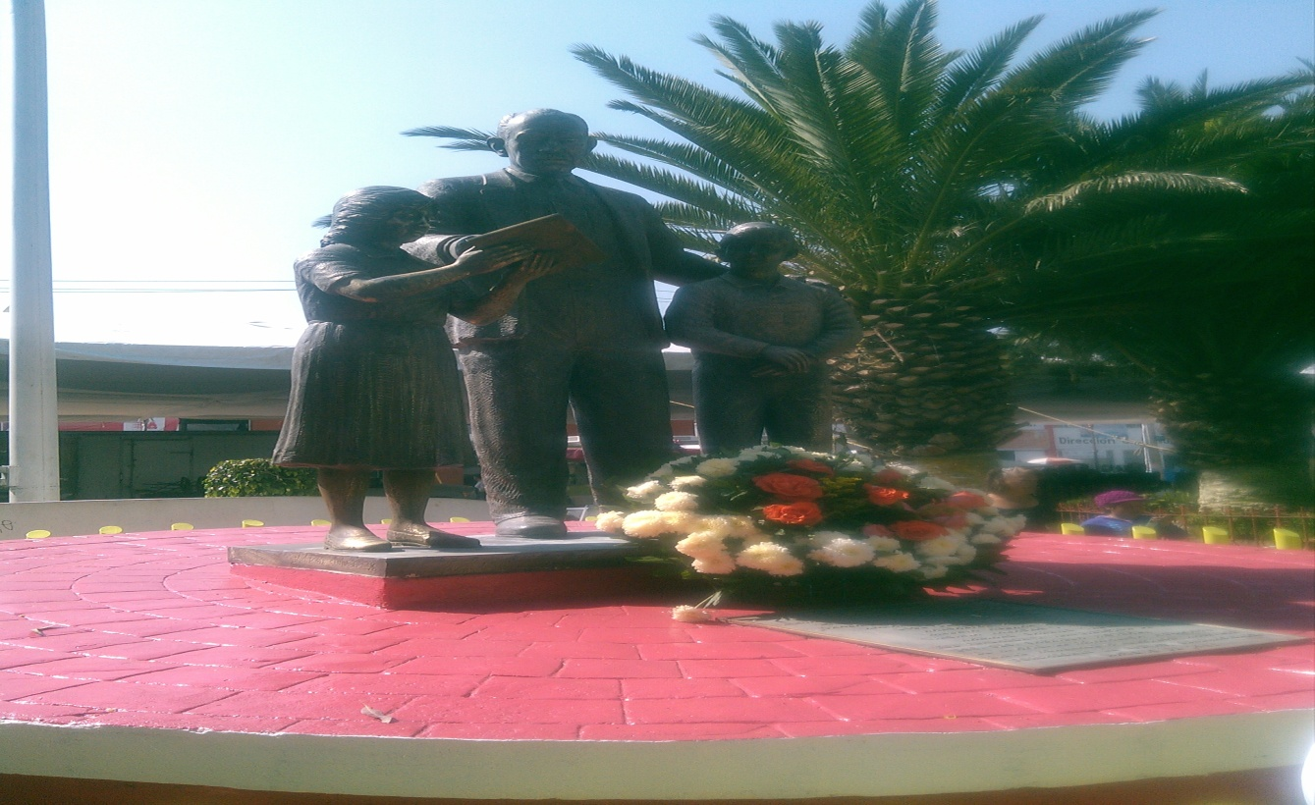
Fotografía tomada por Sheila Ivonne Mejía Ramírez, 2013.
EXPLANADA MUNICIPAL, donde se realiza el izamiento de la Bandera Nacional por elementos del H. Cuerpo de Seguridad Pública Municipal y H. Cuerpo de Bomberos y Protección Civil

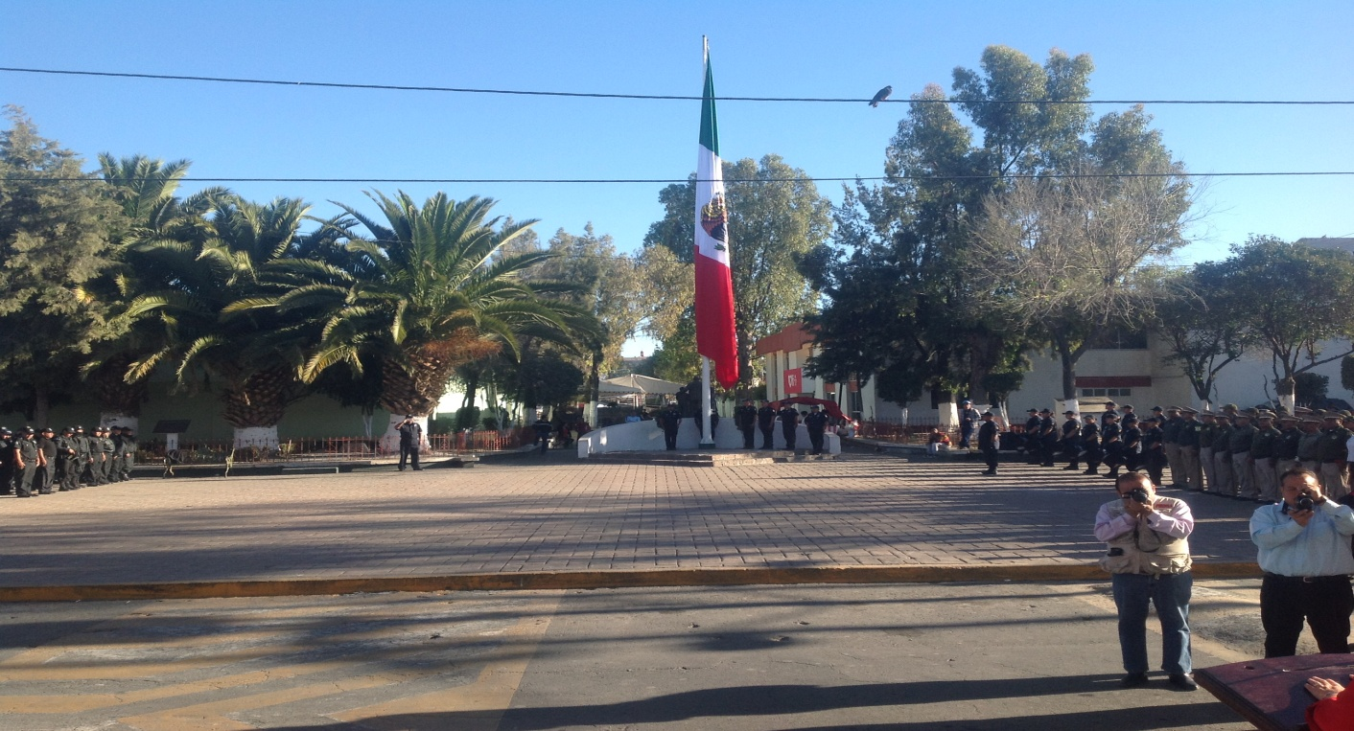
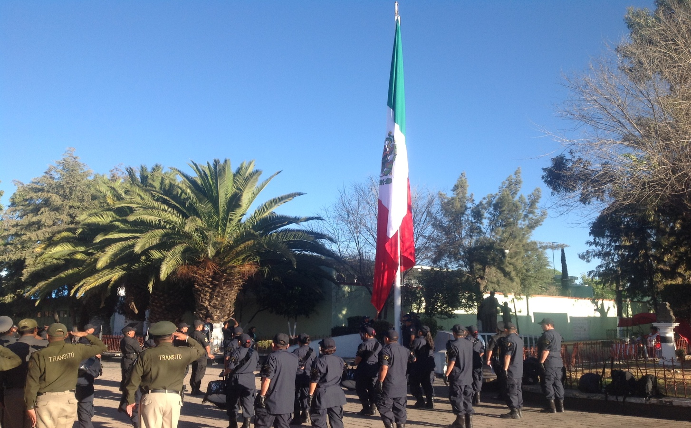
Fotografías tomadas por Sheila Ivonne Mejía Ramírez, 2013
EXPLANADA MUNICIPAL, donde se encuentra el “MONUMENTO A BENITO JUAREZ”
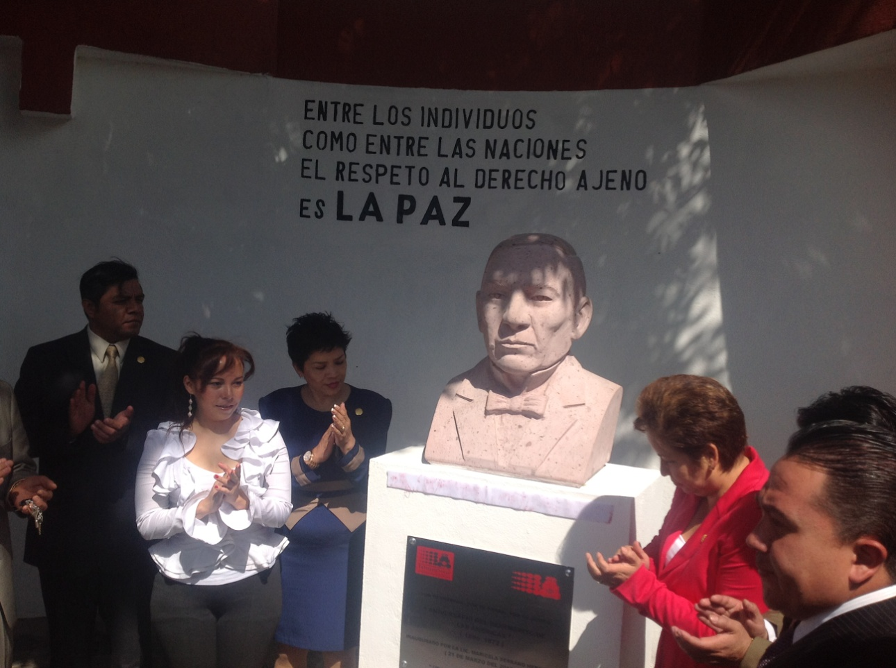Fotografía tomada por Sheila Ivonne Mejía Ramírez, 2013.
EXPLANADA MUNICIPAL donde se encuentra la PLACA DEDICADA A LOS PERIODISTAS MUNICIPALES
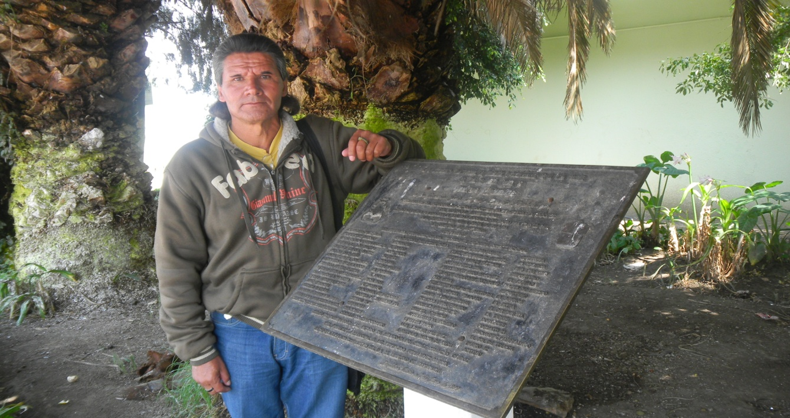
Fotografía tomada por Sheila Ivonne Mejía Ramírez, 2013.
TRANSPORTE UNIVERSITARIO IXTAPUMA-CU
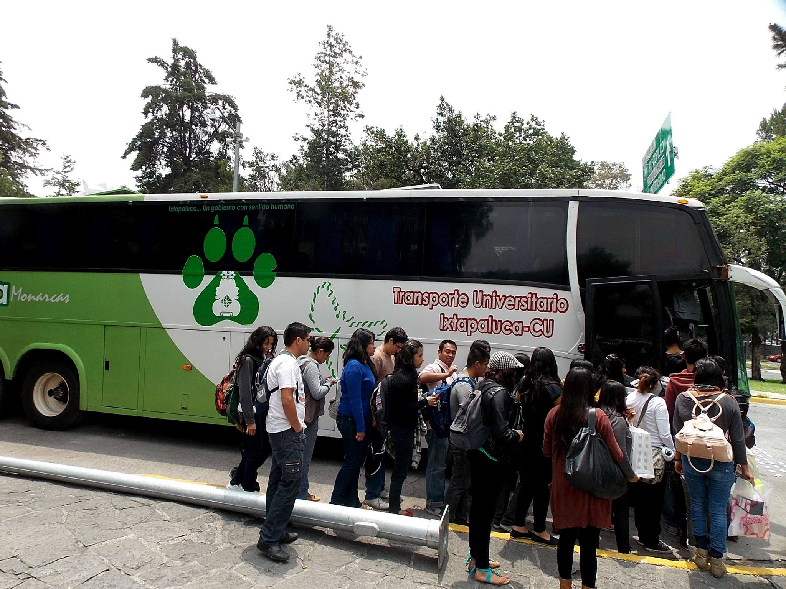
Fotografía proporcionada por el área de Comunicación Social, administración 2013-2015
EXPLANADA MUNICIPAL fiestas decembrina


Fotografía tomada por Sheila Ivonne Mejía Ramírez, 2013.
VISTA DE IXTAPALUCA POR LA CARRET. FED. MÉX. CUAUTLA
HACIENDA SANTA BARBARA

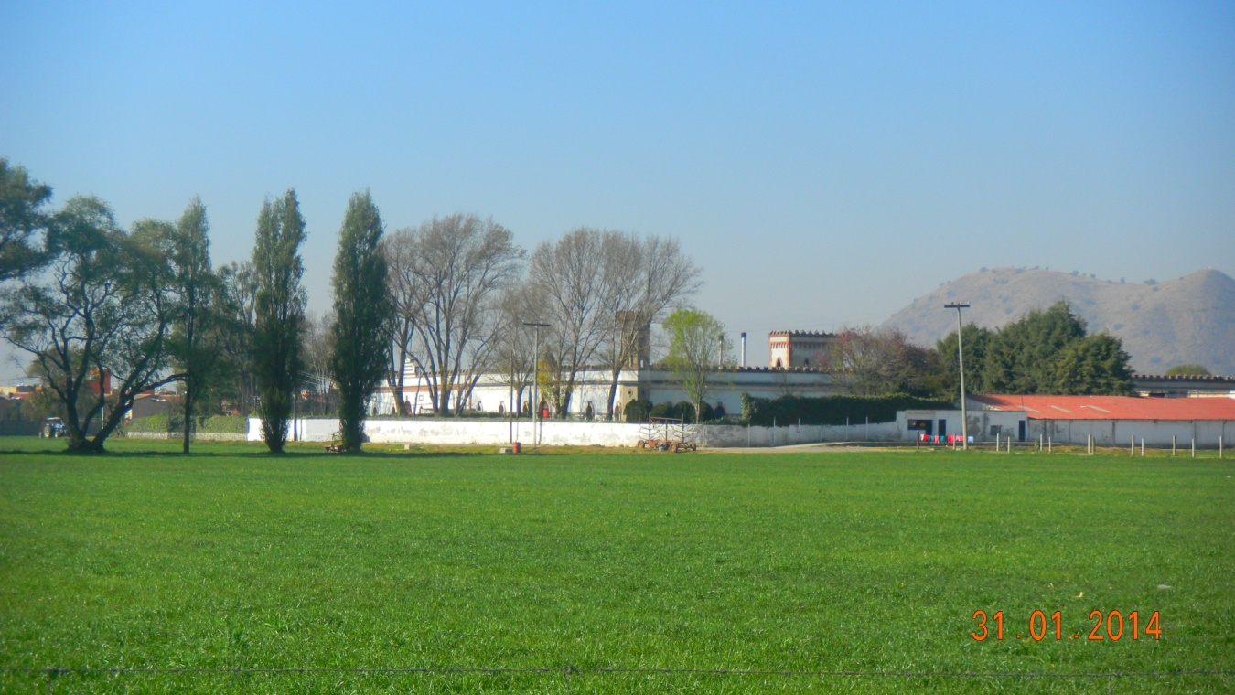Fotografía tomada por Sheila Ivonne Mejía Ramírez, 2014.
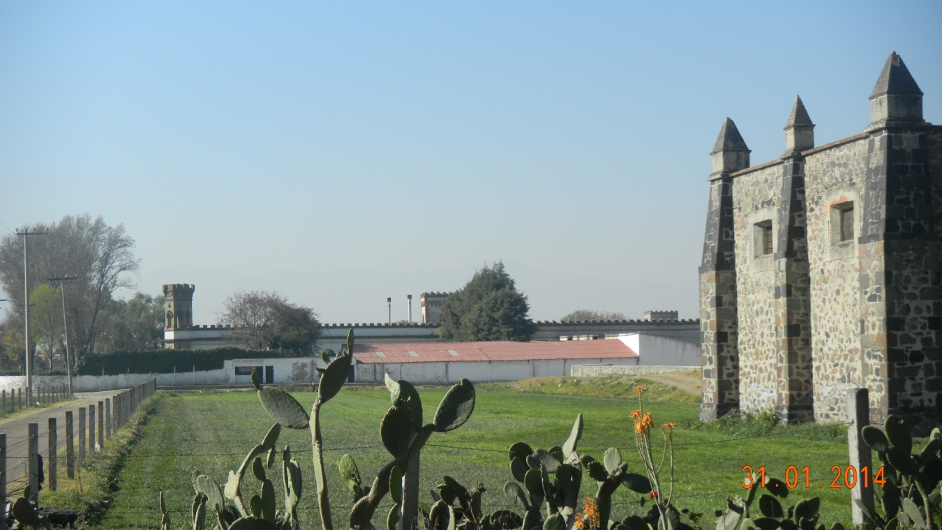Fotografía tomada por Sheila Ivonne Mejía Ramírez, 2014.

TROJE DE LA HACIENDA SANTA BARBARA
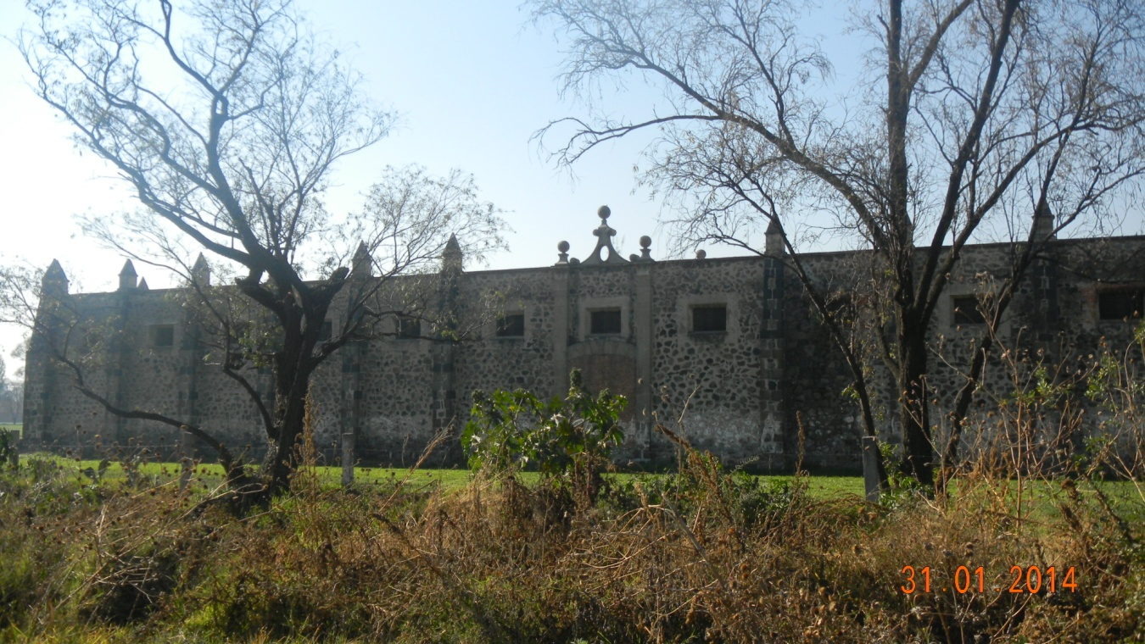Fotografía tomada por Sheila Ivonne Mejía Ramírez, 2014.

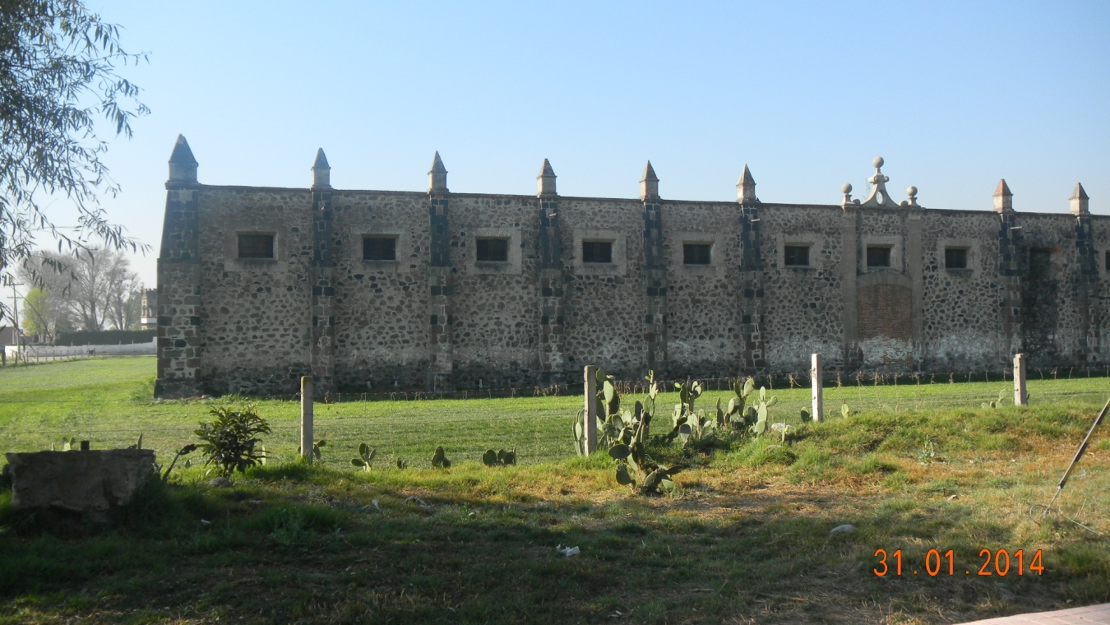
Fotografía tomada por Sheila Ivonne Mejía Ramírez, 2014.

INFRAESTRUCTURA DISTRIBUIDOR CUAHUTEMOC
DONDE SE LOCALIZAN LAS PLAZAS COMERCIALES MAS GRANDES DE IXTAPALUCA “PLAZA SENDERO” Y “EL CORTIJO”
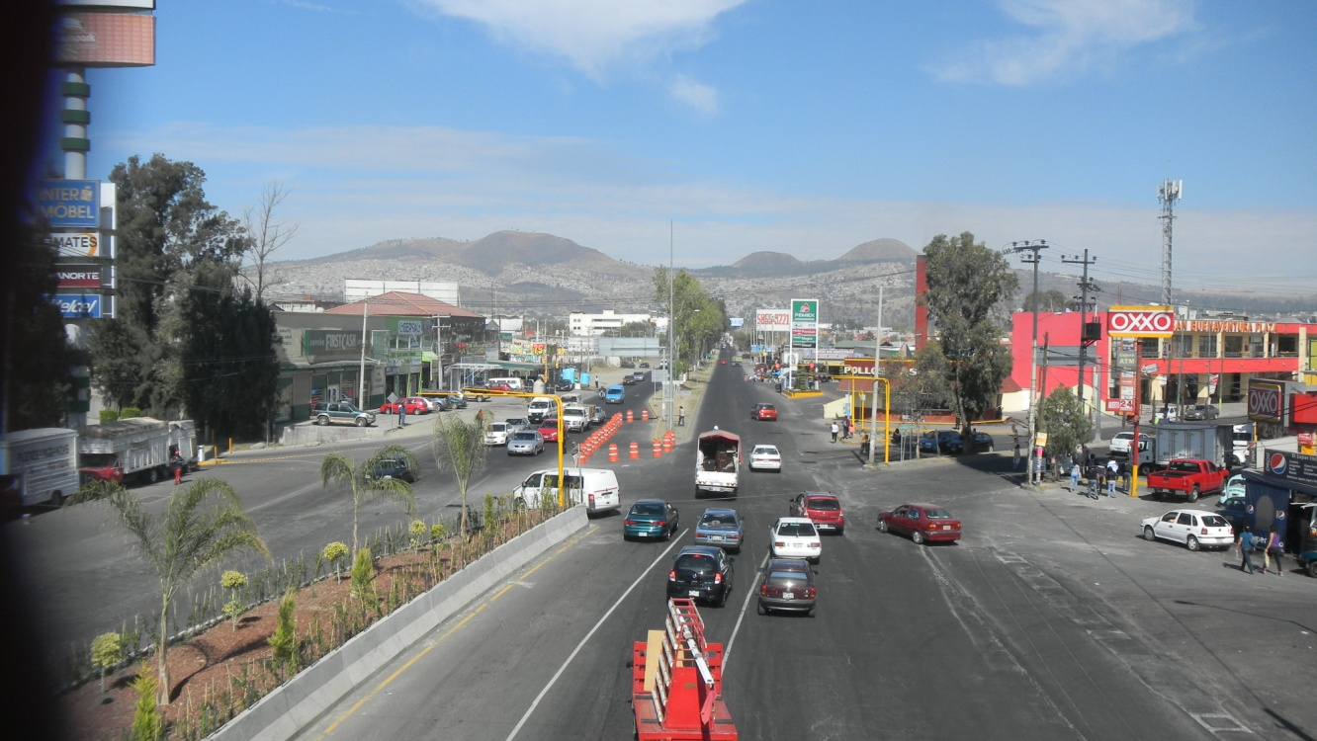
Fotografía tomada por Sheila Ivonne Mejía Ramírez, 2013.
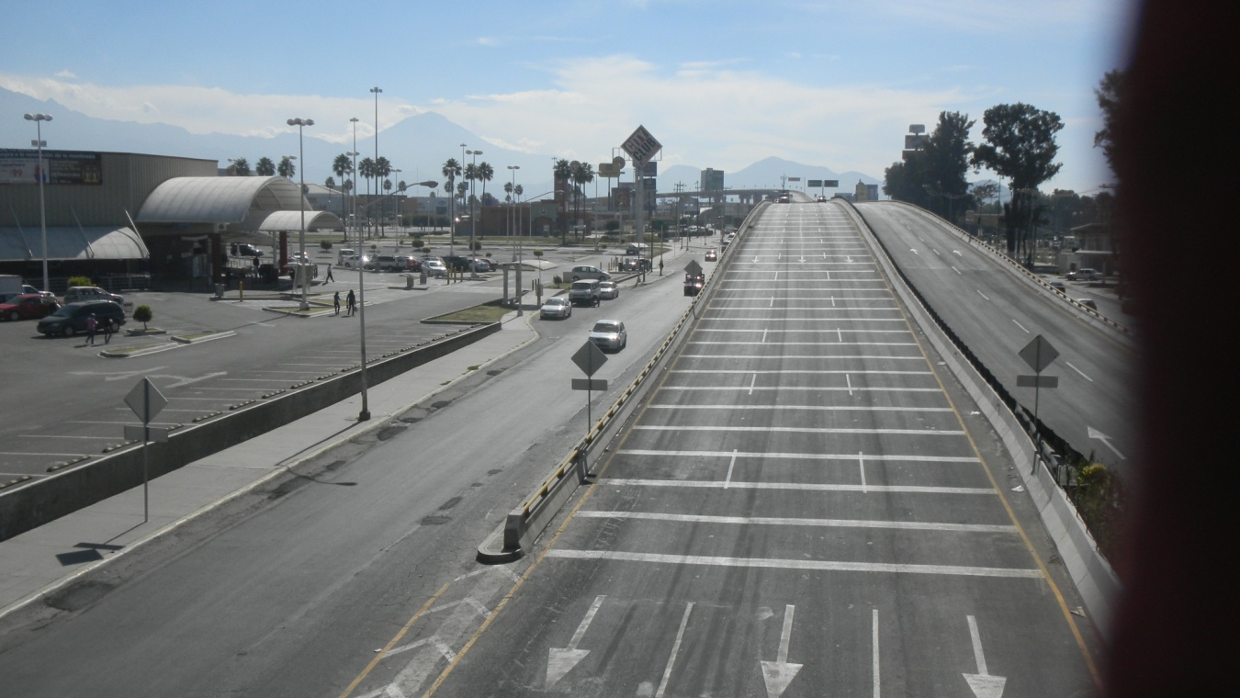
Fotografía tomada por Sheila Ivonne Mejía Ramírez, 2013.

ADMINISTRACIÓN MUNICIPAL 2013- 2015

Fotografía tomada por Sheila Ivonne Mejía Ramírez, 2013.

CONJUNTOS URBANOS DE IXTAPALUCA
Cúspide Acozac. Se aprecian parte de las viviendas que conforman las 35 Unidades Habitacionales del municipio.
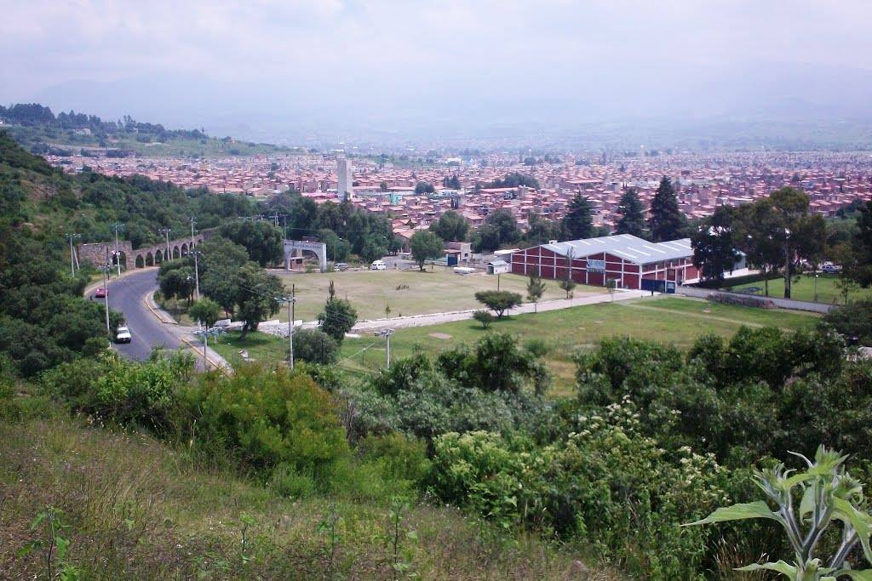
Fotografías proporcionada por el fotógrafo Cristóbal Jiménez, 2012.
U. H. PALMAS 2
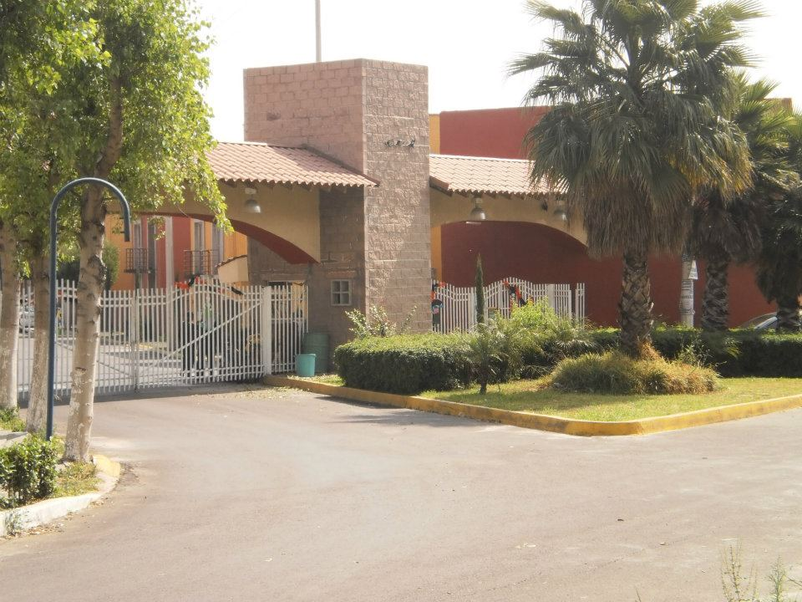
Fotografía tomada por Sheila Ivonne Mejía Ramírez, 2013.

ENTRADA A SAN FRANCISCO ACUAUTLA-IXTAPALUCA
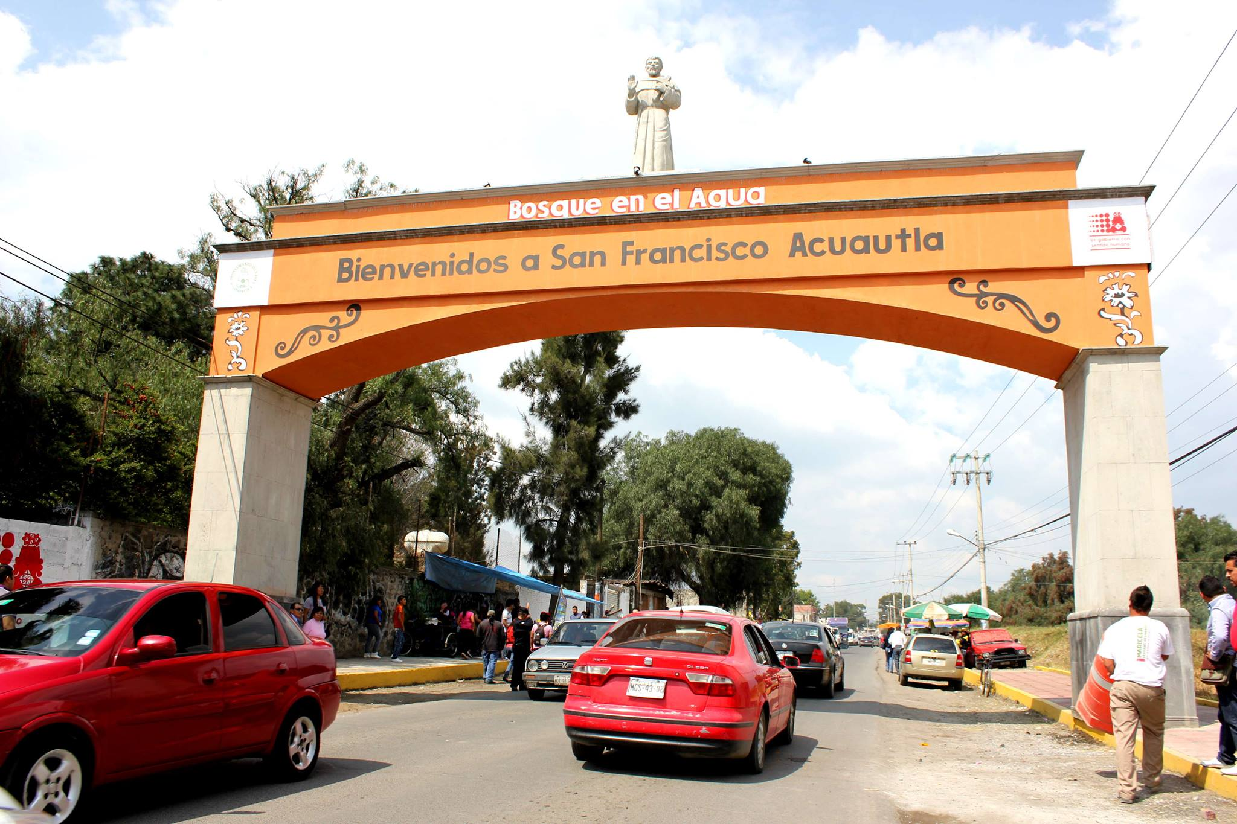

Fotografía proporcionada por area de Comunicación Social, 2013.

CAMINO A COMUNIDADES DE LA PARTE ALTA DE IXTAPALUCA AVILA CAMACHO, LLANO GRANDE Y RIO FRIO.

CAMINO A LAS COMUNIDADES DE AVILA CAMACHO, LLANO GRANDE Y RIO FRIO- IXTAPALUCA

CA


DELEGACIÓN DE LA COMUNIDAD DE AVILA CAMACHO
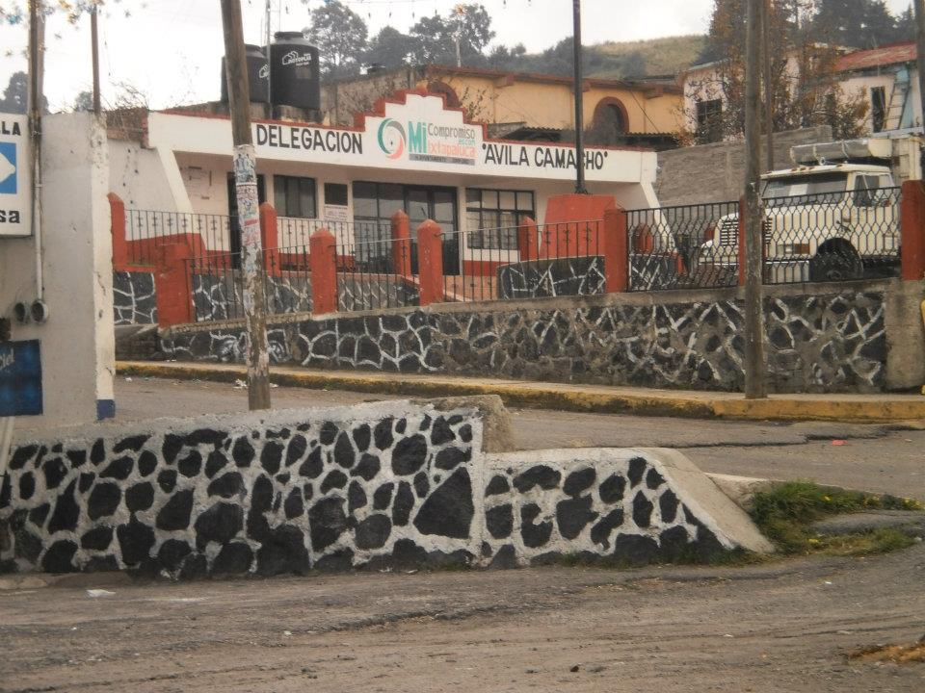
Fotografía proporcionada por Ana María Vargas, 2011.
CAPILLA DE LA COMUNIDAD AVILA CAMACHO
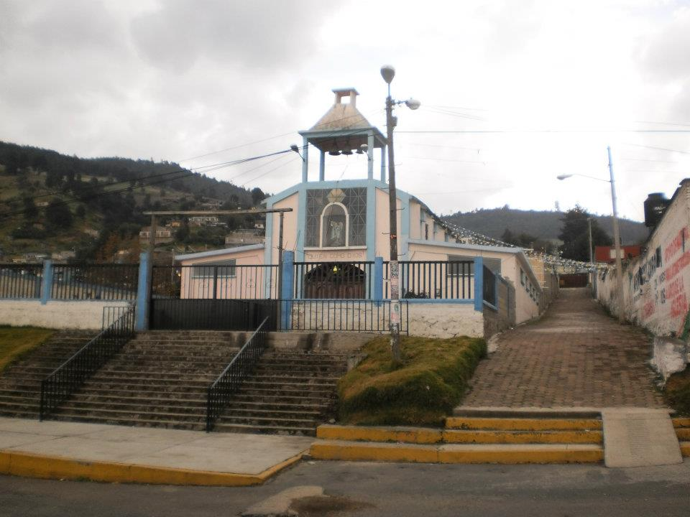
Fotografía proporcionada por Ana María Vargas, 2011

FUENTES DE CONSULTA

SITIOS WEB

- Enciclopedia de los Municipios y Delegaciones del Estado de México. Ixtapaluca [en línea], Disponible en Internet: http://www.e-local.gob.mx/wb2/ELOCAL/EMM_mexico [Consultado el 08 junio 2012]

- Sociedad Mexicana de Geografía y Estadística, Modesto de Olaguíbel Martinón [en línea], Disponible en internet: http://www. smgeem.blogspot.com. [Consultado el 12 de junio 2012]

- Real Academia Española. (2001). [en línea], Disponible en Internet: http://www.rae.es/rae.html 22.a. [Consultado el12 de junio de 2012]

- Fernández Fernando. (2012) [en línea], Disponible en Internet: http://www.fernandofernandez.org.mx/sitios.php. [Consultado el 11 de junio 2012]

- Ixtapaluca Digital. (2012). La nueva era de la comunicación {en línea] Disponible en Internet: http://ixtapalucadigital.blogspot.mx/p/mi-municipio.html [Consultado en 29 de agosto 2012]

- Mendoza García Ma. Eulalia. (2010). Situación Demográfica de México 1910-2010 [en línea], disponible en internet: http://www.conapo.gob.mx/publicaciones/sdm/sdm2010/01.pdf. o http://www.unfpa.org.mx/publicaciones/cuadro_4.pdf [Consultado el 06 de julio 2012]

- INEGI. XII Censo General de Población y Vivienda 2000. Sistema Nacional de Información Municipal [en línea], Disponible en Internet: http://www.snim.rami.gob.mx [Consultado el 25 de junio 2012].

- Instituto Nacional de Estadística y Geografía. INEGI. (2010). México en Cifras [en línea], Disponible en Internet: http://www3.inegi.org.mx/sistemas/mexicocifras/ [Consultado el 19 de agosto de 2012]

- Sistema Nacional de Información Municipal. Disponible en Internet: http://www.snim.rami.gob.mx [Consultado el 25 de junio 2012]

- Cortes, F. y Vargas, D. (2000). Marginación de México a través del tiempo: índice de CONAPO [en línea], Disponibles en Internet: http://codex.colmex.mx:8991/exlibris/aleph/a18_1/apache_media/95CBM23V2SSVCHHP6E1CVR5Y2T1IRX.pdf [Consultado el 15 de octubre 2012]

- INEE, elaboración con base en CONAPO (2001). Índices de Marginación 2000 y 2005 [en línea], Disponible en Internet: http://www.inee.edu.mx/bie_wr/mapa_indica/2006/PanoramaEducativoDeMexico/CS/CS10/2006_CS10__.pdf [Consultado octubre 19 de 2012]

- Consejo Nacional de Población. (CONAPO). Índices de Marginación (2005) [en línea], Disponible en Internet: http://www.conapo.gob.mx/index.php?option=com_content&view=article&id=78&Itemid=194 [Consultado 15 de agosto de 2012]

- PROMÉXICO. Inversión y Comercio (2011) [en línea], Disponible en Internet: http://www.promexico.gob.mx/es_mx/promexico/home [Consultado el 09 de octubre 2012]

- PROMÉXICO. Inversión y Comercio (2011) [en línea], Disponible en Internet: mim.promexico.gob.mx7Documentos/PDF/mim/FE_EDO_MEX_vf.pdf [Consultado el 09 de octubre 2012]

- Gobierno del Estado de México (2012) Institutos de Salud del Estado de México [en línea], Disponible en Internet: http://salud.edomexico.gob.mx/salud/umedicas.htm [Consultado octubre de 2012]

- Instituto de Investigaciones Jurídicas (2012) [en línea], Disponible en Internet: http://www.info4.juridicas.unam.mx/adprojus/leg/ [Consultado el 30 junio de 2012]

- Ley Agraria (1992) Última Reforma DOF 09-04-2012 [en línea], Disponible en Internet: http://www.diputados.gob.mx/LeyesBiblio/pdf/13.pdf [Consultado 13 julio de 2012]

- Secretaría de Agricultura, Ganadería, Desarrollo Rural, Pesca y Alimentación. Instituto Nacional de Investigaciones Forestales, Agrícolas y Pecuarias (INIFAP) [en línea], Disponible en Internet: http://www.utep.inifap.gob.mx/grupoProdDetalleMexico.php?estadoId=15&municipioId=550&sistemaProducto=ovinos [Consultado 13 julio de 2012]

- Constitución Política de los Estados Unidos Mexicanos. (2012). México [en línea], Disponible en Internet: http://www.edomex.gob.mx7portal/page/portal/legistel/leyes/vigentes [Consultado 06 de agosto 2012]

- LEGISTEL, Estado de México. 2012. Presupuesto de Egresos del Gobierno del Estado de México para el ejercicio fiscal 2012 [en línea]. Disponible en Internet: http://www.edomex.gob.mx/legistelfon/doc/pdf/ley/vig/leyvig084.pdf [Consultado el 19 de noviembre de 2012]

- Carbonell, Miguel. El Principio de la Legalidad. UNAM. [en línea], Disponible en Internet: www.biblio.juridicas.unam.mx/libros/1/22/9.pdf [Consultado el 31 octubre 2012]
- Marco Jurídico y Reglamentación Municipal [en línea], Disponible en internet: http://www.e-local.gob.mx/work/resources/guias_tecnicas/guia02.htm. [Consultado el 31 de octubre 2012]

- Barceinas, C. y Monroy, R. Origen y Funcionamiento del Ramo 33. (2001) {en línea], Disponible en Internet: http://www.e-local.gob.mx/work/resources/SPC/analisis_sintetico_ramo33.pdf [Consultado 22 de noviembre de 2012]

- Hernández García, M.A. y Granados, D. (2006). Revista Chapingo. Series Ciencias Forestales y del Ambiente. Universidad Autónoma Chapingo, México. [en línea] Disponible en Internet: www.redalyc.uaemex.mx/pdf/629/62912203.pdf. [Consultado 09 octubre 2012]

- Instituto Federal de Acceso a la Información. (2005), Vergara, Rodolfo. La transparencia como problema. Cuadernillos de Transparencia Núm. 5, México.

- Instituto Nacional de Administración Pública. (1997). La Administración Local en México. Tomo I, México. [en línea] Disponible en Internet: www.inap.mx/portal/index.php/biblioteca. [Consultado septiembre 2012]

- Instituto Nacional de Administración Pública. (1997). La Administración Local en México. Tomo II, México. [en línea] Disponible en Internet: www.inap.org.mx/portal/images/RAP/38laadministraciónlocalenmexicotomoii.pdf [Consultado septiembre 2012]

- González, Ma. R. (1997). Diccionario Jurídico Mexicano, Porrúa. Ed. IIJ. 10. edición, México. [en línea] Disponible en Internet: biblio.juridicas.unam.mx/libros/3. Consultado en septiembre 2012.

- Mendoza, García Ma. Eulalia y T. C. Graciela (2001). Situación Demografía de México 1910-2010. [en línea] Disponible en Internet: www.conapo.gob.mx/publica

- Jiménez, Cristóbal (2012). Proyectamos el Vivir de Ixtapaluca/Chalco[en línea] Disponible en Internet. www.ixtapalucaantiguo.com.mx Facebook: Nuestro Antiguo Ixtapaluca.

MONOGRAFÍAS

- Vargas Contreras, A. M. (2010). Monografía de Ixtapaluca. México.

- Santana Leyva, F. Acuautla la Historia (2009). México.

BIBLIOGRAFÍA

- H. Ayuntamiento de Ixtapaluca. Gaceta Municipal del H. Ayuntamiento Constitucional de Ixtapaluca. (2000-2003). México, 01 de marzo del 2001.

- Gaceta Municipal. H. Ayuntamiento Constitucional de Ixtapaluca, 2009-2012, Estado de México. 19 de agosto 2010- 18 de noviembre 2010. Publicación no. 5 pág. 31-32.

- H. Ayuntamiento de Ixtapaluca. Modificación al Plan Municipal de Desarrollo Urbano de Ixtapaluca. (2005), Estado de México.

- Bando Municipal de Policía y Buen Gobierno. Ixtapaluca (2003- 2006). Corona Rivera Armando, Presidente Municipal Constitucional del H. Ayuntamiento, México.

- H. Ayuntamiento de Ixtapaluca. Plan de Desarrollo Municipal Ixtapaluca (2003-2006), México.

- H. Ayuntamiento de Ixtapaluca. 1er. Informe de Gobierno (2006- 2007). Moreno Conrado Mario, Presidente Municipal Constitucional del H. Ayuntamiento, México.

- H. Ayuntamiento de Ixtapaluca. (2012) Bando Municipal, Navarro de Alba Humberto, Estado de México.

- Castro, José Juan. Titular de la Unidad de Transparencia y Acceso a la Información Pública, (2009-2012) Ixtapaluca México.

- H. Ayuntamiento de Ixtapaluca. (2012). Dirección General de Gobierno Administración, Ixtapaluca- México.

- H. Ayuntamiento de Ixtapaluca. (2012). Secretaria del H. Ayuntamiento, Ixtapaluca- México.

- Anthony Guiddens, Anthony. (2000). Un Mundo Desbocado Los Efectos de la globalización en nuestras vidas, Taurus, México.

- Madrigal, Romeo (1981) Monografía de Nuevo León. Consejo Nacional de Población (CONAPO). Centro de Investigaciones Económicas.

- Robles Martínez, R. (2000). El Municipio, Porrúa, 4| edición, México.
- Hurtado, Javier. (2001). El Presidencialismo Mexicano, Evolución y Perspectivas, Fondo de Cultura Económica, México.
- Pichardo Pagaza, Ignacio. (2003). Introducción a la nueva Administración Pública de México. INAP, México, D.F.
- Luhmann, Niklas. (2005). Confianza. Anthropos, Barcelona- España.

De acuerdo al portal del Estado de México, sus 16 regiones por las cuales está conformado son las siguientes: REGION I Amecameca (con 13 municipios), REGIÓN II Atlacomulco (16 municipios), REGIÓN III Chimalhuacán (4 municipios), REGIÓN IV Cuautitlán Izcalli (5 municipios), REGIÓN V Ecatepec (9 municipios), REGIÓN VI Ixtapan (15 municipios), REGIÓN VII Lerma(10 municipios), REGIÓN VIII Naucalpan (5 municipios), REGIÓN IX Netzahualcóyotl (1 municipio), REGIÓN X Tejupilco (4 municipios), REGIÓN XI Texcoco (7 municipios), REGIÓN XII Tlalnepantla (2 municipios), REGIÓN XIII Toluca (12 municipios), REGIÓN XIV Tultitlan (6 municipios), REGIÓN XV Valle de Bravo (9 municipios) y REGION XVI Zumpango (7 municipios). (EDOMEX, 2012)
Nació en la ciudad de Puebla el 12 de febrero de 1806. En dos ocasiones fue gobernador del Estado de México: primero interino y posteriormente constitucional en 1846.Durante su mandato fundó el Instituto Científico y Literario y combatió contra los norteamericanos. Senador de la República, fue desterrado por el presidente Antonio López de Santa Anna en 1853 a causa de los discursos que pronunció a favor de las libertades restringidas por el dictador. Regresó a México en 1861 y desempeño altos cargos públicos, entre otros los de Procurador General de la República y Diputado al Congreso de la Unión. Murió en la Ciudad de México el 25 de mayo de 1865. (Sociedad Mexicana de Geografía y Estadística, disponible en internet: https//www. smgeem.blogspot.com/
Población Económicamente Activa sus siglas PEA; Población Ocupada sus siglas PO
Información tomada de la entrevista realizada en septiembre del 2012, al C. Arturo líder de la colonia El Molino en Ixtapaluca.
INDICE DE MARGINACIÓN (IM). Es una medida que agrupa los valores relativos de nueve indicadores socioeconómicos, con la finalidad de diferenciar unidades territoriales según las carencias padecidas por la población como resultado de falta de acceso a la educación, residencia en viviendas inadecuadas, ingresos monetarios insuficientes y residencia en localidades pequeñas. Fuente: INEE, elaboración con base en CONAPO (2001). Índices de Marginación 2000 y 2005 Consultado: octubre 19, 2012 en http://www.inee.edu.mx/bie_wr/mapa_indica/2006/PanoramaEducativoDeMexico/CS/CS10/2006_CS10__.pdf
Las aportaciones de estos Fondos deberán ser utilizadas en las obras y acciones señaladas en los artículos 33, 37, 50 y 51 del Capítulo V de la Ley de Coordinación Fiscal y conforme a la normatividad federal, estatal y municipal aplicable.
Para dar cumplimiento a las obligaciones que tienen los municipios, de informar sobre la aplicación de los recursos del Ramo General 33, en su vertiente municipal, Fondo para la Infraestructura Social Municipal (FISM) y Fondo de Aportaciones para el Fortalecimiento de los Municipios y de las Demarcaciones Territoriales del Distrito Federal (FORTAMUNDF), el Gobierno del Estado desarrolló un sistema vía internet denominado Sistema de Avance Mensual Ramo 33 (SIAVAMEN) para el registro de las obras y/o acciones que se ejecuten así como sus avances físicos y financieros (OSFEM; 2012: 10).

